Юлий Цезарь и Октавиан Август: две политические биографии и рождение Римской империи
  - От кризиса Республики к установлению принципата
Исследовательский проект CAESAR & AUGUSTUS
2026
Содержание

Введение
В марте 44 г. до н. э. убийство Цезаря устранило человека, сосредоточившего в своих руках чрезвычайную власть, но не восстановило порядок, на который ссылались его противники. Семнадцать лет спустя его завещательный наследник получил имя Августа и представил собственное первенство как возвращение государства Сенату и римскому народу. Между этими событиями лежали новые гражданские войны, проскрипции и передел политических союзов. Уже эта последовательность делает недостаточным объяснение, согласно которому Цезарь потерпел неудачу из-за открытого стремления к монархии, а Август преуспел благодаря умелой маскировке того же стремления. Сравнивать приходится людей, действовавших в разных обстоятельствах, и политические порядки, изменившиеся вследствие их действий.
Центральный вопрос этой книги состоит в том, почему чрезвычайная концентрация власти не защитила Цезаря от заговора, тогда как власть Августа приобрела формы, позволившие сохранить единоличное первенство и после смерти её создателя. Ответ требует двух связанных объяснений. Первое относится к марту 44 г.: почему группа представителей правящего сословия сочла убийство допустимым и смогла его совершить? Второе относится к длительному периоду после гражданских войн: каким образом первенство победителя стало воспроизводимым порядком управления? Успех покушения и устойчивость режима принадлежат разным уровням анализа. Личная охрана, состав ближайшего окружения и обстоятельства заседания Сената помогают объяснить первое; распределение командований, обеспечение войск, положение сенаторов и способы передачи полномочий необходимы для объяснения второго.
Такое сопоставление не предполагает, что Цезарь с самого начала строил ту империю, которую затем завершил его наследник. В слове imperium римлянин мог слышать законное полномочие командующего или господство римского народа; современное понятие «Империя» соединяет территориальное владычество с определённой формой верховной власти. Поэтому выражение «рождение Римской империи» в названии обозначает проблему, а не единовременный учредительный акт. Победа при Акции в 31 г. до н. э., урегулирование 27 г. и последующие изменения полномочий Августа отвечают на разные вопросы: кто победил, как победа была оформлена и как устроилось управление. Смешение этих вопросов превращает длительную историю в перечень дат вступления на престол, которого в привычном монархическом смысле ещё не существовало.

Две биографии и проблема политического порядка
Политическая биография позволяет проследить решения в пределах возможностей, которые существовали в момент их принятия. Однако биографический жанр легко приписывает исход событий устойчивому характеру героя. Молодость Цезаря тогда становится подготовкой к диктатуре, а осторожность Августа объясняет каждую уступку ещё до того, как определены её адресат и цена. В этой книге семейные связи, долги, военный опыт и личные привычки рассматриваются как условия действия. Их значение выясняется через конкретные отношения: кто поддерживал политика, чего ожидал взамен, какими средствами мог требовать исполнения обязательств и что происходило при распаде союза.
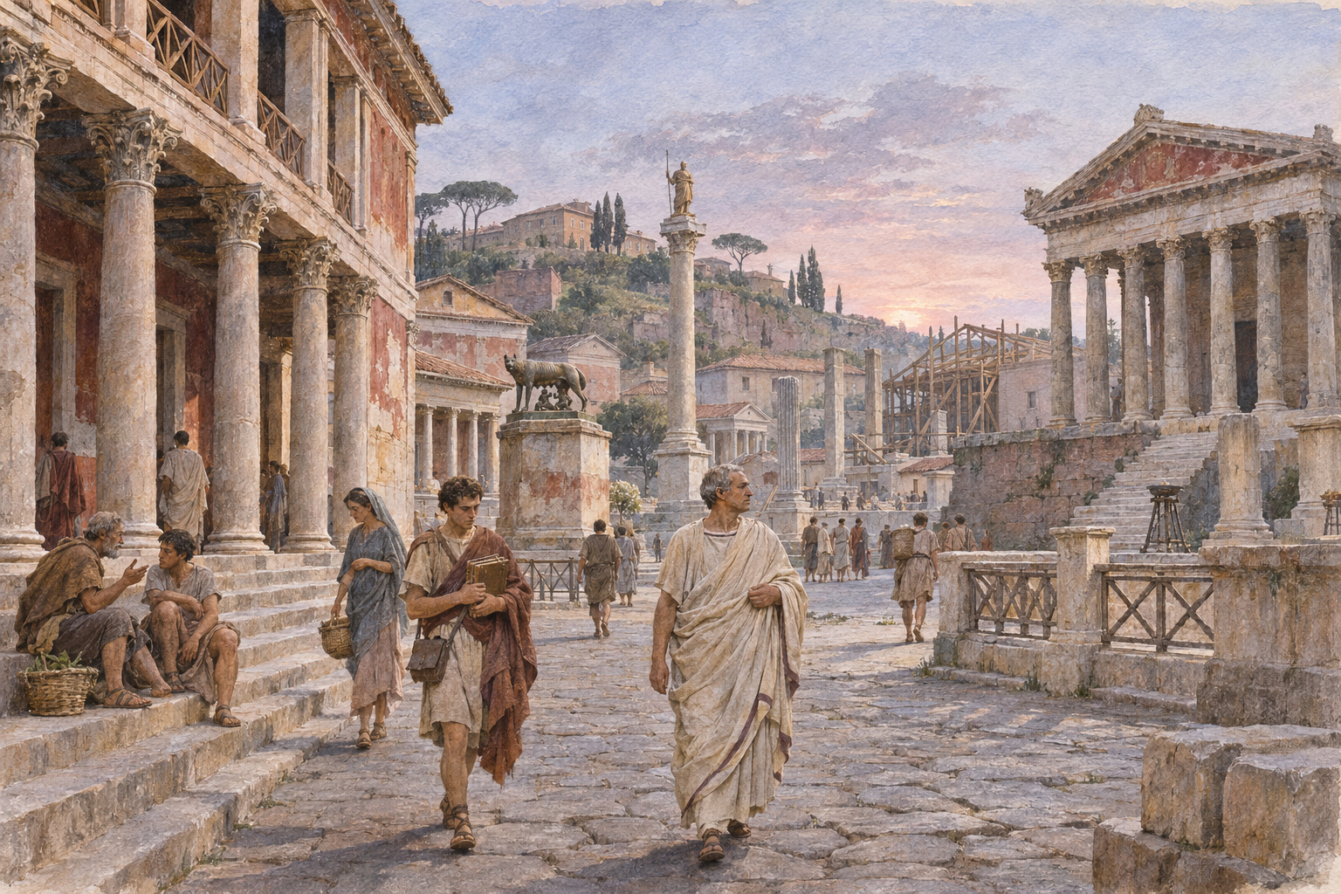
Ил. 1. Городская среда позднереспубликанского Рима. Композиция соединяет характерные архитектурные мотивы; расположение построек и фигуры условны. Современная художественная реконструкция, созданная с применением ИИ (2026).
Понятие устойчивости нуждается в ограничении. Август не правил без сопротивления: уже Светоний перечисляет заговоры и попытки мятежа. Их перечень разнороден, а обстоятельства отдельных эпизодов требуют особой проверки; сам факт существования этой традиции делает неверным образ всеобщего бесконфликтного согласия. В исследовании устойчивость означает способность воспроизводить управление, обеспечивать исполнение распоряжений и сохранять признанное первенство в условиях конфликтов. Долголетие правителя входит в объяснение, но не служит его заменой. Система, действующая при одном человеке, проходит дополнительное испытание при его смерти.
Отсюда возникает несколько конкурирующих предположений. Возможно, Август уменьшил угрозу со стороны элиты, сохранив привычные формы должностей и почестей. Возможно, решающим оказалось изменение самой элиты после войн, убийств, конфискаций и новых включений в правящее сословие. Третье объяснение связывает устойчивость с более предсказуемым распределением военных и финансовых ресурсов. Четвёртое обращает внимание на последовательность событий: Август располагал опытом гибели Цезаря и временем для пересмотра собственных решений. Наконец, исходы зависели от обстоятельств, которые невозможно вывести из устройства институтов: болезни, своевременного раскрытия заговора, ошибки военачальника, смерти предполагаемого наследника. Эти предположения предстоит проверять совместно, устанавливая, какое из них объясняет конкретный переход, а какое лишь описывает общий фон.
Особенно опасно оценивать двух политиков по образам, созданным после победы одного из них. Августовский рассказ о восстановлении государства исходил от человека, который прежде собрал войско по собственной инициативе; это открыто заявлено в начале Res Gestae. У Цезаря защита достоинства и прав трибунов включена в оправдание войны против политических противников. В обоих случаях язык законности представляет собой часть борьбы. Он сообщает, какие притязания нуждались в оправдании и какие нормы оставались убедительными для предполагаемой аудитории. Поэтому политическая риторика используется здесь как свидетельство действия, а не как готовый юридический вердикт.
Историческая значимость этой проблемы определяется связью между согласованными процедурами и неравенством реальных возможностей. Римское общество не знало всеобщего политического равенства; тем не менее ограничения власти, выборы, коллегиальность и публичное обсуждение имели последствия. Требуется объяснить, при каких условиях участники продолжали принимать неблагоприятные решения и когда стремились обеспечить иной исход силой. Современные аналогии могут подсказать вопрос, но доказательство должно оставаться римским: смысл народного решения, сенаторского авторитета или командования устанавливается по свидетельствам соответствующего времени.

Историографические направления
Исследование перехода от Республики к принципату объединяет несколько споров, ответы на которые не совпадают. Один касается устройства республиканской политики: насколько влиятельным был гражданский коллектив при очевидном преобладании знатных семей? Другой касается кризиса: объясняют ли войны глубинную неспособность институтов разрешать конфликты или, напротив, сами разрушают ещё работавшие механизмы? Третий относится к Августу: как соотносились личное господство, юридически определённые полномочия и публичное признание? Ответ на один из этих вопросов не решает остальных. Реальное народное участие совместимо с гражданской войной; сохранение магистратур совместимо с резким ограничением самостоятельности их носителей.
Отправной библиографический корпус включает The Roman Revolution Рональда Сайма и The Last Generation of the Roman Republic Эриха Груэна. Их противопоставление требует аккуратности. В доступном полном тексте обзорной главы Роберт Морстейн-Маркс и Натан Розенстайн обсуждают спор о продолжающейся жизнеспособности позднереспубликанских институтов, обращаясь, в частности, к Груэну. Здесь эта дискуссия важна как предостережение: наблюдаемое политическое напряжение само по себе не устанавливает неизбежности последующей катастрофы. Подробное прямое сопоставление книг Сайма и Груэна выходит за пределы фактически прочитанного корпуса; здесь их позиции обсуждаются через названный обзор. Библиографическая проверка не даёт права приписывать им любую удобную схему.
В той же обзорной главе обсуждается проблема начала нового порядка. Разные рубежи, от начала войны Цезаря до августовских урегулирований, выделяют разные стороны перемены. Это позволяет формулировать вопрос точнее: не «в каком году кончилась Республика вообще», а «какие возможности политического действия исчезали или менялись в данный момент». Рабочая периодизация этой монографии поэтому различает историю насилия, историю полномочий и историю признания. Их границы могут не совпадать.
Крупные синтетические труды используются в пределах фактического доступа. Для институционального спора изучены доступные начальные разделы Линтотта, Флауэр, Хёлькескампа и Моуритсена, а позиции Миллара сопоставлены с критикой Пины Поло. В биографическом контексте использованы первые десять страниц книги Галинского об Августе. Это позволяет сравнивать постановку вопросов, сохраняя различие между отдельным фрагментом и всей книгой. Труд Пауля Цанкера о публичных образах, биографии Эдриана Голдсуорти и SPQR Мэри Бирд сохраняются в библиографической программе там, где доступ ограничен метаданными. Проверенная запись об издании сама по себе не служит доказательством его аргумента. Фактически изученные страницы и посредники указаны в примечаниях и реестрах.
Специальные исследования позволяют проверить эти вопросы на более узком материале. Груэн и Йене по-разному оценивают степень обособления молодого Цезаря от признанной сенаторской политики; их расхождение помогает различить законность карьеры и её конфликтность. Морстейн-Маркс оспаривает объяснение гражданской войны одним страхом судебного преследования, а Моррелл рассматривает, как публичное дарование полномочий могло расширять личное первенство. Совместное чтение этих работ требует отделять действительность правовой санкции от согласия со всеми последствиями принятого решения. Политическая борьба происходила внутри институтов и одновременно меняла условия их действия.
Для августовского периода особенно существенно различие исследовательских масштабов. Рич прослеживает превращение временного поручения в постоянное руководство; Кули предлагает учитывать персонализацию эпохи вместо представления о единой готовой конституции. Вольтерс проверяет модель позднего финансового кризиса через организацию выплат и движение средств. Его вывод не позволяет считать каждую задержку исполнения обязательств признаком общего истощения. Юрле выделяет смерть и обожествление Августа как дополнительную проверку возникавшего порядка. Эти подходы совместимы в постановке вопросов, но не дают одной универсальной даты или одной достаточной причины. Они задают работу с последовательностью решений, материальным исполнением и передачей личного первенства.
Социально-правовая перспектива требует дополнительных различений. Чайковски показывает, почему сосуществование норм не следует смешивать с наличием разных судебных органов. Моуритсен предостерегает от переноса литературного презрения к вольноотпущенникам в общую характеристику освобождённых; Харрилл, поддерживая эту переоценку, оспаривает некоторые количественные выводы из имён и недостаточное внимание к женщинам. Эти дискуссии расширяют вопрос об устойчивости: порядок мог обеспечивать определённые права, одновременно распределяя возможности пользоваться ими крайне неравномерно.
Спор о республиканской демократии показывает, почему исследованию недостаточно перечислить органы власти. В прочитанных разделах статьи Пины Поло сопоставлены внимание Миллара к голосованию и публичной речи с возражениями, касающимися контроля над инициативой, доступа к выступлению и неравномерности участия. Сам Пина Поло возражает против слишком сильного представления о политическом общении как воспроизводстве согласия. Для настоящей монографии это различие задаёт способ проверки: наличие собрания ещё не измеряет самостоятельности граждан, а аристократическое руководство ещё не доказывает, что исход публичного взаимодействия был предрешён. Требуется установить, кто мог поставить вопрос, кому приходилось убеждать собравшихся и что менялось при отказе поддержать предложение. В первой главе этот подход применяется к столкновению трибунов вокруг аграрного закона: общие полномочия обеих сторон превращали спор о содержании решения в конфликт о допустимой процедуре.
Пример того, как современная работа меняет саму постановку вопроса, даёт исследование Джона Рича об эволюции принципата. На просмотренных страницах он рассматривает напряжение между республиканским описанием власти Августа и совокупностью его полномочий. Для настоящего исследования существенна также отмеченная им история чтения § 34 Res Gestae: эпиграфические находки уточнили латинский текст, на котором строились рассуждения об авторитете и власти. Следовательно, даже привычная формула, многократно цитируемая в литературе, нуждается в проверке по конкретной редакции.
Исследование не претендует на исчерпывающий обзор современной науки или полную экономическую историю римской державы. Его сравнительный ответ строится на конкретных механизмах: доступе к командованию, распределении карьер, исполнении материальных обязательств и подготовке преемников. Правовые документы позволяют уточнять общие рассуждения на уровне местной практики: кому поручалось действие, кто нёс расходы и куда можно было обратиться с жалобой. Но наличие предписания ещё не доказывает одинакового исполнения во всех общинах. Именно с этим ограничением рассматривается способность порядка Августа продолжаться после его смерти.

Свидетельства и их ограничения
Источниковый корпус не представляет собой последовательной хроники с равномерным освещением. Цезарь и Цицерон были участниками борьбы; Август оставил ретроспективное изложение собственных деяний; Веллей Патеркул писал уже при Тиберии. Плутарх, Светоний и Аппиан работали значительно позднее описываемых событий, а Дион Кассий рассматривал республиканское прошлое из опыта императорской эпохи. Разница во времени существенна, но сама по себе не располагает авторов по шкале надёжности. Современник мог оправдываться; поздний автор мог сохранить утраченное раннее свидетельство. Сила сообщения зависит от его происхождения, жанра, контекста и возможности сопоставления.
«Записки о Галльской войне» дают доступ к способу, которым Цезарь организовал описание своего командования. Уже начало произведения классифицирует население и пространство будущего театра войны. Для исследования это источник о военных действиях и о взгляде командующего на подчиняемую территорию. «Записки о гражданской войне» особенно важны там, где автор распределяет ответственность за срыв переговоров и объясняет собственные решения. Предоставленная читателю последовательность событий не освобождает от проверки отбора и умолчаний. Рассказ об участниках конфликта написан одним из его руководителей.
Цицероновская переписка позволяет приблизиться к неопределённости ещё не завершившихся событий. В письме к Аттику, написанном в феврале 49 г. до н. э., выбор Помпея и перспективы войны обсуждаются до её исхода. Этот материал противодействует поздней телеологии, но требует учитывать адресата, условия обмена письмами и сохранность корпуса. Публичная речь устроена иначе: её обвинения и похвалы предназначены для воздействия на аудиторию. «Филиппики» будут сопоставляться с письмами и действиями политиков, а не использоваться как беспристрастное описание Антония.
Res Gestae соединяют перечисление должностей, расходов и побед с обоснованием правомерности первенства Августа. Начальные главы говорят о собственной армии и мести убийцам Цезаря; позднее автор отказывается от диктатуры и представляет урегулирование 28–27 гг. до н. э. как передачу государства Сенату и народу. Сопоставление этих мест позволяет исследовать устройство самоописания. Оно не доказывает ни всеобщего согласия современников, ни полного отсутствия согласия: обе гипотезы требуют внешних свидетельств.
При работе с этим памятником текстологическая осторожность имеет прямое политическое значение. В доступной оцифровке издания Шипли 1924 г. в § 34.3 стоит dignitate, тогда как позднее подтверждено auctoritate; в § 34.1 старое potitus также отличается от нового чтения potens. В настоящей работе эти расхождения сохраняются в примечаниях. Рассуждать об auctoritas, ссылаясь без оговорки на электронную страницу с иным латинским текстом, означало бы скрыть от читателя действительную основу интерпретации.
Биографические сочинения сохраняют сведения, которых нет в авторских политических отчётах, но подчиняют их характеристике личности. Светоний переходит от рассказа о милосердии Цезаря к обвинениям, способным объяснить его гибель; эпизод, в котором диктатор не встал перед сенаторами, приведён с несколькими версиями обстоятельств. Историк обязан сохранить это разногласие. Из него можно установить наличие традиции о нарушении почтительного обращения с Сенатом, но трудно восстановить точный жест и единственный мотив человека. В биографии Августа соседствуют жестокости триумвира и утверждение благого устройства государства. Такое соседство мешает превращать автора в последовательного защитника или обвинителя героя.
Аппиан предлагает связное объяснение гражданских войн через конфликты вокруг земли, гражданства и власти. Его повествование удобно именно своей связностью, поэтому особенно нуждается в разложении на свидетельства и авторские обобщения. Саллюстий объясняет позднереспубликанские столкновения в языке нравственного упадка; Полибий исследует согласование властей в более ранней Республике. Эти тексты позволяют сопоставить разные способы осмысления одного политического сообщества. Их нельзя соединить в единое вневременное описание «римской конституции».
Николай Дамасский представляет ещё одну проблему: ранняя история Августа известна в сохранившихся фрагментах сочинения, имеющего явную хвалебную направленность. Даже близость автора к августовскому миру не устраняет отбора, произведённого самим автором и последующей передачей текста. Монеты, надписи и памятники архитектуры расширяют корпус за пределы литературной традиции. Однако изображение сообщает, что было показано публике; само по себе оно не измеряет, насколько успешно публика усвоила предложенный смысл.

Метод, границы и построение исследования
Основной метод работы состоит в сопоставлении конкретных политических действий с их условиями и последующим описанием. Для каждого опорного тезиса различаются четыре уровня: сохранившееся свидетельство, сообщаемое им событие, объяснение античного автора и вывод настоящего исследования. Несколько переводов одного текста учитываются как один свидетель, а не как независимые подтверждения. Для античных произведений используются устойчивые обозначения книг и разделов. Страницы современной литературы указываются только там, где соответствующее место действительно просмотрено.
Сравнение Цезаря и Августа строится по одинаковым вопросам: происхождение ресурсов, состав союзов, доступ к должностям, отношения с войском, обращение с противниками, формы почестей, положение Сената и возможность передачи власти. При этом одинаковый вопрос не предполагает одинаковой ситуации. Милосердие после войны может менять отношения между победителем и побеждённым иначе, чем включение новой семьи в Сенат через поколение. Чтобы объяснить различие, требуется восстановить последовательность и показать механизм, соединяющий действие с результатом.
Первая часть книги рассматривает институты Республики и формирование Цезаря как участника аристократической конкуренции. Вторая прослеживает связь завоеваний, гражданской войны и диктатуры, завершаясь анализом заговора. Третья посвящена превращению завещательного наследника в самостоятельного руководителя коалиции и участника триумвирата. Четвёртая исследует устройство августовской власти, её общественное и религиозное выражение, финансы и преемство. Пятая сопоставляет полученные результаты, сохраняя различие между человеком, политиком и позднейшим образом Цезаря или Августа.
Два исхода, с которых начато исследование, ещё не составляют готовой морали о правильном обращении с властью. Они ставят проверяемую задачу: выяснить, какие отношения позволяли республиканской элите договариваться, какие действия разрушали возможность такого соглашения и каким образом после войн сложились новые условия признания первенства. Именно в изменении этих отношений следует искать связь между двумя биографиями и историей римского государства.

Часть I. Республика на пороге перемен

Глава 1. Римская республика: институты, общество и кризисы позднереспубликанского периода
Научная редакция 1.2; пределы источниковой проверки указаны в примечаниях.

Порядок, который требовал сотрудничества
Республика, в которой начиналась карьера Цезаря, не была неподвижным устройством, внезапно разрушенным честолюбием одного человека. Её учреждения позволяли распределять власть, оспаривать решения и возвращать проигравших в политическую борьбу. Те же возможности создавали затруднения, когда участники переставали признавать границы допустимого сопротивления. Проблема состояла не в самом наличии конфликта: римская политика постоянно производила конфликты. Опасность возникала там, где победа одной стороны лишала другую уверенности в сохранении гражданского положения, имущества или жизни. Именно эту перемену необходимо исследовать прежде, чем объяснять успехи Цезаря и Августа их личными качествами.
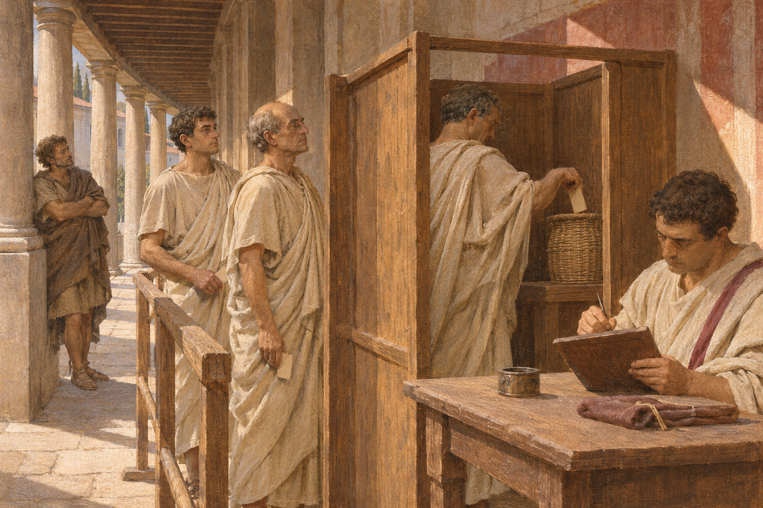
Ил. 2. Республиканское голосование: граждане, писец и ограждённый проход. Показана условная сцена процедуры; конкретное собрание не реконструируется. Современная художественная реконструкция, созданная с применением ИИ (2026).
Развёрнутое античное описание республиканского равновесия принадлежит Полибию. В шестой книге «Истории» он рассматривает взаимодействие консулов, Сената и народа как соединение монархического, аристократического и демократического начал. Его интересует, каким образом Рим выдержал военные испытания и добился господства. Это объяснительная модель, а не беспристрастная опись государственных органов. Сам автор относит наиболее совершенное состояние описываемого порядка ко времени Ганнибаловой войны; переносить его картину без поправок на эпоху Цезаря означало бы устранить из исследования почти полтора столетия изменений.
Эндрю Линтотт предлагает изучать республиканское устройство как совокупность правил, без знания которых поведение участников борьбы остаётся непонятным. Его подход удерживает исследование от сведения должностей к прикрытию личных интересов. Но сам Линтотт допускает расхождение между нормой и практикой: правило объясняет доступные средства действия, а не заранее определяет исход. Поэтому конституционный анализ необходим и тогда, когда решающим становится нарушение порядка.
Хенрик Моуритсен ставит под сомнение другой переход: от полибиевского слова «демократический» к измерению народного влияния. Греческая схема побуждала Полибия распределять учреждения по трём типам; даже консулат оказался «монархическим», несмотря на коллегиальность и краткость срока. Классификация требует проверки практикой.
В модели Полибия консулы командуют войском, ведают подготовкой кампаний, созывают Сенат и народные собрания, вносят предложения и обеспечивают исполнение решений. Военное командование поэтому вырастало из гражданской магистратуры. Его обладатель не приобретал независимый от общины источник законности лишь потому, что покинул Рим с легионами. Сенат, со своей стороны, распоряжался финансовыми решениями, участвовал в организации внешних связей и обеспечивал длительную преемственность управления. Эти полномочия пересекались: для ведения войны требовались средства, снабжение, подтверждение командования и признание результата.
Народ у Полибия избирает магистратов, принимает или отвергает законы, участвует в решениях о войне и мире, обладает судебными полномочиями. Аристократический состав руководства не делал эти действия ненужной церемонией. Если желаемая мера требовала голосования, добиться её одной ссылкой на происхождение или сенаторское достоинство было недостаточно. В то же время слово «народ» здесь обозначает гражданский коллектив в определённых процедурах; оно не включает автоматически всех жителей подвластных Риму территорий. Формальная компетенция собрания и возможность каждого человека постоянно воздействовать на его решения представляли разные вопросы. Право вносить предложение и право его одобрить или отвергнуть распределялись между должностным лицом и собранием.
Разногласие современных историков касается здесь критериев власти. В прочитанном введении Моуритсен связывает возможность участия с материальными условиями жизни плебса: работающему человеку трудно постоянно отдавать время политике. Освобождение от личной зависимости ещё не обеспечивает участия. Франсиско Пина Поло, рассматривая спор Миллара с его критиками, выделяет контроль должностных лиц над созывом собраний и доступом к слову. Однако социальные и идеологические конфликты препятствуют объяснению собраний как одного воспроизведения согласия. Для нашей задачи это означает: состав присутствующих, инициатива и реакция слушателей должны исследоваться раздельно.
Республиканское устройство поэтому нельзя описать современной схемой независимых законодательной и исполнительной властей. Консул мог председательствовать при принятии решения, а затем исполнять его; сенатор участвовал в управлении как член совета и как обладатель прежней либо будущей магистратуры. Различались полномочия учреждений, способы их осуществления и социальные основания влияния. Полибий особенно подробно показывает зависимость командующего от Сената: без снабжения и денег его действия останавливались, продление командования не являлось само собой разумеющимся, а триумф нуждался в согласии и расходах общины. В этой конструкции даже военная победа требовала политического перевода на язык признанных почестей.
Различие между законом и сенаторским постановлением уточняет эту взаимозависимость. В изложении Линтотта senatus consultum выражало мнение совета, обычно обращённое к магистрату; исполняя его, должностное лицо соединяло сенаторское одобрение со своей выборной властью. Сенат не был парламентом, самостоятельно превращавшим любое решение в закон. Значительная часть устройства опиралась на обычай и прецедент. Причём запись правила не обязательно создавала его обязательность: письменный комментарий мог лишь закреплять уже признаваемую практику. Отсюда особая острота позднейших споров. Стороны могли соглашаться, что предкам надлежит следовать, и расходиться в том, какой пример обязателен и допускает ли изменение обстоятельств отступление от него.
Однако зависимость была взаимной. Сенат должен был считаться с народом и с вмешательством народных трибунов; состоятельные участники хозяйственных операций зависели от решений совета о государственных подрядах. Полибий связывает политическое повиновение с материальными отношениями: отсрочка платежа, исполнение договора, судебное разбирательство могли затрагивать частное благополучие. Институты действовали внутри общества обязательств, ожиданий и неравного доступа к средствам защиты. Поэтому противопоставление «формальной конституции» и «настоящей власти» недостаточно. Юридическая процедура сама была одним из средств, посредством которых влияние превращалось в обязательное решение.
Эти отношения нельзя целиком поместить в понятие патроната. Роберт Морстейн-Маркс, исследуя Commentariolum petitionis, пересматривает модель выборов как столкновения готовых армий клиентов. Он различает устойчивую зависимость и соглашения кандидата с посредниками, способными привлечь ограниченный круг голосов. Участники таких соглашений сохраняли возможность торговаться и менять предпочтения. Происхождение давало кандидату известность и достоинство, однако не обеспечивало послушного большинства. Эта реконструкция ограничена свидетельствами наставления, обращённого к Цицерону; автор не объявляет её исчерпывающей моделью любых выборов. Для политической биографии вывод существен: каждый союз необходимо объяснять через конкретную услугу, ожидание и публичное притязание, а не считать фамильное имя достаточным объяснением поддержки. Вопрос о том, распространялись ли механизмы выборов на законодательные голосования, Морстейн-Маркс оставляет открытым.
Полибиевское равновесие сохранялось, пока взаимное препятствование оставляло место совместному действию. По его мысли, внешняя опасность побуждала органы общины сотрудничать. Историк столь же уверенно рассчитывал на способность частей государства сдерживать чрезмерное усиление друг друга в мирное время. Но наличие нескольких способов остановить решение не давало готового ответа на вопрос, кто должен уступить, когда каждая сторона считала уступку нарушением своих прав. С этой точки зрения позднереспубликанский кризис состоял отчасти в изменении практики взаимодействия: средства контроля всё чаще применялись так, что противник видел в них угрозу своему существованию. Это исследовательская интерпретация пределов модели Полибия, а не положение, которое можно просто извлечь из его текста.
Сотрудничество поддерживалось также представлениями о том, какое поведение заслуживает признания. Полибий описывает похороны знатных римлян как публичное воспроизведение семейной истории: перед собравшимися гражданами выступали носители изображений предков, обозначавшие одеждой и знаками отличия прежние магистратуры и победы. Погребальная речь соединяла заслуги умершего с достижениями рода. Так частная семья предъявляла общине собственное прошлое как историю служения общему делу. Наследовалась узнаваемость имени и притязание на общественное доверие, а не сама должность: претендент должен был вновь добиваться её в политической борьбе. Для молодого аристократа семейная память создавала одновременно преимущество и требование превзойти предшественников. Стремление к личной славе поэтому нельзя считать силой, которая всегда находилась вне республиканского порядка. Сам порядок воспитывал соревнование, обещая признание выдающемуся служению; трудность возникала при определении пределов, за которыми отличие одного гражданина делалось несовместимым с положением остальных.
Религиозные обязательства тоже входили в это представление о надёжном действии. Полибий связывает добросовестное обращение с общими средствами с силой клятвы и общественным почтением к богам. Его рассуждение о необходимости удерживать народ страхом обнаруживает дистанцию образованного наблюдателя по отношению к описываемым верованиям. Было бы ошибкой считать его объяснение собственным признанием всех римлян в сознательном использовании религии для управления. Ещё менее оправдан вывод, будто соблюдение клятвы неизменно обеспечивало отсутствие злоупотреблений. Текст показывает, каким образом религиозная санкция могла обосновывать доверие к должностному лицу, когда постоянная проверка каждого действия была невозможна. Для исследования Цезаря и Августа это позволяет поставить отдельный вопрос: как связь служения, благочестия и публичного признания превращалась в ресурс личного возвышения и при каких обстоятельствах такое возвышение воспринималось как нарушение общей меры?
Картина Полибия отличается от позднейшего рассказа Саллюстия о разрушительном воздействии богатства. Но это различие не следует превращать в простое сопоставление счастливого и испорченного времени. Авторы выбирают разные способы объяснения: один ищет условия успеха и взаимного ограничения, другой, рассказывая о заговоре, исследует нравственные основания смуты. В обоих случаях виден отбор примеров, соответствующих поставленной задаче. Отсюда возникает методическое требование: ни похвала прежней дисциплине, ни осуждение поздней роскоши не заменяют проверки того, как действовали конкретные учреждения и какие последствия имели решения их обладателей. Обе оценки ценны прежде всего как свидетельства о языке общественного доверия и о способах объяснять его утрату.

Магистраты и Сенат: как возникало решение
За общими названиями учреждений скрывалось разделение занятий, без которого государство не могло действовать. Квестура приобщала молодого политика к обращению с публичными средствами; эдилитет связывал должностное лицо с городским хозяйством, продовольствием и играми; претура давала важные судебные полномочия. Консулы соединяли высшее обычное руководство с возможностью военного командования. Цензоры занимались учётом граждан, имущества и общественного положения. Это не были министерства с постоянными руководителями: должность предоставляла определённые возможности действия, а дальнейшая карьера зависела от новых решений граждан и отношений с другими носителями власти. Доступ к высшей должности не обеспечивал одинакового опыта: Помпею перед первым консульством понадобилось руководство по ведению заседаний Сената.
Удобный античный перечень полномочий предлагает Цицерон в третьей книге «О законах», но пользоваться им нужно с осторожностью. Он конструирует желательное устройство, близкое римскому, и вкладывает в речь Марка законоположения, которые затем обсуждают собеседники. Например, его цензоры должны занимать должность пять лет, а сама цензура — существовать постоянно. Такое предписание нельзя переносить в описание реально действовавшего порядка как свидетельство обычного срока. Внутри диалога Квинт прямо отмечает, что предложено почти устройство их государства, но с некоторыми новшествами. Источник помогает понять, какие функции считались необходимыми и что автор желал исправить; его нормативная форма запрещает принимать каждую строку за выписку из действующего закона.
Для состава Сената различение особенно существенно. Цицерон связывает его с магистратурами и требует нравственной безупречности сенаторов. Таким образом, орган, обеспечивавший преемственность управления, был связан с карьерой, проходившей через выборы. Но это не превращало членов совета в представителей избирательных округов, обязанных периодически получать новый мандат на сенаторское место. Связь с выборами опосредовалась занятием должности; уже накопленные опыт, достоинство и знакомства затем действовали внутри совета. Сенаторское первенство могло усиливать шансы на новую магистратуру, а прежнее консульство — вес слова при обсуждении. Возникал круг взаимного подкрепления выборного успеха и долговременного общественного влияния.
Конкретную сторону работы совета открывает Авл Геллий, писавший во II в. н. э. Он сообщает, что перед первым консульством Помпей попросил Варрона составить руководство: военная карьера не дала ему опыта председательствования в Сенате. Само пособие, по словам Варрона, впоследствии погибло. Геллий передаёт сведения из другого текста — письма Варрона к Оппиану, где правила изложены вновь. Поэтому здесь имеется цепочка передачи: поздний эрудит сохраняет часть рассуждений современника поздней Республики, но не стенограмму заседания и не подлинник инструкции для Помпея. Упоминание в изложении более поздних учреждений также предостерегает от датировки всего перечня временем первого консульства Помпея.
Согласно этому изложению, право созывать и спрашивать Сенат принадлежало определённым должностным лицам, включая консулов, преторов и народных трибунов; оно не вытекало из одного сенаторского звания. Вопрос мог ставиться о положении государства в целом либо об отдельном деле. При опросе мнений соблюдалась иерархия рангов с первенством консуляров, бывших консулов. Но и внутри неё существовало пространство для манёвра: Варрон отмечает изменение обычая, позволявшее председательствующему выбирать первого опрашиваемого из консулярского разряда. Для политики это означало возможность заранее придать обсуждению направление, предоставив наиболее выгодную исходную позицию нужному оратору. Последнее — вывод о значении процедуры, а не сообщение об обязательном послушании остальных сенаторов.
Религиозная и временная стороны процедуры тоже могли влиять на результат. Место заседания должно было иметь авгуральный статус templum; это понятие не совпадало с любым храмовым зданием. Постановление, принятое до восхода или после заката солнца, в переданной норме не считалось действительным. Даже известные имена сенаторов и их предполагаемые предпочтения поэтому ещё не позволяют реконструировать исход: имели значение председательствование, порядок выступлений, время и допустимость вмешательства. При этом сами античные знатоки расходились в описании голосования. Варрон различал принятие решения расхождением по сторонам и опрос отдельных мнений; Геллий сопоставляет это с мнением Туберона, поддержанным Атеем Капитоном, что расхождение необходимо при любом постановлении. Это разногласие нельзя устранять молчаливым выбором одного варианта как единственного общеизвестного правила.

Народные собрания и границы публичного спора
Гражданин участвовал в политике не через одно универсальное собрание. Геллий, передавая юридическое рассуждение Лелия Феликса, различает комиции всего народа и собрание его части — concilium. Народные трибуны не обращались с предложением к патрициям: их собрание было плебейским, а принятый им акт — плебисцитом. Вместе с тем после закона Гортензия плебейское решение связывало всех граждан. Следовательно, исключение патрициев из состава голосующих не означало, что решение касается лишь частного сообщества и не имеет общегражданской силы. Для последующего рассказа о Гракхах это различие принципиально: плебейское собрание было одним из средств принятия общеобязательных решений.
Различались и способы распределения голосующих. Центуриатная организация учитывала имущественную оценку и возраст, трибутная — территориальные подразделения гражданского коллектива. Геллий связывает центуриатные комиции с Марсовым полем и запретом проводить их внутри померия, сакральной границы города. Эти признаки нельзя смешивать в образ стихийной толпы на Форуме. За словом «народ» каждый раз необходимо установить, какой коллектив созван и по каким подразделениям он голосует. Сам перечень Геллия не даёт основания восстановить численность каждого подразделения или долю присутствовавших в определённом году; общая схема процедуры оставляет вопросы о её социальном наполнении открытыми.
От голосующего собрания отличалась contio, собрание для выслушивания речей. Именно там политик мог объяснять предложение, обвинять соперника или добиваться поддержки до обязательного решения. Право говорить не принадлежало каждому присутствующему в равной мере: созвавший собрание магистрат или трибун предоставлял слово. Одобрение, шум и протест слушателей поэтому имели иную природу, чем формальный голос. Из этих ограничений не следует, что убеждать было бессмысленно: недовольная аудитория могла сделать публичное выступление неудачным. Но из необходимости убеждать также нельзя вывести равенство возможностей формулировать повестку.
Спор о природе Республики касается соотношения этих уровней. В прочитанном начале книги Карла-Йоахима Хёлькескампа позиция Миллара изложена как возражение против модели всепроникающей клиентской зависимости: избирательный успех не был наследственным правом, а публичная речь требовала завоевания поддержки. Это аргументы Миллара в передаче его оппонента, а не прямое чтение соответствующих книг Миллара. Сам способ постановки проблемы у Хёлькескампа предлагает изучать вместе учреждения, социальную иерархию, репутацию и участие. Для настоящей монографии продуктивен именно вопрос об их взаимодействии: сколько возможностей давало голосование, если круг инициаторов и доступных кандидатов оставался узким?
Цицеронов диалог позволяет увидеть, что неравенство публичных возможностей могло защищаться вполне осознанно. В обсуждении тайного голосования Квинт обвиняет законы о табличках в ослаблении аристократического авторитета. Марк предлагает сохранить табличку, но допускает её добровольное предъявление уважаемому гражданину; объявленной свободе народа должно сопутствовать влияние «лучших». Это проект примирения тайны выбора с социальной зависимостью, а не доказательство того, что все избиратели в действительности показывали свои голоса патронам. Пина Поло на прочитанных страницах рассматривает этот эпизод как свидетельство аристократического содержания цицероновского идеала. Более узкий вывод несомненнее: ведущий республиканский автор мог одновременно защищать гражданскую свободу и считать руководство авторитетных граждан условием её правильного использования.

Завоевание, земля и границы гражданства
Общине, управлявшей всё более обширными владениями, приходилось решать, кто получает плоды победы и кто несёт её издержки. Аппиан начинает объяснение гражданских войн с публичной земли в Италии. В его изложении богатые владельцы закреплялись на занятых участках, расширяли хозяйства покупками и принуждением, использовали труд рабов; бедность и военная служба ослабляли положение свободных земледельцев. Земельный вопрос оказывается одновременно вопросом собственности, военного набора и численности италийского населения. Предлагаемая связь ясна: тот, кто надолго уходил служить, рисковал проиграть хозяйственное соревнование людям, располагавшим капиталом и несвободной рабочей силой.
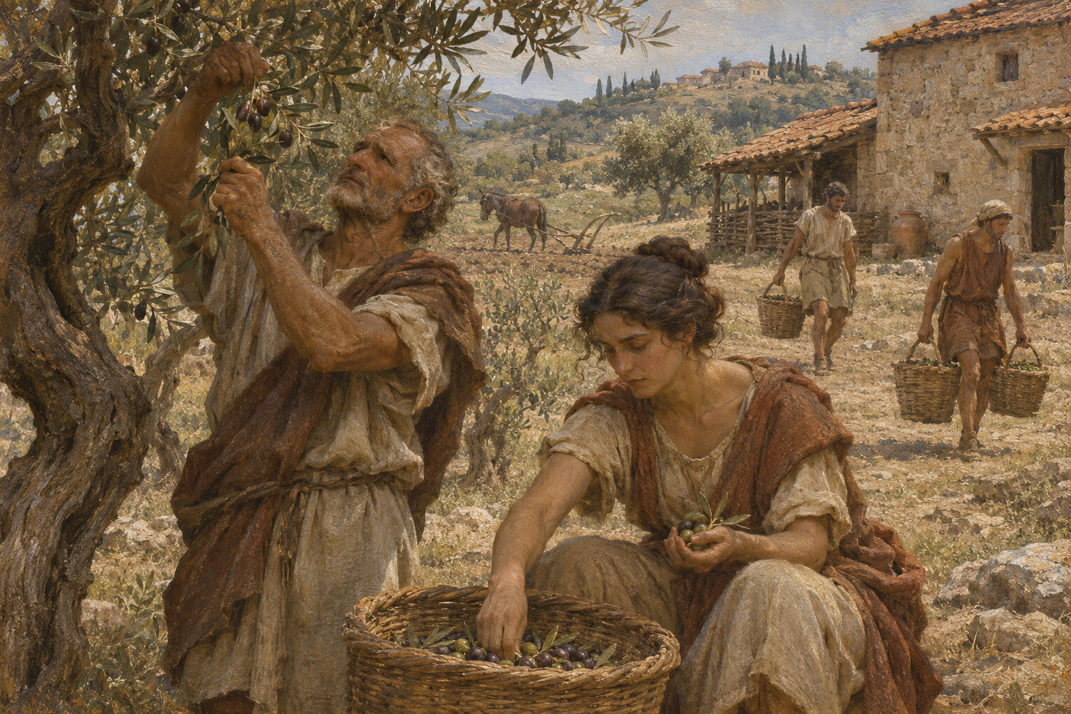
Ил. 3. Оливковое хозяйство в Италии. Художественная сцена напоминает о земле и труде за политическими спорами; юридическое положение изображённых людей не устанавливается. Современная художественная реконструкция, созданная с применением ИИ (2026).
Эта ясность требует осторожности. Аппиан писал спустя столетия после Гракхов и строил начало повествования с учётом известных ему гражданских войн. Его объяснение нельзя принимать за обследование италийского сельского хозяйства. Оно не сообщает, одинаково ли менялось землевладение в разных областях, насколько повсеместным было вытеснение свободного труда и какими методами оценивалась убыль населения. Связь между войной, занятием земли и нуждой заслуживает проверки; тезис о едином непрерывном разорении всего крестьянства из этого рассказа не следует. Тем более он не доказывает, что определённая форма единоличного правления была необходимым хозяйственным выходом.
Современная демографическая дискуссия меняет саму постановку этой проблемы. В научной рецензии Брайана Кэмпбелла на книгу Натана Розенстайна сопоставлены привычная модель разорения из-за длительной службы и реконструкция, учитывающая жизненный цикл семьи, состав домохозяйства и распределение земли. Кэмпбелл принимает необходимость пересмотра простой цепочки «набор — запустение — обезземеливание», но указывает на зависимость новых выводов от гипотез, которые трудно проверить при скудости сведений о сельской жизни. Это существенное возражение: альтернативная модель не превращается в описание каждой семьи благодаря одному отказу от старой схемы. Для нынешнего исследования надёжнее ставить вопрос о распределении издержек войны между регионами и группами, чем подменять его единой картиной исчезающего крестьянства. Позиция Розенстайна здесь известна через рецензента; полный текст его книги этой ссылкой не подразумевается.
Сам спор о публичной земле показывает сложность столкновения интересов. С точки зрения реформатора, возвращение участков под контроль общины могло выглядеть восстановлением нарушенного порядка. С точки зрения длительного владельца, на земле находились постройки, насаждения, семейные вложения и приобретённые ожидания. Аппиан передаёт возражения, связанные с брачными дарами, могилами предков и ценой, уплаченной за владения. За сопротивлением стояли и попытка сохранить преимущества, и вопрос о том, можно ли спустя длительное время отделить разрешённое пользование от того, что воспринималось как собственность. Историческое объяснение не требует признавать эти притязания равноправными юридически; оно требует учитывать их как мотивы поведения.
Италийские союзники занимали в таком порядке особое место. Их военная помощь служила расширению римского господства, но общность военных усилий не означала равного участия в политических решениях. Аппиан связывает требования гражданства с желанием перейти от подчинённого положения к участию в управлении. Слова автора передают его собственное понимание проблемы; они не позволяют считать италиков единой политической группой с неизменной программой. Тем не менее противоречие между вкладом союзников и распределением прав было реальным предметом римской борьбы. Инициативы в пользу италиков вызывали споры внутри самой римской гражданской общины.
В повествовании о Союзнической войне, начавшейся в 91 г. до н. э., Аппиан показывает предоставление гражданства как средство расколоть противников и удержать колеблющиеся общины. Следовательно, изменение гражданского состава было не отвлечённой конституционной реформой, а решением, принимавшимся под военным давлением. При этом признание новых граждан не устраняло вопрос о способе их голосования. Рассказ Аппиана о распределении по отдельным трибам содержит детали, требующие дополнительной проверки; для нынешнего аргумента достаточно более надёжного наблюдения: включение в гражданство и предоставление равного политического веса не были тождественными действиями.
Масштаб общины изменялся быстрее, чем исчезали различия между старым политическим центром и новыми гражданами. Право голоса сохраняло связь с собранием в Риме. Поэтому расширение гражданства создавало возможности для формирования новых коалиций, но не превращало Италию в равномерно участвующее политическое пространство. Для будущего сравнительного исследования это имеет прямое значение: поддержка в Риме, признание в италийских общинах и повиновение провинциального населения относятся к разным уровням отношений. Обобщающее слово «согласие» может скрыть, чья именно поддержка достигнута и каким способом она выражалась.
Различать эти уровни помогает и разбор libertas у Моуритсена. Защита от магистратского принуждения и трибунская помощь входили в язык гражданской свободы; объём политического влияния оставался предметом разногласий. Формальное равенство гражданства могло сосуществовать с неравным весом голоса. Поэтому само предоставление гражданства ещё не говорит, какие возможности новый гражданин приобретал в борьбе за решение.

Гракхи и спор о допустимых средствах
Реформы Тиберия Гракха приобрели особую остроту потому, что социальный спор превратился в спор о пределах должности. По Аппиану, народный трибун Марк Октавий остановил земельное предложение, воспользовавшись правом препятствовать его проведению. Ответом стало отстранение Октавия голосованием. В одной и той же процедуре столкнулись два представления: неприкосновенность и самостоятельность трибуна как средства защиты граждан и обязанность должностного лица подчиняться воле избравшего его коллектива. Если трибун систематически препятствовал желанию народа, оставался ли он его защитником? Если большинство могло удалить препятствующего трибуна, сохранялся ли смысл права возражения?
Обе позиции могли выражаться на республиканском языке. Поэтому события 133 г. до н. э. не стоит сводить к борьбе «республиканцев» с противниками Республики. Участники оспаривали право друг друга говорить от имени общего порядка. Удаление коллеги устраняло конкретную преграду земельной мере, но создавало новый образец решения конфликта. Его последствия зависели от последующей практики: будет ли исключительный приём ограничен данным случаем или станет доступным средством против любого неудобного носителя полномочий? Здесь обнаруживается механизм, который затем повторяется в разных формах: средство спасения учреждения может ослабить доверие к его будущей защите.
Убийство Тиберия и его сторонников изменило цену разногласия. Аппиан описывает насилие, предпринятое группой сенаторов и их приверженцев, и показывает, как подозрения в стремлении к царской власти служили оправданием расправы. Подробности жестов, сигналов и намерений в таком рассказе неравноценны самому факту убийства. Особенно опасно выводить из них достоверную программу захвата верховной власти. Поздний повествователь мог объяснять возникновение насилия через обвинения, которые уже сами были оружием борьбы. Достаточно установить более узкий результат: действующий магистрат оказался убит, а последующее политическое поведение должно было учитывать такую возможность.
Реформы Гая Гракха расширили круг спорящих интересов. В рассказе Аппиана вопрос о судах соединяется с отношениями между сенаторами и всадниками: право судить должностных лиц определяло, кто способен привлекать к ответственности людей, распоряжавшихся провинциями и общими средствами. Это борьба за контроль над последствиями управления. Земля, суды и гражданство не составляли случайного набора отдельных инициатив; каждая мера меняла возможности определённых групп добиваться решения и защищаться от других. Но из их соединения не возникает автоматически цельная программа современной политической партии.
Однако судебной мерой деятельность Гая не исчерпывалась. Плутарх перечисляет земельные и военные предложения, снабжение зерном, колонизацию и дороги. Такой перечень прежде всего требует различать внесённые предложения и осуществлённые меры: присутствие италийского гражданства в одном ряду с другими инициативами не доказывает его успешного предоставления. Рассказывая о дорогах и зернохранилищах, биограф затем показывает практическую сторону политического руководства — заключение работ, общение с подрядчиками, мастерами и послами. За образом реформатора, выступающего перед народом, находился организатор, способный соединять решение собрания с распоряжением материальными средствами.
Сходные занятия Аппиан объясняет через зависимость подрядчиков и ремесленников от Гая. Для него дорога важна как средство приобретения сторонников; для Плутарха — также как свидетельство работоспособности героя. Ни одно объяснение не даёт готовой ведомости расходов или численности сторонников. Вместе они позволяют поставить конкретный вопрос: кто получает работу, доступ к должностному лицу и выгоду от исполнения закона? В такой перспективе социальная коалиция не обязана совпадать с одним имущественным разрядом. Интерес к земле, продовольствию, судебному контролю и подрядам мог связывать группы, не имевшие одинаковых целей. Прочность союза приходилось проверять при переходе к следующей мере.
Здесь поздние рассказы нельзя свести в единую непротиворечивую схему. Плутарх описывает судебное преобразование через добавление всадников к сенаторам и совместное участие в судах; Аппиан — как передачу судов от сенаторов всадникам. Выбирать количественные детали из одного рассказа, а политический результат из другого означало бы создать конструкцию, не сообщаемую ни одним из них. Для настоящего аргумента достаточно общего ядра: судейский состав стал предметом борьбы за ответственность управлявшей элиты. Полную юридическую реконструкцию этого законодательства следует строить с привлечением эпиграфических свидетельств; одних двух литературных изложений недостаточно.
Гибель Гая в 121 г. до н. э. закрепила опасный прецедент чрезвычайного подавления внутреннего противника. Само по себе повторение насилия ещё не означает, что все последующие конфликты неизбежно должны были завершаться тем же способом. Для такого вывода пришлось бы объяснить и десятилетия продолжавшихся выборов, законодательства, судебной борьбы и временных соглашений. Однако повторение расправ позволяло ожидать, что поражение может означать больше, чем потерю должности. Страх перед таким исходом создавал основания искать заранее обеспеченную защиту, в том числе среди вооружённых сторонников.
Полезно поэтому различать существование структурной напряжённости и механизм её превращения в войну. Неравенство не указывало само по себе день, когда граждане начнут убивать друг друга; вето не предписывало устранения его обладателя; электоральное поражение не требовало вооружённого ответа. Между трудностью и катастрофой находились конкретные решения. Их принимали люди, располагавшие несколькими средствами действия, хотя эти средства становились всё менее равноценными. Этот промежуток между обстоятельством и выбором составляет пространство политической истории, которое исчезает при объяснении всех событий заранее известным «падением Республики».
Современные объяснения по-разному располагают причинность. Морстейн-Маркс и Розенстайн сопоставляют модель Бранта, связывающую распад согласия с неудовлетворёнными интересами общественных групп, с возражением Груэна: действовавшие институты были разрушены гражданской войной, а не просто обнаружили в ней давнюю нежизнеспособность. Это изложение позиций по прочитанному обзору, не результат полного чтения названных монографий. Разница задаёт проверку для следующих глав: свидетельствует ли конкретная уступка о способности порядка приспосабливаться или лишь откладывает конфликт? Ответ зависит от того, какие соглашения ещё оставались исполнимыми и кто располагал средствами отказаться от них.

Войско, гражданская война и сулланский порядок
Привычная схема связывает военную опасность для Республики с единовременной «реформой Мария», будто бы сразу превратившей гражданское ополчение в зависимую от полководца массу. Свидетельство Саллюстия значительно уже. Он сообщает, что Марий набирал добровольцев преимущественно из беднейших граждан, отступая от обычного набора по имущественным разрядам, и передаёт разные объяснения этого решения. Из такого эпизода нельзя вывести одновременную отмену всех прежних правил, создание законченной профессиональной армии и появление безусловной личной верности каждого солдата. Для объяснения лояльности нужны обстоятельства конкретной кампании, отношения командования, надежды на вознаграждение и представления о законности приказа.
Аппиан даёт особенно содержательный пример, объясняя движение Суллы на Рим в 88 г. до н. э. Вопрос о командовании войной против Митридата соединял борьбу влиятельных политиков с надеждами войска на выгодный поход. По словам историка, солдаты опасались, что Марий наберёт других людей и лишит их ожидаемой добычи. Здесь проявляется материальный интерес, который можно назвать без предположения о постоянной привязанности к одному вождю. Важна и другая деталь: почти все высшие офицеры отказались следовать за Суллой против родного города. Даже внутри одного войска приказ не воспринимался как самоочевидно допустимый.
Решение о передаче командования также не было внешним по отношению к политике. Аппиан связывает его с действиями трибуна Сульпиция и борьбой вокруг распределения новых граждан по трибам. Военное назначение, гражданские права и уличное принуждение образовали один узел. Его невозможно распутать простой формулой «армия восстала против Сената». Сулла обладал консульским положением и считал нарушенным своё право; противники ссылались на проведённое ими решение. Каждый мог представить собственное насилие восстановлением законности. Тем самым спор о действительности процедуры стал основанием для отказа признать обязательность её результата.
Захват города легионами открыл возможность применять организацию внешней войны внутри гражданской общины. Это качественно отличалось от схватки сторонников на собрании: командование, дисциплина и боевой порядок позволяли подавить противника с иной эффективностью. Аппиан специально выделяет сражение со знамёнами и трубами как переход к новому способу борьбы. Его утверждение, что отныне споры решались только оружием, является риторическим обобщением. Но за ним стоит различимое изменение доступных средств: после успешного похода на Рим военная оккупация политического центра уже не была немыслимым действием.
Между первым походом на Рим и окончательной победой Суллы находилась новая смена власти. Аппиан рассказывает о союзе Цинны с вернувшимся Марием, военном давлении на столицу и убийствах после её занятия. Это важное промежуточное звено: гражданское насилие не оставалось исключительным приёмом одного Суллы, а поражение одной стороны не возвращало автоматически предвоенный порядок. Однако авторский рассказ о расправах не позволяет распределить каждый приказ между руководителями победителей. Применительно к будущей биографии Цезаря особенно существенно, что брак с дочерью Цинны связывал его с реально правившим домом, который затем оказался на проигравшей стороне.
Сулланские проскрипции после победы в следующей гражданской войне, в 82 г. до н. э., придали насилию публично организованный характер. Списки объявленных вне защиты людей, вознаграждение убийцам, преследование укрывателей и конфискация имущества соединяли устрашение с перераспределением собственности. Точные числа жертв в литературной традиции требуют отдельной проверки и здесь не используются. Для анализа достаточно самой организации расправы: гражданское положение могло быть отменено решением победителя, а имущественная выгода связывала с новым порядком людей, которые участвовали в уничтожении проигравших или приобретали их владения.
Поселение ветеранов усиливало эту связь на уровне Италии. Аппиан описывает отнятые у отдельных общин земли и дома, переданные солдатам, как материальную гарантию их заинтересованности в сохранении результатов победы. Такая заинтересованность отличалась от простого повиновения приказу. Новый владелец мог защищать установленный порядок потому, что его собственная безопасность зависела от признания полученного участка. Одновременно возникали семьи и общины, для которых тот же порядок означал утрату имущества. Военная победа не ликвидировала конфликт, а закрепляла его в распределении хозяйственных возможностей и в памяти о происхождении собственности.
Для устройства государства Сулла использовал диктатуру с задачей законодательного переустройства. Аппиан подчёркивает отсутствие заранее ограниченного срока и господство победителя над обычными органами; его слова о царстве и тирании служат оценкой, а не точным названием римской должности. Юридическая форма имела значение именно потому, что позволяла представить чрезвычайную власть средством восстановления общины. Избрание консулов при диктаторе не устраняло иерархию, но сохраняло узнаваемые учреждения. Принуждение и оформление полномочий не исключали друг друга: они действовали совместно.
Сулланские меры регулировали последовательность магистратур, ограничивали повторное занятие должностей и резко снижали привлекательность народного трибуната для людей, рассчитывавших на дальнейшую карьеру. Пополнение Сената меняло его состав после войн. Перед нами не простое уничтожение республиканских органов, а попытка закрепить определённое распределение возможностей внутри них. Поэтому вопрос о «защите Республики» нельзя решать по одному факту сохранения выборов или существования Сената. Необходимо выяснять, кто мог участвовать, какое действие разрешалось должностному лицу и чем обеспечивалось соблюдение новых правил.
Отказ Суллы от чрезвычайной власти осложняет представление о прямой линии от его диктатуры к принципату. Он показал, что военный победитель может пытаться передать повседневное управление обычным учреждениям. Однако его безопасность оставалась связана с результатами разгрома противников и с созданной сетью выгодополучателей. Поздний рассказ Аппиана о мальчике, оскорбившем удалившегося диктатора, завершается предсказанием о невозможности будущих отставок. Это литературное соединение Суллы с Цезарем, а не свидетельство того, что исход цезаревой карьеры был уже определён. Прогноз принадлежит тексту, написанному после событий, которые он как будто предвосхищает.
Гарриет Флауэр обращает внимание на предпосылку таких сопоставлений: единый ярлык «Республика» способен скрывать последовательную смену политических устройств. В прочитанном введении она показывает, что выбор даты конца Республики уже распределяет ответственность между войной, диктатурой и последующим оформлением единоличной власти. Датировка не служит нейтральной рамкой объяснения. Применительно к Сулле это требует двух отдельных вопросов: какие республиканские формы продолжались после его ухода и какие отношения между участниками уже нельзя считать прежними? Сохранение названий позволяет установить преемственность, но не измерить её глубину. В настоящей главе эта исследовательская программа используется как проверка периодизации; конкретное устройство Суллы восстанавливается по приведённым свидетельствам, а не по непрочитанным разделам книги Флауэр.

Республика после Суллы: незавершённые возможности
Восстановление трибунских полномочий при консулах Помпее и Крассе в 70 г. до н. э. показывает, что сулланский порядок не получил статуса неотменяемого решения. Саллюстий описывает последующую борьбу как соперничество людей, прикрывающих собственное возвышение защитой народа либо сенаторского авторитета. Его обвинение не стоит превращать в универсальный ключ, будто бы никакие убеждения не существовали и любой лозунг был заведомой ложью. Однако оно помогает избежать другой ошибки: представления о двух дисциплинированных партиях, чьи программы и состав оставались неизменными. Требование определённой меры, способ обращения к гражданам и круг личных союзников могли сочетаться по-разному.
Долговые затруднения также затрагивали разные социальные уровни. В передаваемом Саллюстием обращении Манлия сторонники Катилины объясняют вооружение угрозой со стороны кредиторов и отсутствием достаточной правовой защиты. Это текст внутри исторического сочинения, а не сохранившийся подлинник петиции, который можно проверить независимо. Он доказывает прежде всего присутствие языка свободы, долга и законной защиты в объяснении мятежа. Сводить всех должников к беднякам столь же неверно, как выводить их требования из одной нравственной испорченности: утрата имущества могла означать для разных людей и угрозу существованию, и крушение притязаний на положение.
Сам Саллюстий связывает смуту с разрушительным действием богатства, честолюбия и памяти о сулланской победе. Его описание городской массы демонстрирует явную враждебность: бедность превращается у него в объяснение зависти и готовности поддержать переворот. Такое свидетельство нельзя читать как достоверную оценку мнения всех римлян. Но в нём различаются группы с несовпадающими причинами недовольства: пострадавшие от конфискаций, люди, надеявшиеся повторить успех обогатившихся солдат, мигранты и разорившиеся обладатели имущества. Политическая мобилизация могла объединять их на время, не создавая общего долгосрочного интереса.
Спор о судьбе задержанных участников заговора в 63 г. до н. э. выявляет ещё одну границу согласия: разрешает ли чрезвычайная опасность пренебречь обычными гарантиями гражданина? Саллюстиевы речи Цезаря и Катона представляют разные ответы, организованные автором как нравственное и политическое сопоставление. Их нельзя без оговорки воспроизводить как стенограмму. При этом само противопоставление не сводится к снисходительности одного человека и суровости другого. Речь идёт о последствиях прецедента: мера, оправданная опасностью в настоящем, может оказаться средством произвола в руках будущего обладателя власти.
Описывая начало гражданской войны 49 г. до н. э., Цезарь позднее построит защиту своих действий вокруг сходного вопроса. Он изображает сенаторские решения как принятые под давлением, подчёркивает нарушение прав трибунов и заявляет о готовности к взаимному разоружению. Перед нами заинтересованное изложение одной стороны; оно не доказывает, что противники действительно не оставили ему иных возможностей. Но выбор оправдания показателен. Вооружённое выступление нуждалось в объяснении через республиканские права, свободное решение и защиту положения гражданина. Даже полководец, уже располагающий войском, не считал этот язык ненужным.
Из такого оправдания, по предлагаемой здесь интерпретации, возникали и обязательства победителя. Если военное действие объявлялось защитой свободы решений, следовало каким-либо образом показать прекращение принуждения; если целью называлось восстановление достоинства гражданина, возникал вопрос о достоинстве его соперников. Из этого не следует, что публичные обещания надёжно удерживали от произвола. Они создавали критерии, по которым действия можно было оценивать и оспаривать. Поэтому республиканская традиция представляла для обладателя превосходящих сил одновременно средство привлечения поддержки и источник обязательств. В дальнейшем именно соотношение обещания, признанной процедуры и реального доступа к принуждению позволит точнее сравнить два режима, чем перечень сходных почестей или противопоставление темпераментов правителей.
Цезарь вступил в политическую жизнь в обществе, где обычные учреждения сохраняли способность производить обязательные решения, но больше не гарантировали всем участникам безопасного поражения. Здесь сходились несколько напряжений: распределение завоёванных ресурсов, неравенство политических возможностей, неопределённость границ чрезвычайного действия и опыт вознаграждённого насилия. Ни одно из них по отдельности не объясняет последующие исходы. Их соединение позволяло превратить спор о должности в борьбу за собственную безопасность, а защиту права представить основанием для применения армии. В следующих главах необходимо проверить, как конкретные коалиции Цезаря использовали эти возможности и почему после его победы согласие о допустимых пределах власти восстановить не удалось.

Глава 2. Происхождение, семья и юность Гая Юлия Цезаря

Наследство имени
Детство Цезаря известно значительно хуже его зрелой деятельности. Начало Светониевой биографии утрачено; дошедший текст застаёт героя подростком, потерявшим отца. Плутарх открывает рассказ уже конфликтом с Суллой. Веллей Патеркул, писавший раньше обоих биографов, вводит молодого Цезаря через похвалу человеку, чью будущую судьбу читатель уже знает. Такая сохранность источников делает особенно опасным поиск в детстве готового диктатора. Ранняя жизнь позволяет исследовать положение внутри аристократии, первые решения и способы приобретения опыта. Она не даёт доступа к неизменному политическому замыслу, будто бы направлявшему все последующие поступки.
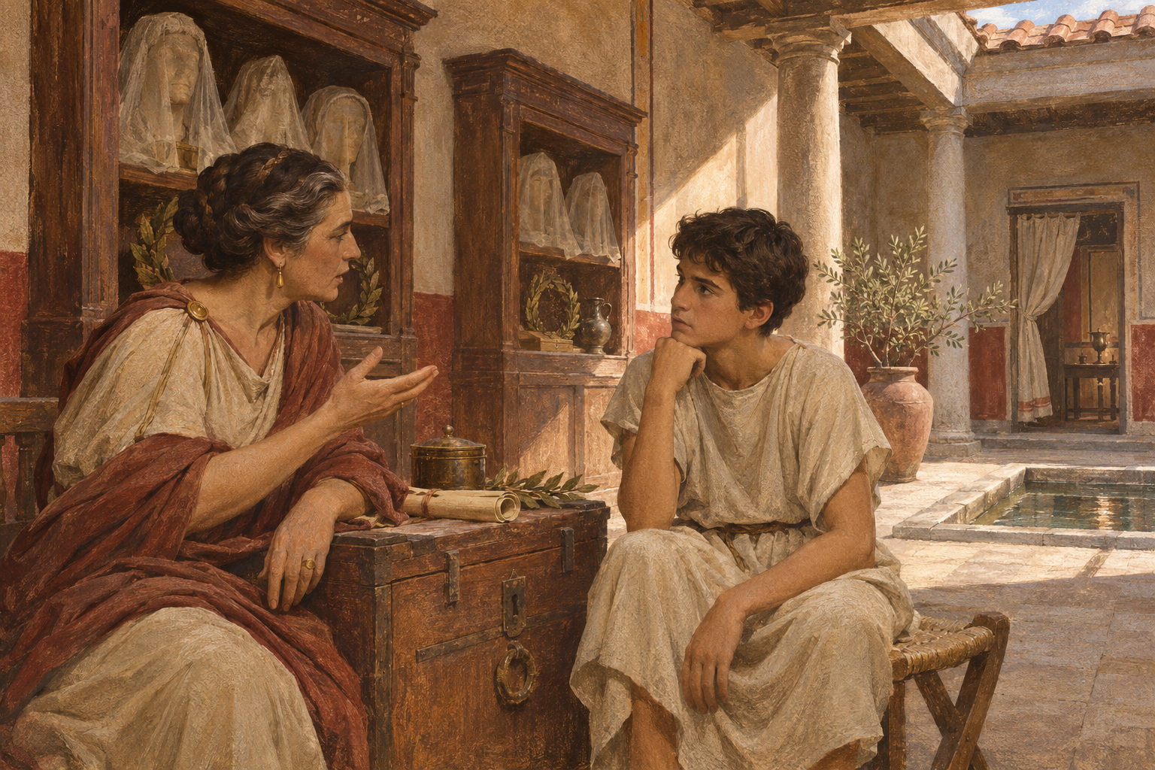
Ил. 4. Семейная память в римском атрии. Воспитание юного Цезаря показано условно; лица и обстановка не восстанавливаются по портретам. Современная художественная реконструкция, созданная с применением ИИ (2026).
Различие между авторами не сводится к степени удалённости от событий. Веллей уже во вступительной характеристике сравнивает Цезаря с Александром по величине замыслов, быстроте действий и выдержке в опасности. Эти качества принадлежат образу прославленного полководца, после чего рассказ возвращается к юности. Читатель заранее получает ответ, каким человеком станет герой. Плутарх, описав его раннюю известность, сам предупреждает, что приведённое далее суждение Цицерона относится к более позднему времени. Сведения о первых шагах поэтому нужно отделять от авторского объяснения целой жизни даже там, где повествование внешне движется по порядку лет.
В этой книге рабочей датой рождения принят 100 г. до н. э. Она согласуется со Светониевым указанием возраста при смерти и приблизительным возрастом, который Веллей относит ко времени установления власти Суллы. В исследовательской литературе предлагались также 102 и 101 гг.; расхождение связано с истолкованием античных возрастных формул и согласованием биографии с должностными возрастами. Абсолютную точность нельзя получить простым сложением всех указаний: поздние авторы по-разному считали годы жизни и неодинаково располагали события. Для настоящего исследования достаточно признать, что в начале сулланской диктатуры Цезарь был совсем молодым человеком, ещё не обладавшим самостоятельным политическим весом.
Юлии принадлежали к патрицианским родам и выводили происхождение через Энея и Юла от Венеры. Это притязание существовало до возвышения самого Цезаря. Его историческое значение заключается в способности древней родословной подтверждать общественное достоинство живых представителей семьи. Эрнст Бэдиан показывает, как развитие такого предания сопровождало возвращение Юлиев к заметному политическому положению. Отсюда не следует, что любую подробность родовой легенды можно превратить в раннюю историю рода. Даже связь с Бовиллами, важная для позднейшей династической памяти, не устанавливает сама по себе место происхождения Юлиев.
Для мальчика знатное имя означало принадлежность к кругу семей, внутри которого считались естественными притязания на общественное первенство. Однако патрициат не обеспечивал одинакового успеха всем своим представителям. Отец Цезаря, тоже Гай Юлий, достиг претуры и управлял Азией; точные годы этого наместничества остаются спорными. Его карьера показывает доступ семьи к высшим должностям и провинциальному управлению, хотя консулом он не стал. Поэтому выражение «обедневший аристократ», если им пользоваться без уточнений, затемняет больше, чем объясняет: сравнительное отставание от наиболее богатых домов ещё не превращало сына претория в постороннего для правящей среды.
Семейные связи действовали сразу в нескольких направлениях. Мать Цезаря Аврелия принадлежала к знатным Аврелиям Коттам; сестра его отца Юлия была замужем за Гаем Марием. Цезарь приходился Марию племянником по браку тётки, а не прямым потомком. У Веллея это родство названо кровным, что требует поправки по более определённому объяснению Плутарха. Само расхождение предостерегает от буквального чтения кратких родословных характеристик. «Марианская» связь была реальным источником близости и опасности, но она не исчерпывала родственного окружения Цезаря и не задавала обязательной принадлежности к единой наследственной партии.
Об образовании сохранилось одно конкретное свидетельство: Светоний сообщает, что грамматик Марк Антоний Гнифон преподавал в доме Цезаря, когда тот был мальчиком. Биограф характеризует учителя как знатока греческой и латинской словесности, занимавшегося также риторикой. Из этого сообщения нельзя восстановить перечень прочитанных юношей книг или ход отдельных занятий. Но оно помещает его подготовку в двуязычную образованную среду, где владение речью было частью воспитания будущего участника публичной жизни. Приписывать учителю создание позднейшего цезарева стиля означало бы заполнять пробел, которого источник не закрывает.
Светоний сохранил названия произведений, относимых к детству и ранней юности Цезаря: «Похвалы Геркулесу», трагедия «Эдип», сборник изречений. Жанры связывают его занятия с общей литературной культурой образованной элиты: упражнением в похвале, трагическим сюжетом, собиранием кратких высказываний. Однако названия не дают текста и не устанавливают, в каком возрасте, на каком языке и при каком учителе была написана каждая вещь. Профессиональную филологическую программу по этому перечню восстановить нельзя. Его значение скромнее, но определённее догадок о детской мечте стать полководцем: круг приписываемых юноше занятий включал словесность, а не одну подготовку к командованию.
С тем же сообщением связан предел наших знаний. По Светонию, Август запретил обнародование этих сочинений, направив письмо Помпею Макру, занятому устройством библиотек. Это свидетельство об отборе литературного наследия, а не доказательство политической опасности утраченных произведений. Причину запрета биограф здесь не объясняет. Суждение об их художественной слабости, забота о достоинстве обожествлённого предшественника или желание скрыть невыгодные убеждения остались бы современными догадками. На этом примере видно, почему сохранённый корпус нельзя считать полным отражением интересов юноши: между ранними занятиями и доступными нам текстами стояли решения позднейших хранителей и властителей.
Сопоставление этих сведений позволяет точнее определить исходные преимущества. Родословная давала язык общественных притязаний; карьера отца подтверждала присутствие семьи в сенаторской среде; родство открывало доступ к людям, от которых зависели назначения и защита. Домашнее обучение готовило к состязанию, в котором приходилось убеждать слушателей. Это различные ресурсы, а не единое наследственное право на успех. Их наличие объясняет, почему перед Цезарем открывались определённые пути. Оно ещё не объясняет, почему он позднее обошёл других обладателей сопоставимого происхождения. Для этого понадобятся обстоятельства конкретных выборов, командований и соглашений.

Брак и предназначение к жречеству
Потеря отца изменила семейное положение юноши; Светоний относит её к шестнадцатому году его жизни. Дальше биограф соединяет несколько действий: предназначение к жречеству Юпитера, разрыв с Коссуцией и брак с Корнелией, дочерью Луция Корнелия Цинны. Коссуция названа богатой девушкой всаднического происхождения, с которой Цезарь был обручён до принятия мужской тоги. Уверенно говорить о её более раннем браке с Цезарем нельзя. Для истолкования последующего выбора достаточно различить два возможных союза: первый обещал значительные средства, второй связывал юношу с семьёй человека, стоявшего во главе государства.
Корнелия была дочерью четырежды консула, однако эта характеристика Цинны не является точной датой свадьбы. Формула называет его через итог карьеры; она не обязательно означает, что брак заключили именно в четвёртое консульство. Веллей связывает жреческое назначение с Марием и Цинной, тогда как Светониева последовательность допускает другую хронологическую расстановку. Бернадетт Лиу-Жиль обоснованно обращает внимание на зависимость реконструкции от пунктуации латинской фразы и истолкования возрастных указаний. При всех расхождениях семейный союз предшествовал победе Суллы, а потому позднее мог восприниматься победителями как сохранение связи с побеждёнными.
Жречество фламина Юпитера, flamen Dialis, было чрезвычайно почётным и одновременно обременённым ритуальными ограничениями. Авл Геллий перечисляет запреты ездить верхом, видеть вооружённое войско за померием, приносить присягу; он сообщает также об ограничении ночей вне собственного ложа и особой прочности брака жреца. Этот перечень дошёл от автора II в. н. э., собиравшего сведения о старых обычаях. Он помогает понять характер должности, но не доказывает, что каждое правило одинаково действовало во времена Цезаря или когда-либо непосредственно связывало его. Именно вопрос о его действительном статусе остаётся нерешённым.
Светоний употребляет выражение flamen Dialis destinatus: Цезарь был предназначен к этому жречеству. Веллей пишет creatus, что допускает более завершённое понимание назначения, и затем сообщает об утрате жречества после сулланской победы. Бэдиан считает действительное назначение несомненным и реконструирует последующее соглашение об отказе от сана. Лиу-Жиль различает выбор кандидата и inauguratio, обряд вступления в должность; по её толкованию, процедура остановилась до завершения. Томаш Ладонь также принимает несостоявшуюся инаугурацию. Перед нами разногласие о том, что поздние формулировки позволяют утверждать, а не просто несколько названий одного установленного события.
Разница существенна для объяснения карьеры. Если юноша уже был связан полным комплексом жреческих обязанностей, их прекращение меняло круг доступных занятий. Если же его только избрали кандидатом, военная деятельность не требовала освобождения от действующего сана. Но из обоих вариантов нельзя вывести популярный контрфактический рассказ, согласно которому Сулла невольно создал будущего завоевателя Галлии, отняв жречество. Такому рассказу понадобилось бы знание прежних намерений Цезаря, степени обязательности запретов и решения, которое он принял бы без вмешательства диктатора. Ни одним из этих знаний мы не располагаем.
Не следует также считать почётное жречество простой ссылкой из политики. Лиу-Жиль отделяет ограничения военного командования от возможности некоторых гражданских должностей, возражая против слишком широкого вывода о невозможности всякой карьеры. Выбор семьи мог соединять престиж, безопасность и политическую близость к Цинне. Какая из целей преобладала, свидетельства не устанавливают. Точно так же неизвестны чувства Цезаря к Коссуции и Корнелии. Брачный союз имел общественные последствия независимо от личных отношений супругов; объяснять его исключительно расчётом или исключительно привязанностью означало бы приписывать источникам отсутствующую определённость.
Само обсуждение жречества показывает, насколько тесно семейная жизнь соединялась с публичным положением. Вопрос о подходящей супруге возникал внутри порядка ритуальных требований; прекращение брака могло затронуть и статус жреца. Поэтому разделить здесь религиозный выбор, семейное решение и политический союз на независимые поступки невозможно. Вместе с тем эта связанность не позволяет решить спор о фактической инаугурации одним аргументом от последствий. Особые требования могли учитываться заранее, ещё при подготовке кандидата. От брака с подходящей супругой до доказательства завершённого вступления в сан остаётся необходимое, но недокументированное звено.

Опасность и посредники при Сулле
После победы в гражданской войне Сулла потребовал от Цезаря развестись с Корнелией. В этой точке три основных повествования сходятся: молодой человек отказался. Дальнейшие события изложены по-разному. Светоний прямо связывает неповиновение с лишением жречества, приданого жены и родовых наследств, затем с необходимостью скрываться. Плутарх сначала рассказывает о конфискации приданого, после чего помещает новую причину раздражения диктатора: публичное домогательство жреческой должности. Веллей выделяет упорство Цезаря и сопоставляет его с уступчивостью другого человека, расторгшего семейную связь с домом Цинны ради расположения победителя.

Ил. 5. Укрытие и дорога в годы сулланского насилия. Художественный образ опасности и помощи посредников; конкретный маршрут Цезаря неизвестен. Современная художественная реконструкция, созданная с применением ИИ (2026).
Из этих сообщений следует наличие опасного столкновения, но не вся позднейшая схема открытого поединка двух будущих исторических величин. Для Суллы юноша мог оставаться одним из многих представителей знатных семей, чьё поведение требовалось подчинить новому порядку. Ладонь справедливо ставит вопрос о несоответствии между местом эпизода в позднейшей биографии Цезаря и его вероятным значением для самого диктатора. При этом исследовательская гипотеза о постепенном развитии ссоры остаётся зависимой от Плутарховой композиции. Точной последовательности угроз, имущественных санкций и попыток примирения восстановить не удаётся.
Преследование не тождественно формальному внесению имени в проскрипционные списки. Бэдиан принимает проскрипцию как факт и с её помощью объясняет конфискацию. Морстейн-Маркс и Ладонь считают такую юридическую квалификацию маловероятной: биографы не используют однозначной терминологии, а бегство и опасность возможны без специального объявления. Особенно существенно уточнение Веллея: убить Цезаря стремились скорее прислужники и сторонники Суллы, чем он сам. Оно не снимает ответственности с установленного победителем порядка, но мешает превращать каждое действие его окружения в документально известный приказ диктатора. В этой книге формальная проскрипция Цезаря не считается установленной.
Светоний и Плутарх сообщают, что больной Цезарь менял убежища и спасся от преследователей благодаря деньгам. Такие рассказы могли сохранять память о действительной уязвимости; вместе с тем они создают выразительную сцену испытания будущего героя. Плутарх даёт конкретную сумму, а Светоний позднее возвращается к преследователю, чтобы похвалить сдержанность Цезаря в отмщении. Поэтому точность отдельных подробностей следует оценивать отдельно от общей вероятности угрозы. Документальной возможности проследить каждую ночь бегства нет. Замена этого рассказа современной догадкой о мирной миссии преследователя также не дала бы установленного факта.
Более определённое значение имеет состав заступников. Светоний называет весталок, Мамерка Эмилия и Аврелия Котту, родственников и свойственников Цезаря; посредники были достаточно близки к Сулле, чтобы долго добиваться его согласия. Морстейн-Маркс видит в этом существенное возражение против образа прирождённого аристократического «чужака». Близость к Марию и Цинне делала юношу подозрительным, но другие связи позволяли обращаться к влиятельным людям победившей стороны. Семья создавала риск и предоставляла средства защиты. Для объяснения выживания такое пересечение отношений полезнее предположения о двух изолированных политических лагерях.
Знаменитое предупреждение Суллы о «многих Мариях» в Цезаре выполняет другую функцию. У Светония диктатор предвидит, что спасённый юноша погубит дело знати; Плутарх передаёт более краткую формулу. Совпадение не удостоверяет ни дословности речи, ни независимости двух традиций. Реплика делает Суллу прозорливым свидетелем будущего и сообщает раннему конфликту смысл, приобретённый после возвышения Цезаря. Бэдиан относит её к цезареву мифу, Ладонь также отвергает уверенность в подлинности. Воспроизводить её можно как часть памяти о Цезаре, но доказать ею существование раннего плана уничтожить Республику невозможно.
Действительный итог был скромнее пророчества: Цезарь сохранил брак и получил возможность продолжать жизнь вне столицы. Условия примирения неизвестны. Отказ повиноваться в одном вопросе не означал отказа от всех отношений с победителями, как посредничество сулланцев не превращало его в безусловного приверженца диктатора. Здесь уже различим способ действия, важный для последующей биографии: общественное положение поддерживалось несколькими связями, которые могли противоречить друг другу. Но называть это готовой стратегией всей жизни было бы преждевременно. Пока речь идёт о выходе из конкретной опасности, а не о выборе будущего государственного строя.
Цена такого выхода зависела от того, кто мог говорить с победителем. В повествовании Светония настойчивость заступников имеет самостоятельное значение: они добиваются уступки, которой сам скрывающийся юноша получить не мог. Перед нами ограничение его самостоятельности, часто теряющееся за эффектной историей неповиновения. Источник одновременно показывает личную стойкость и необходимость чужого вмешательства. В этой ситуации происхождение не защитило автоматически, но позволило мобилизовать защиту через конкретных людей. Возможность переговоров сосуществовала с угрозой внесудебного насилия. Такой порядок был опасен и для человека, сохранявшего признанное знатное имя.

Опыт службы и возвращение
Первую военную службу Светоний помещает в Азию, в окружение наместника Марка Минуция Терма. Прикрепление молодого аристократа к командиру позволяло учиться военному делу и приобретать знакомства в условиях реального похода. Бэдиан рассматривает такой contubernium как один из способов воспроизводства связей внутри элиты. Применительно к Цезарю существенно, что после угроз в Италии он получил место при римском провинциальном командовании. Это не похоже на сохранение положения непримиримого изгнанника. Участие в привычном начале аристократической карьеры стало возможным благодаря восстановлению приемлемых отношений с людьми, занимавшими должности после сулланской победы.
Терм направил его к вифинскому царю Никомеду за флотом. По Светонию, задержка при дворе и повторная поездка стали поводом для слуха о сексуальной связи с царём. Свидетельство удостоверяет существование обвинения в биографической традиции, а не саму связь. Ни устанавливать по нему интимную биографию, ни диагностировать сексуальную ориентацию Цезаря нельзя. Для реконструкции поручения достаточно того, что молодой римлянин участвовал в получении помощи от зависимого союзного правителя. Позднейшая полемика придала поездке дополнительную известность и мешает увидеть за оскорбительной историей обычную задачу провинциального командования.
При штурме Митилены Цезарь, согласно тому же автору, получил от Терма гражданский венок. Сообщение о награде значительно определённее анекдотов о манерах при царском дворе. Однако оно не позволяет описать не названного в источнике спасённого воина, ход схватки или ощущения награждённого. Военная служба дала Цезарю признанное отличие, которое могло поддерживать его достоинство после унизительного столкновения в Риме. За этой возможностью следует остановиться: ранняя награда не доказывает уже сложившихся способностей командовать большими армиями и тем более не объясняет будущую привязанность легионов.
Смысл гражданского венка уточняет Геллий. Он отличает его от награды первому поднявшемуся на стену: гражданский венок связывался со спасением согражданина в бою. Передавая Масурия Сабина, Геллий добавляет условия убийства угрожавшего неприятеля и удержания места, но затем приводит решение Тиберия, допустившее награждение и при отходе со спасённым из неудержимой позиции. Поэтому общую норму нельзя механически превращать в подробный рассказ о Цезаре под Митиленой. Можно увереннее определить публичный смысл отличия: оно предъявляло доблесть как сохранение жизни другого гражданина. Наличие венка само по себе не доказывает, что Цезарь первым взошёл на городскую стену, и не позволяет восстановить проверку каждого условия награждения.
Затем последовала краткая служба у Публия Сервилия Ватии в Киликии. Узнав о смерти Суллы в 78 г. до н. э., Цезарь вернулся в Рим. Светоний приписывает ему надежду воспользоваться движением Марка Эмилия Лепида, но сразу сообщает, что к нему он не присоединился, не доверяя руководителю и перспективам предприятия. Это различие между приписанным ожиданием и состоявшимся действием нужно сохранить. Будущий противник сулланских ограничений мог отклонить конкретное вооружённое выступление. Доступная биография не подтверждает непрерывной линии, на которой каждое возвращение в Рим служило очередным шагом заранее избранной революции.

Судебная известность, пираты и место в элите
После прекращения смуты Цезарь выступил обвинителем бывшего консула Гнея Корнелия Долабеллы по делу о провинциальных злоупотреблениях. Обвинение завершилось оправданием подсудимого. Плутарх подчёркивает участие греческих городов, предоставивших свидетельства, Светоний связывает последующий отъезд Цезаря с возникшей неприязнью и желанием учиться. Судебное поражение не делало выступление бессмысленным: молодой оратор получал публичный опыт и отношения с теми, чьи претензии представлял. Но считать процесс доказанным продолжением личной ссоры времён диктатуры нельзя. Источники не устанавливают, что именно Долабелла организовал прежнее преследование.
Для оценки этого раннего судебного выступления важно сопоставить исход дела с более поздней оценкой речей. Светоний утверждает, что после обвинения Долабеллы Цезарь оказался среди ведущих ораторов. Но перед нами сжатый итог биографии: оправдание подсудимого и признание обвинителя могут сосуществовать, не превращая проигранный процесс в тайную победу. В той же главе Светоний связывает раннюю манеру Цезаря с подражанием Цезарю Страбону и сообщает о переносе отдельных мест из его речи в собственное выступление. Это определённая модель приобретения мастерства через чужие образцы; она значительно содержательнее общего заявления о природном даре. При этом без самих речей нельзя измерить объём заимствований или приписать образцу все особенности поздней прозы.
Современное жизни Цезаря свидетельство даёт Цицерон в «Бруте», написанном в 46 г. до н. э. В литературной беседе участвуют Марк, Брут и Аттик; их реплики нельзя представлять как независимо записанные свидетельские показания трёх людей. Брут говорит, что не имел той же возможности слушать Цезаря, какую имел применительно к Марцеллу: к моменту формирования его суждения Цезарь уже уехал в провинцию. Позднее он ссылается на прочитанные речи. Внутри самого произведения поэтому различаются опыт слушателя, знакомство с письменным текстом и авторская организация разговора. Для реконструкции ранней известности это важное ограничение: репутация оратора распространялась как через тексты, так и через присутствие при его выступлениях.
Аттик объясняет чистоту цезаревой латыни не одной домашней привычкой, но занятиями и сознательной работой над языком. Затем он упоминает посвящённый Цицерону трактат Цезаря, связывая красноречие с выбором слов. Речь идёт уже о зрелом авторе; возвращать весь этот набор достижений в его детство нельзя. Зато такое свидетельство препятствует обратному упрощению, будто военный практик лишь пользовался полученной в семье речевой лёгкостью и не занимался литературной теорией. Домашняя подготовка, родосское обучение и зрелая работа над языком — разные этапы, подтверждаемые разными сообщениями; между ними нет сохранённого школьного дневника, который позволил бы расписать непрерывную программу.
Кристофер ван ден Берг обращает внимание на устройство этого отступления: оценка Цезаря проводится всеми собеседниками и переходит от литературного достоинства к сопоставлению гражданской заслуги и военного успеха. Цицерон получает возможность защищать ценность красноречия в обществе, где победитель гражданской войны обладал несравнимо большими средствами принуждения. Такое прочтение не отменяет похвалы Цезарю, но требует учитывать позицию оценивающего. Для нашей биографии отсюда следует необходимость читать одобрение как часть политического и литературного разговора 46 г., а не как нейтральный итог экзамена, сданного юношей десятилетиями ранее.
Особенно показательно, что Светоний прямо использует цицероновскую оценку, называя «Брута». Поставить рядом совпадающие похвалы двух авторов и объявить их независимым подтверждением значило бы дважды сосчитать один элемент традиции. Более того, Светоний предупреждает о речах, приписываемых Цезарю с недостаточным основанием, и приводит сомнения Августа относительно некоторых текстов. Это не позволяет отвергнуть весь речевой корпус, но заставляет для каждого произведения различать произнесение, запись и авторское издание. Слова, дошедшие под именем Цезаря, не всегда тождественны словам, подготовленным и выпущенным им самим.
Риторическая подготовка продолжилась на Родосе у Аполлония Молона. С поездкой связан наиболее известный рассказ о юности Цезаря, его пленение пиратами возле Фармакуссы. Здесь расходится сама последовательность событий. Светоний ставит плен после суда над Долабеллой, на пути к Родосу; Плутарх помещает его после пребывания у Никомеда, а судебные выступления рассказывает позднее. Веллей также не даёт последовательности, которую можно без поправок соединить с остальными. Принятая в современных биографиях датировка пленения серединой 70-х гг. до н. э. опирается на реконструкцию; точного календаря путешествий три рассказа не сохраняют.
Все они превращают пленника в человека, который господствует над опасностью. У Плутарха Цезарь сам повышает выкуп с двадцати до пятидесяти талантов, заставляет похитителей молчать, читает им свои сочинения и обещает расправу. Веллей специально представляет последующее нападение на пиратов предвестием величия. Светоний рассказывает короче, но тоже подчёркивает быстрое исполнение угроз. Сходство основных элементов поддерживает осторожное признание самого пленения и ответной экспедиции; оно не удостоверяет дословных разговоров и не доказывает независимости рассказчиков. Память о властителе могла упорядочить эти сцены задолго до дошедших биографий.
За историей личной смелости видна материальная сторона. По Веллею, выкуп собрали города Азии; после освобождения Цезарь снарядил суда, захватил пиратов и добивался разрешения наместника казнить их. Веллей особо называет его частным человеком с наскоро собранным флотом. Плутарх объясняет промедление наместника корыстью, Веллей — ревностью и намерением продать пленных; уверенно восстановить мотив по этим версиям нельзя. Но рассказ обнажает зависимость действия от чужих денег, кораблей, мест содержания пленников и положения римского наместника. Даже проявленная вопреки ему инициатива осуществлялась внутри мира провинциальных ресурсов и неравных отношений.
Казнь пленников тоже нельзя превращать в простое свидетельство характера. Светоний в другом месте сообщает, что перед распятием Цезарь велел перерезать им горло, и приводит это как пример мягкости в отмщении. Бэдиан читает тот же эпизод как проявление жестокости. Ни биографическая похвала, ни противоположный нравственный итог не решают вопроса о полномочиях частного лица распоряжаться пленными. Увереннее говорить о традиции, которая одновременно возвеличивала быстроту возмездия и искала в способе казни смягчающее обстоятельство. Переносить из неё готовое объяснение милосердия или насилия зрелого Цезаря рано.
Пиратский рассказ полезен и для понимания того, что именно поздние авторы считали достойным сохранения. Поэтическое выступление пленника, повышенный им самим выкуп и исполненная угроза создают последовательный портрет человека, не признающего навязанной подчинённости. Административная сторона истории разработана слабее: рассказы не объясняют подробно, кто предоставлял суда и людей, как принимались решения городов и на каком основании удерживали пленников. Поэтому биографический источник лучше освещает репутацию героя, чем организацию предприятия. Увидеть эту разницу необходимо прежде, чем использовать эпизод как модель отношений Цезаря с провинциями или как первый образец будущего командования.
Светоний приписывает ему также сбор вспомогательного отряда в Азии против сил Митридата. Масштаб успеха неясен: краткое сообщение о спасении колеблющихся общин сильнее, чем позволяет независимо проверить ранняя биография. Зато кооптация Цезаря в коллегию понтификов, обычно относимая к 73 г. до н. э., имеет определённый институциональный смысл. Веллей сообщает о замещении умершего Котты в отсутствие самого избранного. Морстейн-Маркс подчёркивает, что в коллегии находились влиятельные люди сулланского круга. Это был доступ к признанному жреческому достоинству через согласие аристократической среды, с которой Цезарь будто бы оставался в непримиримой вражде.
Позднее он был избран военным трибуном; точная дата спорна. Светоний связывает эту пору с поддержкой восстановления полномочий народных трибунов и возвращения некоторых участников прежних выступлений, включая брата Корнелии. Такие действия показывают возможность оспаривать отдельные результаты сулланского устройства, оставаясь участником выборов и обладателем признанного места в элите. К концу 70-х гг. перед нами человек с родовым именем, пережитой угрозой, опытом службы, суда и обучения, а также с разными покровительственными связями. Ни один из этих ресурсов ещё не обеспечивал консульства или единоличной власти. Их предстояло соединить в борьбе за должности, где решения союзников и противников значили не меньше происхождения.

Глава 3. Политическая карьера и создание союзов

Семейная память и выборная должность
В шестидесятые годы Цезарь последовательно приобрёл то, чего происхождение само по себе не давало: место среди действующих руководителей республики, узнаваемость у избирателей и возможность договариваться с людьми, располагавшими деньгами и военной славой. Его продвижение происходило через выборы и должности, открытые и другим знатным соискателям. Ни одна победа ещё не обеспечивала следующей. Мартин Йене справедливо обращает внимание на необходимость каждый раз собирать поддержку заново: политик мог щедро тратить деньги, иметь влиятельных друзей и всё же проиграть. Поэтому объяснение карьеры готовым планом захвата единоличной власти устраняет именно ту неопределённость, в которой приходилось действовать самому Цезарю.
Квесторская пора, обычно относимая к 69–68 гг., обозначает его переход к сенаторской карьере. Светоний связывает с ней надгробные речи тётке Юлии и жене Корнелии. Однако обе смерти не обязательно пришлись на один год: последовательность биографического рассказа допускает хронологическое сжатие. Похороны тётки давали особенно заметный случай предъявить семейное положение публично. В сохранённом Светонием отрывке речи её род возводился по материнской линии к царям, по отцовской — к богам. Царское происхождение здесь относилось к Марциям Регам, предкам самой Юлии, а не к матери Цезаря Аврелии. Такая родословная утверждала достоинство семьи; сама по себе она не была заявкой на восстановление царской власти.
На похоронах Юлии появились изображения Мария, её покойного мужа. По Плутарху, народ встретил их одобрением, тогда как часть присутствующих возражала. Позднее, во время эдилитета 65 г., Цезарь восстановил памятники марианским победам. Это было вмешательством в память о недавней гражданской борьбе, а потому вызывало раздражение противников Мария. Но восстановление славы полководца, защищавшего Италию, позволяло обращаться к более широкому кругу граждан, чем предполагаемая постоянная «марианская партия». Эрих Груэн подчёркивает именно это сочетание родственного долга и общественно признанного прошлого. Нет необходимости превращать всех одобрявших памятники в участников одной политической организации.
Последующий брак с Помпеей, внучкой Суллы, также мешает описывать Цезаря как человека, навсегда отделённого от победившей аристократии. Семейная память могла быть конфликтной, а брачные связи пересекали прежние линии противостояния. Поддержка помпеевых чрезвычайных командований в 60-е годы отвечала похожей логике: Цезарь приобретал репутацию защитника популярных решений и одновременно сближался с самым прославленным военачальником республики. Общественная позиция и личный расчёт здесь совместимы. Источники позволяют увидеть направление сотрудничества, но не восстановить каждое обещание или назвать заранее установленную цену поддержки.
Эдилитет предполагал устройство игр и заботу о городском пространстве. Цезарь исполнял эти обязанности с размахом; по Светонию, даже совместные расходы приносили преимущественно ему славу, вызывая недовольство коллеги Марка Бибула. Перед нами одновременно свидетельство о состязании внутри магистратуры и поздний рассказ об исключительной привлекательности героя. Из него нельзя вычислить, сколько голосов обеспечило каждое представление. Затраты имели значение, поскольку делали имя узнаваемым и показывали способность благодетельствовать гражданам. Их эффект зависел от дальнейших выступлений, знакомств и готовности избирателей поддержать кандидата в другом состязании.
Долги сопровождали такое продвижение, но картина непрерывного финансирования Цезаря Крассом с самого начала карьеры документирована хуже, чем часто предполагается. Груэн отделяет позднейшие догадки от определённого свидетельства о поручительстве перед отъездом в Испанию в 61 г. Кредит позволял тратить раньше получения провинциальных доходов, зато создавал зависимость от людей, готовых ждать или гарантировать возврат. Он был частью аристократического соперничества, а не доказательством существования подпольного союза. Точные суммы у биографов требуют отдельной осторожности: выразительная задолженность в их рассказе прежде всего показывает риск предприятия.
Поддержку граждан нельзя считать единым запасом, однажды приобретённым и пригодным для любого случая. Выборы должностных лиц, обсуждение закона и одобрение зрителей на играх представляли разные ситуации публичной жизни. Участники могли приветствовать памятник Марию, поддержать Помпея в военном вопросе и затем не одобрить поведение тех же политиков в консульский год. Возможность такого расхождения помогает объяснить, почему репутация, родственные связи, услуги и красноречие постоянно требовали обновления. Успех Цезаря состоял в соединении этих средств, а не в превращении всех его сторонников в дисциплинированную силу, неизменно голосовавшую по одному распоряжению.

Выбор 63 года: первенство и пределы наказания
Избрание верховным понтификом в 63 г. стало наиболее заметным успехом этого этапа. Цезарь победил старших и почётных соперников, Квинта Лутация Катула и Публия Сервилия Исаврика. Поздние биографы обрамляют выборы рассказами о громадных расходах и прощании с матерью: будто бы он обещал вернуться домой верховным понтификом либо вовсе не вернуться. Эти эпизоды передают представление о высокой ставке, но не заменяют сведений о распределении голосов. Победа означала законное занятие пожизненного престижного места. Верховный понтифик занимал важное положение в религиозной жизни, однако не получал права единолично распоряжаться всеми культами и всеми политическими решениями.
Оценка этого успеха разделяет современных исследователей. Йене видит в поведении 63 г. разрыв с основным направлением сенаторской политики. Груэн сильнее подчёркивает признанные способы аристократического возвышения и напоминает о прежних победах относительно молодых кандидатов на понтификальных выборах. Различие относится к масштабу отчуждения, а не к законности результата. Цезарь мог раздражать старших соперников, не переставая принадлежать к их общественному кругу. Полученное первенство расширяло его возможности выступать от собственного имени, но не делало его руководителем организованного антиправительственного лагеря.
Политические столкновения 63 г. затрагивали вопрос о пределах чрезвычайной защиты государства. Процесс Гая Рабирия возвращал к насильственному подавлению движения Сатурнина десятилетиями ранее. Цезарь участвовал в разбирательстве, способном поставить под сомнение безусловную оправданность убийства граждан по призыву сената. Детали старинной процедуры и роль отдельных участников реконструируются не вполне одинаково. Для его публичной позиции существенно другое: право сенаторского большинства объявлять опасность не обязательно означало неограниченное право убивать. Этот же вопрос вскоре возник в гораздо более острой форме при раскрытии заговора Катилины.
На заседании 5 декабря обсуждалось наказание арестованных заговорщиков. Цезарь возражал против казни, предлагая конфисковать имущество и держать виновных под стражей в италийских муниципиях. Самый важный современный контроль позднейшего рассказа даёт четвёртая речь Цицерона против Катилины. Консул представил предложение Цезаря как суровую альтернативу смерти: города должны были отвечать за содержание заключённых, а последующее смягчение предполагалось запретить. Цицерон мог перерабатывать речь перед публикацией; её текст не является протоколом всего заседания. Однако он не позволяет изображать позицию Цезаря простым требованием освободить сообщников или оставить преступление без наказания.
Знаменитая речь у Саллюстия была написана позднее и выражает авторское понимание аргумента. В ней Цезарь призывает решать дело без гнева и напоминает, как исключительные меры переходят от виновных к невиновным. Пример сулланских расправ придавал этому доводу конкретное содержание. Признание тяжести преступления не снимало вопроса о последствиях избранного наказания. Вместе с тем предложенное заключение само было необычным решением, требовавшим организации надзора и согласия принимающих городов. Нельзя представлять спор как столкновение готовой современной системы законности с одним лишь произволом.
Сам Цицерон пытался обосновать допустимость смертного приговора тем, что враг государства уже не пользуется всей защитой гражданского положения. Этот довод передаёт позицию консула в опасный для него момент, а не бесспорную норму, автоматически разрешавшую казнь арестованных. Спор затрагивал одновременно вину конкретных людей и полномочия тех, кто собирался их наказать. Именно поэтому убеждённость в существовании заговора ещё не вела всех участников заседания к одинаковому решению. У Цезаря оставалась возможность признавать угрозу и требовать другого способа её устранения. Качество правового аргумента следует оценивать отдельно от предположений о личном отношении выступавшего к Катилине.
Катон настаивал на немедленной казни, считая промедление угрозой безопасности государства. Его позиция победила. Саллюстий противопоставляет Катона и Цезаря как две формы выдающегося гражданского достоинства; это литературное сопоставление не следует превращать в список неизменных качеств обоих политиков. Разнятся и детали биографической традиции: Плутарх допускает последующее рассмотрение участи заключённых после подавления мятежа, тогда как у Цицерона и Саллюстия предложение исключает новое обсуждение их освобождения. Общая надёжная часть состоит в поддержке строгого заключения вместо казни. Сообщения об угрозах Цезарю после заседания показывают ожесточение спора, но не доказывают его участия в заговоре.
Обвинения в причастности Цезаря к заговору сами стали средством борьбы. Саллюстий связывает попытки вовлечь его в дело с неприязнью Катула и Пизона; Светоний сообщает о других обвинителях и о помощи Цицерона в опровержении нападок. Ни один из этих авторов не нейтрален. Защита Цезаря у Саллюстия не делает ложной каждую последующую претензию к нему, как и враждебная биографическая традиция не превращает слух в доказательство. Надёжно видно, что граница между наказанием заговорщиков и устранением политического соперника вызывала опасения уже у римлян. В таком окружении публичная речь и поддержка влиятельного свидетеля могли иметь непосредственное значение для безопасности человека.

Претура, кредит и испанское командование
Претура 62 г. принесла новые столкновения и продемонстрировала способность Цезаря отступать. Его попытка поставить под вопрос роль Катула в восстановлении Капитолийского храма встретила сопротивление. Поддержка народного трибуна Метелла Непота, требовавшего возвращения Помпея с армией, также втянула его в конфликт с сенаторскими противниками. Светоний и Дион различно распределяют эпизоды и ответственность, а поздние объяснения скрытых намерений нельзя принять за признания участников. Оба повествования, однако, не дают картины непрерывного победоносного наступления: инициативы прекращались, когда их продолжение становилось слишком опасным. Внутри республиканской конкуренции требовалось сохранять возможность следующего выступления.
Скандал на празднике Благой богини в доме Цезаря поставил под удар его семью и религиозную репутацию. Публий Клодий проник на женское священнодействие, на котором мужчинам присутствовать запрещалось. Подозрение в связи с Помпеей не равнозначно доказанному прелюбодеянию. Цезарь развёлся с женой, но не дал обвинению ожидаемого подтверждения. Знаменитое объяснение, что его жена должна быть свободна даже от подозрения, принадлежит передаче биографов. Оно хорошо показывает требование безупречной видимости к дому верховного понтифика; использовать его как точную запись слов Цезаря нельзя. Оправдание Клодия оставило конфликт и слухи в политическом обращении.
Перед испанским наместничеством кредиторы задерживали отъезд Цезаря. Поручительство Красса позволило преодолеть препятствие. Это уже определённая услуга, создававшая основание для взаимной поддержки, хотя из неё не следует подчинение всей дальнейшей деятельности воле кредитора. Цезарь получил в Дальней Испании возможность действовать с войском и увеличить собственные ресурсы. Именно сочетание городских расходов и провинциальной карьеры связывало состязание за популярность с господством Рима над другими обществами. Деньги, военная слава и отношения с солдатами добывались за пределами столицы, а затем меняли положение наместника среди сограждан.
Испанскую кампанию источники описывают с разных сторон. Плутарх выделяет победы, почётное провозглашение полководца императором и урегулирование долговых отношений. Дион рассказывает о требованиях переселения горных жителей и войне против лузитанских и соседних общин, предполагая за действиями желание обогащения и славы. Его обвинительное объяснение мотивов отделено столетиями от кампании; оно не даёт права уверенно воспроизводить внутренний расчёт Цезаря. Но общая картина достаточна, чтобы не сводить наместничество к подготовительной ступени столичной карьеры. Для местного населения оно означало принуждение, военные действия и решения победителя о дальнейшей жизни общин.
Плутарх связывает испанское управление также с разрешением споров должников и кредиторов. Передаваемая им подробность о распределении дохода должника между взысканием и собственным содержанием показывает, какого рода заслуги могли приписываться успешному наместнику: победу в бою и восстановление управляемых отношений в провинции. Проверить полноту такого изображения по одному позднему жизнеописанию невозможно. Всё же оно предостерегает от замены провинциальной деятельности перечнем полученных Цезарем выгод. Наместник командовал, судил, договаривался и принуждал; решения в разных областях могли одновременно приносить доход, укреплять покорность и создавать основания для будущей похвалы.
По возвращении в 60 г. Цезарь добивался триумфа и консульства. Совместить притязания оказалось трудно: ожидание триумфа требовало сохранять военное положение вне городской границы, тогда как обычное соискание должности предполагало личное присутствие. Просьба разрешить заочное участие натолкнулась на сопротивление; Катон затягивал обсуждение. Цезарь отказался от триумфа и вошёл в город. Такой выбор не доказывает, что военная слава была ему безразлична. Он показывает оценку конкретной возможности: консульские выборы давали ближайший доступ к должности, способной открыть новые командования и позволить провести важные решения.

Соглашение разных интересов
На выборах Цезарь пытался сотрудничать с Луцием Лукцеем, богатство которого могло помочь совместному соисканию. Победили, однако, он и Бибул. Старое соперничество получило теперь форму консульского коллегиальства. Последующее сближение Цезаря, Помпея и Красса принято называть первым триумвиратом. Название удобно, если помнить его условность: в отличие от будущего триумвирата 43 г., трое не получили особой учреждённой законом общей магистратуры. Они договаривались использовать собственные связи и доступные государственные процедуры, чтобы преодолеть сопротивление конкурентных групп. Соглашение не отменило ни выборов, ни сената, ни потребности добиваться принятия отдельных законов.
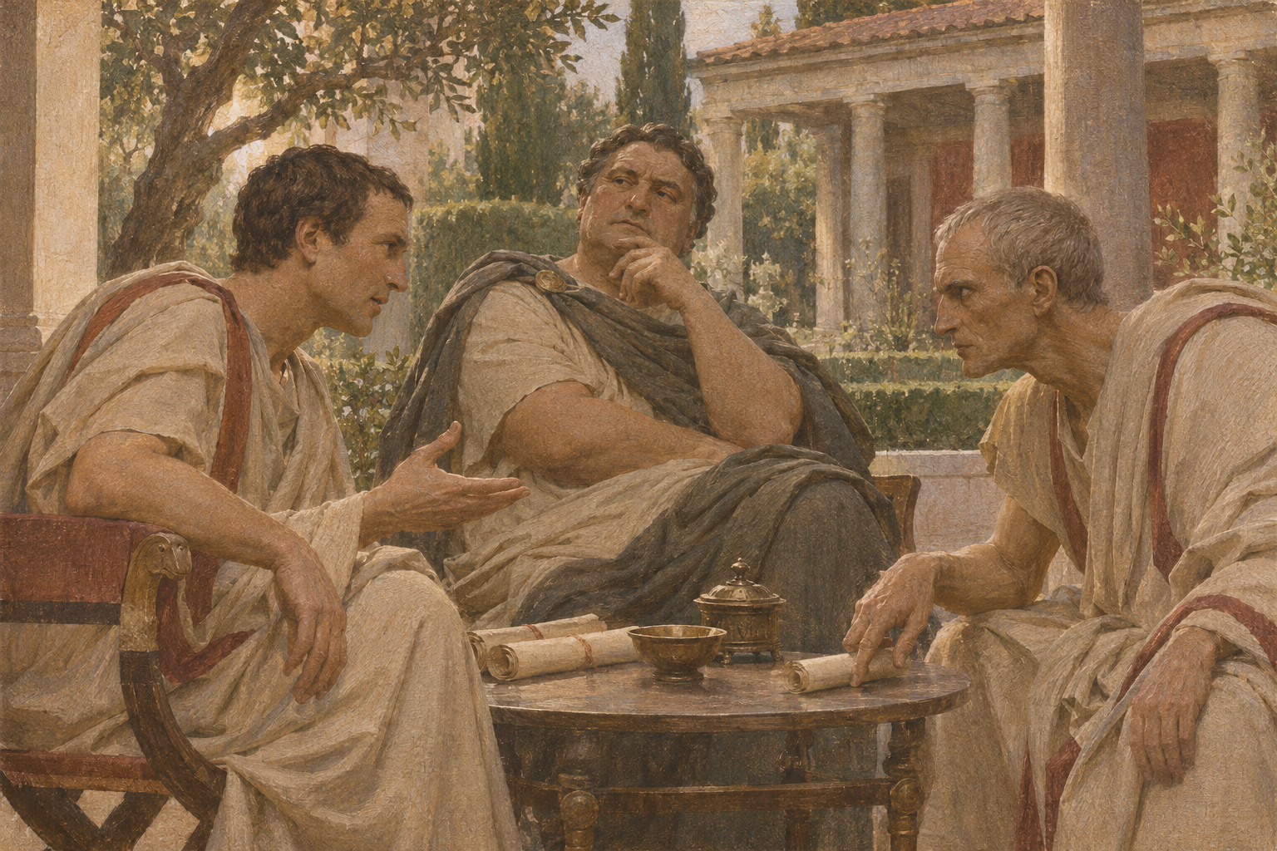
Ил. 6. Согласование разных интересов: условная встреча римских политиков. Обстановка и жесты придуманы художником; союз не представлен как единый государственный орган. Современная художественная реконструкция, созданная с применением ИИ (2026).
Хронология окончательного сближения остаётся спорной. Плутарх располагает примирение Помпея и Красса до избрания Цезаря; Светониева последовательность допускает более позднее оформление. Особенно важно письмо Цицерона Аттику в конце декабря 60 г. Посетивший его Бальб говорил, что Цезарь собирается советоваться с Цицероном и Помпеем и постарается примирить Помпея с Крассом. Посредник мог передавать не всё; из письма нельзя извлечь точную дату тайного соглашения. Но оно мешает уверенно описывать уже законченную коалицию до выборов. Груэн поэтому считает вероятным её окончательное формирование в начале консульского года.
У каждого партнёра имелись собственные задачи. Помпей хотел утверждения восточных распоряжений и решения земельного вопроса для своих солдат. Публичное признание его действий подтверждало авторитет человека, перекроившего политические отношения на Востоке. Красс поддерживал интересы откупщиков, добивавшихся облегчения чрезмерно дорогих азиатских налоговых контрактов. Это подтверждается современной перепиской: ещё в декабре 61 г. Цицерон писал о жалобах публиканов, поддержанных Крассом, и сам помогал их требованиям ради согласия сенаторов и всадников. Следовательно, уступку откупщикам нельзя объяснять одним персональным подкупом Красса Цезарем: вопрос уже существовал в политике и вовлекал иных влиятельных участников.
Цезарь нуждался в поддержке, способной превратить консульство в успешный год, и в достойном последующем назначении. Плутарх, оглядываясь на гражданские войны, видит в дружбе трёх начало республиканской катастрофы. Это сильное объяснение итогов, но слабое основание приписывать всем троим одинаковый долгосрочный замысел. Их ближайшие интересы могли совпадать без полного согласия о будущем устройстве государства. Приглашение к сотрудничеству, переданное Цицерону через Бальба, также показывает возможность более широкого сочетания сил. То, что оратор его не принял, не делает его заранее необходимым противником каждого отдельного предложения нового консула.
Называть эту комбинацию союзом «народа» против «аристократии» было бы особенно неточно. Все трое входили в верхушку римского общества; их разногласия с другими сенаторами касались первенства, конкретных решений и способов их проведения. Цезарь обращался к голосованию граждан, потому что оно было действительным источником власти и средством обойти враждебное большинство. Его противники также могли апеллировать к публике, закону и общему благу. Поэтому политическое слово popularis удобнее связывать здесь со способом выступления и обращения за поддержкой, чем с членством в устойчивой партии. Такое чтение оставляет место и искренним убеждениям участников, и меняющимся соглашениям между ними.

Законы 59 года и цена их проведения
Первый земельный проект Цезаря предусматривал использование государственных средств, в том числе восточных поступлений, для приобретения земли у согласных продать собственников по установленной оценке. Плодородные кампанские владения первоначально оставались вне распределения. Предлагалась комиссия из двадцати человек, в которую сам консул не входил. Различение этой меры и последующего включения Кампании существенно: если сразу объединить их в один закон, исчезает попытка составить начальное предложение с учётом возможных возражений. У проекта имелись получатели и политические выгодоприобретатели, однако это не лишает его содержания как решения давнего земельного вопроса.
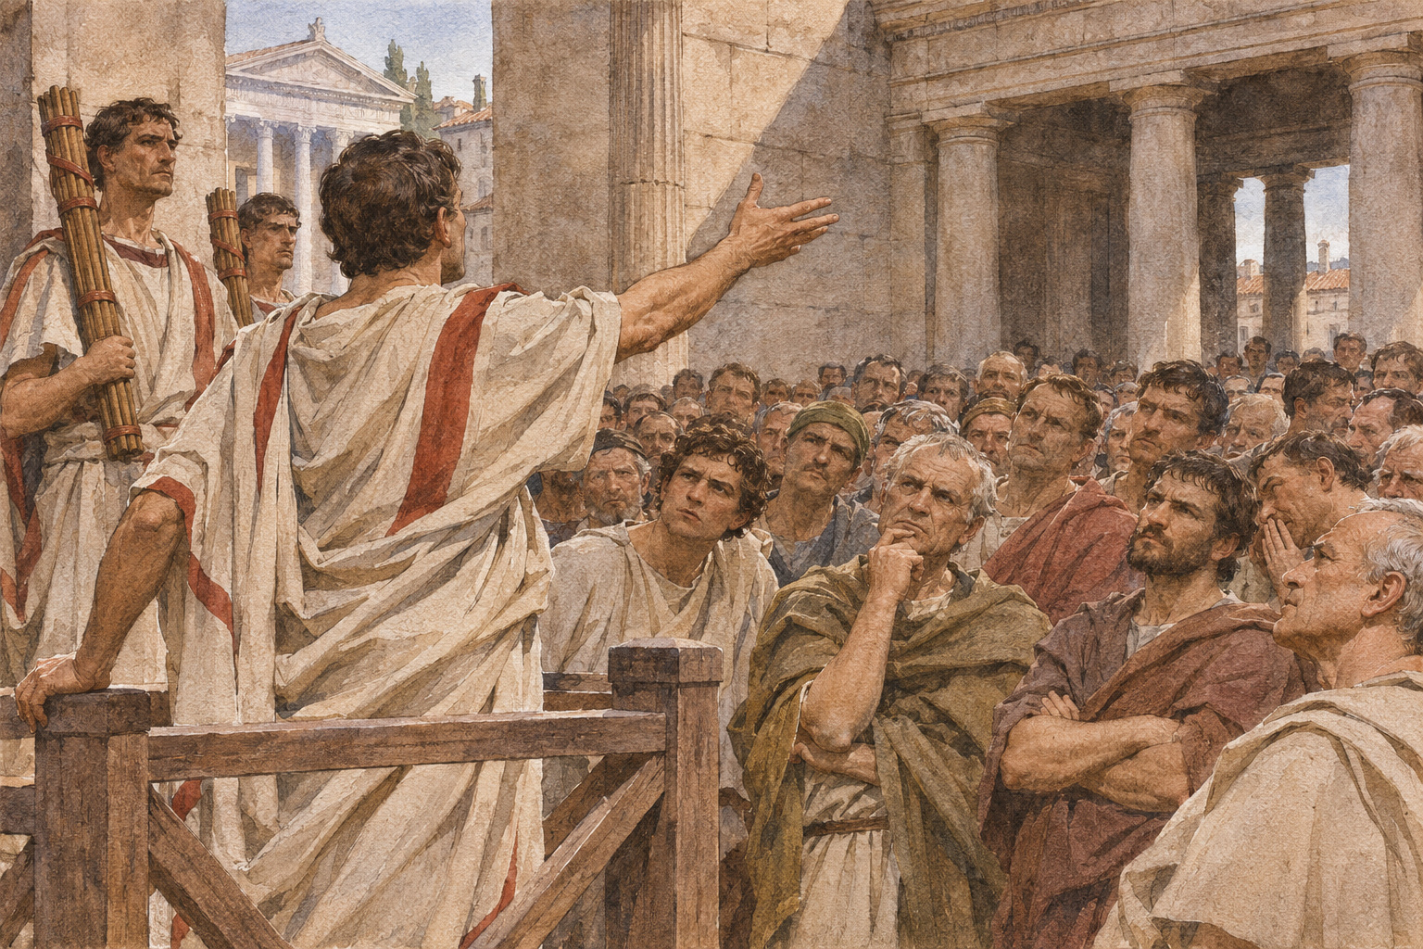
Ил. 7. Политический спор на Форуме. Условная сцена публичного выступления передаёт напряжение вокруг принятия законов; состав аудитории не документирован. Современная художественная реконструкция, созданная с применением ИИ (2026).
Сенаторское сопротивление не удалось преодолеть обсуждением. После затягивания прений Цезарь перенёс вопрос к народному собранию, где получил открытую поддержку Помпея и Красса. Бибул и поддерживавшие его трибуны столкнулись с насилием: его знаки власти были сломаны, сопротивление подавлено. Полезность земельных наделов и незаконность расправы над должностными лицами требуют отдельных оценок. Йене подчёркивает это различие, не отрицая разумности самого предложения. Выход на собрание был признанным способом законодательства; физическое устранение помех лишало коллегиальность практической силы. Победа обеспечивалась средствами, которые создавали основания для будущего оспаривания действий консула.
Бибул удалился домой и объявлял о наблюдении неблагоприятных религиозных знамений, пытаясь воспрепятствовать общественным действиям. Позднейшая острота о консульстве «Юлия и Цезаря» передаёт фактическое превосходство коллеги, но не полное исчезновение Бибула из политики. Письма Цицерона летом 59 г. сообщают, что его эдикты переписывали и читали, а публичные выступления Помпея встречали неодобрение. На играх зрители охотно подхватывали стихи, допускавшие насмешку над влиятельными союзниками. Это наблюдения пристрастного сенатора и настроение определённых собраний, а не измерение мнения всего римского народа. Тем не менее они опровергают простую картину неизменно благодарной толпы и безгласной оппозиции.
Противодействие также включало намеренное использование процедур для блокирования чужого предложения. Затягивание заседания Катоном не было обсуждением достоинств каждой статьи проекта. Религиозная обструкция Бибула должна была затронуть правомерность деятельности коллеги на протяжении длительного времени. Эти приёмы имели собственную политическую цель, и их следует учитывать, объясняя переход конфликта к принуждению. Однако наличие обструкции не делает физическое насилие обычным продолжением процедуры. Чем меньше участники доверяли ограничениям, соблюдаемым соперником, тем большее значение приобретала возможность сорвать голосование, привести сторонников или пригрозить будущим судебным разбирательством. Результат определялся не одной удачной формулировкой закона.
В течение года были утверждены восточные распоряжения Помпея и облегчены обязательства азиатских откупщиков. Позднейшая земельная мера открыла для распределения кампанские владения; в передаче источников предпочтение получали отцы нескольких детей. Эти решения удовлетворяли разные группы и укрепляли репутацию Цезаря как человека, способного довести обещание до исполнения. Публикация записей сенатских и народных деланий, о которой сообщает Светоний, также меняла доступ к сведениям о работе власти. Однако каждый такой результат сопровождался спором о способах его достижения. Программа не была пустым прикрытием личного возвышения, а её общественная полезность не разрешает считать применение насилия несущественной подробностью.

Закон о вымогательствах и ответственность власти
Среди результатов консульства 59 г. находился и закон Юлия о вымогательствах, lex Iulia de pecuniis repetundis. Его легко потерять за более зрелищным конфликтом вокруг земли и Бибула. Между тем Цицерон, нападая на Ватиния, напоминал, что тот разбогател именно в год принятия особенно строгого закона о незаконно полученных деньгах. В речи за Сестия Цицерон называл меру Цезаря превосходным законом и обвинял его союзников в пренебрежении ею. Это не беспристрастные свидетельства эффективности: похвала позволяла уличать противников в несоблюдении нормы их собственного руководителя. Но они не согласуются и с представлением, будто законодательство 59 г. исчерпывалось удовлетворением ближайших участников коалиции.
Текст закона целиком не сохранился. Для его изучения приходится соединять республиканские речи с гораздо более поздними юридическими выдержками, причём не принимать эту совокупность за единый документ. В Дигестах Юстиниана, составленных в VI в. н. э., раздел о вымогательствах сохраняет фрагменты римских юристов императорского времени. Они обсуждали закон, уже прошедший длительную практику толкования и дополнения. Например, Макр пишет об ответственности за получение денег ради судебного решения, отказа судить или вынесения постановления. В том же титуле упомянуты оплата показания, сенаторского мнения и действия, связанные с заключением и освобождением. Это позволяет увидеть широкий круг проблем ответственности, но не даёт права без дальнейшей проверки перенести каждую формулировку в 59 г. до н. э.
Стефания Пьетрини, исследуя эти фрагменты, считает обобщённый перечень должностных лиц в начале титула результатом переработки Марциана, отражающим расширение круга ответственных, а не буквальной выдержкой из Цезарева закона. Вместе с тем она склоняется к тому, что запрет получать деньги за решение, отказ судить и постановление принадлежал уже первоначальному закону, возможно продолжая предшествующее регулирование. Здесь уверенность в существовании закона выше уверенности в восстановлении каждого его пункта. Общее название преступления не устраняет различий между первоначальным правилом, последующим судебным применением и юридическим обобщением.
Ближайшая к эпохе возможность конкретизировать механизм возникает в защите Рабирия Постума. Цицерон объясняет преследование получателя денег, дошедших к нему от уже осуждённого лица, после дела Габиния. Затем он настаивает на различии между основным составом обвинения и положением всадника, которого пытаются привлечь через соответствующий пункт закона. Это аргумент защитника, стремящегося ограничить ответственность клиента, а не нейтральная инструкция суду. Тем не менее он показывает, что спор мог касаться движения неправомерно полученной суммы дальше непосредственного получателя. За словом «вымогательства» стояла необходимость установить, кто получил деньги, через чьи руки они прошли и какое основание позволяет требовать их возвращения.
Закон не доказывает ни личной неподкупности Цезаря, ни прекращения провинциальных злоупотреблений. Его значение для биографии иное: политик, использовавший финансовые обязательства и коалиционные уступки, одновременно участвовал в определении границ допустимого обогащения при исполнении власти. Эту неоднородность нельзя устранить одним нравственным приговором. Для оценки будущего наместника Галлии потребуются сведения о его действиях и способах приобретения средств, а не предположение, что автор строгой нормы непременно ей следовал или непременно создавал её только ради чужого преследования. Оба мотива без конкретного свидетельства остались бы домыслом.

Обвинение, публичность и прочность союза
Другую сторону консульского года открывает дело Луция Веттия. В письме Аттику Цицерон передаёт, что Веттий пытался вовлечь молодого Куриона в разговор о нападении на Помпея. Курион сообщил отцу, тот — Помпею; затем последовало разбирательство в Сенате. Веттий менял показания, называл участников предполагаемого замысла и ссылался на получение оружия от человека Бибула. Цицерон указывает на несообразности рассказа. Но саму связь доносчика с Цезарем он вводит как доступное ему предположение, а постановочный характер дела — как распространённое мнение. Современность письма не превращает подозрения автора в документально установленный заказ.
Вслед за сенатским обсуждением, согласно тому же письму, Цезарь вывел Веттия перед публичным собранием. Перечень обвиняемых при этом изменился: одни имена исчезли, другие появились. Для рассматриваемого здесь механизма существенно перемещение обвинения между разными аудиториями. В Сенате противоречия могли разоблачаться присутствующими соперниками; на рострах менялись условия предъявления рассказа и круг слушателей. Публичность, таким образом, могла служить одновременно информированию и распространению выгодной версии. Это объясняет значение борьбы за слово конкретнее, чем общий образ консула, который будто бы просто распоряжался безмолвным народом.
Светоний позднее изложил подкуп доносчика Цезарем гораздо определённее и связал провал предприятия с предполагаемым отравлением Веттия. В письме Цицерона участник дела ещё ожидает судебного исхода: источник не может подтвердить последующее убийство или его заказчика. Нельзя незаметно продолжить современный рассказ категорическим поздним объяснением и получить видимость непрерывного свидетельства. Надёжнее разделить зафиксированные обвинения и перемену показаний, подозрения современника и позднее сообщение о смерти. Дело показывает, насколько тесно в консульском противоборстве могли переплетаться действительная угроза, донос и попытка публично дискредитировать соперников; долю каждого элемента установить существенно труднее.
Союз закреплялся семейными отношениями: Помпей женился на Юлии, дочери Цезаря, а Цезарь — на Кальпурнии, дочери Луция Кальпурния Пизона. Передавая решения и связи между поколениями, эти браки создавали дополнительные обязательства, но не гарантировали постоянства политического согласия. Для собственной будущей деятельности Цезарь получил по закону трибуна Ватиния Цизальпийскую Галлию и Иллирик с тремя легионами на пять лет. Затем сенат добавил Трансальпийскую Галлию и ещё один легион. Разделение двух решений важно: не всё последующее командование было первоначально навязано сенату единым народным голосованием. Политическое соперничество продолжало действовать и внутри успешной комбинации.
Пятилетний срок и несколько легионов предоставляли самостоятельность, далеко превосходившую краткое поручение без значительных сил. Но ещё нельзя читать эту географию как готовую карту завоевания всей Галлии. В первоначальном решении присутствовал Иллирик; прибавление Трансальпийской провинции изменило доступные направления действий. Предстоящую войну определяли решения римского наместника, перемещения соседних народов, просьбы союзников и сопротивление общин, а не один заранее объявленный походный план. Следующая глава рассматривает, как из конкретных столкновений возникло длительное завоевание. Начальная сила Цезаря заключалась в полученном командовании; дальнейшая величина этой силы зависела от его использования и от цены, которую платили жители покоряемых областей.
К концу 59 г. Цезарь располагал признанными должностями, выполненной частью программы, сильными союзниками и многолетним военным назначением. Одновременно он увеличил число людей, готовых оспаривать его действия после окончания полномочий. Консульский опыт поэтому нельзя описать ни как окончательную победу над республикой, ни как обычное исполнение бесспорных реформ. Он показал действенность согласованных частных ресурсов внутри существовавшего порядка и уязвимость этого порядка перед насилием участников. Дальнейшее зависело от того, удастся ли удержать союз, обеспечить новые успехи и договориться о возвращении из провинций. Галльская война радикально расширила масштабы каждого из этих вопросов.

Часть II. Восхождение Цезаря

Глава 4. Галльские кампании: война, ресурсы и военная лояльность

Провинциальное командование и расширение войны
Галльские войны изменили положение Цезаря, поскольку соединили длительное командование, распределение приобретённых ресурсов и признание побед римскими учреждениями. В 58 г. до н. э. он ещё не располагал армией, предназначенной для гражданской войны. Полученное после консульства назначение создавало возможность военного успеха, но не предопределяло ни завоевания всей Галлии, ни последующего столкновения с Помпеем. Эрих Груэн обращает внимание на последовательность решений: первоначальное соединение Цизальпинской Галлии с Иллириком позволяло ожидать войны и на другом направлении; Трансальпинская Галлия была добавлена сенатом отдельно. Дальнейшая экспансия складывалась из возможностей, которые Цезарь использовал, и обязательств, возникавших после вмешательства.
Непосредственным поводом стала миграция гельветов. В собственном рассказе Цезарь сначала выступает защитником римской провинции: он отказывает переселенцам в проходе через её территорию и укрепляет рубеж у Роны. Однако гельветы получают другой путь, через земли секванов. Чтобы продолжить преследование, римскому наместнику приходится действовать за пределами провинции. Теперь обоснование меняется: предполагаемая близость гельветов к римским владениям соединяется с просьбами эдуев и других общин, страдающих от вторжения. Перечень обращений показывает, как местные конфликты предоставляли Риму основания вмешиваться; он не доказывает, что дальнейшее продвижение было единственным способом обеспечить безопасность.
После поражения гельветов возникает другой противник, Ариовист. Через речь эдуя Дивициака Цезарь изображает его господство как результат борьбы между самими галльскими объединениями: германцев первоначально призвали участники этого соперничества. Защита римских друзей, страх нового вторжения в Италию и достоинство республики образуют совокупное оправдание войны. Но в 59 г. Ариовист был признан сенатом царём и другом римского народа, о чём Цезарь прямо напоминает. Такая смена отношений мешает видеть в кампании простое осуществление заранее установленной линии обороны. Победа усиливала возможность Цезаря определять, какие притязания бывшего друга считать неприемлемыми.
Груэн различает правомерность войны и способы её представления. Он отвергает объяснение всего сочинения непрерывной защитой от очевидного обвинения в незаконности: римская практика допускала широкое толкование наместнических обязанностей, а победы приносили официальное одобрение. Этот вывод убедителен в отношении политической среды, но не превращает авторский рассказ в беспристрастное описание необходимости. Выбор причин, последовательность посольств и отнесение инициативы к противнику направляют читателя. Цезарю не требовалось оправдывать каждое передвижение отдельной юридической формулой, чтобы объяснять войну в выгодных для себя категориях.
Называя сочинение «Записками», нельзя принимать его за необработанный журнал штаба. В первых семи книгах участник событий отбирает сообщения, строит сцены обсуждений и передаёт речи противников. Даже когда он сохраняет объяснение борьбы галлов защитой свободы, этот голос остаётся частью римского рассказа. Поэтому признание чужой правоты в отдельных мотивах совместимо с общей демонстрацией превосходства автора. Отсутствие независимого галльского повествования ограничивает реконструкцию намерений местных участников гораздо сильнее, чем реконструкцию маршрутов и военных действий.
Зимовка армии у секванов после кампаний 58 г. закрепляла присутствие за пределами старой провинции. В следующей книге Цезарь признаёт, что бельги опасались именно приближения римского господства, а часть галлов была недовольна постоянным пребыванием легионов. Их сопротивление нельзя объяснять одной неблагодарностью по отношению к освободителю. Военное решение уже изменило условия местной политики. Поход 57 г. распространял сеть подчинения на север; битва с нервиями показала, насколько опасным оставалось такое продвижение даже после ряда побед.
Итог кампании вошёл в римскую публичную жизнь через донесение и постановление о пятнадцатидневном благодарственном молебствии. Цицерон впоследствии признавал масштаб успехов в речи о консульских провинциях, хотя его отношения с Цезарем были сложны. Это важное внешнее свидетельство признания, но тоже политическое выступление: оратор добивался определённого распределения командований. Победы превращались в влияние через решения сената, речи и ожидания избирателей. Военная слава не существовала отдельно от республиканских процедур, которые подтверждали её общественную ценность.

Ресурсы завоевания и зависимость от союзников
Расширение войны требовало увеличения армии. Цезарь набирал дополнительные легионы; их содержание не с самого начала целиком оплачивалось по решениям сената. Натан Розенстайн связывает финансирование с сочетанием государственных ассигнований, средств командующего и поступлений из покорённых областей. В 56 г. сенат признал расходы на дополнительные части. Поэтому привычное противопоставление государственной армии и личной казны плохо описывает действительный механизм. Командующий распоряжался римской военной силой, но возможности её наращивать зависели от его инициативы, политической поддержки в столице и способности получать средства на месте.
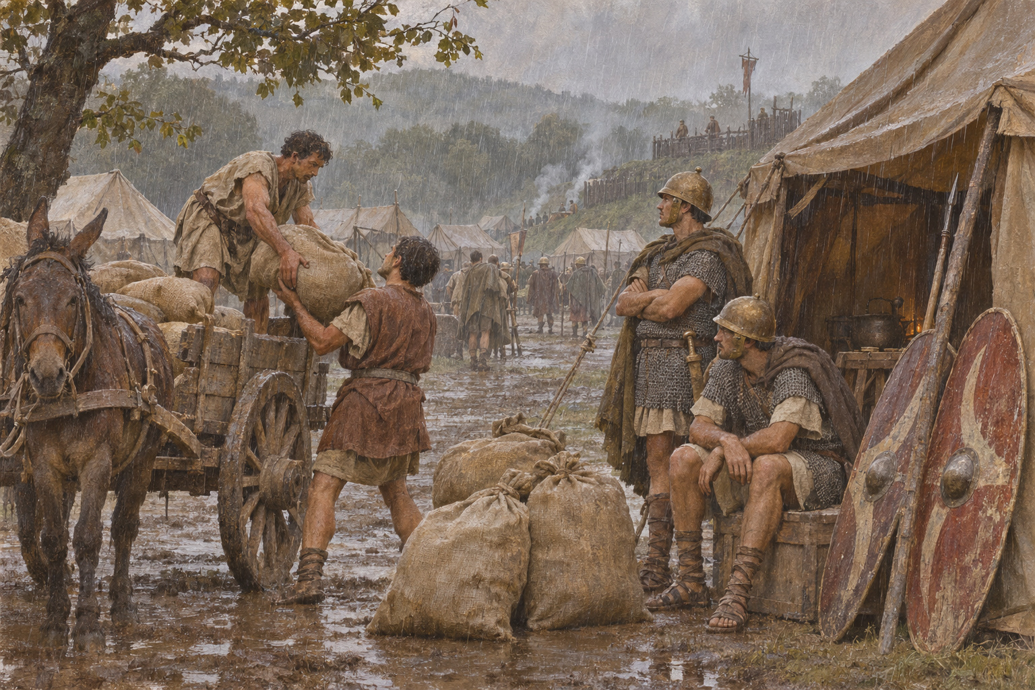
Ил. 8. Лагерь в Галлии: доставка зерна и работа обозов. Реконструкция бытовой стороны похода; план конкретного лагеря не воспроизводится. Современная художественная реконструкция, созданная с применением ИИ (2026).
Доходы войны поступали через захват имущества, продажу пленных, повинности и поставки. Эти формы нельзя складывать в точный баланс. Розенстайн предостерегает от вычислений, в которых поздние общие числа пленных умножаются на условную цену раба. Свидетельства показывают крупное перемещение богатств, но не позволяют установить чистую прибыль завоевания или долю каждого получателя. Сообщение самого Цезаря о продаже адуатуков после кампании 57 г. конкретнее поздних итоговых подсчётов; однако названное там количество, сообщённое покупателями, остаётся числом внутри заинтересованного повествования, а не независимо проверенной статистикой.
Приобретённые средства связывали войну со столицей через займы, подарки и карьерные ожидания. Светоний описывает щедрость Цезаря как способ привлекать людей, нуждавшихся в деньгах; его враждебная характеристика получателей не заменяет анализа конкретной договорённости. Из наличия займа нельзя вывести, что заимодавец получал любое требуемое голосование. Однако продолжительное отсутствие в Риме переставало означать политическую изоляцию: полководец мог поддерживать отношения через посредников и получателей благ. Непрерывность таких связей зависела от будущих побед и возможности выполнить обещанное, поэтому рост богатства увеличивал также обязательства перед сторонниками.
Армия потребляла продукты ежедневно, независимо от поступления серебра. Продовольствие требовалось легионерам, союзной коннице, обслуживающим людям и вьючным животным. Розенстайн показывает, что животные и обоз резко увеличивали нагрузку на снабжение; его количественные модели поясняют порядок величин, но не воспроизводят утраченные ведомости армии Цезаря. Даже богатое окружение не могло кормить войско простым сбором растущего хлеба круглый год. Зерно нужно было собрать, хранить, охранять и доставить. Реки, дороги, сезон и доступность местных запасов определяли свободу военного манёвра.
Уже в 58 г. задержка эдуйского хлеба создала кризис. Цезарь объясняет её влиянием противников римлян внутри союзной общины. В его изложении Лиск жалуется, что частные вожди сильнее должностных лиц и убеждают население предпочесть галльское господство римскому. Обвинение нуждается в осторожности: оно известно через автора, требовавшего поставок. Но само наличие такого рассказа обнаруживает предел союза. Решение руководителей помогать Риму не гарантировало исполнения на местах, а реквизиции давали противникам вмешательства убедительный довод. Политическое сотрудничество проверялось доставкой продовольствия.
Союзная община сохраняла собственные органы и руководителей, но свобода её решений сокращалась под давлением военных требований. Поставить хлеб означало оказать одной стороне материальную поддержку: запасы, отданные римлянам, уже не могли обеспечить противников или местное население. Для Цезаря промедление становилось подозрением в нелояльности; для общины исполнение могло обострить внутреннюю борьбу. Поэтому исправная доставка продуктов была результатом политической работы, а не естественным следствием некогда заключённой дружбы. Та же зависимость помогала Риму вмешиваться глубже, требуя сменить людей, считавшихся препятствием снабжению.
Похожая связь лежала у истоков войны с венетами в 56 г. Римские офицеры прибыли за хлебом; их задержание должно было заставить римлян вернуть заложников. Цезарь переводит этот конфликт в вопрос неприкосновенности посланцев. Для местных участников обмен людьми был средством выйти из отношений подчинения. Флот, организованный против венетов, показывает способность римского командования быстро привлекать древесину, рабочих и морские навыки. Победа опиралась на ресурсы провинции и союзников, а не на изолированную группу легионеров, одинаково пригодную к любому театру войны.
Война 56 г. при этом велась на нескольких направлениях. По Цезарю, Лабиен должен был следить за треверами и сдерживать возможное германское вмешательство; Публий Красс был направлен в Аквитанию, Сабин — против общин северо-запада, Децим Брут получил флот. Это распределение показывает, почему название «война Цезаря» не должно заслонять работу подчинённых командиров. Римляне стремились помешать соединению местных сил, одновременно используя разделение собственного войска. Они рисковали потерять возможность быстро помочь одному из отрядов, но получали возможность воздействовать на несколько коалиций прежде, чем те согласуют действия.
Даже в рассказе победителя морское превосходство не дано римлянам заранее. Венетские суда были приспособлены к мелководью, сильным приливам и штормам; их высота затрудняла абордаж, прочность — таран. Превращать описание Цезаря в полный технический чертёж корабля нельзя. Но он вполне определённо сообщает, что привычные средства боя не давали ожидаемого эффекта. В его версии перелом связан с обрывом снастей длинными крюками, последующим абордажем и внезапным прекращением ветра, лишившим противника возможности уйти. Таким образом, даже авторская картина римской храбрости сохраняет материальные и случайные условия победы.

Рейн и Британия: расширение театра войны
В 55 г., после разгрома германских переселенцев, Цезарь переправил армию через Рейн по сооружённому мосту. В его изложении поход должен был устрашить, наказать и защитить союзных убиев. После короткого пребывания он вернулся и разобрал мост. Это была демонстрация способности преодолеть водную границу; она не создавала постоянного римского управления за рекой. Разорение поселений и посевов также не тождественно победе над всеми силами противника. Сам Цезарь сообщает о сборе свевов вдали от места переправы, но не описывает решающего сражения с ними в этом походе.
К британскому предприятию он обратился уже в конце походного сезона. В четвёртой книге военная цель — пресечение помощи галльским противникам — соединена с задачей получить сведения о берегах, гаванях и населении. Цезарь признаёт недостаточность информации от торговцев и посылает Волузена на разведку; тот возвращается, не высадившись на острове. Поэтому подготовка начиналась с ограниченного знания места будущего боя. Поход не следует считать доказанным исполнением давно составленного плана аннексии, но и слово «разведка» не должно задним числом устранять ожидания военного успеха.
Первая высадка 55 г. потребовала менять место подхода и вводить боевые корабли для поддержки солдат, выходивших из транспортов в воду. Кавалерийские суда не смогли завершить переход. Затем шторм и прилив повредили флот, поставив вопрос уже о возможности вернуться на материк: запасов на зимовку на острове не приготовили. После боёв Цезарь потребовал заложников, но доставить их велел в Галлию. Заканчивая книгу, он признаёт, что обязательство исполнили лишь две общины. Это существенный предел заявленного подчинения: продиктовать условие и обеспечить его исполнение после ухода армии было разными достижениями.
В 54 г. приготовления были иными. Цезарь описывает строительство более низких и широких транспортов, пригодных для погрузки, перевозки животных и вытаскивания на берег; снасти приказал доставить из Испании. Пять легионов отправились с ним, тогда как Лабиен с тремя оставался на материке охранять порты и снабжение. Эти сообщённые автором числа показывают распределение сил, а не дают точного количества солдат: штатный легион и наличный состав не совпадали автоматически. Поход за море опирался на продолжавшую действовать галльскую базу; оставить её без управления было невозможно.
Однако усовершенствованные приготовления не избавили от повторного кризиса. Получив известие о повреждённых бурей кораблях, Цезарь вернулся к берегу, отвёл людей на ремонт и приказал соединить флот с лагерем общей линией укреплений. Легионные ремесленники и мастера с материка становились в этот момент столь же необходимы, как умение держать строй. Продолжение наступления зависело от сохранения средств обратной перевозки. Война на острове развивалась как чередование продвижения, обеспечения тыла и переговоров, а не как беспрепятственная погоня за одним отступавшим войском.
Итог второй экспедиции включал требования заложников, дани и отказа Кассивеллауна нападать на триновантов и Мандубракия. Указание этих условий не доказывает последующего регулярного сбора платежей или устойчивой оккупации. В современном разборе Мигель Анхель Новильо Лопес предлагает оценивать британские походы одновременно по военному, экономическому и политическому результату. Полезно сохранить различие критериев, не принимая реконструкцию намерений за установленный факт: отсутствие аннексии само по себе не раскрывает первоначальную цель, а известность предприятия в Риме не измеряет его доходность.

Кризис подчинения и практика устрашения
Военное присутствие производило новые причины сопротивления. Заложники, хлебные требования и вмешательство в распределение местного влияния делали римскую защиту обременительной для получателей. Галльские общества при этом не составляли единой стороны с общим решением о войне: руководители соперничали внутри общин и между ними, обращались к римлянам, меняли союзников. Термин «восстание», естественный для Цезаря, заранее предполагает признанное право Рима повелевать. Историку нужно каждый раз устанавливать, какое именно подчинение существовало и почему его условия переставали приниматься.
Последствия засухи в 54 г. показывают уязвимость завоевания особенно ясно. Из-за недостатка хлеба Цезарь разместил легионы на зимовку в большем числе общин. Рассредоточение облегчало обеспечение, одновременно осложняя взаимную помощь. Отряд под командованием Сабина и Котты, включавший легион и пять когорт, покинул лагерь после переговоров с Амбиоригом и был разгромлен. В рассказе Цезаря решающей становится ошибка Сабина, поверившего противнику, тогда как Котта советует держаться укреплений. Мы не располагаем независимым протоколом спора погибших командиров; литературное противопоставление распределяет ответственность за катастрофу.
Осада лагеря Квинта Цицерона потребовала срочной помощи. В этих обстоятельствах связь между разбросанными соединениями стала таким же условием выживания, как стены и запасы. Розенстайн обращает внимание на постоянную переписку командующего, легатов и столичных посредников: война зависела от доставки сведений и распоряжений. Уничтоженный отряд нельзя было восстановить одной победной речью. Набор пополнений в следующем году и прибытие легиона, предоставленного Помпеем, обнаруживают ещё сохранявшееся сотрудничество полководцев. Последующее противостояние не должно заслонять этой действовавшей взаимозависимости.
Прежняя битва с нервиями показывает и другой источник стойкости армии: способность действовать без немедленного приказа сверху. По Цезарю, опытные солдаты сами понимали необходимые действия, а легаты не ожидали распоряжений в момент внезапного нападения. Де Блойс принимает эту самостоятельность как существенное условие спасения войска. Даже в повествовании, сосредоточенном на заслугах командующего, успех не сводится к его присутствию. Личная связь с Цезарем развивалась внутри организации с собственными навыками и промежуточными уровнями ответственности; она не уничтожала их и не делала солдат пассивными исполнителями каждого жеста.
В 53 г. задачей стало разрушить связи, позволявшие противникам поддерживать друг друга. Рассказ шестой книги начинается с пополнений, но затем переходит к ранним нападениям, заложникам и смене местных руководителей. Против сенонов Цезарь выступил сразу после переноса общего собрания в Лютецию; за них ходатайствовали эдуи, за карнутов — ремы. Посредничество прежних союзников помогало восстановить подчинение без одинакового наказания всех общин. Тем самым военное давление не исключало использования местной иерархии: через неё победитель получал заложников и исполнял решения.
Другой приём состоял в лишении Амбиорига убежищ. По Цезарю, поход против менапиев должен был прекратить их помощь; после захвата людей, скота и сожжения поселений они дали заложников и получили запрет принимать его посланцев. Лабиен действовал против треверов, а новый переход через Рейн должен был ограничить поддержку из-за реки. Эти операции не были одной крупной битвой. Они связывали разорение, разрыв межобщинных отношений и восстановление послушных руководителей. Их временный успех не устранял обиды, которые облегчали новое объединение против Рима.
Ответ Цезаря включал разорение земель эбуронов и попытку лишить Амбиорига всякой опоры. Рассказ о карательных действиях показывает, что продовольствие служило одновременно средством содержания армии и объектом уничтожения у противника. Выжигание поселений, захват людей и скота разрушали возможность продолжать борьбу. Но из описания целей кампании нельзя автоматически вывести полное исчезновение населения. У нас нет надёжного общего подсчёта погибших, бежавших, пленённых и вернувшихся; авторское утверждение о разгроме не является демографическим обследованием.
Устрашение применялось и раньше. После поражения венетов Цезарь сообщает о казни их сената и продаже остальных в рабство. В 55 г. задержание германских предводителей сопровождалось нападением на лагерь узипетов и тенктеров; сам римский автор описывает преследование женщин и детей. Он оправдывает решение предшествующим вероломством противника. Эти места не позволяют считать жестокость случайной поздней клеветой. Но они также не дают права принимать без проверки огромные итоговые числа. Последовательность переговоров и действий здесь установлена прежде всего по версии человека, отдавшего приказ.
Груэн подчёркивает, что открытое признание насилия было совместимо с римским одобрением завоевания. Его наблюдение меняет вопрос: Цезарь не обязательно скрывал то, что современный читатель ожидал бы увидеть предметом оправдания. Для объяснения войны существенны различия между римской политической оценкой, авторской аргументацией и опытом подвергавшихся нападению людей. Массовое порабощение одновременно приносило доход, вознаграждало участников и разрушало противостоящие сообщества. Экономический результат и демонстративная кара могли совпадать в одном действии; это совпадение не доказывает, что каждая операция начиналась исключительно ради продажи рабов.

Коалиция Верцингеторикса и испытание 52 года
В 52 г. сопротивление приобрело более широкую организацию под руководством Верцингеторикса. Однако его власть складывалась через борьбу: Цезарь рассказывает об изгнании будущего вождя из Герговии и последующем вытеснении противников. Требования заложников, контингентов и оружия показывают цену общей коалиции. Её нельзя представлять уже существовавшим национальным государством, которое наконец обрело военного руководителя. Стремление защитить свободу от римлян соединялось с местным соперничеством и необходимостью принуждать колеблющихся. Даже противник признавал масштаб объединения, но передавал его устройство собственными политическими понятиями.
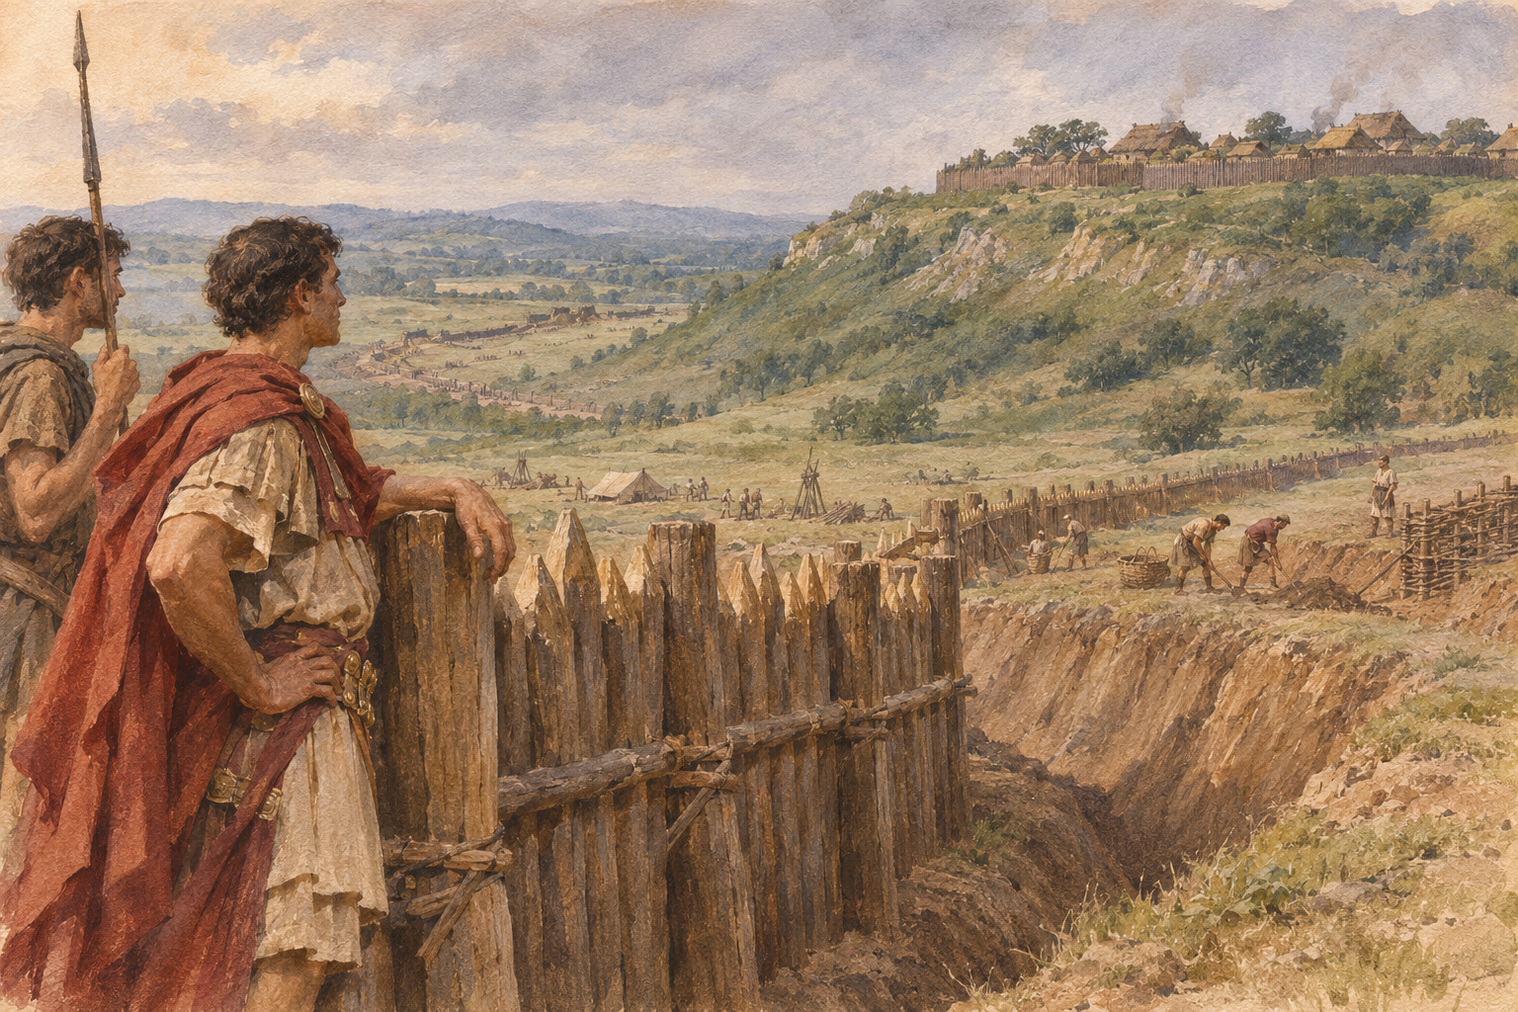
Ил. 9. Осада укреплённого галльского поселения. Пейзаж навеян событиями 52 г. до н. э.; линии укреплений показаны без претензии на точный план Алезии. Современная художественная реконструкция, созданная с применением ИИ (2026).
Верцингеторикс пытался использовать зависимость римской армии от снабжения. Уничтожение запасов и поселений должно было вынудить легионеров удаляться за продовольствием и подставляться под удары конницы. Предполагаемое преимущество галлов заключалось в доступе к ресурсам союзных общин. Однако решение требовало согласия людей с разорением собственного имущества. Спор об Аварике обнаруживает предел такого согласия: битуриги добились сохранения города вопреки первоначальному мнению вождя. Здесь военная рациональность столкнулась с интересом сообщества, которому предстояло понести немедленные потери ради будущей общей победы.
При Аварике римляне испытывали нехватку хлеба и строили сложные осадные сооружения. Лукас де Блойс видит в поведении Цезаря сочетание заботы о солдатах и способности поддерживать их решимость. Однако сцена, где командующий предлагает снять осаду, а войско требует продолжения, известна из его собственного текста. Она одновременно объясняет стойкость армии и создаёт образ взаимного доверия. После штурма повествование меняется: Цезарь признаёт убийство стариков, женщин и детей, объясняя ярость солдат прежней гибелью римлян и тяжестью работ. Объяснение не снимает вопроса о командной ответственности.
Неудача при Герговии разрушает картину непрерывной победоносности. Цезарь связывает потери с чрезмерным увлечением преследованием и неповиновением; де Блойс рассматривает эпизод как утрату контроля, за которой последовал отказ от осады. Для солдат это был опыт пределов полководческого успеха. Для галльских лидеров поражение римлян расширяло возможности смены стороны. Переход эдуев к сопротивлению и спор о верховном командовании показывают, что коалиция укреплялась ситуативно. Верцингеториксу пришлось сохранять признание среди союзников, чьи собственные притязания не исчезали перед общей угрозой.
Состав сторон также не совпадал с простой границей между Римом и всей Галлией. В рассказе о совете союзников отсутствуют ремы, лингоны и треверы, причём для каждой общины приведены свои основания. Цезарь привлекал германских всадников и пехоту, приспосабливая материальное обеспечение к их нуждам. Различные группы могли связывать собственную безопасность с противоположными коалициями. Такая неоднородность не отменяет широты сопротивления Верцингеторикса, но объясняет, почему даже крупная общая мобилизация не прекращала римского доступа к местным ресурсам и союзникам.
У Алезии война сосредоточилась вокруг пространства, запасов и времени. Внутренний пояс римских укреплений удерживал осаждённых, внешний защищал от подошедшего войска помощи. Такой порядок требовал инженерного труда и способности перебрасывать резервы между угрожаемыми участками. Легаты и рядовые участники обеспечивали исполнение замысла; личное появление Цезаря в решающем бою не заменяло их действий. Де Блойс справедливо соединяет здесь планирование с инициативой подчинённых. Численность противников, сообщаемая победителем, не нужна для признания сложности ситуации и не должна приниматься без оговорки как точная ведомость.
Недостаток продовольствия определял и решения внутри Алезии. По Цезарю, из города изгнали людей, признанных бесполезными для обороны; римляне отказались пропустить их через свои линии. Их собственные голоса не сохранились. Финал повествования сосредоточен на передаче Верцингеторикса и оружия. Часть пленных распределили между солдатами, но эдуев и арвернов сохранили для восстановления отношений с их общинами. Такая избирательность соединяла добычу и политический расчёт. Победа 52 г. сломила крупнейшую коалицию, однако сама организация последующего подчинения оставалась незавершённой.
Сопоставление с археологией уточняет границы рассказа об Алезии. Мишель Редде рассматривает укрепления вокруг Мон-Осуа как самостоятельное основание реконструкции: лагеря и две линии осады соотносятся с общей схемой Цезаря. Но согласие в основном устройстве не означает совпадения каждой детали. На раскопанных участках расположение препятствий, количество рвов и интервалы между башнями менялись; литературное изложение выглядит значительно единообразнее. Поэтому схема, аккуратно перечерченная из «Записок», ещё не является планом всех реально построенных сооружений.
Это различие помогает точнее объяснить успех осады. Общая задача удерживать осаждённых и защищаться от подходившего войска могла выполняться средствами, приспособленными к отдельным участкам местности. Однако ни находка рва, ни подтверждение двойной линии не удостоверяют каждую речь, численность участников и распределение заслуг в финальном сражении. Историк должен сопоставлять независимые свойства материального комплекса с литературным рассказом, одновременно учитывая, что интерпретация некоторых находок уже опиралась на терминологию Цезаря. Полная независимость двух реконструкций не возникает лишь от того, что одна из них называется археологической.

Кампании 51 года и пределы военной лояльности
Восьмая книга, написанная Авлом Гирцием, прямо препятствует отождествлению Алезии с окончанием войны. После намерения дать армии отдых следуют сообщения о новых выступлениях: раздельные действия должны были помешать римлянам сосредоточить силы. В 51 г. последовали кампании против битуригов, карнутов и белловаков, затем операции в других областях. Уже первая зимняя экспедиция потребовала особого денежного вознаграждения солдатам и центурионам. Усталость армии и сопротивление покорённых общин продолжали воздействовать на решения командующего после прославленного решающего успеха.
Осада Укселлодуна завершилась лишением защитников доступа к воде. Гирций объясняет личное вмешательство Цезаря необходимостью предотвратить распространение нового примера сопротивления. После сдачи приказано было отсечь руки тем, кто носил оружие, оставив их в живых. Автор предваряет это утверждением о широко известном милосердии Цезаря. Сочетание похвалы и увечья показывает устройство оправдания: жестокость объявляется исключением, вынужденным политической необходимостью. Сохранение жизни здесь было способом сделать наказание видимым для других общин.
Курт Раафлауб сопоставляет рассказ с археологией Пюи-д’Иссолю. Скопления метательных снарядов и следы работ у источника поддерживают отождествление места с Укселлодуном. Но галльские встречные подземные ходы осложняют рассказ Гирция о незаметном отводе воды и внезапном отчаянии защитников. Раафлауб предпочитает объяснять расхождение ограниченной осведомлённостью автора, а не доказанным намерением обмануть. Этот пример не позволяет использовать раскопки как общее удостоверение литературного повествования. Материальные следы подтверждают одни действия и требуют пересмотра других деталей.
К зиме 51/50 г. Гирций изображает иную практику: уважительные обращения к общинам, подарки вождям и отсутствие новых тягот должны были закрепить спокойствие. Это не свидетельство свободного согласия всей Галлии. Автор сам связывает подчинение с истощением после поражений. Устойчивость обеспечивалась сочетанием гарнизонов, заложников, сотрудничества с местными руководителями и выборочного смягчения требований. Победа становилась управлением через тех, кого сохраняли или возвращали к влиянию. Уничтожение всех посредников сделало бы эту задачу труднее.
Взаимность здесь оставалась неравной. Подарки общинным руководителям назначал победитель, а отсутствие новых требований не означало отмены прежних обязательств. В то же время потребность в их сотрудничестве ограничивала свободу постоянного насилия. Чтобы вывести часть войска и сохранить снабжение оставшихся, нужно было уменьшить риск нового объединённого выступления. Политика награждения и успокоения свидетельствует о задаче закрепить военный результат административными средствами. Она не позволяет датировать мгновенным актом превращение всего завоёванного пространства в однородно управляемую провинцию.
Та же война формировала тесные отношения внутри римской армии. Награды, продвижение, распределение добычи и повторяющееся взаимодействие усиливали значение командующего для будущего солдат. Светоний сообщает об удвоении жалованья, но точную дату этого решения не следует считать установленной. Де Блойс выделяет центурионов как посредников между верховным командованием и рядовыми. Их инициативу Цезарь признавал уже в рассказе о нервиях; обращения по имени и перечисления отличившихся закрепляли признание заслуг. Материальный интерес соединялся с профессиональной гордостью, памятью об опасности и ожиданием достойного завершения службы.
Такой порядок создавал зависимость с обеих сторон. Солдаты нуждались в признании их трудов, командующий нуждался в людях, которых нельзя было быстро заменить необученным набором. Накопленный опыт давал войску представление о собственной ценности. Как показывает дальнейшая история мятежей, рассмотренная де Блойсом, длительность службы могла стать основанием требовать расчёта и увольнения. Эти более поздние случаи нельзя переносить назад как уже совершившийся отказ в Галлии, но они помогают не превращать сформировавшееся доверие в неразрывную связь, автоматически отменявшую все остальные интересы.
Из этого не следует безусловная готовность каждого участника перейти Рубикон. Военная дисциплина, связь с полководцем и политический выбор были разными отношениями; последующий уход Лабиена к Помпею обнаружит их несовпадение. Цезарь приобрёл опытное войско и способность распределять значительные ресурсы, но ещё нуждался в признании своих прав и перспектив римскими учреждениями. Галльское командование увеличивало и силу, и цену возможной утраты положения. Оно создало средства для будущего столкновения, не сделав само столкновение неизбежным. Причины распада компромисса требуют отдельного рассмотрения решений, принятых после завоевания.

Глава 5. Рубикон: распад политического компромисса и гражданская война
Рабочая редакция после источниковедческой и историографической проверки.

Командование, выборы и взаимное недоверие
В январе 49 г. до н. э. Цезарь перевёл войска через границу своей провинции в Италию. Последовавшая война изменила условия политической деятельности гораздо сильнее, чем первоначально заявленные требования её участников. Однако решение начать наступление нельзя объяснять будущим результатом. Ни завоевание Галлии, ни продлённое командование, ни вражда с влиятельными сенаторами сами по себе не содержали готовой диктатуры. Требуется восстановить положение, в котором сохранение армии стало для Цезаря средством добиться признания своего статуса, а для его противников именно наличие этой армии делало уступки особенно опасными.
В центре спора находилось соотношение окончания провинциального командования и второго консульства. Предоставленное Цезарю право выставить кандидатуру в отсутствие позволяло ему добиваться избрания, не возвращаясь к обычному положению частного соискателя. Вопрос, когда именно следовало покинуть провинцию и распустить войско, приобрёл самостоятельное политическое значение. Установить бесспорный срок только по сохранившимся свидетельствам невозможно: спорившие стороны соединяли текст прежних решений с несовместимыми представлениями о должном порядке. Поздний рассказ Светония сохраняет предложения сократить силы Цезаря и оставить ему лишь часть провинций, но передаёт их внутри уже известной истории войны.
Популярное объяснение сводит кризис к страху Цезаря перед неминуемым судом. Здесь соединяются два разных утверждения: противники могли желать его привлечения к ответственности; именно судебное осуждение якобы заставляло его удерживать армию. Светоний перечисляет несколько мотивировок и отдаёт предпочтение страху суда, подкрепляя его переданной через Азиния Поллиона фразой Цезаря после Фарсала. Но эта фраза известна из биографии начала II в. н. э., а сама сцена помещена уже после решающей победы. Она могла оправдывать начатую войну, а не точно воспроизводить оценку угрозы до неё.
Роберт Морстейн-Маркс оспаривает именно решающую причинную роль будущего процесса. Рассмотренные им условия выборов и переговоров позволяют объяснить действия Цезаря борьбой за консулат, триумф и достоинство без предположения о почти гарантированном обвинительном приговоре. Это сильное возражение против однопричинной схемы. Из него, однако, не следует ни невозможность обвинения, ни отсутствие у Цезаря страха за положение и безопасность. Поражение в политическом споре могло увеличить юридическую уязвимость; вопрос состоит в последовательности угроз, а не в выборе между правом и честолюбием.
С другой стороны, Помпея и сенаторов, требовавших от Цезаря сложить командование, нельзя объединять в одну неизменную партию. В начале «Гражданской войны» сам Цезарь называет сторонников отсрочки и переговоров, хотя утверждает, что их заставили замолчать. Среди этих людей были лица, опасавшиеся вооружённого давления и одновременно не желавшие войны. Следовательно, пространство компромисса существовало внутри сенаторской политики. Оно сужалось по мере того, как уступку Цезарю стали понимать как согласие на выборы под защитой его войск, а требование разоружения — как подготовку его унижения.
Резкость взаимных оценок подтверждается современным письмом Цицерона. После разговора с Помпеем в конце декабря 50 г. он сообщал Аттику, что тот опасается даже консульства Цезаря, полученного после сложения оружия. Сам Цицерон одновременно испытывал облегчение от уверенности опытного полководца и тревогу перед непредсказуемостью войны. В следующем письме он перебирал возможные сочетания уступок, отказа в кандидатуре, трибунского вмешательства и вооружённого столкновения. Его расчёт сохраняет несколько ещё открытых путей. Источник ценен именно незавершённостью положения: автор не знает будущего Фарсала и не может организовать рассуждение вокруг уже состоявшейся победы.
Такое чтение меняет и вопрос об ответственности. Установить, кто первым внутренне решился на войну, по поздним характеристикам намерений невозможно. Зато можно различать действия, увеличивавшие цену компромисса: удержание войска, отказ обсуждать встречные условия, подготовку чрезвычайных мер, продвижение вооружённых отрядов. Некоторые из них предпринимались как средство добиться уступки без войны. Но угроза работает лишь пока противник допускает её исполнение; убедительность угрозы, в свою очередь, требует приготовлений. Поэтому подготовка к столкновению ещё не доказывает твёрдого намерения начать его при любых условиях. Этот механизм оставлял участникам выбор, одновременно делая ошибку в оценке другого всё дороже.

От сенатского решения к вооружённому действию
Цезарь начинает свой рассказ с заседаний Сената, угроз консулов и нарушения трибунского вмешательства. Такой порядок заранее распределяет ответственность: прежде чем читатель увидит наступающую армию, ему показывают подавленное обсуждение. Особое место занимает постановление 7 января, призвавшее магистратов и находившихся поблизости проконсулов защитить государство. Оно не являлось судебным приговором Цезарю. Его политическая сила заключалась в объявлении чрезвычайной опасности и готовности действовать против неё вооружённо; пределы допустимых действий оставались предметом спора.
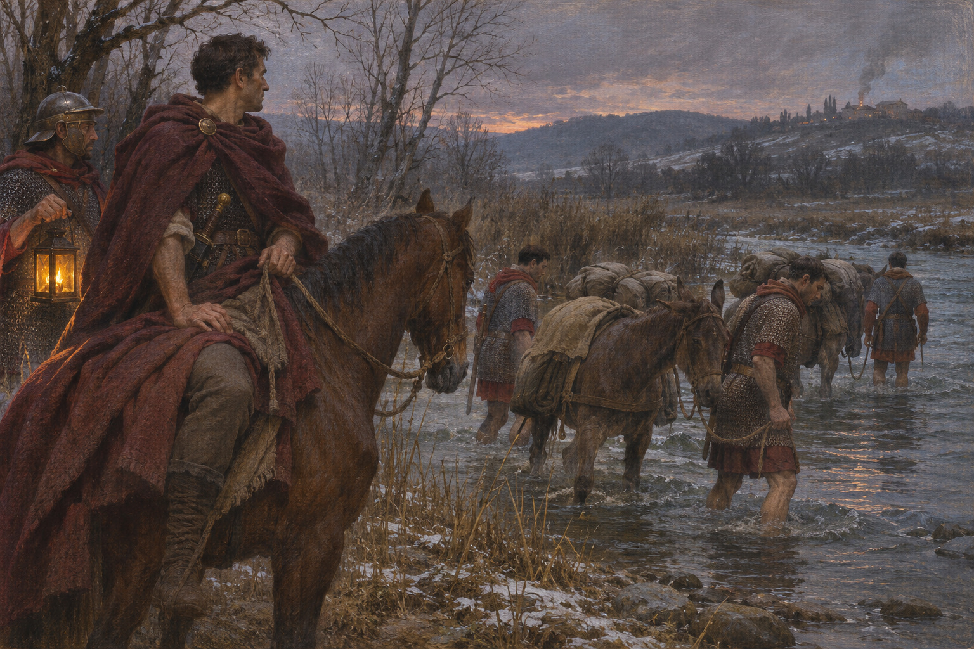
Ил. 10. Переход пограничной реки в январе 49 г. до н. э. Место брода, освещение и фигуры условны; знаменитые слова Цезаря не визуализируются как стенограмма. Современная художественная реконструкция, созданная с применением ИИ (2026).
Уход народных трибунов Марка Антония и Квинта Кассия дал Цезарю обоснование, соединявшее личную защиту с защитой республиканского учреждения. В изложении его речи перед легионом достоинство полководца и права трибунов поддерживают друг друга. Воинам предлагалось исправить несправедливость, совершённую влиятельной группой против заслуженного командующего и народных представителей. Этот язык имел политическую силу именно потому, что не требовал отвергнуть Республику. Проблема заключалась в присвоении армии права решать, кто действительно представляет законный порядок.
Доверять этой речи как дословной записи нельзя. Автор одновременно выступал действующим лицом, обвинителем противников и устроителем собственного повествования. Он подробно сообщает о давлении в Сенате, но не делает переправу через Рубикон отдельной сценой: после обращения к войску движение к Аримину следует почти непосредственно. Поздние биографы, напротив, задерживают читателя на границе. Светоний изображает колебание, сверхъестественный знак и знаменитую фразу о жребии. Рассказ помогает увидеть, каким культурным символом стал выбор, но не позволяет восстановить произнесённые слова или продолжительность раздумья.
Обычно переправу относят к 10–11 января. Для объяснения важнее надёжно установленная последовательность: чрезвычайное постановление, выход войск из провинциального пространства, занятие городов Италии и распад прежних механизмов согласования. Рубикон не был магической чертой, за которой все переговоры прекращались. Уже после занятия Аримина стороны продолжали обмен предложениями. Но обсуждение происходило теперь под воздействием совершённого захвата: Цезарь настаивал на обоюдном сложении оружия, его противники требовали прежде ухода из занятых областей и роспуска его армии.
Каждое условие могло выглядеть защитным для предложившей его стороны и неприемлемым для другой. Помпей обещал отправиться в Испанию после исполнения требований Цезарем; Цезарь возражал против отсутствия точного срока и против продолжения набора. Никакой общей силы, способной гарантировать одновременное исполнение, уже не существовало. В этом проявлялось разрушение политического доверия: спорили о размере уступок и о том, кто останется способным принудить другого после первой уступки. Переход к войне создавался решениями участников, которым были известны и иные возможности; он не был автоматическим исполнением заранее созревшей исторической необходимости.
Существовал и более широкий разрыв между нормой и доступными средствами её защиты. Сенаторское большинство могло требовать передачи командования, но для исполнения нуждалось в другом командующем. Цезарь мог ссылаться на волю народа, однако обеспечивал свою трактовку решением вооружённых подчинённых. Защита учреждений оказывалась связана с неравной личной силой тех, кто брал её на себя. Поэтому спор не укладывается в противопоставление законного государства и полностью внешнего ему мятежника: участники действовали изнутри республиканской системы, но переносили разрешение разногласий в пространство, где старые средства взаимного ограничения переставали работать. Это объясняет привлекательность их аргументов, не оправдывая применения армии против граждан.

Италия, Корфиний и политическое действие милосердия
Быстрота продвижения Цезаря разрушила расчёт на длительную мобилизацию Италии. Его повествование наполнено городами, открывающими ворота, разбегающимися гарнизонами и добровольными поставками. Эта картина служит доказательством поддержки со стороны граждан. Однако открытые ворота могли выражать разные решения: одобрение Цезаря, желание избежать осады, недоверие к местному командиру или признание ближайшего вооружённого превосходства. Перечень успешных переходов не даёт права заключить, что Италия единодушно избрала одну сторону.
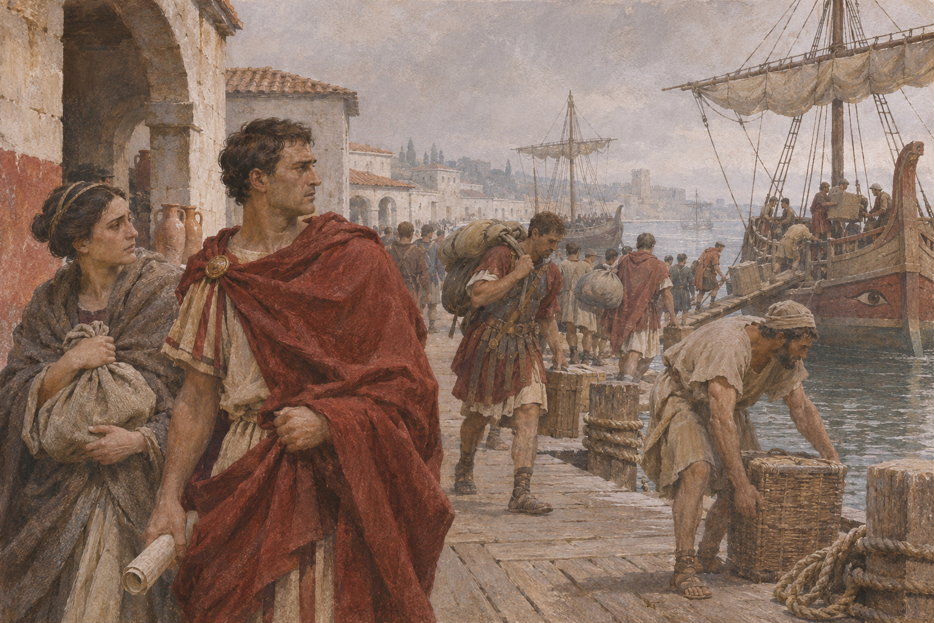
Ил. 11. Брундизий в начале гражданской войны: погрузка и уход морем. Изображение передаёт ситуацию эвакуации, а не точную реконструкцию гавани. Современная художественная реконструкция, созданная с применением ИИ (2026).
Важен характер первоначального кризиса помпеянского командования. Помпей располагал большим опытом, связями и потенциально обширными силами, но они не находились одновременно рядом с наступающим противником. Возможность собрать армию и возможность остановить конкретное движение представляли разные ресурсы. Уход консулов и значительной части сенаторов из Рима сохранял для их стороны магистратскую законность, одновременно оставляя Цезарю городское пространство. Поэтому владение столицей и притязание представлять государство разошлись. Ни одна сторона уже не могла просто отождествить территорию своего присутствия с Республикой.
Современная переписка позволяет ограничить победную картину Цезаря. В феврале Цицерон жаловался, что консулы не готовы, набор не продвигается, а у сторонников Помпея недостаёт надежды. Это свидетельство человека, связанного с помпеянской стороной личными и политическими обязательствами. Оно подтверждает затруднения мобилизации, но не доказывает отсутствия поддержки. Особенно показательна тревога о семье и выборе между пребыванием в Италии и отъездом: политическое решение включало ответственность за близких, имущество и репутацию. Даже люди, считавшие наступление Цезаря преступным, не обязательно немедленно становились участниками полевой армии.
При Корфинии в феврале особенно ясно выступило различие между связями командиров и решениями подчинённых. Домиций Агенобарб ожидал помощи Помпея, собирал силы и обещал солдатам землю из собственного владения. В изложении Цезаря затем обнаружилось намерение Домиция уйти, оставив гарнизон. Солдаты стали обсуждать собственное спасение, предъявили требования и выдали командира. Событие нельзя описать как простую покупку чужой армии: значение имели доверие к руководству, перспектива окружения, надежда на сохранение жизни и возможность договориться.
Цезарь отпустил захваченных представителей элиты и сохранил им имущество; рядовых он включил в собственное войско через новую присягу. Различие существенно. Сохранение свободы сенаторов не означало сохранения ими военного ресурса, а благосклонность к солдатам расширяла силы победителя. Сам рассказ противопоставляет умеренность Цезаря неумению противников защищать своих людей. Милосердие становилось действием, которое уменьшало сопротивление, ослабляло чужую коалицию и показывало безопасный выход из неё. Его выгода не делает сохранённые жизни фиктивными; она объясняет, почему гуманность могла быть одновременно политическим оружием.
Первые отношения победителя с оставшимися в Риме сенаторами обнаружили эту двойственность. Цезарь передаёт собственное предложение принять управление совместно с ним и тут же добавляет, что при отказе будет управлять сам. Совет приглашался к участию после того, как право победителя продолжать действие уже предполагалось. Посольство к Помпею не удалось составить: люди опасались оказаться наказанными за сам факт посредничества. Этот эпизод не доказывает полной ненужности Сената для Цезаря. Он показывает, как трудно получить добровольное сотрудничество, когда один участник способен продолжать без согласия остальных, а другой заранее объявляет присутствующих у соперника своими врагами. Отсутствие общей площадки поддерживалось угрозами обеих сторон.
Современный документ подтверждает сознательный характер такой стратегии. В письме Цезаря к Оппию и Бальбу, дошедшем среди писем Цицерона к Аттику, победа связывается с милостью и щедростью, а пример Суллы прямо отвергается. Это обещание будущей устойчивости через привлечение расположения. Но письмо обращено к политическим посредникам, которым предлагалось развивать соответствующий образ действий. Оно свидетельствует о намерении и языке самообоснования, а не удостоверяет каждый позднейший рассказ о снисхождении.
Освобождённые противники могли затем снова взяться за оружие. Для Цезаря это было издержкой стратегии, рассчитанной на изменение ожиданий множества колеблющихся, а не на безусловное обезвреживание каждого отпущенного. В то же время благодарность не могла заменить принятого обеими сторонами порядка. В публичном отношении между милующим и помилованным сохранялось неравенство: один решал, продолжится ли гражданская карьера другого. Даже благоприятное решение подтверждало его право распоряжаться чужой судьбой. Этот предел виден уже во время войны; после её окончания он станет особенно болезненным для тех, кто желал считать себя равным гражданином, а не получателем личной милости.
К марту Помпей вывел силы через Брундизий на другой берег Адриатики. Цезарь пытался воспрепятствовать отплытию, одновременно продолжая разговор о встрече. Переплетение переговоров и инженерной блокады показывает, что миролюбивые заявления не исключали стремления лишить соперника свободы манёвра. Эвакуация сохранила Помпею ядро армии, морские возможности и доступ к восточным ресурсам. Завоевание Италии поэтому не завершило войну: оно переместило её центр и сделало контроль над провинциями условием исхода.

Провинциальная война и зависимость от войска
Цезарь сначала обратился против помпеянских армий в Испании. Решение вытекало из географии ресурсов: оставлять позади крупные организованные силы было опасно, тогда как немедленно переправиться вслед за Помпеем мешал недостаток судов. Но и на западе быстрая победа не была обеспечена. Массилия сопротивлялась; поход требовал снабжения, действий легатов и согласования нескольких направлений. Гражданская война уже происходила в средиземноморском пространстве, где города и зависимые общины принимали решения под воздействием собственных связей и угроз.
Под Илердой в 49 г. исход определяли переправы, продовольствие и расположение войск. В собственном рассказе Цезарь объясняет отказ от выгодного сражения желанием победить без лишнего кровопролития. Однако солдаты первоначально были недовольны упущенной возможностью. Полководческое решение не совпадало автоматически с их ожиданием. Затем начавшиеся разговоры между противниками показали общность знакомств и происхождения. Воины узнавали земляков и друзей, обсуждали гарантии безопасности командиров и возможность прекратить борьбу. Провозглашённое враждебное разделение не уничтожило прежних социальных связей.
Петрей, согласно Цезарю, разогнал братание, расправился с попавшими в лагерь противниками и потребовал новой клятвы верности. Автор подчёркивает жестокость чужого командования, поэтому детали требуют осторожности. Но сама необходимость возобновить присягу обнажает непрочность управляемого единства. Солдаты не были собственностью полководца: их приходилось убеждать, удерживать дисциплиной и защищать от страха перед будущим. Речь шла о конкуренции конкретных обязательств, а не о готовом классе людей, неизменно враждебном республиканскому строю.
Морстейн-Маркс и Натан Розенстайн справедливо отделяют наличие преданных командующему войск от недоказанного предположения, будто гражданская война всегда начиналась армиями безземельных, сознательно отвергавших Республику. Для рассматриваемых эпизодов сильнее объяснение через сочетание службы, общей победной памяти, материальных ожиданий и раздробленной законности. При капитуляции испанских сил Цезарь не потребовал включить всех в свои легионы: его повествование подчёркивает роспуск и запрет принуждать к новой присяге. Устранить чужую армию иногда было полезнее, чем немедленно приобрести её целиком.
Сопротивление в провинциях делало возможными и самостоятельные неудачи легатов. Светоний, прославляя военное счастье Цезаря, перечисляет гибель Куриона в Африке, пленение Гая Антония и потерю флота Долабеллой. Он отделяет эти поражения от личного командования героя, но для общей стратегии они всё равно имели последствия. Цезарь не мог находиться на всех направлениях. Его власть зависела от передачи полномочий, местной информации и способности помощников удержать силы. Эта зависимость не исчезала от того, что литературный рассказ возвращал инициативу одному действующему лицу.
Военное превосходство также не избавляло от необходимости получить гражданские полномочия. Вернувшись в Рим, Цезарь провёл консульские выборы в качестве диктатора. Для назначения через претора Лепида потребовалось специальное правовое решение, поскольку оба консула находились вне его контроля. Как показывает Кит Моррелл, чрезвычайный способ введения полномочий и назначение самой должности необходимо различать. Первая диктатура решала ограниченную задачу проведения выборов; её нельзя смешивать с бессрочной властью 44 г. В собственном изложении Цезарь подчёркивает избрание консулом и законодательные процедуры возвращения изгнанников.

Фарсал и продолжение войны
В начале 48 г. Цезарь переправился через Адриатику. Помпей располагал многочисленными союзными силами и флотом; Цезарь оказался зависим от подхода оставшихся легионов и от морской погоды. Его рассказ показывает блокированные гавани, нехватку припасов, взаимное ограничение доступа к воде и суше. Здесь исход менее всего похож на механическое превосходство «гения». Успешный переход части армии создал возможность кампании, но одновременно поставил её в опасное положение, когда сообщение с Италией могло быть прервано.
Под Диррахием Цезарь потерпел тяжёлую неудачу. В «Гражданской войне» он объясняет её местностью, неожиданностью, нарушением связи между частями и паникой; прямо сообщает, что ему не удалось остановить бегущих. Спасение он связывает, в частности, с тем, что Помпей не сразу развил преследование. Это признание разрушает образ неизменно послушной армии и никогда не ошибающегося командира, хотя виновность противника автор передаёт через догадку о боязни засады. Конкретный военный исход зависел от решений, информации и ограничений места.
Победа Цезаря при Фарсале в том же году изменила соотношение сил. Он рассказывает о превосходстве конницы Помпея и собственном резерве, направленном против её обходного движения. Когда обход был отражён, удар по флангу сочетался с введением свежей линии. Участник объясняет успех своим предвидением; абсолютные размеры армий и соотношение потерь нельзя принимать без проверки других свидетельств. Для политического анализа достаточно результата: полевая армия Помпея была разбита, многие сдались, а её командующий ушёл искать новые опоры.
Положение побеждённых зависело теперь от победителя. Цезарь подчёркивает сохранение сдавшихся, но одновременно оставляет портрет вражеской элиты, заранее делившей имущество, должности и право судить колебавшихся. Даже если этот портрет намеренно заострён, он обнаруживает проблему всей войны: ожидалось, что успех даст одной коалиции возможность заново определить политическую судьбу остальных. Победа могла прекратить конкретную кампанию и усилить страх перед окончательным исключением. Поэтому сохранялись причины искать другой фронт сопротивления.
Помпей был убит в Египте в 48 г., но его смерть не завершила конфликт. Александрийская война втянула Цезаря в борьбу внутри царства; затем последовали война против Фарнака в Понте, кампания в Африке с победой при Тапсе в 46 г. и испанская кампания, завершившаяся Мундой в 45 г. Светоний сам признаёт, что и Александрийская война, и заключительное сражение в Испании сопровождались серьёзной опасностью. Следовательно, позднейшая последовательность триумфов не должна превращаться в доказательство изначально обеспеченного успеха.

Александрия и Понт: победитель вдали от Рима
В Египет Цезарь прибыл с ограниченными силами, преследуя Помпея, а не с армией, заранее подготовленной для покорения царства. Его собственный рассказ связывает вмешательство с прежним признанием Птолемея XII и с завещанием царя, поручавшим римскому народу обеспечить преемство старших сына и дочери. Из этого Цезарь выводит право требовать, чтобы Птолемей XIII и Клеопатра распустили свои войска и предстали перед ним для решения спора. Но ссылка одной стороны на завещание и консульские обязанности не равна признанию её полномочий всеми египетскими участниками. Цезарь сообщает, что уже появление римских знаков власти вызвало протест против нарушения царского достоинства. Конфликт о допустимом внешнем вмешательстве существовал прежде, чем мог быть сведён к личным отношениям с Клеопатрой.
Так вмешательство в династический спор превратилось в городскую войну. Подход войска Ахиллы затруднил для Цезаря действия вне занятой части Александрии. Он удерживал царя при себе, объясняя это желанием отделить его законное имя от действий окружения. Это политический приём: сохранение признанного носителя царского достоинства помогало представить военное столкновение борьбой с отдельными виновниками. Такой способ рассказа не удостоверяет, что египетская армия и горожане действительно принимали предложенное разделение. Он показывает, как римский победитель пытался уменьшить число противников, не отказываясь от права решать судьбу царства.
Продолжение событий приходится читать уже в «Александрийской войне», автор которой не установлен. Нельзя механически распространить авторство Цезаря на весь корпус, издаваемый под его именем. Ян-Феликс Гертнер обращает внимание на различия языка, композиции и качества сведений в книгах продолжателей; внутри «Александрийской войны» он выделяет перемену повествовательной манеры после первых двадцати одной главы. Это аргумент о неоднородности текста, а не готовое доказательство личности каждого составителя. Для настоящего исследования существен практический вывод: близость рассказа к цезарианскому кругу требует проверки его информации, а не даёт права считать всякую сцену собственным признанием полководца.
В начале этого сочинения исход определяют снабжение и устройство города. Цезарь вызывает корабли, стрелков и конницу из восточных областей и союзных царств, требует зерна и осадного снаряжения. Александрийцы, со своей стороны, собирают силы, производят оружие и приспосабливают городские пространства к обороне. Автор признаёт их изобретательность, хотя затем объясняет враждебность через презрительные характеристики населения. Такие общие суждения не должны подменять мотивы конкретных групп. Более надёжное ядро рассказа — наличие у противника мастерских, коммуникаций, военных навыков и способности поддерживать длительную борьбу.
Особенно опасной стала попытка лишить римлян питьевой воды, направляя солёную воду в используемые ими подземные коммуникации. Повествователь описывает страх солдат и ответ Цезаря, распорядившегося рыть колодцы. Сцену нельзя превращать в стенограмму утешительной речи или в доказательство полной осведомлённости автора о водоснабжении. Курт Раафлауб показывает, насколько трудно соотнести его обозначения с гидрографией города: «Нил» мог означать связанный с рекой водный путь, а позднейшие каналы нельзя переносить во времена этой войны. Но общая проблема понятна независимо от точного чертежа: сохранение квартала и доступа к морю ещё не обеспечивало пригодной для питья воды.
Положение изменил подход сухопутных сил Митридата Пергамского, которого следует отличать от понтийского царя Митридата VI. Продолжатель связывает сбор помощи с его деятельностью в Сирии и Киликии, затем описывает взятие Пелусия и соединение с Цезарем. Борьба переместилась из городских кварталов к переправам и укреплённому лагерю царя. После поражения Птолемея XIII, погибшего, по рассказу, при бегстве на судне, Цезарь закрепил престол за Клеопатрой и младшим Птолемеем. При этом оставленные легионы, по объяснению продолжателя, должны были защищать новых правителей и при необходимости удерживать их силой. Военный успех завершился переустройством царской власти, а не немедленным превращением Египта в римскую провинцию. Это решение оставляло местную династию посредником между римским превосходством и управлением царством.
Следующая кампания в Понте также не происходила на пустом месте. Фарнак уже одержал победу над войском Домиция Кальвина; Цезарю предстояло восстановить положение, пока вести из Рима настойчиво требовали возвращения. «Александрийская война» описывает по пути распоряжения о местных правах, наградах и зависимых правителях. Встреча с Дейотаром сочетала прощение прежней поддержки Помпея с требованием предоставить войско. Следовательно, скорость похода обеспечивалась и возможностью вновь использовать силы тех, кого победитель только что укорял за неверный выбор стороны.
При Зеле в 47 г. Фарнак начал наступление, когда часть римлян ещё работала над лагерем. Продолжатель прямо изображает внезапность и беспорядок, затем победу ветеранов шестого легиона и разгром царского войска. Краткость кампании не означает отсутствия опасности или простоты каждого решения. Триумфальная надпись могла свести предприятие к трём словам, но в развёрнутом рассказе видны прежнее поражение легата, утомление войск, привлечение союзных сил и необходимость торопиться ради других фронтов. Слава быстрого победителя была итогом этой последовательности, а не её достаточным объяснением.

Африка: успех и пределы распоряжения победой
В Африке противостояние продолжалось с опорой на римских противников Цезаря и царя Юбу. «Африканская война», ещё одно анонимное сочинение корпуса, показывает перед Тапсом зависимость манёвров от воды и укреплённых мест. Цезарь двинулся к городу, который удерживал Вергилий; Сципион оказался перед необходимостью помогать союзникам. Нельзя поэтому объяснить сражение одним решением сторон одновременно испытать удачу в открытом поле. Угроза потери города, направление подхода и положение между морем и водоёмом создавали конкретные ограничения для обеих армий.
Особенно неудобен для образа совершенно послушного войска рассказ о начале боя. По анонимному автору, Цезарь ещё сдерживал наступление, когда солдаты заставили трубача подать сигнал без его приказа; центурионы не смогли остановить движение. Командующий принял уже начавшееся и двинулся с атакующими. Достоверность каждой детали нельзя проверить независимым протоколом. Но сам дружественный Цезарю рассказ различает распоряжение, давление снизу и последующее присоединение руководителя. Победа не доказывает, что всё произошло по его заранее выполненному плану.
Ещё резче различие проявилось после разгрома. В «Африканской войне» солдаты убивают сдавшихся, несмотря на просьбы присутствующего Цезаря пощадить их; ярость затрагивает и отдельных людей собственной стороны. Далее автор вновь возвращает язык мягкости и милосердия, обращённый к защитникам Тапса. Это не нейтральное свидетельство, окончательно освобождающее главнокомандующего от ответственности: распределяя инициативу расправы, повествователь одновременно защищает его репутацию. Однако оно запрещает приравнивать объявленную пощаду к гарантированной безопасности каждого, кто сложил оружие.
Наконец, Плутарх сохраняет две версии участия самого Цезаря в сражении: энергичное личное руководство и отстранение от боя из-за приступа болезни. Эту альтернативу нельзя разрешить простым выбором более удобного образа или соединением всех подробностей в одну сцену. Анонимный рассказ о распоряжениях и просьбах пощадить предполагает присутствие командира; другая традиция ограничивает его участие. Общий военный результат надёжнее реконструкции каждого жеста. Для сравнения будущих режимов важна более широкая проблема: физическое присутствие победителя, его намерение и фактическое исполнение войском представляют разные исторические вопросы.
В Испании после Мунды цена победы для местных обществ могла быть особенно высокой. Дион сообщает о казнях, продаже порабощённых участников сопротивления, взысканиях, изъятии земли и вознаграждении поддержавших Цезаря общин. Его рассказ написан значительно позднее и распределяет поступки внутри нравственной оценки победителя. Поэтому он не даёт надёжной ведомости всех конфискаций. Тем не менее он препятствует переносу языка милосердия, обращённого прежде всего к римским согражданам и элите, на всё население военного пространства. Одновременно сохранять жизнь сенатора и жестоко карать сопротивлявшийся город было возможно в пределах одной политики.
Отсюда следует ограничение любого подсчёта согласия по завершении кампании. Отсутствие действующей неприятельской армии могло означать принуждение, истощение или временную потерю руководства. Оно не удостоверяло согласия с будущими полномочиями Цезаря. При оценке его успеха необходимо различать разоружение противника, его включение в круг зависимых от победителя лиц и признание общих правил. Первая задача в значительной мере была решена к 45 г.; вторая продвинулась благодаря сочетанию наград и помилований; третья оставалась открытой. При этом даже граница между первыми двумя была подвижной: бывшие враги получали командования, а бывшие сторонники сохраняли собственные притязания.
Эти годы дали Цезарю средства преобладания, но отняли время, необходимое для согласования устойчивого внутреннего порядка. Управление Римом перемежалось походами; вознаграждение войска, снабжение и восстановление гражданских отношений приходилось решать одновременно. Война не просто устранила старый компромисс. Она изменила состав участников, распределение вооружённых сил и способы получения должностей. Однако из неё ещё не возникло общепринятое правило, ограничивавшее победителя и гарантировавшее другим значимость. Успех не снимал необходимости заново договариваться с теми, кто продолжал участвовать в управлении. Именно это расхождение между возможностью побеждать и возможностью воспроизводить признанное первенство определило дальнейшие трудности диктатуры.

Глава 6. Цезарь как диктатор: реформы, личная власть и пределы легитимности
Рабочая редакция после источниковедческой и историографической проверки.

Чрезвычайные полномочия и продолжительность власти
Диктатуру Цезаря нельзя рассматривать как одно учреждение, неизменно существовавшее с перехода Рубикона до мартовских ид. Менялись продолжительность полномочий, основания их получения, сочетание должностей и условия применения. В 49 г. до н. э. первая диктатура позволила провести выборы; после Фарсала появилась годичная диктатура, после африканской победы — предоставление диктатуры на десять лет, а в начале 44 г. — dictator perpetuo. Превращать эти ступени в подробный план, задуманный до войны, источники не позволяют. Они показывают последовательность решений в ответ на меняющееся превосходство победителя.
Первая диктатура завершилась добровольным сложением полномочий после выполнения ограниченной задачи. Но военная сила Цезаря от этого не исчезла. Дион Кассий объясняет отказ тем, что обладатель оружия уже располагал реальной властью, а сенаторы давали ей юридическую видимость. Это полезное указание на разрыв между должностью и принуждением, однако оно принадлежит историку имперского времени. Современник Цезарь расставляет акценты иначе: называет законное избрание консулом, долговое решение и возвращение изгнанников через предложения магистратов народному собранию. Эти представления нельзя свести к одной бесспорной конституционной ведомости.
Юридические формы имели значение и для победителя, и для участников голосований. Признание прав через закон или сенаторское решение позволяло связать новый порядок с привычными носителями власти. При этом голосовавшие могли надеяться направить обладателя вооружённого превосходства к определённому поведению. Кит Моррелл предлагает учитывать эту двусторонность предоставления полномочий: оно усиливало получателя, но сохраняло притязание дарителя участвовать в определении законного порядка. Такая интерпретация не доказывает свободы каждого голосования. Она объясняет, почему даже очевидное неравенство сил не делало правовую процедуру полностью бессодержательной.
Вместе с тем разрешение, данное правомочными учреждениями, ещё не обеспечивало сохранения их возможностей в будущем. Если один человек определял командования, назначения и условия участия остальных, последующее обсуждение происходило уже в изменённой среде. Поэтому необходимо разделять правовое происхождение конкретного полномочия и последствия его соединения с другими. Упразднять сенатские заседания или все выборы для преобладания не требовалось. Достаточно было сделать продолжение значимой карьеры зависимым от согласия победителя, способного не подчиняться неблагоприятному решению.
Наиболее острым изменением стала бессрочная диктатура. Здесь исчезал даже предполагаемый конец особого положения, связанный с очередным сроком. Моррелл считает её существенным фактором убийства и прямо спорит с оценкой Морстейн-Маркса в его книге 2021 г. Последняя в соответствующей части здесь известна через изложение Моррелл, поэтому спор не разрешается ссылкой на непрочитанную монографию. Для нашей аргументации достаточно зафиксировать изменение ожиданий: временное чрезвычайное превосходство допускало мыслимый возврат к обычной конкуренции; perpetuo делало такой возврат зависимым от жизни и решения одного человека.
Показательно различие между получением особых прав и использованием обычных учреждений. Даже при бесспорном превосходстве победителя преторы и трибуны могли вносить законопроекты, собрания — одобрять их, а Сенат — участвовать в обсуждении. Сохранялись люди, процедуры и язык, к которым можно было обратиться с требованием соблюсти установленный порядок. Однако эффективность такого обращения зависела от предмета спора. Цезарь мог согласиться с возражением о частном деле и сохранить за собой решающий голос в вопросе командования. Поэтому присутствие юридической деятельности не доказывает ни полной независимости институтов, ни полного исчезновения права. Проверять следует конкретные способы действия и пределы сопротивления, а не выбирать одно описание для всего пятилетия.
Этого ещё недостаточно, чтобы объяснить заговор. Одни могли предпочесть длительное единовластие возобновлению войны; другие — рассчитывать на будущие выгоды; третьи — считать предоставленные почести неприемлемыми. Сам Плутарх соединяет в рассказе облегчение после гражданских бедствий, чрезмерное почитание, лесть и желание сделать Цезаря ненавистным. Его схема не даёт перечня достоверных мотивов каждого сенатора. Она предупреждает, что один и тот же декрет мог поддерживаться из разных расчётов, а внешнее согласие не гарантировало внутреннего единства.

Долги, расходы и распределение обязательств
В условиях гражданской войны восстановление гражданской жизни зависело от обращения имущества, кредита и способности исполнять обязательства. Военная победа не устраняла этих трудностей: перемещение собственников и денег, угроза конфискаций, падение доверия затрудняли расчёты. Цезарь представляет своё решение 49 г. как способ одновременно облегчить долговую нагрузку и предотвратить полное отрицание долгов. Назначенные оценщики должны были устанавливать стоимость имущества по довоенному уровню. Это позволяло рассчитаться собственностью без распродажи по цене, определённой чрезвычайным обвалом.
Такой порядок распределял потери, а не отменял их. Должник сохранял признание своего обязательства, но получал защиту от части последствий кризиса; кредитор сохранял требование, однако принимал оценочную процедуру вместо немедленного получения наличных. Светоний дополнительно сообщает о вычете уже выплаченных процентов и оценивает уменьшение общей задолженности приблизительно в четверть. Его поздняя сводка не является сохранившимся балансом расчётов. Датировка отдельных элементов остаётся неодинаково надёжной. Цезарь в рассказе об урегулировании 49 г. прямо называет оценку, но не вычет процентов. Дион после возвращения в 47 г. сообщает об освобождении от причитавшихся со времени войны процентов: это иной механизм, чем зачёт уже уплаченного у Светония, чья сводка здесь не датирована. Она подтверждает направление меры, но точная сумма облегчения и одинаковость её последствий для разных групп не установлены.
Отказ от всеобщего списания ограничивал коалицию Цезаря. В 48 г. Целий Руф требовал иных решений, включая отмену платы за жильё и долгов, вступил в конфликт с действующей администрацией и попытался действовать совместно с Милоном. Цезарь изображает его человеком, которому не удалось найти даже действительных пострадавших от справедливого урегулирования. Это явно заинтересованный рассказ. Однако сам конфликт надёжно показывает: объединять сторонников победителя в единую социальную программу нельзя. Военная поддержка Цезаря не означала согласия всех ожиданий должников с его способом восстановления обязательств.
Позднейшие послабления квартирной платы также имели установленные пределы. У Светония речь идёт о годе найма и разных верхних суммах для Рима и Италии. Такая адресность отличает помощь от объявления имущества свободным от требований. Политический смысл заключался в возможности одновременно выступать защитником нуждающихся и гарантом собственности. Для удержания обеих ролей требовались различия между группами и случаями. Общая формула «реформы в пользу народа» скрывает именно то, что подлежит объяснению: кому уступали, чьи ожидания ограничивали и кто определял границы уступки.
Расходы победителя не сводились к восстановлению кредита. Ветераны ожидали наград; городское население получало денежные и продовольственные раздачи; игры и пиры делали победу публично зримой. Светоний перечисляет суммы, выдачи зерна и масла, землю для солдат и разнообразные зрелища. Эти сведения показывают несколько направлений обязательств, но не позволяют составить полный государственный бюджет. Доходы от войны, провинциальные взыскания и доступ к публичным средствам необходимо отличать от личного имущества, даже когда распоряжение ими сосредоточивалось у одного человека.
Раздача могла укреплять поддержку и одновременно вызывать новые требования. Дион описывает недовольство расходами на игры и выступления солдат, желавших большей доли. У Светония мятежные легионеры требуют увольнения и обещанных наград; полководец восстанавливает дисциплину демонстративным признанием их гражданами. Литературный эффект одного слова не объясняет всего урегулирования. За сценой стоит спор о завершении службы и цене обязательства. Долгая связь с командующим давала солдатам средства давления: они могли напоминать о том, что их вклад ещё не вознаграждён.
Распределение военных расходов затрагивало и общества, не участвовавшие в римском политическом торге на равных. В Испании после Мунды Дион отмечает сочетание взысканий, земельных изъятий и наград общинам, поддержавшим победителя. Отсюда не получается общий баланс доходов, но виден способ связывать ресурс с лояльностью. Одним давали освобождения и права, другие несли дополнительную нагрузку. Раздача в столице могла опираться на средства, полученные далеко от её населения. Поэтому оценивать щедрость только с точки зрения непосредственного получателя недостаточно: её политическое действие включало перенос издержек между разными частями державы.
Следовательно, материальное обеспечение единоличного превосходства включало переговоры с собственными сторонниками. Награждая одних, Цезарь формировал ожидания других; ограничивая взыскания или раздачи, рисковал потерять часть поддержки. Население столицы, легионеры, кредиторы и владельцы земли не образовывали взаимозаменяемой массы. Удовлетворить их требования одной мерой было невозможно. В этом отношении диктатура оказалась способом ускорять решения, но не способом устранить конкуренцию за ресурсы. Изменилось прежде всего место, где требования получали окончательное разрешение.

Колонии, гражданство и состав политического общества
Наделение ветеранов землёй связывало окончание службы с их будущим положением. Пока вознаграждение оставалось обещанием, командующий сохранял перед войском долг, а ветераны — основание требовать исполнения. После расселения следовало обеспечить владение, местное устройство и отношения с прежними жителями. Поэтому колонизация представляла задачу более длительную, чем разовая выдача денег. Светоний утверждает, что Цезарь старался распределять участки раздельно, избегая сплошного изгнания собственников. Это свидетельство намерения смягчить конфликт; его нельзя превращать в доказательство отсутствия всех конфискаций и споров.
Переселение за море затрагивало также население столицы и связи граждан с провинциями. Светоний называет восемьдесят тысяч выведенных в колонии граждан, но не раскрывает в этом месте полного состава переселенцев. Нельзя считать их автоматически только ветеранами либо только городскими бедняками. Плутарх выделяет восстановление Карфагена и Коринфа. В его рассказе совпадение судьбы двух городов придаёт действию Цезаря литературную симметрию. Для исторического объяснения важнее соединение расселения, местного управления и закрепления римских граждан в пространствах прежнего завоевания.
Колония не была просто далёким продолжением римского лагеря. Получившие землю люди должны были жить в местной хозяйственной и правовой среде, поддерживать общину и передавать владения. Власть победителя связывалась с множеством долговременных частных интересов. Однако из этого не следует, что каждый переселенец становился безусловным политическим клиентом Цезаря на всю жизнь. Общность первоначального благодеяния не устраняла будущих разногласий. После смерти основателя главным мог оказаться вопрос, кто способен подтвердить уже полученное, а не кто лучше воспроизводит его личные качества.

Устройство колонии: права, расходы и местные обязанности
За словом «основание» скрывалась необходимость определить, кто решает споры, распоряжается общими средствами и содержит общественные сооружения. Конкретный материал даёт устав колонии Генетива Юлия в Урсоне, нынешней Осуне в Испании. Это эпиграфический текст с повреждениями и редакторскими восстановлениями, а не авторское рассуждение Цезаря. В нём есть ссылка и на приказ диктатора, и на закон Антония. Поэтому весь дошедший порядок нельзя без разбора выдавать за лично составленную и полностью исполненную Цезарем программу до мартовских ид. Однако он позволяет увидеть правовые механизмы, посредством которых цезарианское основание должно было продолжаться после своего инициатора.
Дуумвиры — два высших местных магистрата — получали определённый круг служителей: ликторов, писцов, посыльных и других помощников. Устав устанавливал их вознаграждение и временное освобождение от военной службы с оговорённым исключением чрезвычайной опасности в Италии или Галлии. Управление зависело, следовательно, от знатного покровителя и от людей, которые записывали решения, вызывали участников дела и обеспечивали публичную процедуру. Здесь не следует видеть уже готовую имперскую бюрократию: перед нами небольшой местный штат, полномочия и расходы которого требовалось закрепить письменно.
Общее решение не означало свободного расходования любых поступлений. Совет декурионов определял праздничные дни и жертвоприношения; отдельные средства сохраняли целевое назначение. Расходы на зрелища соединяли личные деньги магистрата с разрешённой долей общественных средств. Для дуумвиров, кроме первых назначенных после закона, предусматривался собственный взнос не менее двух тысяч сестерциев каждого. Должность давала почёт и одновременно предъявляла имущественные требования. Даже когда состав местной верхушки расширялся, возможность исполнять её обязанности оставалась неравной.
Не менее показательны предписания о дорогах, стоках и воде. Дуумвиры и эдилы могли устраивать общественные сооружения при условии соблюдения прав частных лиц. Прежние права доступа к воде на разделённых участках должны были сохраняться за новыми владельцами. Значение этих норм раскрывается в повседневном конфликте: новый собственник земли нуждался в возможности провести скот к источнику, а общественная дорога не должна была исчезнуть вследствие раздела. Колонизация поэтому требовала согласования владения с пользованием ресурсами, общими для нескольких хозяйств.
Устав ограничивал и трудовые повинности. Совет мог назначать общественные работы, но годовой предел составлял пять дней для отдельного взрослого мужчины и три дня для упряжки тягловых животных. Работу нельзя было принудительно требовать от лиц моложе четырнадцати и старше шестидесяти лет. При этом обязанность распространялась также на имевших в пределах общины место жительства или земельное владение, хотя они не были её колонистами. Из этого не следует равенство всех жителей в политических правах. Наоборот, видно, что распределение хозяйственных обязанностей могло охватывать более широкий круг, чем формальная принадлежность к колонии.
Правила учёта дополняли правила принятия решений. Получивший общественное поручение должен был представить отчёт декурионам; писцы перед работой с публичными книгами приносили открытую присягу хранить средства и вести правдивые записи. Наличие такого требования не доказывает отсутствия злоупотреблений. Оно показывает, какие действия считались необходимыми для проверки: установить ответственного, оставить запись, определить срок и дать общине основание предъявить претензию. Полезность реформ зависела от воспроизводства этих малых процедур после исчезновения личного распорядителя.
Участие вольноотпущенников особенно ясно обнаруживает различие между гражданством, происхождением и местным достоинством. Статья 105 допускает разбирательство о недостойном декурионе, но исключает его прежний рабский статус как самостоятельное основание обвинения. Это узкая правовая защита, а не общее уничтожение социальных различий. Эван Джуэлл, рассматривая состав цезарианских колоний, связывает такие нормы с присутствием среди переселенцев людей невысокого происхождения. Его обзор эпиграфики и литературных свидетельств позволяет отказаться от слишком чистого разделения всех поселений на «ветеранские» и «пролетарские»; точный состав каждой общины всё равно нуждается в отдельном установлении.
Сам отъезд также нельзя автоматически считать выражением свободного восторга. Джуэлл предлагает поставить вопрос о косвенном экономическом давлении: сокращение списка получателей хлеба могло делать землю за морем особенно привлекательной для лишившихся поддержки. Автор признаёт отсутствие прямых сообщений о принудительной записи в цезарианские колонии. Поэтому возможная причинная связь остаётся гипотезой, а не установленной последовательностью индивидуальных решений. Она полезна тем, что заставляет учитывать предоставленную выгоду и оставшиеся человеку альтернативы. Светониева цифра переселенцев сама по себе не даёт ответа ни о добровольности, ни об их достатке.
Наконец, местное устройство сохраняло связь с учредителями. Для принятия нового патрона статья 97 требовала решения декурионов с установленным кворумом и голосованием табличками, делая исключение для определённых участников наделения и основания колонии и их потомков. Норма соединяла процедуру общины с привилегией основательского круга. Это более точная модель зависимости, чем представление о переселенцах, навсегда утративших собственные интересы: у них были местные органы и правила, внутри которых первоначальное благодеяние сохраняло особый вес.
Гражданство действовало сходным образом, но не было тождественно раздаче земли. Дион сообщает о предоставлении прав жителям области к северу от По, связывая решение с прежним управлением Цезаря. Светоний называет предоставление гражданства врачам и учителям свободных искусств в Риме как средство удержать их и привлечь новых. Это разные типы включения: территориальная группа и профессионально определённые люди. Объединять их в единую программу равноправия всех жителей державы нет оснований. Новые права расширяли круг участников римского общества избирательно.
Стремление поддержать свободное население выражалось и мерами, которые современному наблюдателю легко ошибочно объединить с освобождением труда. Светоний сообщает о требовании держать среди пастухов определённую долю свободнорождённых работников и об ограничении долгого отсутствия граждан призывного возраста из Италии. Эти решения не отменяли рабство и не уравнивали все правовые положения. Они соединяли заботу о наборе, населении и размещении свободных людей с вмешательством в частные хозяйственные решения. Победитель управлял не абстрактным обществом одинаковых подданных, а порядком, в котором гражданство, происхождение и служба давали разные права и налагали разные обязанности.
Расширение Сената и корпуса магистратов создавало дополнительные места внутри самой элиты. Увеличение числа преторов, квесторов и других должностных лиц помогало выполнять управленческие задачи и вознаграждать сторонников. Оно также меняло относительную ценность карьеры: получить должность становилось доступнее, но её обладателей становилось больше. Старые семьи могли воспринимать приток новых людей как угрозу престижу; новые сенаторы не обязаны были разделять всю программу победителя. Поэтому противопоставление старой «республиканской» элиты и новой «цезарианской» остаётся слишком жёстким.
Политическое недовольство новыми сенаторами Светоний передаёт через насмешки над галлами, якобы сменившими штаны на сенаторскую одежду. Такие тексты свидетельствуют о языке исключения, а не удостоверяют происхождение каждого включённого лица. Они показывают, как социальная тревога превращалась в оскорбление: чуждость нового сенатора объявлялась очевидной независимо от его действительных заслуг и прав. Расширение поддержки требовало объяснить старым и новым участникам, каким образом меняющийся состав совета сохраняет признанное достоинство.

Учёт, календарь и незавершённые проекты
Сокращение списка получателей государственного зерна у Светония связано с необычным способом проверки через домовладельцев и отдельные городские кварталы. Число получателей уменьшилось с трёхсот двадцати до ста пятидесяти тысяч. Это не перепись всех жителей и не самостоятельное доказательство массового вымирания. Менялось право на определённую публичную выдачу. Предусмотренное последующее заполнение освободившихся мест указывает на стремление превратить чрезвычайное сокращение в управляемую процедуру с установленным объёмом.
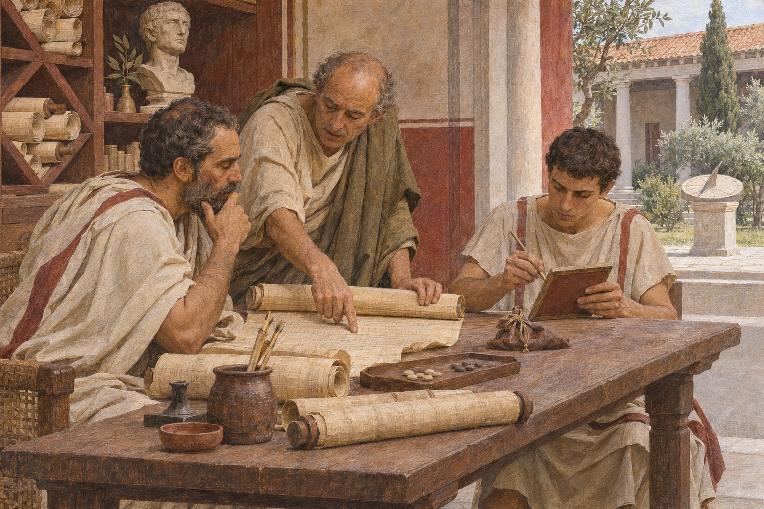
Ил. 12. Календарная реформа как труд счёта и согласования. Условная рабочая сцена; участие и внешний облик отдельных собеседников Цезаря не реконструируются. Современная художественная реконструкция, созданная с применением ИИ (2026).
Такое решение имело финансовую сторону: меньше получателей означало меньший объём обязательных выдач. Но оно могло также перестраивать отношения между гражданином и администрацией, требуя подтвердить принадлежность к списку. Сохранившийся рассказ не сообщает всех критериев исключения, поэтому невозможно уверенно разделить устранение злоупотреблений и сознательное ограничение доступа. Противоречие с образами неизменной щедрости здесь лишь кажущееся. Разовая раздача победителя и регулярное право на хлебную выдачу были различными обязательствами, для которых могли действовать разные политические расчёты.
Реформа календаря, подготовленная в 46 г. и введённая с 45 г., решала другую проблему воспроизводимости порядка. Несоответствие гражданского счёта сезонному циклу затрагивало культ, сроки и повседневную координацию. Светоний и Плутарх связывают исправление с беспорядочным применением вставных месяцев и привлечением специальных знаний. Введённый солнечный год с дополнительным днём через четыре года уменьшал зависимость времени от отдельных решений жрецов. Это был результат работы с устойчивым общим правилом, способным пережить своего политического инициатора.
И здесь, однако, техническая польза не отменяла вопроса о власти. У Плутарха Цицерон язвительно отвечает, что созвездие теперь взойдёт «по постановлению». Анекдот нельзя считать стенограммой; он передаёт возможность воспринимать даже полезную стандартизацию как ещё один знак всеохватывающего распоряжения. Реформа показывает, почему неверно объяснять неприязнь к диктатуре отсутствием практических успехов. Одобрять исправленный календарь и отвергать неограниченную власть исправителя было вполне совместимо.
Другой способ ограничить зависимость управления от отдельных лиц Дион видит в установлении сроков наместничества: одного года для пропреторов и двух для проконсулов. Историк прямо связывает меру с тем, что продолжительное командование самого Цезаря когда-то увеличило его силу. Это объяснение принадлежит Диону; оно не доказывает, что только данный мотив определил закон. Но различие между обычным провинциальным управлением и положением победителя существенно. Ограничивая сроки чужого командования, Цезарь мог поддерживать регулярное замещение должностей и одновременно уменьшать возможность появления ещё одного центра длительной военной консолидации. Упорядочение управления и защита собственного превосходства здесь могли совпадать.
Различать осуществление и намерение особенно важно при обсуждении остальных проектов. Светоний отдельно перечисляет предполагавшиеся библиотеки, упорядочение права, осушение болот, дорожные и гидротехнические работы, канал через перешеек и новые войны. Он прямо говорит, что смерть прервала замыслы. Поэтому нельзя приписывать диктатуре готовую кодификацию или выполненную программу преобразования всей Италии. Перечень скорее показывает широту притязаний и многообразие задач, чем доказанную способность одновременно довести их до конца.
Подготовка похода против Парфии возвращала правление к прежнему противоречию. Отъезд победителя создавал перспективу новых военных ресурсов и славы, но требовал заранее устроить управление, распределить должности и определить отношения оставшихся руководителей. Будущая кампания делала текущие решения особенно срочными. Вместе с тем она откладывала проверку того, сможет ли устойчивый гражданский порядок существовать без постоянного личного вмешательства. Сосредоточение решений ускоряло начало предприятия, тогда как само предприятие увеличивало потребность делегировать власть.

Карьера, помилование и границы признания
Цицерон в речи за возвращение Марцелла в 46 г. одновременно благодарил победителя и предлагал ему программу восстановления. Он говорил о судах, сдерживании произвола и соединении разрушенного войной гражданского общества. Похвала позволяла обращаться к Цезарю как к единственному человеку, способному исправить положение. Тем самым речь признавала исключительность силы, которую стремилась направить к восстановлению общих правил. Её нельзя читать ни как простое добровольное согласие на всё, ни как зашифрованный отказ от всякого сотрудничества.
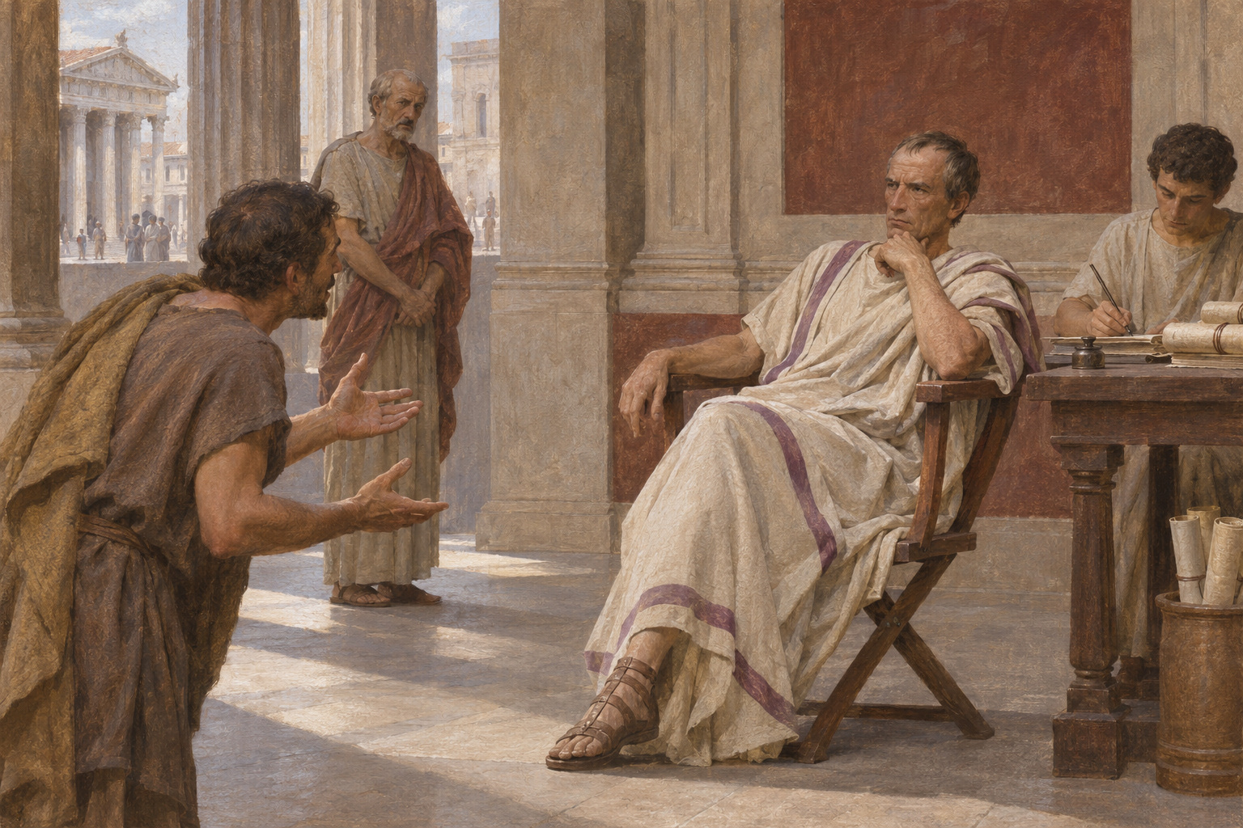
Ил. 13. Приём просителей при диктаторе. Художественная постановка показывает неравенство доступа к решению; конкретное помилование здесь не изображено. Современная художественная реконструкция, созданная с применением ИИ (2026).
Милосердие уменьшало число врагов, обречённых продолжать сопротивление из страха смерти. Но оно оставляло трудный вопрос: на каком основании помилованный возвращался к политической деятельности? Если жизнь и достоинство сохранялись личным решением, благодарность становилась частью его будущего поведения. Получатель мог считать это унижением даже при выгодном исходе. Вместе с тем факт последующего участия некоторых помилованных в заговоре не доказывает бессмысленности всей политики. Среди спасённых были люди с разными биографиями и решениями; судить об общей эффективности только по убийцам означало бы заранее отобрать подтверждающие случаи.
Судебные меры показывают подобное соединение исправления и отбора. Светоний сообщает об исключении трибунов эрарных из состава судей, оставлявшем эту роль сенаторам и всадникам, а также об усилении имущественных последствий осуждения. Дион оправдывает сужение состава судей стремлением передать суд лучшим людям. Это уже оценка историка: изменение круга допущенных само по себе не удостоверяет большей справедливости каждого решения. И всё же такие меры затрагивали практические условия разрешения споров, выходя за пределы символического оформления режима. Они нуждались в аппарате исполнения и затрагивали интересы групп, чья поддержка не могла считаться обеспеченной одним окончанием войны.
Проблему усиливало распоряжение карьерными сроками. Светоний рассказывает о назначениях на годы вперёд и о консульстве Каниния Ребила, продолжавшемся лишь остаток дня. Плутарх сохраняет шутку Цицерона о необходимости поспешить с поздравлением. Должность могла по-прежнему давать высокое звание, но переставала гарантировать обычную длительность и самостоятельность. Обладатель получал отличие, однако общество видело, чьё решение определило его появление. Режим умножал возможности наградить, одновременно рискуя обесценить сам предмет награды.
Законное право рекомендовать часть кандидатов тоже не решало вопроса о фактическом влиянии на остальные выборы. Моррелл обсуждает возможность понимать установленную долю назначений как попытку провести предел внутри уже существующего контроля. Доказать успех такой попытки нельзя. Однако сама разница между формально предоставленным правом и неформальным воздействием существенна. Для сенатора значение имели обладание должностью и возможность считать её результатом признанной гражданской процедуры, а не одной близости к Цезарю.
Конкретная форма рекомендации у Светония показывает, как личное влияние входило в привычную процедуру. За исключением консульских выборов, половина кандидатов должна была выдвигаться по усмотрению Цезаря, другая — по воле народа. Его короткие записки к трибам рекомендовали указанных людей и просили поддержать их достоинство голосованием. Нельзя из этого вывести, что остальные кандидатуры были совершенно свободны от давления. Но и различие между рекомендацией, допуском кандидата и окончательным голосованием стирать не следует. Власть могла направлять результат, сохраняя участие граждан как публичный акт признания; именно поэтому формальные пределы рекомендации продолжали иметь политический смысл.
Почести делали неравенство видимым. Золотое кресло, особые места, изображения среди царей и религиозные отличия изменяли язык публичного присутствия. Важно не сводить всё к личной тщеславной прихоти: многие почести предлагали сами сенаторы, стремившиеся благодарить, предупредить опасность, приобрести расположение или вызвать ненависть к получателю. Но участие других в создании символов не освобождало Цезаря от последствий принятия. Чем выше становилось отличие, тем труднее было соединить его с убедительным признанием достоинства остальных.
Сцену, в которой он не встал перед подошедшими сенаторами, Светоний передаёт в нескольких версиях. Это ограничивает возможность установить один мотив, но не уничтожает значения эпизода. Тело правителя, жест приветствия и место встречи выражали отношение между участниками власти. У Инго Гильденхарда разбор Луперкалий показывает похожую напряжённость: отказ от царской диадемы мог подчёркивать различие между признанной диктатурой и ненавистным царским именем; современный Цицерон превращал ту же сцену в обвинение против Антония. Символ не имел единственного гарантированного прочтения.
Ещё более опасным был конфликт с народными трибунами, снявшими царские отличия с изображений Цезаря и преследовавшими виновников приветствия его царём. По Светонию, он добился их смещения, объясняя раздражение тем, что у него отняли возможность самому отвергнуть царскую честь. В январе 49 г. защита трибунских прав служила его аргументом против противников; теперь самостоятельное действие трибунов ограничивалось ради его публичного положения. Это сопоставление не требует верить всем подробностям поздней истории. Оно показывает, почему прежняя апелляция к народным учреждениям не могла сама по себе обеспечить доверия к дальнейшему употреблению власти.
Наконец, Дион объясняет диктатуру в категориях позднейшего единовластия. Джанпаоло Урсо показывает, что это часть сложной авторской периодизации: Цезарь у Диона предвосхищает императорскую монархию, но её устойчивое установление и конец Республики не совпадают в одной точке. Прочитать эту схему как прямое описание самосознания участников 44 г. означало бы принять исход за причину. Реальные достижения диктатуры сочетались с неурегулированностью доступа к власти. Убийство стало одним из возможных ответов на это сочетание; ни полезность реформ, ни расширение почестей не делали его неизбежным.

Глава 7. Мартовские иды: убийство Цезаря и невозможность немедленного восстановления
Рабочая редакция после источниковедческой и историографической проверки.

Заговор внутри победившей элиты
15 марта 44 г. до н. э. Цезарь был убит на заседании Сената. Убийцы рассчитывали придать своему действию публичный смысл освобождения от единовластия. Однако их коалиция не совпадала с лагерем проигравших гражданскую войну. Наряду с помилованными противниками в ней участвовали люди, служившие Цезарю и получавшие от него командования и должности. Децим Брут и Требоний особенно ясно показывают эту неоднородность. Разделение на верных цезарианцев и неизменных помпеянцев не объясняет, почему заговор возник внутри порядка, созданного победителем.
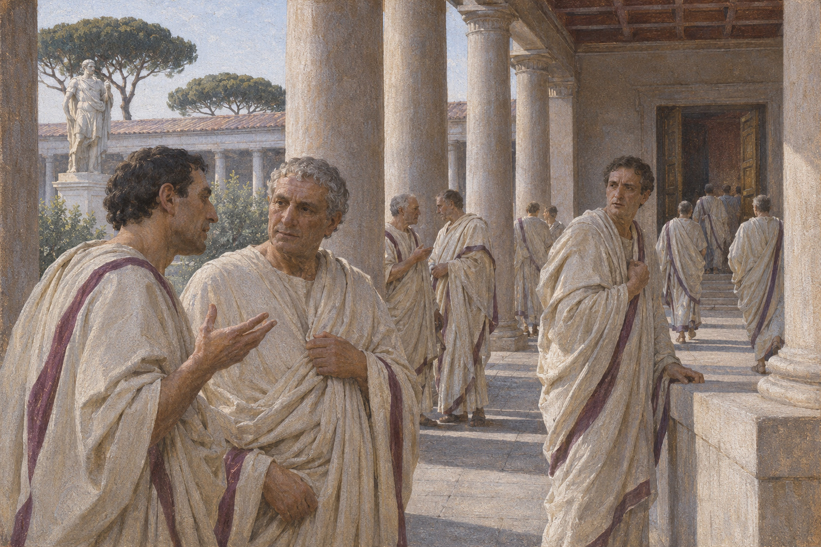
Ил. 14. Перед заседанием в комплексе Помпея, март 44 г. до н. э. Сцена условна: расположение людей, выражения лиц и архитектурные подробности не засвидетельствованы. Современная художественная реконструкция, созданная с применением ИИ (2026).
У Марка Брута и Гая Кассия были разные биографии, связи и основания недовольства. Плутарх сначала связывает неприязнь Кассия с личным соперничеством, затем сам осложняет это объяснение, приводя примеры его давней враждебности к единовластию. Брут нужен его повествованию как носитель имени, достоинства и морального авторитета, способный придать заговору более широкое признание. Здесь биограф строит характеры, а не сохраняет протокол обсуждения мотивов. Тем не менее различие между участниками существенно: общее решение убить Цезаря не требует одинакового понимания будущего устройства государства.
Различие биографий можно уточнить по тому, какие возможности уже получили будущие убийцы. Плутарх сообщает, что Цезарь поручал Марку Бруту Цизальпинскую Галлию и затем предпочёл его Кассию при распределении претур, предоставив городскую претуру. Соперничество объясняется у биографа в нескольких версиях: как уже существовавшая ссора, усиленная борьбой за должность, либо как результат поведения самого Цезаря, поддерживавшего надежды обоих. Выбирать одну версию в качестве доказанного скрытого замысла диктатора нельзя. Зато понятно, почему полученная должность не устраняла конфликта: она закрепляла положение человека и одновременно напоминала о зависимости распределения почестей от чужого решения.
Децим Брут занимал ещё более сложное место в отношениях доверия. По Светонию, он был включён в завещание среди наследников второй очереди. Это не означает равной с Октавием доли и тем более государственного преемства. Но данная деталь показывает, что позднейший рассказ о неверности опирался на конкретную близость, выраженную частноправовым распоряжением. Память о заговоре поэтому могла сталкивать два языка: право сопротивляться господству и долг перед доверившимся человеком. Ни один из них не исчерпывает индивидуальных решений всех участников.
Помилование не снимало противоречия между сохранённой жизнью и политической зависимостью. Вернувшийся в Сенат противник мог пользоваться благосклонностью победителя и одновременно считать положение унизительным. Сторонник, обязанный карьерой прежней службе, мог полагать, что заслужил самостоятельное достоинство, а не постоянную благодарность. Эти возможности помогают понять широту заговора, но не дают права приписывать всем участникам одну психологическую реакцию. Действие против благодетеля можно было оправдывать общим благом; факт полученного благодеяния, в свою очередь, давал противникам убийства убедительный язык обвинения в неблагодарности.
Бессрочная диктатура меняла перспективу легального выхода из чрезвычайного положения. Окончание очередного срока больше не предоставляло очевидной точки пересмотра. Моррелл поэтому считает dictator perpetuo существенным условием убийства. Это объяснение не превращает покушение в необходимое следствие нового титула: согласиться, выжидать, искать влияния или сопротивляться оставалось личным и коллективным выбором. Но оно позволяет понять, почему вопрос о сроке нельзя растворить в общем перечне уже накопленных полномочий.
Царское имя усиливало тревогу, хотя его действительная политическая роль остаётся трудной для восстановления. Рассказ о предполагаемом предложении назвать Цезаря царём вне Италии передаётся поздними авторами вместе со слухами и пророчествами. Его нельзя уверенно объявить установленной повесткой заседания. Современный Цицерон называет и конкретный рабочий вопрос: спор об ауспициях при избрании Долабеллы. Разбор Гильденхарда показывает, насколько опасно заменять эту свидетельствуемую повестку эффектной историей о предстоящем официальном короновании.
Сведения о тайных обращениях к Бруту и призывах вспомнить предка выражают доступный заговорщикам язык легитимации. Они не доказывают, что большинство граждан просило об убийстве. Связать собственный поступок с изгнанием царей означало предъявить притязание на признанное прошлое Рима. Но повторение имени не воспроизводило древний политический исход. В 44 г. действовали многочисленные командования, обязательства перед солдатами, новые назначения и хозяйственные решения гражданской войны. Устранить человека было организационно проще, чем определить судьбу всей совокупности этих отношений.
Само участие в учреждениях не исключало сопротивления установленному порядку. Претор мог пользоваться полномочиями, полученными при Цезаре, и считать, что служит государству, которое должно существовать независимо от него. Предстоящее назначение могло восприниматься и как заслуженная ступень, и как доказательство чужой власти над собственной карьерой. Здесь нет необходимости выбирать между искренним стремлением к свободе и личным интересом. В римской аристократической политике право на почётное положение было частью представления об общем устройстве. Конфликт начинался там, где другие участники не признавали соответствующее притязание достаточным основанием для насилия.
Поэтому убийство следует объяснять соединением мотивов с конкретной возможностью действовать вместе. Недовольство само по себе ещё не создавало коалиции; требовались доверие, посредничество, согласование риска и фигура, способная придать действию признанное имя. Плутархов акцент на привлечении Брута передаёт именно эту проблему. Решение, которое отдельный сенатор не мог осуществить или оправдать в одиночку, становилось доступным небольшой группе. Но доверие внутри неё не заменяло соглашения с остальным политическим обществом. Его нельзя было получить одним лишь расширением числа посвящённых.

Убийство и пределы подготовленного действия
Ближайшее заседание Сената предоставляло заговорщикам возможность приблизиться к Цезарю без вида открытого вооружённого выступления. Оно проходило в помещении комплекса Помпея, а не в позднейшей курии Юлия. Плутарх подчёркивает удобство собрания: присутствие многих сенаторов позволяло надеяться на немедленное одобрение поступка, а небольшие клинки можно было скрыть под одеждой. Это был расчёт на политическое значение места и аудитории, соединённый с подготовкой физического нападения.
Светоний перечисляет и другие обсуждавшиеся возможности: нападение во время выборов на Марсовом поле, на Священной дороге либо у входа в театр. В первом варианте участников предполагалось разделить, чтобы одна группа столкнула Цезаря с мостика, а другая ожидала внизу. Эти сведения происходят из позднего повествования; записей самих совещаний не сохранилось в нашем распоряжении. Их значение ограниченно, но существенно: выбор мартовского заседания следует понимать как организационное решение среди предполагаемых вариантов, а не как единственную сцену, неизбежно приготовленную судьбой.
Предстоящий отъезд в поход сокращал удобный срок для покушения. Вместе с тем источники делают утро ид пространством случайностей: дурное самочувствие, опасения Кальпурнии, сообщения о знамениях, возможность отменить выход, вмешательство Децима. Плутарх и Светоний создают здесь драматическое движение навстречу известной читателю смерти. Отдельные предупредительные эпизоды могут восходить к ранним рассказам, но их совместное присутствие в поздних текстах ещё не означает, что каждая деталь независимо подтверждена. Достаточно признать зависимость замысла от того, явится ли Цезарь на заседание.
Заговорщики стремились отделить Цезаря от людей, способных защитить его или немедленно ответить. Антония задержали вне помещения. При этом традиция расходится даже в имени исполнителя: в биографии Цезаря Плутарх называет Децима Брута, в биографии Брута — Требония; последний назван и у Диона. Эти версии не следует складывать в единое бесшовное описание. Разногласие касается детали распределения ролей, тогда как сам принцип изоляции предполагаемой жертвы просматривается достаточно ясно.
Окружив Цезаря под предлогом обращения, участники перешли к нападению. Светоний сообщает о двадцати трёх ранах; позднейшая традиция соединяет их с образами общего удара сенаторской группы и падения у статуи Помпея. Число ран не раскрывает последовательность действий каждого человека. Не установлены и последние слова. Светоний сначала говорит о молчании после первоначального возгласа, затем передаёт как чужой рассказ греческое обращение к Бруту. Превращать этот вариант в достоверную прямую речь нельзя.
Отказ убить Антония имел политическое содержание. По Плутарху, Брут настаивал на ограничении насилия одним человеком, рассчитывая сохранить за поступком значение тираноубийства и привлечь остальных к новому порядку. Сохранение действующего консула давало возможность продолжить управление через признанную должность. Оно одновременно оставляло на месте влиятельного участника цезарианского окружения. Указывать на будущую роль Антония легче, чем доказать, что убийство ещё одного магистрата обеспечило бы мир. Расширение расправы могло изменить сам смысл действия и увеличить сопротивление.
Сенатское одобрение не последовало автоматически. Сенаторы разбежались; убийцы обратились к городу с именем свободы и затем заняли Капитолий. Поздние рассказы расходятся в оттенках реакции, но не рисуют немедленного общего перехода под власть освободителей. Вооружённые люди, слухи и закрывающиеся дома определяли первые часы сильнее, чем законченная конституционная программа. Заговор подготовил доступ к телу Цезаря и совместный удар. Устойчивое соглашение с магистратами, войсками и населением ещё предстояло заключить.
Секретность подготовки имела собственную цену. По Плутарху, Цицерона не включили в обсуждение, опасаясь его осторожности и влияния, способного остановить предприятие. Достоверность такого объяснения не равна достоверности самого отсутствия Цицерона среди организаторов: первое биограф восстанавливает, второе согласуется с позднейшей защитой оратора. Но проблема шире одного исключённого человека. Советы, полезные для согласования последствий, могли восприниматься как угроза осуществлению покушения. Успех тайного действия и подготовка широкой публичной поддержки предъявляли разные требования к кругу участников.
Убийцы стремились немедленно назвать произошедшее освобождением; их противники могли назвать его нарушением священной неприкосновенности и отцеубийством. Физическое действие допускало несовместимые правовые и моральные описания. Ни число участников, ни сенаторское место не разрешали этот спор сами собой. От определения зависело, кого следовало наградить, кого судить и какие прежние обязательства сохраняли силу. Поэтому первые публичные обращения составляли продолжение самого предприятия. Заговорщики ещё должны были превратить совершённое насилие в признанное политическое основание, а не просто объяснить уже понятный всем результат.

Компромисс 17 марта
После убийства в городе оставались действующий консул Антоний и начальник конницы Лепид, располагавший войсками. Их присутствие не означало немедленного совместного решения мстить. Каждый учитывал положение другого, собственные возможности и опасность нового вооружённого столкновения. Аппиан и Дион объясняют расчёты участников из перспективы последующих событий; приписанные им внутренние намерения требуют осторожности. Само сохранение нескольких центров силы, однако, не вызывает сомнения. Убийцы не получили вместе со смертью диктатора монополии на принуждение.
Соглашение 17 марта соединяло отказ от преследования убийц с сохранением распоряжений Цезаря. Эти положения отвечали разным потребностям. Первое позволяло заговорщикам вернуться к публичной деятельности; второе успокаивало обладателей должностей, прав, земель и обещаний, полученных при диктатуре. В сентябрьской Первой филиппике Цицерон одобрял начало примирения и вспоминал предложенный им греческий образец забвения распрей. Это современное свидетельство не следует заменять длинной речью, которую Дион позднее вложил в его уста.
Совместимость двух частей соглашения была практической, а не логически безупречной. Можно было считать устранение единовластия полезным и одновременно не желать отмены земельного пожалования или назначения. Можно было осуждать убийство и предпочитать мир преследованию виновных. Аппиан передаёт именно язык полезности для общего дела при сохранении цезаревых решений. Он показывает политический смысл компромисса, хотя формулировки его рассказа не равнозначны сохранившемуся подлинному сенатскому акту.
Особенно важны были ожидания ветеранов. Изменение власти угрожало превратить обещанную или уже полученную награду в предмет пересмотра. Поэтому общих заверений было недостаточно: требовалось признание конкретных приобретений. В рассказах Аппиана и Диона заговорщики сами подтверждают решения Цезаря и обещают не причинять имущественного ущерба. Это ограничивало диапазон возможного восстановления. Республика после ид должна была учитывать последствия диктатуры, если её защитники хотели получить хотя бы временное согласие людей, способных снова взяться за оружие.
Согласие подкреплялось конкретными гарантиями. Передача сыновей Антония и Лепида в заложники предоставляла участникам гарантии личной безопасности. Совместные трапезы выражали восстановленное общение и возможность переговоров. При этом поздние анекдоты о разговорах за столом не следует принимать за точную запись. Главным результатом стало временное снижение непосредственной угрозы. Оно имело самостоятельное значение: после нескольких лет войны участники нашли способ отложить столкновение, даже если не выработали общего ответа на вопрос о законной власти.
Упразднение диктатуры, о котором с одобрением говорил Цицерон, убирало саму должность из доступного политического языка. Но отмена названия ещё не распределяла провинции, военные ресурсы и право интерпретировать решения умершего. Проблема восстановления заключалась поэтому не в одном недостающем декрете. Обычные учреждения продолжали действовать в среде, где многие их участники имели разные основания бояться пересмотра. Компромисс был реальным политическим достижением, но его поддержание требовало новых решений почти по каждому спорному делу.
Вопрос о свободе обсуждения возникал уже при принятии соглашения. В апреле Цицерон вспоминал вооружённых ветеранов и отсутствие собственной поддержки, спрашивая, могли ли сенаторы тогда говорить без опасения. Этот частный рассказ значительно мрачнее первоначальной похвалы Антонию в Первой филиппике. Различие не требует объявлять один текст полностью ложным. Примирение могло быть желательным решением, принятым в условиях давления, а последующее поведение сторон меняло оценку сделанного выбора. Для понимания заседания существенны обе стороны: достигнутый мир и неравенство возможностей его участников.
Более близкий к событиям документ позволяет увидеть, насколько быстро вопросы о свободе превратились в переговоры о безопасности. В письме Марку Бруту и Кассию, обычно относимом к ближайшим дням после ид и предположительно к 17 марта, Децим передаёт вечерний разговор с Гирцием. Тот сообщал о позиции Антония: Дециму нельзя предоставить провинцию, а участникам заговора опасно оставаться в Риме из-за настроений солдат и народа. Это двойная передача чужих слов — от Антония через Гирция и Децима. Она надёжнее фиксирует информационное положение автора письма, чем скрытые намерения консула.
Децим перечисляет ещё не осуществлённые выходы: получить почётное посольское поручение как достойный повод покинуть город, отправиться на Родос или в другое место, дождаться улучшения положения. Он допускает обращение к Сексту Помпею и Цецилию Бассу, но признаёт недостаток сведений об их действительной силе. В приписке возникает просьба о государственной охране на время пребывания в Риме, причём сам автор сомневается в её удовлетворении. Здесь нет единого завершённого плана захвата управления после убийства. Есть поиск допустимого отступления, правового прикрытия и вооружённой гарантии. При этом письмо не доказывает полного отсутствия любых предварительных политических расчётов у всей группы.
Письмо Брута и Кассия Антонию, датируемое концом мая, показывает следующий этап того же затруднения. Они ссылаются на полученные сведения о сборе ветеранов и на то, что по совету консула уже распустили своих сторонников из муниципиев. Выражая доверие его добросовестности, авторы спрашивают, могут ли чувствовать себя в безопасности среди стольких солдат. Их формальная вежливость не устраняет давления вопроса: сможет ли Антоний удержать людей, которых другие, возможно, легче направят к насилию? Это собственная защитная аргументация заговорщиков, а не беспристрастная ведомость численности ветеранов. Она показывает, почему подтверждённые права и фактическая возможность присутствовать в столице расходились.
Сохранение актов Цезаря поддерживало и самого сенатора, который предпочёл бы иначе оценивать диктатуру. Его должность, назначение коллеги, возвращение знакомого из изгнания или урегулирование долга могли зависеть от того же основания, что и ненавистное распоряжение. Полная отмена затрагивала бы слишком много пересекающихся приобретений. Но выборочное сохранение требовало органа и процедуры, способных убедительно отделить приемлемое от неприемлемого. Именно такого общего критерия соглашение не создало. Формула подтверждения позволяла начать переговоры, а не завершала все споры о содержании подтверждаемого.

Завещание, похороны и борьба за признание
Смерть Цезаря поставила рядом два разных вопроса: кто распоряжается государственными делами и кто получает частное наследство. По Светонию, три четверти имущества предназначались Гаю Октавию, в заключительной части завещания усыновлённому умершим. Это создавало имя, имущественное притязание и семейный долг памяти. Завещание не передавало консульство, диктатуру или командование. Политическое действие наследника требовало признания людей и получения ресурсов; из содержания документа нельзя вывести уже готовую систему наследования верховной власти.
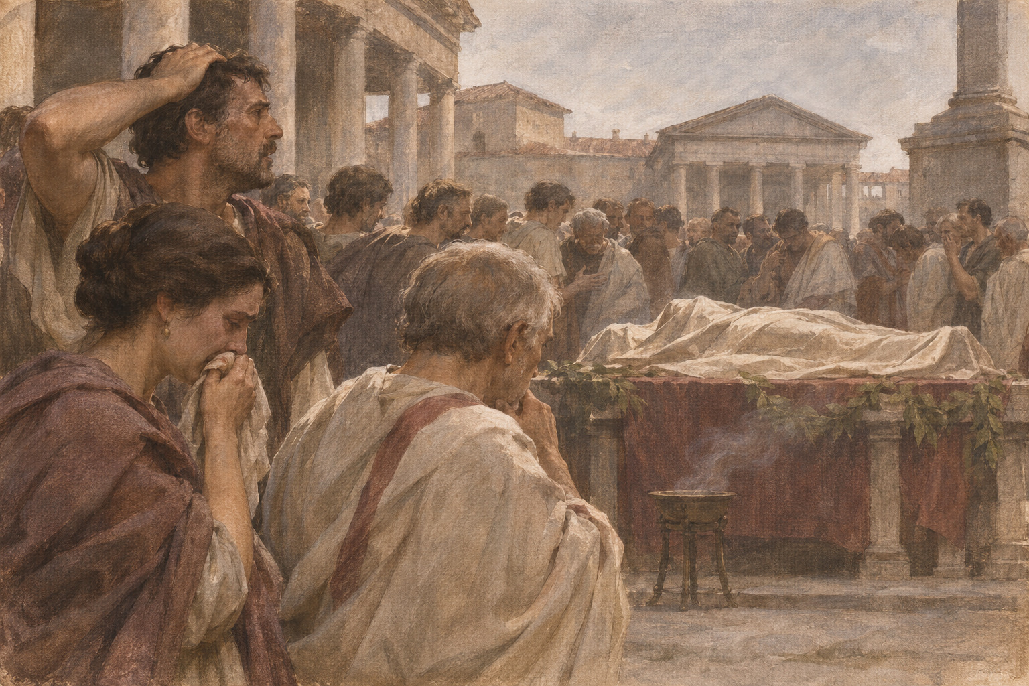
Ил. 15. Похороны и борьба за память Цезаря. Условный вид с края толпы; детали церемонии и эмоциональные реакции не выдаются за непосредственное свидетельство. Современная художественная реконструкция, созданная с применением ИИ (2026).
Обнародование завещания изменяло и отношение к убитому в городе. Светоний сообщает о садах для общего пользования и о трёхстах сестерциях каждому гражданину; Аппиан передаёт соответствующую сумму в драхмах. Дион сохраняет иной вариант числа наряду с тремястами. Поэтому точность каждого числового сообщения не следует считать одинаково установленной. Но сам факт публичных даров важен: память о Цезаре связывалась с конкретной выгодой и с образом благодетеля, а обвинение в неблагодарности приобретало доступную широкой аудитории форму.
Похороны предоставили возможность предъявить этот образ перед телом убитого. Поздние авторы подробно описывают кровавую одежду, перечисление почестей, клятвы охранять Цезаря и нарастание гнева. У Светония выступление Антония в значительной мере состоит в оглашении постановлений; у Аппиана оно превращается в пространную театральную сцену с изменением голоса и жестов. Обе версии показывают политическое использование публичного траура, но не дают восстановить единственный дословный текст. Речь, известную по Шекспиру, тем более нельзя подменять древним свидетельством.
Связь Антония с возбуждением похоронной толпы засвидетельствована и современником. В апрельском письме Аттику Цицерон связывал произнесённую похвалу и выражение сочувствия с разрастанием волнения, нападениями и сожжением тела на форуме. Это свидетельство ближе к событиям, чем биографии, хотя автор уже разочаровывался в принятом примирении. Оно позволяет говорить о политических последствиях похорон, не принимая каждую деталь позднейшей постановки. Точная календарная дата церемонии здесь не используется как установленная.
Разногласие касается и современной оценки ответственности Антония. Юхан Векселиус рассматривает траурные жесты как средство политического действия и возражает против интерпретации, в которой главное место отводится самостоятельному выходу толпы за пределы намерений устроителя. Последнюю позицию Джеффри Суми мы здесь знаем через изложение и критику Векселиуса, а не через полностью прочитанную книгу Суми. Векселиус опирается на обвинение Цицерона и сцену Аппиана, где Антоний сознательно вызывает сострадание и гнев. Но зависимость вывода от этих свидетельств остаётся: намерение, приписанное действующему лицу литературным рассказом, нельзя проверить так же, как наличие самого публичного выступления.
Полезно поэтому разделить предвидимый политический эффект и управление каждым действием присутствующих. Предупреждение Аттика, известное из апрельского письма Цицерона, показывает осознание опасности публичных похорон для дела убийц; оно не удостоверяет договорённость Антония обо всех последующих нападениях. Даже сознательное усиление траура совместимо с возникновением действий, которых оратор не предусматривал. Такой вывод сохраняет политическую ответственность участника церемонии, не превращая собравшихся людей в безвольное продолжение его жестов. Источники дают основания спорить о намерении и контроле отдельно.
Реакцию горожан нельзя свести к продаже убеждений за завещанный подарок. Люди могли одновременно ценить раздачи, помнить завершение войны, бояться нового конфликта, возмущаться видом насильственной смерти и считать её нарушением данных клятв. Равным образом первые сдержанные ответы на призывы заговорщиков не означают отсутствия всех сторонников. Городская аудитория менялась по составу, обстоятельствам собрания и предмету обращения. Утверждение Цицерона о всеобщем одобрении убийства Гильденхард разбирает как полемическое преувеличение, а не социологическое описание.
Насилие против Цинны, которого приняли за одноимённого противника Цезаря, показывает опасность политического опознания по имени. Детали рассказов различаются; общий результат — убийство человека, не являвшегося предполагаемой целью, — разрушает представление о полностью управляемой публике. Антоний мог усиливать определённое настроение, не контролируя каждое последующее действие. Для заговорщиков перспектива свободной работы в Риме становилась всё менее надёжной. Сенатское решение о непреследовании само по себе не защищало от толпы и не обеспечивало возможность выступать перед ней.
Поздний историк также участвовал в споре об этой аудитории. Аппиан объясняет городское поведение нравственным упадком и зависимостью от раздач, противопоставляя население идеализированному гражданскому коллективу прошлого. Такая характеристика сообщает об авторском способе объяснения, но не удостоверяет происхождение, достаток и намерения каждого присутствовавшего. Если принять её буквально, политический выбор горожан заранее окажется лишённым содержания. Между тем тревога за безопасность, хлеб, землю или публичные права была частью общего конфликта, а не помехой, которую можно убрать ради чистой истории сенаторских принципов.
Последующие действия властей подтверждают, что борьба за публичную память не завершилась похоронами. Цицерон одобрял устранение самозваного продолжателя рода Мария и разрушение Долабеллой сооружения, связанного с почитанием убитого. В этой похвале присутствует готовность оправдать суровое принуждение против участников уличного культа. Поэтому противопоставить свободное сенаторское обсуждение одной только цезарианской эксплуатации толпы невозможно. Спор шёл и о том, кто вправе собираться, кого разрешено почитать и какая сила может прекратить такое действие. Публичное пространство оставалось самостоятельным предметом борьбы.

После освобождения: решения без общего арбитра
Апрельские письма Цицерона позволяют увидеть расхождение между одобрением убийства и оценкой результата. Он считал свободу возвращённой, но государство — не восстановленным; позднее писал о сохранении тирании после смерти тирана. Эти формулы выражали позицию заинтересованного сенатора, а не нейтральный итог. Тем не менее их последовательность важна: первоначальное ожидание перемен сталкивалось с действием прежних назначений, властью консула и невозможностью осуществить желательное одним актом в Сенате.
Особенно острым стал вопрос о распоряжениях, которые Цезарь якобы успел подготовить. Сохранение его решений требовало отличать действительное решение от намерения, обещания или позднейшей вставки. В Первой филиппике Цицерон ещё хвалил первоначальный отказ Антония пользоваться неизвестными записями; в частных письмах уже жаловался на расширение посмертной воли диктатора. Для человека, контролировавшего документы и текущую администрацию, возникала возможность определять содержание признанной законности. Но каждое такое определение могло быть оспорено другими получателями обещаний.
Военная сторона вопроса также не исчезла после примирения. В мае Цицерон передавал сведения о работе Антония с ветеранами и опасался войны. Перед нами сообщение о текущей мобилизации, соединённое с оценкой её вероятного исхода. Его нельзя читать как доказательство, что уже 15 марта все стороны выбрали новую гражданскую войну. Оно показывает сужение возможностей: взаимное недоверие делало вооружённую поддержку желательной гарантией, а получение этой гарантии увеличивало тревогу остальных и побуждало их искать собственную силу.
Оставаясь влиятельным автором и сенатором, Цицерон не был руководителем покушения и не располагал средствами просто распорядиться действиями убийц. Его позднейшее обвинение в недостаточности замысла следует читать с учётом этой позиции. У заговорщиков были основания ограничить насилие и искать соглашения; у Цицерона — причины считать итог неполным. Суждение о смелости действия и слабости плана принадлежит политическому спору. Историку следует установить, какие согласования отсутствовали, а не повторять победительную уверенность задним числом.
Собственные просьбы Цицерона показывают, насколько конкретным было содержание восстановления. Заботясь об интересах Аттика в Бутроте, он ожидал возможности добиться сенатского решения и одновременно сомневался, возвратилась ли действенная свобода. Общий разговор о законности проходил через частные права, опасения переселенцев и посредничество влиятельных знакомых. Это не обесценивает принципиальную позицию автора. Оно показывает среду, в которой принцип следовало осуществить: восстановить общую власть означало предложить приемлемый способ разрешать множество неодинаковых дел; одной оценки смерти диктатора для этого было недостаточно.
Даже внутри цезарианского окружения не существовало единой автоматически наследуемой воли. Магистраты, ближайшие помощники, военные командиры и родственники могли расходиться в оценке того, кому следует доверить защиту памяти и распоряжений покойного. В апреле Цицерон уже ожидал столкновения Октавия с Антонием из-за принятия наследства. Свидетельство фиксирует ожидание, а не неизбежный исход. Однако оно ясно отделяет принадлежность к имени Цезаря от послушания одному преемнику. Будущая коалиция нуждалась в создании, переговорах и распределении выгод даже среди людей, открыто связывавших себя с умершим.
В повествовании Диона убийство нарушает почти достигнутую устойчивость монархического управления и возвращает римлян к войнам. Урсо показывает, что такая оценка встроена в авторскую ретроспективную историю принципата. Она делает последствия ид аргументом в пользу единовластия и потому не может служить независимым доказательством его необходимости в марте 44 г. Возможности согласования были ограниченны, но всё ещё зависели от решений: признать определённое назначение, допустить выступление противника, подтвердить землю, отказаться от набора или, напротив, искать войско.
Гибель Цезаря изменила условия этой борьбы, не определив единственного победителя. Исчез человек, соединявший командования, обещания и право последнего решения; сохранились люди, учреждения и требования, которые такое соединение удерживало. Ни заговорщики, ни консул, ни завещательный сын не получили автоматически признанного положения над остальными. Когда Октавий вступил в италийскую политику, он оказался внутри уже развивавшегося спора о наследстве, памяти и действительности цезаревых решений. Его дальнейшее возвышение следует объяснять участием в этом споре, а не заранее считать предусмотренным результатом мартовских ид.

Часть III. Наследник

Глава 8. Гай Октавий: юность, завещательное усыновление и начало политической карьеры

Семья между муниципием и Римом
Весть об убийстве Цезаря застала его внучатого племянника Гая Октавия в Аполлонии, на восточном берегу Адриатики. Восемнадцатилетний юноша находился там в связи с подготовкой предполагаемого восточного похода диктатора. Ни избранной магистратуры, ни самостоятельного публичного командования, позволявшего распоряжаться римскими легионами, он тогда не имел. Весной 44 г. до н. э. ему предстояло решить, принимать ли наследство человека, которого убили его собственные приближённые. Называть этот выбор первым шагом заранее намеченного пути к императорской власти означало бы объяснять опасное решение его ещё неизвестным результатом. Дион Кассий, писавший через несколько столетий, сам замечал, что последующий успех способен создать репутацию предусмотрительности у человека, пошедшего на крайний риск.
Октавий родился в 63 г. до н. э.; обычная дата рождения — 23 сентября. Светоний помещает рождение в Риме, в квартале у Палатина, но одновременно сообщает о местном предании, связывавшем его с загородным домом возле Велитр. Эти свидетельства отражают также позднейшую сакрализацию биографии: римский дом был освящён, а комнату в загородной усадьбе окружали рассказы о сверхъестественной силе. Карл Галинский сохраняет различие между относительно прочными биографическими данными и наросшими вокруг них знамениями. Для понимания начальных возможностей Октавия важнее другое: его семья принадлежала к состоятельной муниципальной среде, связанной с Римом, но не тождественной старой столичной знати.
Светоний приводит разные родословные Октавиев и отдельно указывает на собственное утверждение Августа: род был старым, богатым и всадническим, а его отец первым вошёл в Сенат. Далёкие связи с одноимёнными римскими аристократами нельзя считать установленными лишь потому, что они украшали позднейшую генеалогию. Столь же ненадёжны в качестве социальной статистики оскорбления Антония, изображавшего предков соперника ремесленниками и менялами. Такая полемика свидетельствует о значении происхождения для политической репутации. Она не доказывает ни бедности семьи, ни отсутствия у неё доступа к высшему обществу. Для состоятельного муниципального рода путь в римский правящий круг был трудным, но вполне реальным.
Отец будущего Августа, также Гай Октавий, достиг претуры и управлял Македонией. Он умер, когда сын был маленьким ребёнком. Атия, мать юноши, приходилась дочерью Юлии, сестры диктатора; именно через неё существовала кровная связь с Цезарем. Второй брак Атии с Луцием Марцием Филиппом включил ребёнка в дом представителя консульской знати. Поэтому противопоставление «провинциального выскочки» столичной аристократии описывает его стартовые условия слишком грубо. Деньги отцовского рода, материнское родство и связи отчима давали разные, взаимно дополнявшие друг друга ресурсы. Ни один из них сам по себе не обещал первенства в государстве.
Родство с влиятельным политиком не означало непрерывного участия в его предприятии. Пока Цезарь воевал в Галлии и затем сражался с соперниками, детство Октавия проходило преимущественно внутри семейного дома. Его ранняя биография существенно отличается от позднейшей истории молодых командиров, сразу получавших войска от действующего правителя. До 44 г. до н. э. покровительство открывало перспективу, которую ещё требовалось реализовать через возрастные ступени, службу и признание равных. Именно разрушение обычной последовательности сделало необычную карьеру возможной. Объяснять её одной силой родственных связей недостаточно: связь существовала раньше, а самостоятельное военное действие возникло лишь после гибели человека, обеспечивавшего семейное преимущество.
Галинский предлагает видеть в сочетании муниципального происхождения и столичного воспитания основу способности будущего правителя понимать Италию и лавировать в Риме. Это содержательная биографическая гипотеза, однако её нельзя превращать в доказанную психологическую закономерность. Мы не располагаем детским дневником Октавия или независимыми наблюдениями за формированием его политических взглядов. Семейные связи объясняют доступ к людям, воспитанию и покровительству гораздо надёжнее, чем позднейшую осторожность или управленческий талант. Один и тот же круг родственников мог поддерживать несовместимые позиции в гражданском конфликте. Умение использовать такую среду требовало новых решений, которые происхождение не предопределяло.

Воспитание и покровительство диктатора
Наиболее подробный рассказ о юности оставил Николай Дамасский. Его близость ко времени Августа ценна, но сам текст начинается прославлением правителя, которому народы воздвигают храмы. Добродетели мальчика уже соответствуют величию будущего властителя: он прилежен, воздержан, почтителен и необыкновенно рассудителен. Сочинение сохранилось в византийских извлечениях, а степень его зависимости от утраченной автобиографии Августа обсуждается исследователями. Сходство рассказа с позднейшим образом победителя поэтому нельзя принимать за независимое подтверждение врождённых качеств. Оно прежде всего показывает, каким прошлым надлежало обладать человеку, оправдывавшему власть после гражданских войн.
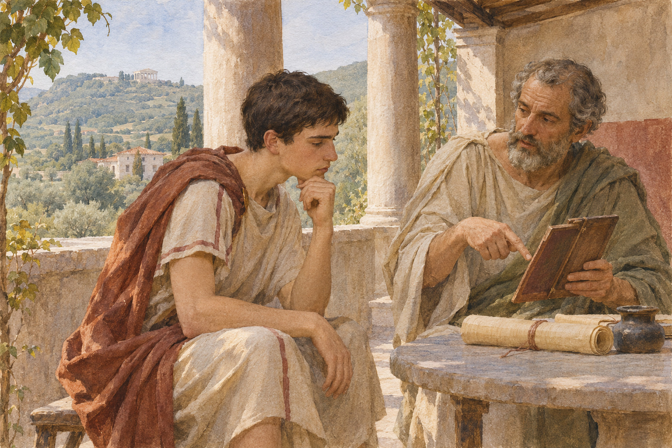
Ил. 16. Обучение юного Октавия в Аполлонии. Современная сцена по биографическому контексту; урок, собеседник и внешность условны. Современная художественная реконструкция, созданная с применением ИИ (2026).
Николай подробно изображает надзор Атии и Филиппа за занятиями юноши. После принятия мужской тоги мать, по его словам, продолжала ограничивать его передвижения и контролировать образ жизни. В этой картине есть материал для истории воспитательных норм состоятельного дома: обучение, телесные упражнения, круг общения и публичное поведение составляли единое дело семьи. Но образ идеального материнского руководства выполняет и оправдательную задачу. В нём трудно отделить повседневную практику от литературной демонстрации нравственного порядка. Даже точные возраста в рассказе требуют осторожности: указание Николая на возраст при похоронной речи бабушке не вполне согласуется с традицией Светония.
Выступление на похоронах Юлии, обычно относимое к 51 г. до н. э., было ранним выходом на публичную сцену. Оно не свидетельствует, что ребёнок уже руководил политической группировкой. Похоронная речь включала его в семейную память и показывала присутствующим связь поколений; её произнесение обеспечивалось положением дома. У нас нет текста, по которому можно было бы восстановить собственные политические идеи оратора. Такая разница между известным фактом выступления и отсутствующим содержанием принципиальна. Будущая репутация Августа не даёт права заполнить утраченную речь программой, которую он выработал десятилетия спустя.
Покровительство Цезаря расширяло возможности, открытые семьёй. В поздней традиции юноша получает военные отличия, хотя не участвовал в соответствующей кампании; затем следует за диктатором в Испанию, преодолевая болезнь и опасности дороги. Николай превращает поездку в последовательность испытаний характера и благосклонности старшего родственника. Светоний передаёт более краткую версию. Совпадение общего сюжета позволяет говорить об особом положении при Цезаре, но не превращает все его подробности в независимо засвидетельствованные события. Военные почести и близость к столу полководца также не равнозначны опыту самостоятельного руководства армией.
Вместе с тем публичные отличия нельзя считать пустыми знаками только потому, что они не опирались на собственные победы. Они делали юношу узнаваемым, показывали благоволение диктатора и позволяли другим рассчитывать на его посредничество. В обществе, где доступ к могущественному человеку распределял услуги и надежды, такое признание имело последствия. Здесь уже видна одна из особенностей будущего конфликта: Цезарь мог возвышать родственника личным решением, но не мог гарантировать, что после его смерти остальные примут этот порядок старшинства. Прижизненная близость создала ожидания без общепринятого способа их исполнения. Завещание придало этим ожиданиям определённое семейное выражение и одновременно обнажило пределы частного распоряжения.
Рассказ Николая о хлопотах Октавия за брата Агриппы и за просителей в Испании показывает предполагаемый механизм его раннего влияния: доступ к решению диктатора. Даже если отдельные сцены литературно обработаны, они точно выражают смысл покровительства. Юноша мог оказать услугу, потому что старший родственник соглашался его выслушать. Такое посредничество создавало знакомства и обязательства, но оставалось зависимым от живого центра власти. После мартовских ид доступ к Цезарю исчез. Уцелевшая сеть должна была либо распасться, либо найти новое основание. Именно эта перемена отличает положение привилегированного родственника от положения самостоятельного вождя.

Завещание: имущество, имя и спор о преемстве
Весной 44 г. до н. э. новости из Рима приходили неполными и противоречивыми. В рассказах Николая и Аппиана друзья предлагают обратиться к войскам, находившимся в Македонии, тогда как семья предостерегает от опасного выступления. Авторские различия касаются продолжительности пребывания в Аполлонии, последовательности известий и пути возвращения. Поэтому детальный маршрут нельзя восстанавливать соединением всех рассказов в одну гладкую цепь. Достаточно установить, что Октавий перебрался в Италию, получил более определённые сведения о завещании и решил принять положение наследника. Его осторожное первоначальное поведение совместимо и с амбицией, и с отсутствием надёжной информации.
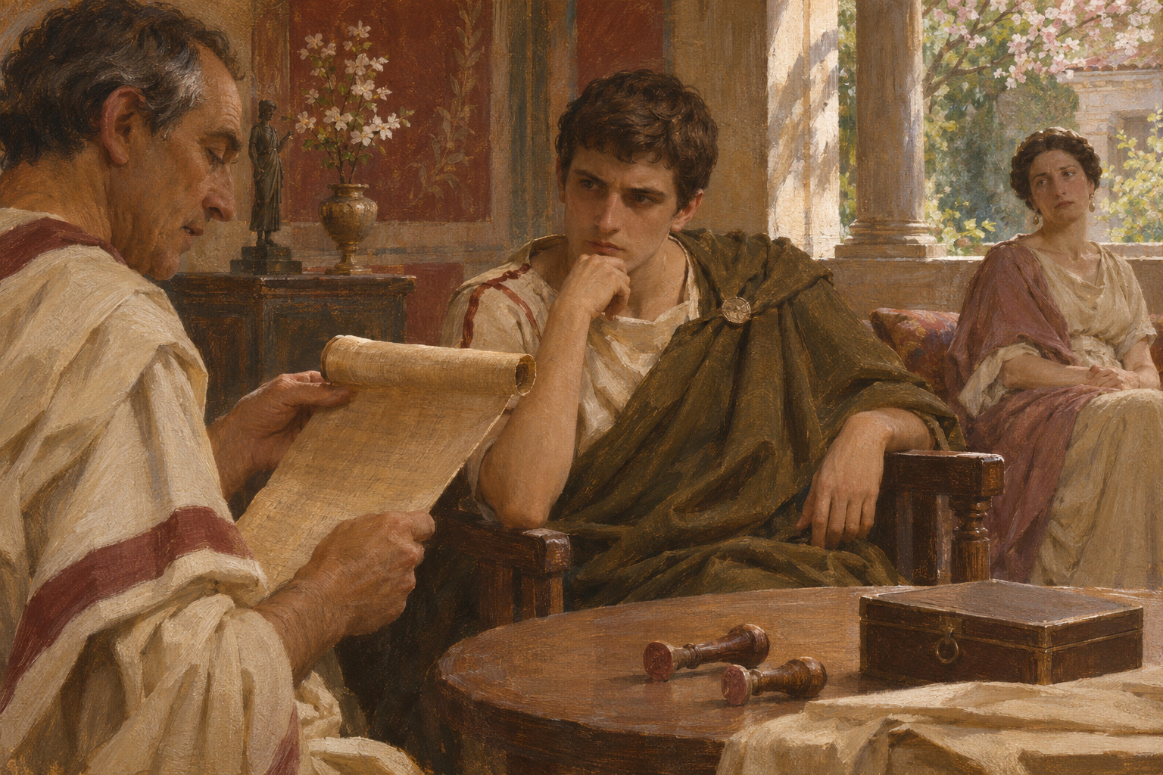
Ил. 17. Известие о завещании Цезаря. Художественная композиция отделяет наследство и имя от передачи государственных полномочий; процедура чтения условна. Современная художественная реконструкция, созданная с применением ИИ (2026).
Семейные предостережения показывают, что отказ от большой политики был мыслимой возможностью, а не поздней выдумкой историка, желающего подчеркнуть случайность. Наследство убитого могло принести судебные споры, вражду и угрозу жизни. Положение заговорщиков и настроения Сената ещё не были устойчивы, а поведение ветеранов оставалось неизвестным. Отказ также имел цену: он лишал юношу имени, имущества и доверия людей, готовых увидеть в нём продолжателя Цезаря. Поэтому выбор нельзя описать простой альтернативой смелости и трусости. Требовалось оценить разные риски, причём каждая следующая весть изменяла условия оценки. Подобная неопределённость отличает опыт участника событий от уверенного рассказа о восхождении победителя.
Цезарь назначил ему основную долю имущества и выразил в завещании усыновление. Это делало Октавия завещательным сыном и наследником; биологическим сыном диктатора он не был. Нельзя также без уточнений представлять посмертное распоряжение как обычное прижизненное усыновление, автоматически завершившее все необходимые процедуры. Аппиан рассказывает о заявлении перед претором, Дион — о препятствиях куриатному закону. Эти сообщения относятся к правовому признанию семейного положения, но не дают основания считать частное наследование и публичное утверждение одним актом. В реконструкции следует раздельно прослеживать волю умершего, принятие наследства, пользование именем и юридическое оформление.
Проблема заметна уже внутри Николая. Описывая прежние триумфы, он называет юношу усыновлённым, а позднее утверждает, что решение было скрыто в завещании. Это не следует исправлять предположением о двух бесспорно состоявшихся усыновлениях. Скорее, перед нами повествование, которому удобно представлять будущего сына таковым ещё до обнародования завещания. Семейная близость в таком рассказе превращается в предысторию законного преемства. Историк обязан остановить этот переход там, где кончается документируемое действие и начинается ретроспективная организация жизни.
Принятое имя Гай Юлий Цезарь имело исключительное политическое значение. Оно связывало наследника с памятью убитого и позволяло предъявлять себя его сыном перед ветеранами и городским населением. Условное наименование «Октавиан», принятое в современной историографии для ясности, не должно скрывать этого выбора: сам деятель выдвигал вперёд имя Цезаря. Титул Август относится только к 27 г. до н. э. и не описывает его положение в 44 г. до н. э. В одной биографии таким образом сосуществуют имена разных этапов, а изменение имени становится самостоятельным политическим действием.
Завещание, однако, не передавало консулат, сенаторское признание или командование государственными армиями. Аппиан подчёркивает различие в литературно построенной беседе наследника с Антонием: наследство и имя не означают, что римский народ позволил завещать власть. Это не стенограмма разговора, но выраженный в ней вопрос реален. Антоний оставался консулом, имел собственные связи и участвовал в посмертном урегулировании; он не становился подчинённым юноши вследствие частного распоряжения Цезаря. Октавию предстояло добывать публичные полномочия отдельно. Его сила возникала из способности соединить эти разные притязания и убедить сторонников действовать так, словно семейное наследование создавало обязательства перед новым вождём.
Различение частного и публичного не требует представлять Республику системой, в которой семья была отделена от политики. Родовые связи издавна облегчали карьеру, клиентские отношения помогали на выборах, память предков подтверждала право претендовать на почести. Особенность случая состояла в масштабе: наследник человека, сосредоточившего чрезвычайные полномочия, пытался обратить семейное положение в притязание на руководство огромной коалицией. Знакомые обществу формы давали аргументы, но не содержали согласованного правила передачи всей этой силы. Антоний мог признать завещание и одновременно отвергать вывод о собственном подчинении. Наследник, напротив, мог исполнять частные распоряжения так, чтобы каждое действие выглядело подтверждением его общественной роли.
Принятие завещания означало также расходы. Обещанные Цезарем раздачи римлянам позволяли выступить исполнителем воли покойного, но требовали денег и организации. Споры о доступе к имуществу делали наследника уязвимым перед более сильными участниками политики. В поздних рассказах готовность продавать собственное достояние подчёркивает бескорыстие юноши. Надёжнее видеть здесь практический узел: чтобы приобрести поддержку, нужно было выполнить ожидаемые обязательства, а для этого получить ресурсы, контроль над которыми оспаривался. Деньги одновременно обслуживали частное наследство и превращали его в общественно заметное действие.
Для получателя раздачи спор имел иной вид, чем для сенатора или исполнителя завещания. Важен был человек, который обеспечивал обещанное, а промедление могло выглядеть как отказ или бессилие. Публичное исполнение поэтому связывало материальную выгоду с памятью благодетеля. Октавию требовалось показать, что имя Цезаря означает действующее обязательство, выходящее за пределы славного происхождения. Но поддержка, созданная таким путём, зависела от возможности повторять исполнение. Этот ранний опыт не доказывает уже готовой финансовой системы будущего принципата. Он показывает более ограниченную связь между платёжеспособностью, репутацией и правом ожидать дальнейшего содействия. Последующее содержание армии сделает эту связь ещё жёстче.

Память Цезаря и подвижные союзы
Летом Октавий использовал игры в честь Цезаря как возможность публичного присутствия. Дион связывает появившуюся тогда комету с убеждением, что убитый принят среди богов. Отдельные рассказы об астрономическом явлении, его истолковании зрителями и действиях наследника нельзя смешивать: сообщение о небесном знаке не доказывает единодушия римлян. Но присвоение такого толкования имело понятную политическую логику. Память Цезаря переставала быть только предметом семейного траура и становилась основанием публичного авторитета человека, называвшего себя его сыном. Полное государственное оформление культа относилось к дальнейшим событиям, а не содержалось уже в первом летнем зрелище.
Антоний и наследник поэтому соперничали за перекрывающиеся аудитории. Ветеранам были важны память полководца, обещанные вознаграждения, земля и безопасность; горожанам — раздачи, игры и положение в городе. Участников этих групп нельзя считать собственностью умершего, которую достаточно получить вместе с завещанием. Николай даже в оправдательном рассказе показывает солдат посредниками: они требуют примирения двух лидеров, потому что раскол угрожает их общим интересам. Поддержка сына Цезаря могла сочетаться с отказом воевать против Антония. Такая самостоятельность сторонников ограничивала свободу обоих соперников.
При этом солдатская память не была только чувством. Признание заслуг Цезаря включало уверенность в сохранении его распоряжений, от которых зависело устройство жизни после службы. Соперничество преемников ставило вопрос, кто сумеет защитить уже полученное и выполнить оставшиеся обещания. Поэтому апелляция к покойному соединяла эмоциональную привязанность с расчётом, а разрыв между лидерами создавал для ветеранов возможность предъявлять собственные требования. Рассказы о верности и о продажности не дают двух взаимоисключающих объяснений. Одни и те же люди могли считать себя обязанными памяти полководца и добиваться денег от его наследника. Чтобы удержать их, требовалось согласовать цели похода с ожидаемой наградой.
Притязание на месть также не диктовало единственного союза. Чтобы противостоять действующему консулу, наследник сближался с людьми, для которых первостепенной опасностью был Антоний. Цицерон стремился использовать новые силы для защиты сенаторского руководства; Октавий нуждался в признании и союзниках. Согласие по ближайшему противнику не означало общего ответа на вопрос о судьбе убийц Цезаря или о пределах будущего командования. Поэтому понятие единой «цезарианской партии» здесь недостаточно. Оно скрывает, что политическая принадлежность зависела одновременно от памяти покойного, личной безопасности и распределения провинций, войск и должностей.
Изучение публичной речи помогает понять, как подобные союзы становились возможны. Генриетта ван дер Блом обращает внимание на неравномерную сохранность свидетельств: выступления 44–43 гг. до н. э. представлены подробнее, чем многие дальнейшие этапы, а позднейшая автобиография могла влиять на этот отбор. Поэтому мы видим как действия юноши перед разными аудиториями, так и их последующее упорядочение. Обращение к народу, контакт с трибуном и переговоры с сенаторами имели собственный вес. Военная сила не отменяла необходимости публичного объяснения, но благоприятная речь могла скрывать несогласованные ожидания слушателей.

Частная армия и потребность в признании
Осенью 44 г. до н. э. Октавий начал набирать ветеранов в Кампании, используя личные связи и денежные обещания. В итоговых «Деяниях» Август назовёт это созданием армии по собственной инициативе и за собственный счёт, предназначенной освободить государство от господства группировки. Фактическая последовательность в этой формуле существеннее оправдательного словаря: сначала частный человек собирает вооружённую силу, затем добивается публичной санкции. Николай объясняет набор самозащитой перед враждебностью Антония; такая мотивировка принадлежит апологии. Она не устраняет проблемы присвоения военных полномочий лицом, ещё не получившим законного поручения.
Ноябрьские письма Цицерона позволяют увидеть этот набор в момент, когда результат ещё не был известен. В письме Аттику 16.8 он передаёт сведения от самого Октавия: ветераны Казилина и Калатии привлечены на его сторону, каждому предлагается пятьсот денариев, предполагается объехать другие колонии. Сумма дана современником, но через сообщение заинтересованного вербовщика. Она показывает объявленную цену привлечения людей; по ней нельзя вычислить весь расход, пока неизвестны число реально получивших деньги и порядок дальнейших выплат. Наследник должен был превратить доступные средства в действующую силу раньше, чем получит государственное поручение.
При этом оставался открытым сам способ употребления собранных людей. По тому же письму, Октавий спрашивал, двигаться ли с ветеранами к Риму, удерживать Капую против возвращавшегося Антония или обратиться к легионам, шедшим из Македонии к Адриатике. Цицерон советовал столицу, рассчитывая на поддержку городской публики и политически благонамеренных граждан. Такой совет не доказывает, что оратор уже располагал контролем над молодым командиром. Он показывает участие в выборе, который позднейший рассказ легко превращает в самостоятельный неизменный замысел будущего Августа. Приводимые в письме три тысячи ветеранов относятся к обсуждаемому варианту похода, а не к независимо составленной полной ведомости армии.
Следующее письмо, от 4 ноября, сохраняет одновременно настойчивость юноши и колебания старшего союзника. Октавий добивался приезда Цицерона, желая действовать через Сенат и с его советом; Цицерон сомневался в возрасте и намерениях просителя, хотел учитывать мнение Пансы и боялся как успеха Антония, так и собственного отсутствия при важном событии. Здесь не требуется выбирать между полной доверчивостью и сознательным всеведущим обманом. Обе стороны пытались получить от другой нужный ресурс, не зная, какую цену придётся заплатить за сотрудничество. К этому моменту, по сообщению Цицерона, в Капуе уже формировали подразделения и выплачивали деньги: ожидание политического соглашения не останавливало военной организации.
Рассказ Аппиана о первом выступлении перед собранными сторонниками показывает пределы мобилизации. Часть ветеранов, по его словам, ожидала защиты наследника или примирения лидеров, а не войны с консулом Антонием. После речи некоторые ушли; затем отдельные люди возвращались, учитывая обещания и выгоды службы. Приводимые историком числа расходятся уже внутри самого рассказа, поэтому из них нельзя строить точную ведомость частей. Зато различие политических ожиданий выражено ясно. Имя Цезаря помогало собрать людей, но не определяло автоматически, против кого они согласятся выступить и сколько времени останутся в строю.

Речь, её письменная копия и условия союза
Короткое описание ноябрьского выступления в последнем сохранившемся письме Цицерона Аттику раскрывает ещё один канал политики. Цицерон прямо сообщает, что речь ему прислана, и передаёт клятву Октавия достичь отцовских почестей вместе с жестом к статуе. Сам он не выступает здесь очевидцем церемонии. Ван дер Блом различает полученный письменный текст и сведения об исполнении: откуда Цицерон узнал о движении руки, точно не сказано. Послание или рассказ доставившего речь человека возможны, но не установлены. Поэтому письменная копия подтверждает распространение обращения за пределами непосредственной аудитории, не давая нам полной записи происходившего у статуи.
Ответная реакция Цицерона связана с конкретной проверкой намерений. Каска, участник убийства Цезаря, должен был вступить в народный трибунат; отношение к нему позволяло проверить, способен ли наследник сотрудничать с убийцами своего завещательного отца. Обращавшийся к Цицерону Оппий убеждал принять сторону юноши и его ветеранов. Цицерон, напротив, требовал уверенности, что Октавий будет другом тираноубийц. Ни это требование, ни уверения посредника не превращаются в уже заключённый и бесспорно соблюдённый договор. Они делают понятной цену союза: борьба против Антония сталкивалась с семейной обязанностью мести, на которой наследник строил часть собственной поддержки.
Ван дер Блом сопоставляет разные объяснения создания армии: защиту наследника у Николая, частное ожидание Цицероном войны против Антония и публичное оправдание спасением государства в Третьей филиппике и поздних «Деяниях». Это различие аудиторий и обстоятельств высказывания, а не разрешение выбрать один текст как полностью искренний, а остальные как заведомую ложь. В частности, сообщение о полученной речи не устанавливает лично Октавия её отправителем: такая реконструкция правдоподобна, но остаётся предположением. Политическая коммуникация зависела и от посредников, которые могли соединять людей, не совпадавших в целях.
Переход от ноябрьского сомнения к декабрьской похвале изменял и смысл расходов. В Третьей филиппике Цицерон сначала говорит о частных инициативах, ожидающих государственного авторитета, затем исправляет образ растраченного наследства: средства, по его оценке, вложены в спасение Республики. Так финансовое действие получало публичное оправдание, а будущие награды армии становились предметом сенатской заботы. Это ещё не доказательство оплаты всех обязательств из казны. Речь стремилась сделать частное военное предприятие признанной общей обязанностью — решение, последствия которого проявятся уже в следующем году.
Переход Марсова и Четвёртого легионов от Антония усилил наследника качественно: к расселённым ветеранам теперь присоединялись действующие легионы. Поступок солдат можно было описывать как измену консулу или как спасение государства от опасного военачальника. Цицерон избрал второе толкование. В Третьей филиппике, произнесённой 20 декабря, он требовал, чтобы Сенат придал авторитет уже совершённым действиям Октавия и похвалил легионы. Речь современника подтверждает, что вопрос стоял о последующем узаконении инициативы, но одновременно сама производит это узаконение: её похвалы являются политическим вмешательством.
Для сенаторов возникала двойная зависимость. Чтобы сдержать Антония, они нуждались в войсках человека, чья самостоятельная военная организация нарушала ожидаемую последовательность поручения и исполнения. Признание могло включить его в публичную иерархию; оно же укрепляло способность требовать новых уступок. У Октавия существовала обратная потребность: деньги, солдаты и громкое имя не заменяли признанной роли среди магистратов. Поэтому переход к войне 43 г. до н. э. нельзя сводить к обману доверчивого Цицерона заранее всеведущим будущим Августом. Каждая сторона рассчитывала ограничить другую, располагая неполной информацией и сталкиваясь с инициативой войск.
Язык свободы позволял временно соединить участников с разными целями. У Цицерона он оправдывал сопротивление Антонию и возвращение решающей роли Сенату; в позднем самоописании Августа тот же язык оправдывал начало собственной военной карьеры. Сходство слов не означает тождества предполагаемого устройства власти. Однако оно не было простым украшением насилия: через него формулировались решения, похвалы, обязанности и ожидания. Люди могли требовать от союзника соответствия публично произнесённым обещаниям. Насколько подобные требования ограничивали победоносного военачальника, зависело уже от соотношения сил. Конец 44 г. до н. э. оставлял этот вопрос открытым, и предстоявшее сенаторское признание ещё не было капитуляцией перед единственным возможным будущим.
К концу 44 г. до н. э. наследник приобрёл самостоятельность, которой не имел в Аполлонии. Она выросла из соединения семейного права, денег, памяти, публичных выступлений и вооружённой поддержки. Это ещё не было устойчивым порядком передачи полномочий или гарантированного исполнения обязательств. Соединение оставалось непрочным: ни аудитории, ни союзники, ни легионы не составляли единого механизма послушания. Октавиан не получил Римскую державу в наследство. Он добился положения, из которого мог торговаться о признании уже созданной силы. Следующая стадия покажет, как сенаторская попытка использовать её против Антония открыла путь к новому соглашению военных руководителей, а не к заранее установленному результату мартовских ид.

Глава 9. Второй триумвират: проскрипции, войны и борьба за власть

От Мутинской войны к чрезвычайной коллегии
Сенаторское признание Октавиана не устранило вопроса, кому будут подчиняться войска после поражения Антония. Весной 43 г. до н. э. консулы Авл Гирций и Гай Вибий Панса вместе с молодым командующим выступили против Антония, осаждавшего Децима Брута в Мутине. Победа не восстановила устойчивого руководства: Гирций погиб в бою, Панса умер от ранения, а спасённый Децим оказался соперником наследника Цезаря. Поздние обвинения, будто Октавиан устранил обоих консулов, свидетельствуют о подозрениях, окружавших его возвышение. Они не дают достаточного основания объявлять его организатором их смерти.
Дион изображает последующий спор как борьбу за награды, легионы и право продолжать войну. Сенат стремился передать инициативу Дециму Бруту; Октавиан добивался консулата и признания заслуг своих солдат. Его союз с сенаторскими противниками Антония был рассчитан на конкретную военную задачу, а после её выполнения прежние разногласия выступили наружу. В августе вооружённое давление обеспечило избрание Октавиана консулом. Человек, недавно представленный защитником сенаторского руководства, теперь навязывал ему условия. Между тем Антоний сохранил возможность соединиться с Лепидом: отступление после Мутины не означало уничтожения его военной силы.
Сближение трёх руководителей осенью 43 г. до н. э. опиралось на общий интерес: не допустить, чтобы другие распоряжались их войсками и решали их судьбу. Аппиан и Дион описывают встречу на речном острове в Северной Италии, с охраной, взаимными проверками и согласованием условий. Конкретные сценические детали не следует принимать за протокол. Существенно соглашение о совместном руководстве, разделе провинциальных сфер и войне против Брута и Кассия. Солдаты были заинтересованы в прекращении столкновений между собственными начальниками и в обеспечении обещанных наград; их присутствие делало договор одновременно сделкой лидеров и соглашением, рассчитанным на вооружённую аудиторию.
Закон Тиция от 27 ноября учредил на пятилетний срок коллегию триумвиров для устройства государства. В отличие от неформального союза Цезаря, Помпея и Красса, здесь существовала официальная чрезвычайная должность. Она давала широкие возможности распоряжаться командованиями и назначениями. Джон Рич показывает, как формулировка задачи связывала будущую перестройку государства с предварительным окончанием гражданской войны. В таком порядке заключалась возможность постоянного продления: сначала требовалось победить, затем вознаградить победителей и лишь после этого признать государство устроенным. Участники сами влияли на определение момента, когда поручение можно считать исполненным.
Монетная титулатура показывает, что эту должность предъявляли как публично признанное основание действий. На золотом выпуске Октавиана помещено CAESAR III VIR R P C, а на обороте конная статуя сопровождается буквами S C. Эти сокращения связывают личное имя, чрезвычайную коллегию и сенаторскую санкцию. Но изображение не сообщает, насколько свободно было принято соответствующее решение, и не доказывает действительного равенства трёх участников. Денежный тип позволял соединить разные источники признания в одном переносимом знаке. Он подтверждает, что вооружённые руководители нуждались в республиканском языке и после того, как получили возможность диктовать многие решения традиционным органам.
Юридическое оформление не отменяло принуждения. Аппиан подчёркивает присутствие войск и поспешность принятия закона; Дион описывает решения, которым требовалось придать вид добровольно испрошенных. Эти рассказы используют собственную политическую лексику, но заставляют различать существование формального решения и свободу его принятия. Сенат, собрания и магистратуры продолжали действовать, однако действовали в условиях вооружённого превосходства коллегии. Поэтому триумвират нельзя описать ни простым исчезновением республиканских учреждений, ни их обычной работой. Прежние органы участвовали в санкционировании нового распределения силы, которое резко ограничивало самостоятельность участников политического состязания.

Проскрипция как порядок преследования
За соглашением последовало организованное уничтожение противников. Проскрипция означала больше, чем перечень казней: опубликованное имя лишало человека защиты, запрещало его укрывать и превращало убийство или донос в вознаграждаемое действие. В переданном Аппианом эдикте помощь преследуемому грозила включением самого помощника в список. Исследование Франсуа Инара показывает значение этой процедуры: списки оставались открытыми, а опасность распространялась через отношения между людьми. Помощь родственнику, хозяину или другу могла поставить жизнь человека под угрозу наряду с попаданием его собственного имени в список.
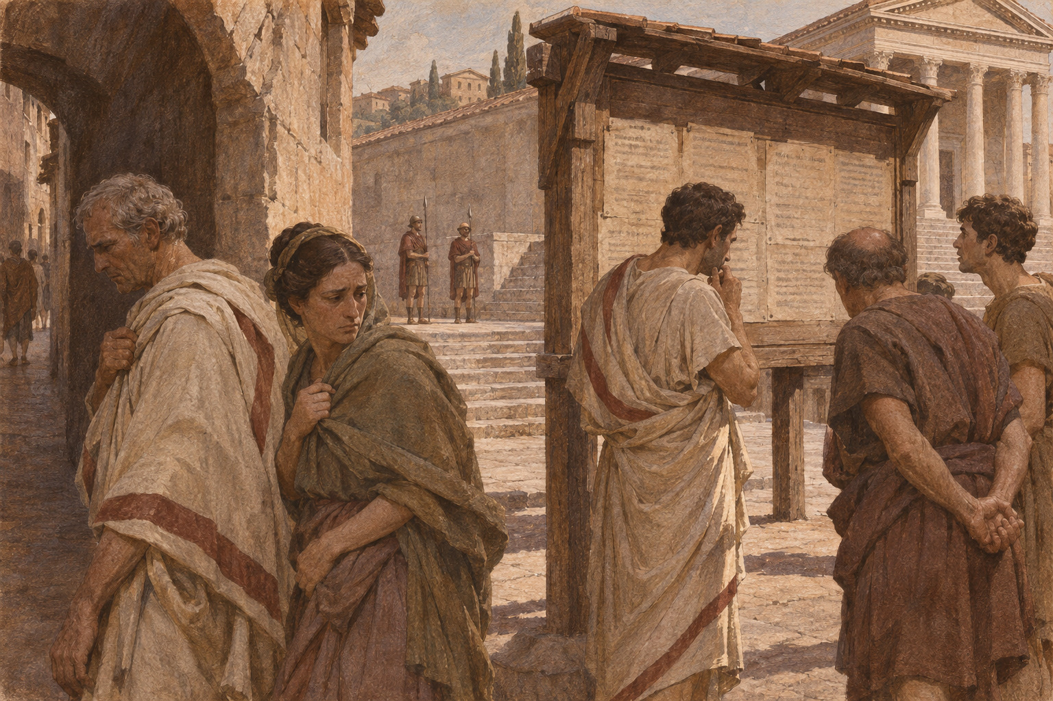
Ил. 18. Проскрипционный список и страх преследования. Текст объявлений намеренно не читается; изображение не воспроизводит конкретный сохранившийся документ. Современная художественная реконструкция, созданная с применением ИИ (2026).
Аппиан представляет эдикт переводом с латинского. Инар приводит аргументы в пользу сохранения его подлинного основания, не утверждая возможности окончательного доказательства. Для анализа важно, что текст связывает прежнее милосердие Цезаря с его убийством и делает из этого оправдание превентивной жестокости. Заявление триумвиров о самозащите не является объяснением историка. Оно показывает, как расправа обосновывалась предотвращением нового покушения и обеспечением похода. Обещание ограничить насилие названными лицами соседствовало с нормой, позволявшей добавлять новых. Сам порядок, представленный как сдерживание хаоса, воспроизводил неопределённость.
У этой неопределённости было повседневное измерение. Опубликованный список ещё позволял узнать, кого нельзя укрывать; возможность дополнения означала, что безопасное вчера поведение могло оказаться опасным сегодня. Социальная близость не давала надёжной защиты, поскольку триумвиры соглашались жертвовать людьми собственного круга. Их взаимная сделка тем самым разрушала привычное ожидание, что могущественный покровитель прежде всего защитит своих. Именно поэтому отдельное помилование было значимым: оно зависело от исключительного решения и подтверждало власть того, кто мог отменить угрозу. Насилие сокращало число живых противников и меняло условия, при которых оставшиеся решались проявлять верность или просить о помощи.
Материальная сторона процедуры тоже была организована. За голову назначалась награда, рабам обещали свободу и деньги, а имена получателей вознаграждений не должны были оглашаться. Такая конструкция меняла расчёт внутри дома: зависимое лицо могло получить выгоду от гибели хозяина, тогда как верность становилась опасной. Рассказы о спасавших и предававших рабах нравоучительны, но за ними стоит реальное устройство стимулов. Вместе с тем из наличия наград нельзя заключать, что домочадцы повсеместно выбирали предательство. Сохранённые случаи помощи показывают пределы контроля, а сама потребность угрожать помощникам выдаёт существование альтернативного поведения.
Убийство Цицерона стало наиболее известным эпизодом преследований. Оно уничтожило человека, который незадолго до этого обеспечивал публичное оправдание самостоятельной силы Октавиана. Но трагедию проскрипций нельзя исчерпать гибелью великого оратора или соперничеством личных врагов. Аппиан связывает списки с местью, страхом и богатством жертв; конфискации обслуживали потребность в средствах. Приводимые им общие числа осуждённых не являются сохранившейся ведомостью исполненных убийств. Число внесённых в списки, число убитых и число потерявших имущество следует различать, особенно при попытке измерить изменение состава элиты.
Светоний передаёт версию, согласно которой Октавиан сначала возражал против проскрипций, а затем проводил их суровее коллег. Это сообщение не освобождает его от ответственности и не позволяет точно распределить инициативу в каждом деле. Отбор биографа соединяет разные рассказы о жестокости, иногда сохраняя возражения самого Августа. Надёжный минимальный вывод состоит в участии наследника в создании и поддержании общего механизма. Будущая умеренность не аннулировала этот опыт. Она могла приобретать политическую ценность именно на фоне памяти о том, что победители прежде обладали возможностью объявлять граждан законной добычей.
Насилие не обеспечивало всех необходимых средств. Аппиан рассказывает о дополнительных поборах, включая требование к богатым женщинам оценить имущество и участвовать в оплате войны. В его повествовании Гортензия оспаривает обязанность финансировать борьбу за должности, к которым женщины не допущены; затем число облагаемых сокращается. Литературно разработанную речь нельзя читать как дословную запись, но сама сцена показывает принуждение, допускавшее торг и публичное сопротивление. Подданные и граждане не исчезают из истории после решения трёх руководителей. Военная власть должна была добывать ресурсы в обществе, которое уже несло тяжесть прежних войн.

Превратить конфискованное имущество в деньги
Конфискация ещё не давала немедленной выручки, равной прежней стоимости имения. Аппиан объясняет, что одновременно появилось много продаваемой собственности, тогда как покупателей было мало: одни стыдились приобретения, другие боялись обнаружить собственное богатство или связывали имущество жертв с опасностью. В этих условиях решавшиеся покупать получали низкую цену. Перечень мотивов принадлежит историку, а названную им общую нехватку средств нельзя проверить по сохранившемуся бюджету. Но описанный разрыв между захватом актива и получением наличных объясняет, почему расправа над богатыми не устраняла потребности в новых сборах.
В эпизоде Гортензии поэтому существенны выразительность речи и способ определения обязанности. По Аппиану, тысяче четырёмстам богатейшим женщинам предписали оценить состояние и предоставить требуемую долю для войны; за сокрытие или неверную оценку предусматривались санкции, доносчикам — награды. Прежде чем идти к триумвирам, женщины обращались к их родственницам. После отказа Фульвии рассказ переносит их на форум. Так путь к публичному требованию проходит через женские сети влиятельных домов. Эта последовательность не доказывает одинаковой позиции всех римлянок и не делает поздний рассказ протоколом коллективного обсуждения.
Вложенная в уста Гортензии аргументация соединяет сословное достоинство с отсутствием политической ответственности. Женщины, говорится в ней, не объявляли руководителей врагами, не разрушали их дома и не претендовали на командования, из-за которых идёт борьба. Добровольное пожертвование украшений во время внешней опасности противопоставлено принудительному отчуждению имущества ради гражданской войны. Это требование ограничить обязанность собственниц определённого положения, а не программа их допуска ко всем магистратурам. Сам текст мог быть обработан Аппианом или его источником; смысловой строй речи устанавливается надёжнее, чем подлинные слова выступавшей.
Сопоставление с Валерием Максимом удерживает исследование от зависимости от одной пространной сцены. В его кратком примере Гортензия успешно защищает женщин, обременённых сбором, и добивается уменьшения требуемой суммы; автор подчёркивает возрождение красноречия её отца в дочери. Ни числа Аппиана, ни его полный ряд аргументов здесь не воспроизводятся. Это другое употребление памяти о выступлении: образец семейно унаследованного ораторского достоинства. Общий сюжет поддерживается несколькими текстами, но степень зависимости их традиций не установлена, а совпадение результата не делает каждую подробность речи независимо удостоверенной.
Уступка тоже не означала отмены фискального давления. Аппиан сообщает о сокращении числа облагаемых женщин до четырёхсот и о новом требовании к состоятельным мужчинам, включавшем заём и годовой доход. У Диона рядом появляются восстановленные и новые сборы, обложения земли и рабов, а также объявленная десятая доля состояния обеспеченных людей, включая вольноотпущенников обоего пола. Эти сведения нельзя складывать в один бесспорный тариф: описания различаются по плательщикам, форме взыскания и акцентам. Сходный механизм состоит в обязанности самому объявить стоимость имущества под угрозой оспаривания и дальнейшей потери собственности.
Эндрю Монсон предлагает объяснять кризис также зависимостью республиканского финансирования от сотрудничества состоятельных граждан. В его сопоставлении триумвиры расширили возможность принуждения через угрозу конфискации, но это не сделало сбор денег безболезненным или беспредельным. Такой подход дополняет историю личной жестокости институциональным вопросом: какие ресурсы правительство могло получить без согласия тех, чью собственность оно обычно должно было защищать? Принимать нехватку средств достаточным оправданием проскрипций оснований нет. Финансовое затруднение создавало проблему выбора, а не единственную необходимую форму её разрешения.

Филиппы: армии, снабжение и пределы победы
Брут и Кассий располагали восточными провинциальными доходами, городами, флотами и армиями. Представлять их только последними хранителями безоружной республиканской добродетели столь же неверно, как сводить к преступникам из триумвирского эдикта. Их военная организация также требовала денег и принуждения. Аппиан описывает тяжёлые взыскания с Лаодикеи после поражения Долабеллы. Эти действия не уравнивают автоматически политические программы противников, но показывают общую материальную проблему гражданской войны: любая крупная армия предъявляла требования общинам, население которых не выбирало свободно, оплачивать ли её содержание.
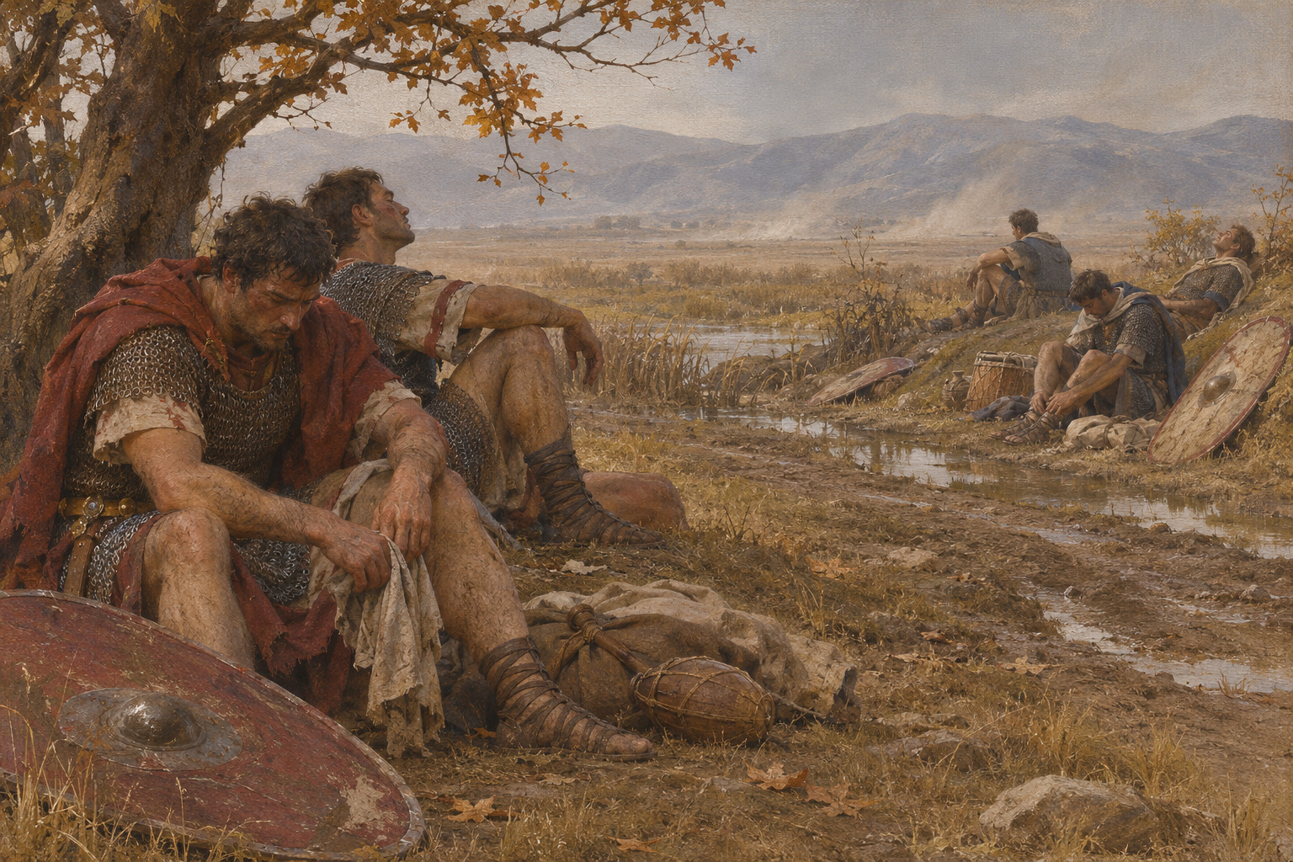
Ил. 19. После сражений при Филиппах. Условная сцена усталости войска; она не устанавливает потери, расположение частей или судьбы отдельных солдат. Современная художественная реконструкция, созданная с применением ИИ (2026).
Монета Брута с легендой EID MAR и изображением колпака между кинжалами сохраняет прямое свидетельство публичного оправдания убийства. Освобождение от господства представлялось действием, которое заслуживало памяти и поддержки. На другой стороне помещены портрет и титул самого командующего. Здесь нет необходимости объявлять всякий портрет доказательством монархических намерений. Денежный выпуск одновременно обслуживал войну и предъявлял её объяснение получателям. Он показывает, что спор о свободе шёл также внутри военных структур: противоположность триумвирам не означала отказа от персонального командования, наград или обращения к имени руководителя.
При Филиппах в Македонии в октябре 42 г. до н. э. произошли два сражения. Материальное положение сторон объясняет, почему ожидание имело разную цену: Брут и Кассий могли опираться на морское снабжение, а затягивание угрожало противникам недостатком продовольствия. В рассказе Аппиана Антоний пытается изменить ситуацию работами у болот и вынудить противника к бою. Военная инициатива зависела здесь от местности, коммуникаций и способности сохранять войско на месте; красноречие полководцев не могло заменить этих условий. Надёжность отдельных манёвров требует сопоставления рассказов, но общий вопрос снабжения нельзя исключать из объяснения исхода.
Первое сражение не принесло простой односторонней победы: Антоний добился успеха против Кассия, тогда как люди Брута захватили лагерь противостоявшего им войска. Октавиан болел; оправдательные и враждебные рассказы по-разному представляли его отсутствие или поведение. Кассий погиб после неудачи собственного крыла. Аппиан сохраняет несколько версий его смерти, связанных с ограниченностью сведений о происходившем на другом участке. Нельзя выбирать наиболее драматический рассказ только потому, что он лучше завершает биографию. Утрата командующего стала политически значимой прежде, чем исход столкновения получил окончательную ясность.
Такое сочетание успеха и поражения не позволяет объяснять Филиппы простой разницей качества армий. Противостоящие люди владели сходными приёмами, нередко имели общий прежний опыт и могли одинаково упорно сражаться. После гибели Кассия изменились координация, распределение ответственности и способность руководства настаивать на ожидании. Аппиан в описании второго столкновения подчёркивает давление войска на Брута. Его оценка не обязательно раскрывает все решения штаба, но предостерегает от представления, будто план полководца исполнялся без переговоров с вооружёнными сторонниками. Продовольственный перевес ещё требовалось превратить в выдержку, а доступные ресурсы — в согласованное действие. Источники позволяют увидеть этот разрыв, не дают точной меры его влияния.
После второго сражения и смерти Брута крупная самостоятельная коалиция убийц Цезаря распалась. Однако это не было уничтожением всех её воинов и сторонников. Аппиан рассказывает о сдаче, включении людей в армии победителей и соглашениях с уцелевшими руководителями. Для будущего порядка это различие существенно: новый состав сил возникал через убийство, бегство и присоединение, а не через полную замену населения политического мира. Положение человека зависело от момента, способа капитуляции и полезности победителю. Возможность помилования сосуществовала с жестокостью к избранным пленникам, которую особенно подчёркивает Светоний.
Филиппы укрепили военный престиж Антония и создали Октавиану задачу обеспечить ветеранов в Италии. В позднейшем самоописании Август представит два сражения как свою победу над теми, кто убил его отца и затем воевал против государства. Совместное командование и личная месть сливаются в оправдание законного наказания. Такое изложение нельзя использовать для стирания роли Антония. Нельзя также объявить его просто ложью: победитель действительно участвовал в коалиции, определившей исход. Источниковедческая задача состоит в восстановлении различий между общей победой, личным вкладом и окончательной монополией на её память.

Земля, Перузия и новое соглашение
Вознаграждение войск переносило тяжесть победы на италийские общины. Ещё при соглашении триумвиры обозначили города, земли которых должны были достаться солдатам. После Филипп обещания потребовалось выполнять, хотя средств для достаточного возмещения прежним владельцам не было. Аппиан изображает в Риме людей, лишавшихся полей и домов, и ветеранов, требовавших исполнить договор. В центре находился Октавиан: предоставляя землю, он приобретал благодарность получателей и ненависть пострадавших. Военное обязательство становилось механизмом социального передела, который создавал новую поддержку ценой разрушения чужой безопасности.
Поселенцы тоже оставались уязвимы. Если победители потеряют власть или вновь начнут воевать между собой, предоставленные наделы могут оспорить прежние владельцы или следующая коалиция. В этом смысле земля связывала будущее ветерана с продолжением режима дарителя. Однако взаимная нужда не равнялась беспрекословию: получившие участок могли захватывать соседние земли, требовать дополнительных преимуществ или сопротивляться дисциплине. Аппиан описывает неспособность начальника удовлетворить всех и ограничить злоупотребления. Поэтому расселение одновременно уменьшало одну задолженность перед войском и создавало другую политическую зависимость. Защита приобретённого превращалась в основание поддерживать сильного руководителя даже после окончания собственной службы.
Здесь особенно полезен предложенный Осгудом взгляд на общество гражданской войны. Конфискация затрагивала поселения, хозяйства, родственные связи и способы помнить прошлое. Однако по одному поэтическому голосу или отдельной надписи нельзя восстановить опыт всей Италии. Нужны сопоставления разных свидетельств и различение получателей, лишённых земли и тех, кто пытался договориться об исключении. Именно неравномерное распределение тягот превращало завершение одной военной кампании в источник следующего конфликта.
Луций Антоний, консул 41 г. до н. э. и брат триумвира, выступил против действий Октавиана. Вместе с Фульвией он отстаивал интересы антонианского круга, которому грозила утрата влияния на распределение наград. Одновременно его движение могло обращаться к недовольным землевладельцам и к аргументу, что чрезвычайная власть после победы должна окончиться. Эти основания плохо укладываются в единственную схему. Аппиан сообщает также о ревности Фульвии к Клеопатре; гендерно окрашенное объяснение не заменяет борьбы за землю, престиж и командование. Участие женщины в политике не делает её личные чувства достаточной причиной войны.
Война 41–40 гг. до н. э. закончилась осадой и падением Перузии. Последствия были тяжёлыми: голод, казни, пожар и разрушение города. Но детали расправы переданы неодинаково. Аппиан различает помилование Луция, казнь городских руководителей и действия солдат; Светоний приписывает некоторым авторам рассказ о трёхстах пленниках, принесённых в жертву у алтаря Цезаря. Последний эпизод требует атрибуции и не может без проверки превращаться в установленный ритуал. Отказ от уверенности в точном сценарии не уменьшает значения документируемого насилия и зависимости судьбы побеждённых от решения победителя.
И всё же Перузия не привела немедленно к решающей войне между Антонием и Октавианом. В Брундизии в 40 г. до н. э. они вновь договорились; брак Антония с Октавией закрепил соглашение семейной связью. Восточные сферы отошли Антонию, западные — Октавиану, Африка осталась Лепиду; сохранялся вопрос набора в Италии. Это разделение облегчало координацию, но не создавало двух независимых государств. Общая система должностей, солдатских обязательств и соперничества продолжала связывать участников. Сам факт нового договора показывает, что путь к Акцию не был уже окончательно проложен событиями Перузии.
Договор требовал заново определить и смысл чрезвычайного поручения. Война с Секстом продолжала борьбу внутри римского мира; поход против Парфии расширял обоснование коллегии внешней задачей и памятью о поражении Красса. Такая разница впоследствии позволяла каждому участнику обвинять другого в задержке общего завершения. Рич справедливо обращает внимание на изменяемое содержание поручения. Но отсюда не следует, что любые ссылки на внешнюю угрозу были выдумкой: вторжение парфян и действия Лабиена создавали реальную военную проблему. Политическое использование задачи и её действительное существование необходимо рассматривать одновременно. Расширение чрезвычайной власти не всегда нуждалось в создании воображаемого противника.

Секст Помпей и победа, требующая новых платежей
Секст Помпей представлял самостоятельную силу, опиравшуюся на Сицилию и морские коммуникации. Для беглецов он был убежищем: ещё во время проскрипций предлагал награды за спасение преследуемых. На его монетах сохранялось притязание на командование флотом и побережьем по постановлению Сената. Поэтому позднейшее изображение противника как предводителя пиратов или рабов не исчерпывает его положения. Его власть включала происхождение, прежнее публичное поручение, корабли, воинов и способность перекрывать снабжение Италии. Эта последняя возможность делала население Рима участником давления на триумвиров, требовавшим прекращения войны.
Мизенский договор 39 г. до н. э. предусматривал мир, урегулирование положения Секста и возвращение многих изгнанников. Его условия касались имущества, свободы служивших у него рабов и будущих наград военным. Это был одновременно договор руководителей и попытка изменить последствия предыдущих преследований. Возвращение не означало полного возмещения потерь: для проскрибированных Аппиан указывает лишь долю имущества. Перемирие показывает, что изгнание могло окончиться политической реабилитацией, если за беглецами стояла сила, с которой приходилось считаться. Оно также создавало новые обязательства, о действительности которых вскоре опять спорили.
Возобновление войны обнаружило слабость Октавиана на море. Потери кораблей, неудачные операции и штормы нельзя исключать из биографии человека, позднее заявлявшего о восстановлении мира. Подготовка нового флота, портовое строительство и обучение под руководством Агриппы требовали времени и средств. В Таренте в 37 г. до н. э. Антоний предоставил корабли в обмен на обещанное пополнение сухопутных сил; тогда же чрезвычайное руководство продлили ещё на пять лет. Продление связывалось с новыми задачами, хотя первоначальное обещание завершить войну после поражения Брута и Кассия уже оказалось недостаточным.
Военная последовательность 36 г. показывает, насколько далёк исход был от простого исполнения превосходства в кораблях. План предусматривал одновременное движение к Сицилии нескольких соединений: Октавиана из Путеол, Лепида из Африки, Тавра из Тарента. По Аппиану, общая дата отплытия должна была обеспечить охват острова с разных сторон. Секст отвечал распределением сил у побережья и охраной мест, где противник мог получить стоянки. Лепид, следовательно, участвовал в операции с самого начала, а не появился только после победы для предъявления претензий.
Шторм нарушил согласование. Лепид потерял часть транспортов, но достиг Сицилии; Тавр возвратился в Тарент, корабли Октавиана и его подчинённых пострадали на италийском берегу. Продолжительную паузу определяли теперь ремонт, экипажи и необходимость снова вооружить спасшихся. Аппиан связывает отказ от отсрочки до следующего года с нехваткой продовольствия в Италии. Политическая цена ожидания ограничивала свободу выбора сезона. Для восстановления готовности использовали в том числе моряков с погибших кораблей, переводя их на суда другого соединения. Эти меры были практикой перераспределения людей и средств внутри коалиции.
Затем действия у Мил и попытка угрожать Тавромению создавали новое разделение задач между Агриппой и Октавианом. Аппиан описывает разницу кораблей: меньшие и подвижные суда Секста лучше маневрировали, более тяжёлые корабли противника давали преимущества в ударах и близком бою. Его картина не является полным независимым техническим обмером флотов. Она помогает понять выбор тактики, в которой требовалось сблизиться, удержать неприятельское судно и использовать находившихся выше бойцов. Действия Агриппы связывали качество кораблей с тем способом боя, который он стремился навязать.
Решающему столкновению предшествовало и давление на суше: Тавр получил задачу захватывать города, снабжавшие Секста. В рассказе Аппиана это подталкивает последнего к морскому решению. Для такого боя Агриппа подготовил метательное захватывающее устройство — укреплённый железом деревянный элемент с крюком и канатами, позволявшими подтягивать зацепленное судно. Автор объясняет его результат внезапностью для противника и трудностью перерезать защищённые части. Не следует превращать один механизм в достаточную причину победы: тот же рассказ включает движение кораблей, метательное оружие, работу экипажей и бой на палубах. Техника действовала внутри совокупности подготовленных возможностей.
В 36 г. до н. э. Агриппа разгромил флот Секста при Навлохе. Успех был результатом восстановления сил после поражений, подготовки и действий подчинённых, а не проявлением неизменного личного военного превосходства Октавиана. Секст бежал на Восток. Сразу после победы Лепид попытался предъявить собственные требования, опираясь на многочисленные войска в Сицилии, но утратил их поддержку. Переход людей к Октавиану лишил его самостоятельной политической роли; жизнь и верховное жречество были сохранены. Формальная коллегия переставала соответствовать реальному числу действующих центров силы.
Непосредственное усиление Лепида связано у Аппиана со сдачей войск Пления в Мессане. Пока Агриппа предлагал дождаться Октавиана, Лепид принял условия и допустил совместное разграбление города своими людьми и сдавшимися. После этого новые части встали под его знамёна. Число легионов в рассказе не следует автоматически переводить в полную штатную численность; важнее переход организованных групп и заключённые с ними условия. Претензия Лепида опиралась на его раннее вторжение и полученные местные подчинения. Ответ Октавиана представлял его лишь союзным участником чужого предприятия. Спор касался права превратить общий военный результат в собственное территориальное владение.
При этом переход войск не следует понимать как мгновенное обращение десятков тысяч людей к единственной политической идее. В рассказе Аппиана важны страх, сохранение условий сдачи и положение соединений, прежде служивших Сексту. Лепид обещал безопасность, но люди могли сомневаться, признает ли её более сильный победитель. Присоединение к нему позволяло подтвердить договор ценой отказа от прежнего начальника. Октавиан соединял убеждение с присутствием силы; переходы продолжались не одинаково и не без сопротивления. Поэтому знаменитая сцена оставленного всеми триумвира объясняет исход через устройство военной коалиции лучше, чем через противопоставление деятельного победителя и якобы от природы ничтожного соперника.
Сосредоточение войск не решило вопроса их оплаты. Аппиан рассказывает о новых требованиях увольнения, земли и денег: почётные отличия не удовлетворяли людей, считавших службу выполненным обязательством. Победитель должен был освобождать части, платить и убеждать остальных остаться. После возвращения он провозгласил мир, облегчал отдельные взыскания и обещал восстановление нормального порядка. Рич показывает, что обещание сложить чрезвычайные полномочия вновь зависело от завершения задач, теперь также антонианского похода на Востоке. Политическое самоограничение возникало в условиях усилившейся власти и сохранявшегося материального долга перед армией.
Положение рабов особенно ясно обнаруживает пределы объявленного мира. Договор признавал свободу служивших у Секста, но после его поражения Октавиан распорядился возвращать беглых прежним владельцам; не востребованных, по Аппиану, казнили. С точки зрения собственников это могло выглядеть восстановлением порядка, для самих людей означало отмену добытой военной службой безопасности. Поэтому к концу 36 г. до н. э. нельзя говорить о согласии общества как едином переживании. Победа создавала разные миры: выплаты и облегчения для одних, лишение свободы и жизни для других. Эту цену необходимо учитывать при объяснении последующей устойчивости режима.

Глава 10. От соперничества с Антонием к победе при Акции

После Сицилии: ресурсы двух центров власти
Победа над Секстом Помпеем в 36 г. до н. э. сократила число самостоятельных римских командующих, но не создала единой системы управления. Октавиан располагал Италией, западными провинциями и войсками устранённого Лепида; Антоний сохранял восточные армии и связи с зависимыми царствами. Преимущество первого заключалось в непосредственном присутствии около Рима, преимущество второго — в военных и финансовых возможностях Востока. Каждая сторона могла изображать собственное положение службой общему государству, а действия партнёра — присвоением чужих ресурсов. Раздел сфер не обеспечивал общего механизма расчёта за войска, корабли и землю. Отсюда возникали споры, которые личные обвинения делали выразительными, но не порождали сами.
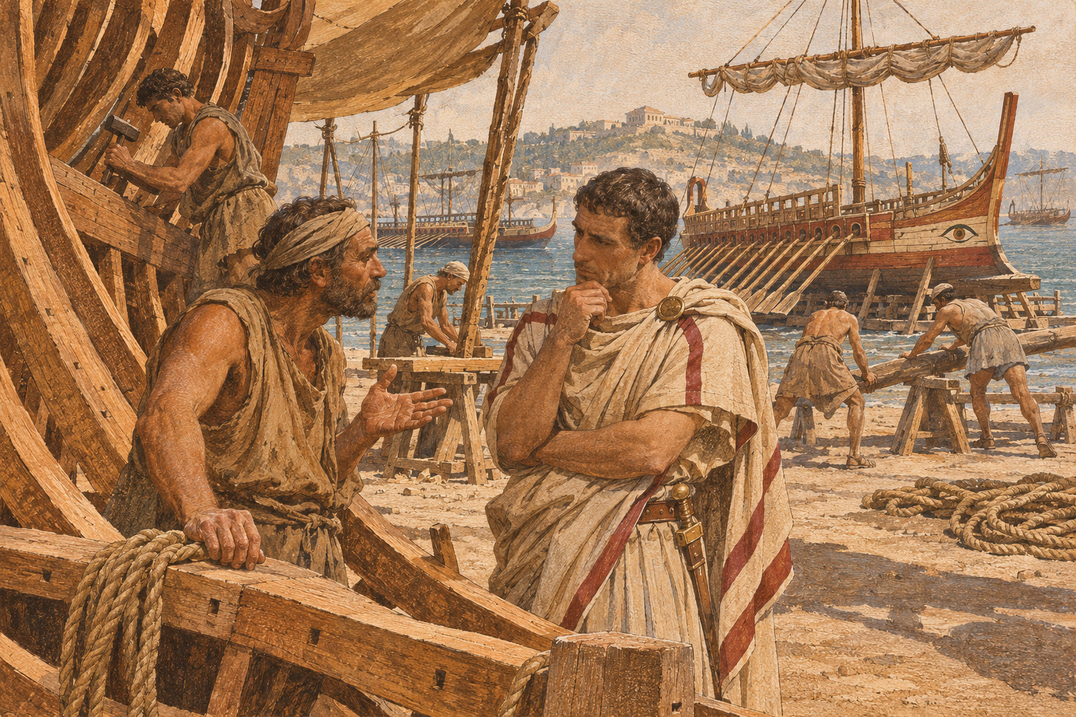
Ил. 20. Подготовка флота: корабельный лес, труд и организация. Собирательная сцена напоминает о ресурсах морской войны; конкретная верфь не определена. Современная художественная реконструкция, созданная с применением ИИ (2026).
Парфянский поход Антония в том же году не принёс ожидаемого успеха. У Плутарха за объяснением через страсть к Клеопатре видны более проверяемые обстоятельства: движение тяжёлого обоза отдельно от основных сил, уничтожение осадных машин, зависимость от союзников, трудности снабжения и тяжёлое отступление. Неудача уменьшала свободу действий полководца и делала восстановление сил неотложной задачей. Однако она не означала немедленного крушения его положения. Антоний сохранил значительную армию, а в 34 г. захватил армянского царя Артавазда и использовал пленение для демонстрации восстановленного превосходства. Описание похода через нравственное падение героя плохо объясняет, почему после поражения его коалиция ещё несколько лет оставалась опасной.
Операционная проблема яснее видна в последовательности осады. У Плутарха Антоний, продвигаясь к Фраате, оставляет обоз с необходимыми осадными машинами под охраной Статиана; противник уничтожает этот отряд и оборудование. Быстро заменить большие деревянные конструкции в данной местности, по объяснению автора, было невозможно. Приходилось создавать насыпь и одновременно защищать снабжение. Дион также описывает разгром отделённого обоза, после которого осада и поиск продовольствия начинают мешать друг другу: отправка малой группы подвергает её гибели, большой — ослабляет силы перед стенами. Эта развилка объясняет неудачу конкретнее, чем общий образ ослеплённого страстью командующего.
Роль армянского царя Артавазда при этом передаётся с разными причинными акцентами. Плутарх после катастрофы обоза связывает его уход с утратой надежды; Дион, приводя одну из версий, объясняет сам успех нападения в том числе отсутствием помощи царя. В дальнейшем Плутарх рассуждает, как могла бы изменить исход армянская конница. Такое условное объяснение не подтверждает существования одного бесспорного плана предательства. Оба автора оценивают союзника через интересы римской армии; её военно-политическая зависимость от местных правителей установима надёжнее, чем личная виновность одного из них во всех последствиях похода.
При отступлении важны были сражения, количество зерна и возможность превращать запас в пищу. Плутарх прямо сообщает о нехватке приспособлений для помола: часть оставили, когда вьючные животные погибли или потребовались для больных и раненых. Переправа и выход из зоны преследования не завершали потери — дальше рассказ упоминает болезни. Его цены, общие числа погибших и подробности отравления незнакомыми растениями здесь не превращаются в независимо проверенную статистику или диагноз. Надёжное направление реконструкции — сохранение ядра войска ценой ослабления, после которого требовались новое снабжение, пополнение и политическое восстановление доверия.
Александрийские торжества 34 г. соединяли военную победу, династические притязания и перераспределение власти. Антоний представил Клеопатру и её детей правителями обширных территорий, причём среди пожалований фигурировали области, которые ещё предстояло завоевать. Плутарх и Дион передают состав пожалований неодинаково; составлять из их сведений бесспорную административную карту нельзя. Надёжнее видеть здесь публичную программу будущего устройства Востока. В ней соединялись римское командование, власть Птолемеев и зависимые царства. Цезарион, которого представляли сыном Цезаря, получал место в этой программе. Его биологическое происхождение оставалось предметом политического утверждения, отличного от завещательного усыновления Октавиана.
Нумизматический материал позволяет отделить содержание программы от последующего рассказа о скандале. На серебряном денарии с портретами Антония и Клеопатры победа над Арменией соседствует с царской титулатурой царицы и её детей. Берлинский каталог относит выпуск к 34 г., отмечая более раннюю датировку Кроуфорда 32 годом. Для нашего вывода это расхождение не решающее: монета действительно соединяет римскую военную победу и династический статус Клеопатры. Она не доказывает намерения перенести столицу Рима в Александрию. Публично заявленный союз давал противникам материал для обвинений, но собственное содержание этого союза шире враждебного изображения римлянина, забывшего отечество.
Участие Египта поэтому требует политического объяснения. Царица располагала казной, кораблями, людьми и царской администрацией; сохранение положения её дома зависело от исхода римского конфликта. Антоний мог рассчитывать на эти ресурсы, но должен был учитывать интересы союзницы. Такая зависимость не равнозначна утрате способности принимать решения. Плутарх строит многие эпизоды на соперничестве Клеопатры и Октавии, представляя выбор между ними нравственным выбором героя. Для истории войны важнее другое: семейное соглашение между римскими командующими перестало обеспечивать сотрудничество, тогда как египетская поддержка оставалась практически необходимой. Брак, придворная репрезентация и военная коалиция действовали вместе, не составляя единой любовной причины.
Октавиан также зависел от союзников и обязательств. Присоединение армии Лепида увеличивало силу, одновременно расширяя круг тех, кто ожидал награды. Его контроль над Италией давал доступ к набору и налогообложению, но делал именно его ответственным перед населением за новые поборы и перед ветеранами за землю. После Сицилии обещание завершить чрезвычайное управление создавало дополнительное затруднение: для отказа от власти требовалось согласовать действия с Антонием. Как показывает Рич, обещания сложить полномочия становились частью соперничества. Каждая сторона могла объяснять продолжение собственной исключительной власти поведением другой; убедительность этого объяснения не устраняла материальной зависимости от вооружённых сил.
Такое устройство не было разделом двух самостоятельных национальных государств. Каждый командующий пользовался властью, полученной в рамках одной римской чрезвычайной коллегии, и распределял должности, которые должны были оставаться должностями общего государства. Спор шёл о размере личной доли и о том, кто вправе признавать решения партнёра обязательными. Пока взаимная помощь оставалась возможной, неопределённость позволяла договариваться. После разрыва тот же порядок создавал конкурирующие основания повиновения: солдату, городу и царю приходилось решать, чьи требования будут иметь силу после следующей кампании.

Разрыв: полномочия, сенат и присяга
Юридическая сторона конфликта не сводится к утверждению, что один из партнёров сохранял законность, а другой её утратил. Датировка окончания второго срока триумвиров остаётся спорной: обсуждаются конец 33 и конец 32 г. до н. э., а также возможность продолжения полномочий до их фактического сложения. Рич защищает последнюю интерпретацию, сопоставляя титулатуру и политические действия. Для объяснения событий достаточно более ограниченного вывода: единое прочтение срока не сдерживало командующих. Антоний продолжал именовать себя триумвиром, Октавиан перестал использовать этот титул, но сохранил войско и управление. Изменение формулы само по себе не превращало военное господство в обычную магистратуру.
Начало 32 г. обнаружило, насколько заседания сената зависели от вооружённой силы. Консул Гай Сосий выступил против Октавиана; затем Октавиан явился в сенат с вооружённым сопровождением и занял место среди консулов. По Диону, оба консула и многие сенаторы покинули Рим и присоединились к Антонию. Рассказ мог быть обработан в интересах объяснения распада государства, но он не позволяет считать последующее согласие оставшегося сената свободным выражением мнения всей политической элиты. У Антония находились римские магистраты и сенаторы, у Октавиана — Рим и возможность оформлять решения через действующие в городе учреждения. Обе стороны притязали на представительство общего государства.
Переход к Октавиану Тития и Планка дал ему сведения о завещании Антония. Документ хранился у весталок; его изъятие и обнародование означали сознательное нарушение границы между частным распоряжением живого человека и публичным обвинением. Особое значение получили положения о Цезарионе и пожелание быть похороненным в Александрии. Плутарх сообщает, что даже некоторые сторонники Октавиана осуждали использование завещания. Поэтому политический успех этого шага не следует выдавать за подтверждение безупречной процедуры. Содержание документа дошло через заинтересованные рассказы, а слух о переносе столицы был выводом противников, не засвидетельствованным административным решением Антония.
Развод с Октавией усиливал действие подобных обвинений. Отказ от сестры Октавиана можно было представить отказом от римских обязательств ради царицы. Но Плутарх сам предупреждает, что часть распространявшихся обвинений в адрес Антония считалась ложной. Это замечание мешает читать биографию как сплошное подтверждение пропаганды победителя. Историк вправе исследовать политическое действие рассказов о роскоши, одежде и царских церемониях, не удостоверяя каждую сцену. Образ порабощённого страстью мужчины позволял объяснить соперничество нравственным вырождением одного полководца и тем самым сделать менее заметными сходные способы добывания денег и принуждения у другого.
В позднейших «Деяниях» Август утверждал, что вся Италия добровольно присягнула ему и потребовала его руководства в войне, завершившейся Акцием. Текст перечисляет и западные провинции, принёсшие ту же присягу. Перед нами сильная формула коллективного поручения, адресованного человеку. Она расширяет основание его власти за пределы спорного триумвирского срока, но не описывает новую обычную магистратуру. «Вся Италия» обозначает претензию на общее согласие, а слово «добровольно» требует сопоставления с условиями мобилизации. Присяга превращала население и общины в участников публичной демонстрации лояльности, последствия отказа от которой источники не позволяют одинаково восстановить для каждого города.
Подготовка войны сопровождалась чрезвычайными сборами. Плутарх и Дион сообщают о тяжёлых изъятиях из доходов и имущества; Дион описывает сопротивление и его подавление. Нет необходимости принимать каждую приведённую ими ставку за исчерпывающий финансовый закон, чтобы увидеть цену коалиции Октавиана. Италия обеспечивала армию деньгами и людьми, одновременно получая язык защиты от внешней угрозы. Поэтому присяга и принуждение не исключают друг друга: массовая поддержка могла существовать рядом со страхом, расчётом и недовольством. Само требование единогласной публичной лояльности меняло политическую среду, в которой гражданин мог выражать несогласие с военным руководителем.
Показательно и консульство 31 г.: место отстранённого Антония получил Мессала, некогда внесённый в проскрипционные списки и воевавший против триумвиров. Дион прямо связывает перемену с устранением Антония. Возможность нового включения в политическую элиту позволяла победителю расширять поддержку за пределы прежнего круга. Это не означало отмены памяти о терроре, но меняло практический выбор его переживших. Служба Октавиану могла стать способом восстановить положение после борьбы с ним. Такой механизм присоединения противников помогал изолировать Антония без необходимости заново уничтожать всех его римских сторонников.

Гражданская война и её внешний противник
Война была объявлена Клеопатре. Такой выбор позволял представить конфликт как защиту государства от иностранной царицы, сохраняя возможность принять обратно римских сторонников Антония. Он не превращал их в неримлян. Дион и Светоний расходятся относительно формального объявления самого Антония врагом: Дион говорит о лишении полномочий и отказе объявлять его врагом, Светоний сообщает об объявлении. Ланге сохраняет это расхождение в обсуждении правового и ритуального оформления войны. Для анализа существенно, что внешняя и гражданская стороны сосуществовали. Римские армии продолжали бороться за руководство римским государством, привлекая царские и провинциальные силы.
Объяснение через столкновение Запада и Востока тоже требует ограничения. Территориальное распределение баз и союзов было реальным, но не совпадало с двумя культурно однородными лагерями. Осгуд обращает внимание на восточных участников войска Октавиана; римские сенаторы и консулы, напротив, находились при Антонии. Линия конфликта проходила через личные связи, местные интересы и выбор командиров. Идея единой Италии, защищаемой от чужой монархии, была способом собрать поддержку, а не полной социологией противостояния. Египетская помощь делала пропагандистское противопоставление убедительнее, но его действенность не подтверждает исчерпывающую истинность.
Легионные денарии Антония показывают другую сторону его публичного языка. На оксфордском экземпляре, датированном 32–31 гг., корабль сопровождается обозначением Антония как авгура и триумвира для устройства государства; на обороте орёл и знамёна соединены с номером второго легиона. Здесь нет отказа от римской армии в пользу исключительно царского статуса. Выпуск предъявляет формальное притязание на римское командование и обращается к военной принадлежности. Отдельный предмет не устанавливает объём чеканки, платёжеспособность казны или отношение каждого солдата к полководцу. Он устанавливает доступную современникам формулу власти, которую позднейшая история поражения часто заслоняет образом египетского двора.
Враждебные описания Клеопатры соединяют пол и происхождение с предположениями о неспособности к разумному действию. Особенно показателен Дион, объясняющий её уход с поля боя тем, что она была женщиной и египтянкой. Это не независимое свидетельство её внутреннего состояния. Оно показывает, каким образом автор делал поражение понятным своей аудитории. Плутарх развивает иную, хотя и родственную схему: Антоний теряет самообладание, потому что следует за возлюбленной. Различать эти конструкции необходимо даже там, где авторы согласны о последовательности видимых действий. Согласие относительно ухода кораблей не удостоверяет приписанных уходившим мотивов.
Внешняя классификация войны имела и дальнейшее значение: победу можно было отмечать средствами, проблематичными для открытого торжества над согражданами. Однако Ланге показывает, что формулы самого Августа не устраняли гражданскую войну полностью. «Деяния» говорят о гражданских и внешних войнах, а затем об окончании гражданских войн перед передачей государства сенату и народу. Память была устроена избирательно, а не сведена к простому отрицанию. Египетский противник и покорение царства позволяли предъявить приемлемую сторону победы; возвращение мира позволяло объяснить, почему превосходство над другими римлянами должно было принести общее благо.

Кампания 31 года и сражение при Акции
Военная развязка готовилась операциями против коммуникаций. В начале кампании Агриппа захватил Метону и действовал против перевозок, затем давление распространилось на другие пункты западного побережья Греции. Октавиан смог разместить войска севернее входа в Амбракийский залив. Дион связывает положение противника с болезнями, неудобным лагерем и недостатком продовольствия. Его изложение слишком подробно для бесспорного восстановления каждого манёвра, но сочетание утраты опорных пунктов, ухудшения снабжения и переходов командиров объясняет кризис лучше, чем внезапный нравственный срыв. Агриппа уменьшал возможности Антония выбирать место и время дальнейшей войны.
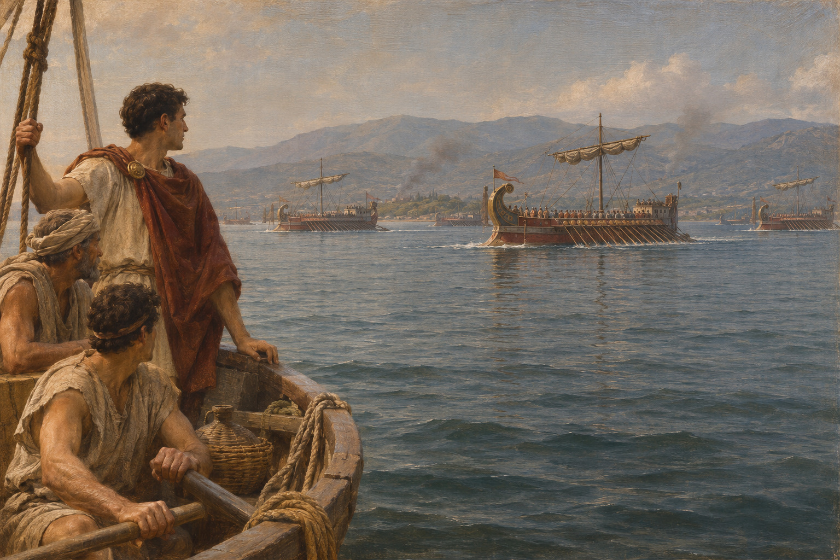
Ил. 21. Морское пространство Акция, 31 г. до н. э. Положение судов и момент боя условны; живопись не заменяет реконструкцию спорной тактики. Современная художественная реконструкция, созданная с применением ИИ (2026).
Антоний ещё располагал сухопутными силами, и источники сохраняют советы продолжить борьбу на суше. Поэтому морское сражение не было единственным мыслимым решением. Вместе с тем отступление большой армии требовало снабжения, контроля дорог и сохранения союзов; отказаться от флота означало потерять значительную часть вложенных средств. Представлять выбор как очевидную ошибку, понятную каждому современнику, значит заранее пользоваться знанием исхода. Перед командованием стоял выбор между ухудшающимися возможностями. Уже сама необходимость решать, какие корабли сохранить, свидетельствует об ограничениях, наложенных болезнями, потерями людей и действиями противника.
Плутарх сообщает, что перед боем часть судов сожгли, а на оставленные взяли паруса; у Диона подготовка ухода также предшествует сражению. Эти сведения делают реконструкцию заранее намеченного прорыва обоснованной возможностью. В морском бою паруса обычно мешали маневрированию, но были нужны для дальнего перехода. Однако из этого не следует, что мы располагаем полным оперативным приказом или знаем, какой исход Антоний считал основным. План мог соединять попытку добиться выгодного боя и возможность вывести часть сил. Разница между подготовленным выходом, изменением решения в бою и последующим бегством не исчезает от выбора одного удобного термина.
Сражение произошло 2 сентября 31 г. до н. э. Подробности столкновения восстановимы хуже даты и общего исхода. Плутарх подчёркивает размеры кораблей Антония и затруднения таранного боя; Дион описывает успешные атаки на уязвимые части судов и живописные сцены разрушения. Их нельзя механически сложить в единый покадровый рассказ. Общая картина включает длительное сопротивление, артиллерийскую и ближнюю схватку, затем выход египетского отряда через пространство боя и уход Антония вслед за ним. Эта последовательность означала потерю общего руководства для оставшихся сил, независимо от того, насколько выход соответствовал предварительным распоряжениям.

Материальное свидетельство и спор о характере боя
Разбор Акция нельзя строить только на выборе между двумя поздними повествованиями. Уильям Мюррей и Фотиос Петсас исследовали памятник, воздвигнутый на месте лагеря победителя возле Никополя и украшенный трофейными корабельными таранами. Сами бронзовые предметы не сохранились на фасаде, но вырубленные для них пазы позволяют судить о части размеров и очертаний. В исследовании 1989 г. способ установки объясняется через сопоставление каменных выемок с конструкцией сохранившегося тарана из Атлита. Это материальный контроль некоторых свойств корабельных носов, а не ещё один литературный рассказ о ходе сражения.
Предел вывода столь же существен, как его возможность. Памятник представляет выбранную победителем трофейную экспозицию, а не случайную выборку всех судов обеих сторон. Большие пазы подтверждают наличие очень крупных предметов среди выставленного, но не позволяют вычислить средний размер каждого флота и восстановить наличное число гребцов. Кроме того, от соответствия отдельного паза таранному устройству до полного облика корабля остаётся цепочка допущений. В монографии используются опубликованные наблюдения исследователей; собственные обмеры, археологическое обследование и полная проверка позднейших раскопок здесь не заявляются.
Мюррей оспаривает простую формулу, в которой гигантские суда Антония были побеждены одними лёгкими либурнами Октавиана. Один из его аргументов связывает Акций с уже рассмотренной сицилийской войной: Аппиан описывает флот Октавиана в 36 г. как тяжёлый, приспособленный к сильным ударам и ближнему бою. Это не доказывает неизменности каждого корабля за пять лет. Но оно заставляет спрашивать, действительно ли сравнительная характеристика превратилась в абсолютное противопоставление двух типов флота. Его гипотеза о роли августовских мемуаров в развитии подобной традиции остаётся гипотезой: прямую зависимость всех поздних рассказов от одного утраченного текста мы не устанавливаем.
Спор о плане Антония имеет более долгую историю, чем это тактическое противопоставление. В изложении Мюррея реконструкция Кромайера опирается на связные поздние рассказы и предполагает подготовленный выход из блокированного залива после тяжёлого боя. Тарн, иначе оценивая современные стихи, защищал более ограниченный масштаб столкновения и возможность возвращения части кораблей в гавань. Оригинальные работы этих исследователей в данном месте известны через анализ Мюррея. Для нашего вывода важно различие метода: близость по времени ещё не делает краткую поэтическую аллюзию однозначным оперативным описанием, а связность позднего рассказа не удостоверяет каждую его сцену. Памятник с трофеями ограничивает некоторые реконструкции, но сам не сообщает последовательности приказов 2 сентября.
Даже эпиграфика не всегда обеспечивает совершенно независимую проверку литературного текста. Восстанавливая окончание посвятительной надписи памятника, Мюррей и Петсас прямо обращаются к словам Светония о посвящении места лагеря Нептуну и Марсу. Совпадение реконструированной формулы с биографом поэтому нельзя затем считать двумя полностью независимыми подтверждениями каждой восстановленной буквы. Необходимо отделять реально сохранившиеся следы от редакторского дополнения и от предположения, каким путём содержание надписи могло попасть к Светонию. Такая осторожность сохраняет ценность памятника, уточняя, какие вопросы он действительно помогает решать.
Уход командующих не завершил борьбу мгновенно. Плутарх сообщает о продолжении сопротивления флота и ожидании сухопутной армии, прежде чем её командование распалось и солдаты приняли сторону победителя. Дион описывает последующее подчинение и переходы войск несколько иначе. В обоих случаях решающими были уничтожение кораблей и утрата доверия к возможности продолжать войну под прежним руководством. Армия не превращалась автоматически в собственность того, кто выиграл морскую схватку: требовались переговоры, решение офицеров и ожидания солдат. Победа предоставила Октавиану возможность присоединить людей, которых он затем должен был удержать и вознаградить.
Известие об Акции ускоряло пересмотр связей на всём Востоке. Города, цари и римские командиры стремились договориться с победителем, пока помощь Антония становилась менее вероятной. Помилование и наказание применялись избирательно. Дион сообщает, например, о сохранении жизни Сосию, что противоречит его же более раннему сообщению о гибели этого командира. Такая внутренняя ошибка предостерегает от чрезмерной уверенности в деталях батального повествования. Но общий процесс переходов подтверждается характером последующего подчинения: Октавиан получал не пустое пространство, а сеть прежних обязательств, которую надо было перестроить и заставить работать на новую власть.
Для жителей побережья и городов операция означала реквизиции, перевозки и борьбу за продовольствие. Плутарх сохраняет семейное воспоминание о принудительном переносе зерна в Греции, которое связывает кампанию с опытом населения. Этот рассказ нельзя распространять на каждую общину, но он возвращает в военную историю труд людей, не принимавших стратегических решений. Преимущество одного флота могло зависеть от того, чьи суда перехватили, чей урожай забрали и какой город лишился возможности торговать. Поэтому контроль коммуникаций был одновременно способом разрушить боеспособность противника и перераспределением тягот среди подчинённых территорий.

Египет: завершение войны и цена победы
Акций ещё не означал обладания Египтом. Антоний и Клеопатра сохраняли царство, казну и возможность искать соглашение; до последнего похода оставалось несколько месяцев. Самому Октавиану пришлось отвлечься на ветеранов в Италии. По Диону, увольнение без ожидаемой награды вызвало выступления, потребовавшие его зимнего возвращения в Брундизий. Новые земельные пожалования затронули общины, поддерживавшие Антония; компенсации переселенцам и обещания выплат не устраняли принуждения. Победа увеличивала будущие доходы, но не давала наличных денег в нужном месте немедленно. Власть победителя по-прежнему зависела от способности согласовать военный успех с расчётом по обязательствам.
В 30 г. давление на Египет развивалось с запада и востока. Войска Корнелия Галла действовали со стороны Киренаики, Октавиан шёл через Сирию. Попытки Антония вернуть верность прежних солдат не дали результата; переговоры Клеопатры отражали стремление сохранить положение детей и династии. Источники приписывают ей тайное предательство, но соединяют эти обвинения с заведомо литературными объяснениями её надежд. Утверждать предательство установленным фактом нельзя. Надёжнее прослеживается распад сил, на которые ещё мог рассчитывать Антоний. После краткого успеха под Александрией он лишился поддержки флота и конницы; город перешёл под контроль Октавиана.
Самоубийство Антония завершило его борьбу, но подробные сцены последних часов переданы в форме трагической биографии. Плутарх вкладывает в умирающего слова о Клеопатре и собственном достоинстве, организуя финал вокруг соединения военной славы и личного поражения. Дион по-своему объясняет ложное известие о смерти царицы и последовавшее ранение Антония. Совпадающее ядро — добровольное смертельное ранение и смерть при Клеопатре — не превращает диалоги и психологические мотивы в протокол. Историческое объяснение может остановиться там, где последовательность действий уже не позволяет надёжно восстановить намерения действующих лиц.
Смерть Клеопатры столь же плохо поддаётся точному медицинскому описанию. И Плутарх, и Дион перечисляют разные способы и прямо признают неизвестность истины. Змея стала устойчивым элементом образа царицы, в том числе её посмертного представления в триумфе, но это история памяти, а не доказательство конкретного отравления. Гораздо определённее политические последствия. Октавиан распорядился убить Антилла, сына Антония, и Цезариона; другие дети были сохранены. Избирательное милосердие сочеталось с устранением носителей опасных имён и возможных притязаний. Последующая репутация победителя не должна скрывать это насилие за благородством изображённой трагедии.
Египет был присоединён к римской державе. Назначение всадника Корнелия Галла и ограничения на въезд сенаторов подчёркивали особый контроль победителя над завоёванной территорией; они не позволяют без пояснения именовать всё царство его частным имением. В «Деяниях» Август прямо приписал присоединение себе, одновременно назвав приобретателем римский народ. Казна и другие поступления Египта позволяли рассчитываться с войсками и укреплять коалицию. Так военное завоевание расширяло финансовую возможность выполнить обещания, с помощью которых война была выиграна. Это не отменяло изъятий у побеждённых: восстановление устойчивости для одних оплачивалось потерей власти и ресурсов для других.
В рассказе о приобретении богатств особенно легко принять перспективу победителя за общую экономическую оценку. Выплата жалованья или награды действительно разрешала опасный конфликт внутри его армии. Однако поступление средств из Египта не доказывает, что война улучшила положение каждого подвластного населения или компенсировала прежние потери Италии. Оно изменило распределение ресурсов в пользу центра, который теперь мог выступать гарантом расчётов. Связь между завоеванием и внутренним успокоением объясняет прочность новой коалиции; она не даёт основания измерять благополучие всей державы величиной захваченной казны.
Памятники Акция, основание Никополя и триумфы 29 г. связывали превосходство одного командующего с прекращением общего бедствия. Но даты обозначают разные процессы: в 31 г. была сломлена главная военная коалиция, в 30 г. устранён её последний центр, позднее предстояло определить приемлемую форму единоличного руководства. Дион начинает отсчёт господства победителя со дня Акция; это его ретроспективное решение, а не доказательство готовой конституции. У Октавиана появились ресурсы, армии и пространство для переустройства власти. Каким образом это преимущество удалось представить длительным восстановлением государства, оставалось отдельной политической задачей.

Часть IV. Август и создание принципата

Глава 11. От гражданской войны к новому политическому порядку
Победа над Антонием устранила соперника, но не определила порядок управления державой. Ещё предстояло установить, кто будет назначать командующих, кому достанутся доходы провинций, как смогут продолжаться сенаторские карьеры и каким образом победитель обоснует своё исключительное положение после окончания чрезвычайной войны. Отказ от насилия как повседневного способа решения этих вопросов требовал действующих процедур. Ни одна из них не могла сама по себе отменить неравенство между Октавианом и остальными гражданами. Поэтому формирование принципата следует рассматривать как несколько пересмотров отношений между личным первенством и публичными полномочиями, а не как принятие завершённой конституции в январе 27 г. до н. э.

Расчёт с ветеранами: от победы к длительному обязательству
Обсуждению нового порядка предшествовал расчёт с людьми, обеспечившими победу. В «Деяниях» Август отдельно называет триумфальную раздачу в своё пятое консульство, то есть в 29 г. до н. э.: по тысяче сестерциев солдатам в колониях, всего примерно ста двадцати тысячам получателей. Это число характеризует объявленный круг раздачи, а не одновременную численность всех его армий и не самостоятельный подсчёт исключительно участников Акция. В том же разделе перечислены выдачи городскому населению. Соседство показывает разные аудитории послевоенной щедрости, чьи требования приходилось удовлетворять одновременно.
Отдельно описана оплата земли муниципиям. Здесь важно не потерять устройство самого текста: Август соединяет наделения в своё четвёртое консульство, в 30 г., с позднейшими наделениями при Марке Крассе и Гнее Лентуле, в 14 г. до н. э. Затем он называет около шестисот миллионов сестерциев за италийские имения и двухсот шестидесяти миллионов за провинциальные земли. Эти суммы нельзя без дополнительного основания отнести целиком к одному послевоенному году. Самоотчёт объединяет несколько этапов в доказательство личной заслуги и сглаживает различия обстоятельств, которые для финансовой реконструкции существенны.
Далее тот же документ отличает земельное устройство от денежных вознаграждений людям, возвращённым после службы в собственные муниципии. Такое различение препятствует картине, будто всякое увольнение обязательно означало основание новой колонии и наделение землёй. Притязание Августа на исключительную оплату земель также не удостоверяет отсутствия всех местных потерь и конфликтов. Для прежнего владельца имели значение размер возмещения, сохранение конкретного хозяйства и возможность распоряжаться полученными деньгами. Послевоенный порядок изменял способы распределения издержек; он не делал их исчезнувшими для каждого участника.
Вольтерс предлагает видеть в этой последовательности постепенное превращение личного обязательства победителя в регулярную задачу содержания профессиональной армии. Обещания тем, кто остался служить после гражданских войн, нельзя считать уже снабжёнными всеми позднейшими гарантиями срока и выплаты. В его реконструкции существенное место занимают земельные закупки 14 г. и установление правил в 13 г. до н. э.; лишь значительно позднее появится специальная военная казна. Поэтому урегулирование 27 г. не завершило материальную организацию режима. Оно закрепляло командование, тогда как условия исполнения долга перед солдатами продолжали вырабатываться.

Возвращение порядка в 28–27 гг. до н. э.
В шестое консульство Октавиана, в 28 г. до н. э., его коллегой был Агриппа. Их совместная деятельность позволяла соединить видимое возвращение коллегиальности с сохранением руководящей коалиции гражданских войн. Дион сообщает о восстановлении месячного чередования фасций, сопровождавших консулов в Риме, и об отмене ряда противоправных распоряжений предшествовавшего времени. Эти меры не возвращали довоенный состав политического сообщества: погибших и изгнанных было невозможно вернуть постановлением. Они меняли условия, в которых оставшаяся элита могла действовать. Для сенатора становилось важным, какие правила будут соблюдаться впредь, даже если он понимал происхождение нового первенства.
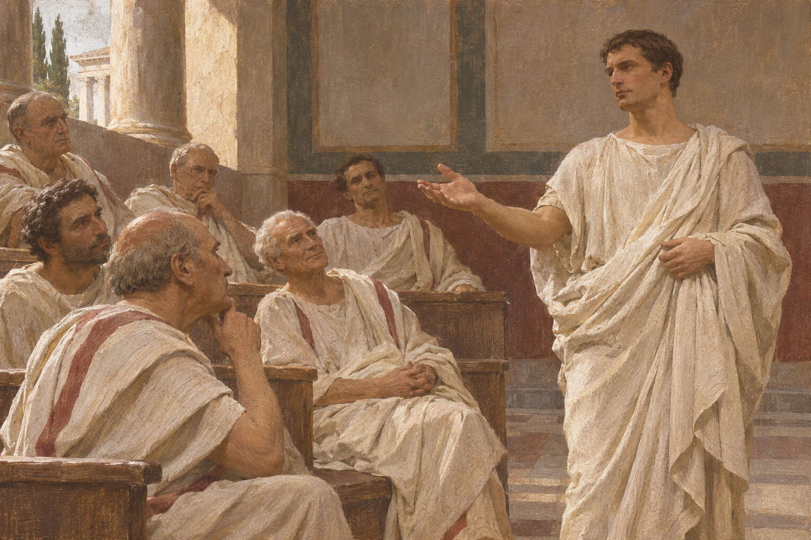
Ил. 22. Сенаторское обсуждение урегулирования 27 г. до н. э. Интерьер, жесты и состав сцены условны; новое устройство не представлено одномоментной передачей власти. Современная художественная реконструкция, созданная с применением ИИ (2026).
Рич связывает с 28 г. до н. э. значительную часть передачи обычного внутреннего управления публичным органам. В его реконструкции к этому процессу относились изменения выборов, казначейского управления и правового порядка; январь следующего года завершил его соглашением о провинциях и армиях. Не все детали этой реконструкции одинаково документированы. Однако её преимущество состоит в соответствии собственному указанию Августа на шестое и седьмое консульства. Оно препятствует сведению длительного процесса к одной сенатской сцене. Выпущенная в 28 г. до н. э. монета с формулой о возвращении законов и прав римскому народу также показывает, что язык восстановления появился до получения имени Август.
Ценз и пересмотр состава Сената имели двойное действие. Они возобновляли привычные способы определения гражданского и сословного статуса, но одновременно позволяли победителю и его коллеге решать, кто достоин участия в высшем совете. Светониев рассказ о проверке сенаторов сопровождается образами скрытого оружия, кольчуги и личной охраны. Их буквальная достоверность не установлена для каждого эпизода; сам рассказ всё же плохо сочетается с представлением о безусловном примирении равных. Упорядочение элиты было также её отбором. Согласие нового Сената отчасти производилось исключением тех, чьё присутствие считалось нежелательным.
Для городского населения возвращение порядка имело иные, вполне материальные признаки: зрелища, раздачи, открытие общественных зданий, доступность продовольствия. Эти ожидания не следует смешивать с сенаторским интересом к выборам и должностям. Одна и та же фигура могла представляться сенатору гарантом карьеры, ветерану источником вознаграждения, городскому получателю хлеба защитником от нужды. Коалиция вокруг победителя объединяла разные требования. Её воспроизводимость зависела от возможности удовлетворять их одновременно, а заявления о всеобщем согласии скрывали различия между основаниями поддержки.
Веллей позднее изобразил результат как возвращение силы законам, достоинства Сенату, уважения религиозным обрядам и безопасности собственности. Его последовательность показывает, насколько широким было понятие восстановления. Речь шла об ожидаемой предсказуемости жизни после войн, которая не сводилась к свободе политического соревнования. Но Веллей не перечисляет ограничения собственного победителя и не разбирает независимость выборов. Для нашей задачи его свидетельство надёжнее как образ желательного послевоенного порядка, чем как доказательство полного возвращения республиканского устройства.
Восстановление законности не означало единовременного пересмотра всех последствий чрезвычайного управления. Августу требовалось подтвердить собственность и служебные преимущества людей, которые поддерживали его в войне. Полное возвращение к предвоенным отношениям угрожало бы этой опоре. Поэтому новая предсказуемость могла строиться на признании результатов прежнего насилия. Такое сочетание объясняет, почему прекращение произвольного вмешательства было полезно и получателям выгод, и тем, кто стремился сохранить остаток состояния. Но оно ограничивало смысл всеобщего примирения: пережитые потери переставали обсуждаться как основание для изменения распределения власти. Обещание порядка обращалось прежде всего к будущему, одновременно закрепляя значительную часть последствий войны.

Провинциальное поручение и исключительное имя
В январе 27 г. до н. э. передача государства Сенату и народу сочеталась с новым предоставлением провинциального командования. Октавиан сохранял консульство; он не превращался в частное лицо между двумя актами и не лишался армии на время драматического обсуждения. Дион строит эпизод как разоблачение монархии, полученной под видом принуждения. Его длинная речь Октавиана принадлежит историческому повествованию начала III в. н. э.; её нельзя цитировать как стенограмму выступления. Тем не менее сообщаемые им разделение провинций и десятилетний срок помогают понять конкретный механизм соглашения.
В распоряжении Августа оказались Испания, Галлия, Сирия и Египет с различиями внутренней организации и последующими перераспределениями. Это обеспечивало контроль над большей частью легионов. Другие провинции передавались управлению проконсулов, определяемых установленными процедурами. Разделение не совпадало с простым различием между богатыми владениями принцепса и бедными владениями Сената: Азия и Африка были значительными источниками дохода. Не вполне совпадало оно и с наличием любых войск. Вначале проконсульские командования в Македонии, Иллирике и Африке также могли включать легионы. Позднейшую концентрацию войск нельзя целиком переносить на январь 27 г. до н. э.
Обоснованием исключительного поручения служила необходимость завершить умиротворение. Срок имел политическое содержание: предполагалось, что после выполнения задачи провинции можно будет вернуть обычному управлению. Для Рича это существенный элемент конструкции, связывавший новое соглашение с прежними чрезвычайными командованиями. Признание временности позволяло обсуждать сохранение вооружённых сил за одним человеком без объявления наследственной монархии. Вместе с тем масштаб поручения превосходил привычные команды. Продолжительность и пространственный охват делали Августа постоянно необходимым посредником между Римом и главными армиями.
Полученное тогда имя Augustus не было должностью с определённым набором компетенций. Оно выделяло его носителя посредством языка почтения и сакральной значительности. Лавры у дома, гражданский венок и золотой щит с перечислением добродетелей связывали признание первенства с заслугами перед общностью. Знаки были публичными: Сенат и народ выступали дарителями, а получатель представал спасителем граждан. Так возникало отношение взаимного подтверждения. Август утверждал, что спас государство; публичные органы отвечали почестями, которые делали его исключительность частью самой государственной жизни.
Исключительное имя не следует смешивать ни с консульством, ни с обозначением princeps senatus, ни со словом princeps в более широком смысле. Последнее могло характеризовать первого по влиянию гражданина, не образуя новой магистратуры. Кули показывает, что даже употребление principatus у Веллея не доказывает существования известной современникам конституционной должности «принципат». Это термин первенства и руководства. Историк вправе пользоваться им для описания режима, но обязан объяснить содержание: устойчивое соединение командования, общественного признания и личного превосходства, оформлявшееся посредством различных решений.
Временность предоставления провинций и пожизненность признанных заслуг создавали различные горизонты ожидания. Командование могло формально закончиться, но почётное положение спасителя не имело сходного срока. Даже гипотетическое возвращение провинций не делало бы Августа обычным бывшим консулом: связи с ветеранами, состояние и общественная память продолжали действовать. Поэтому обещание будущего отказа от командования не было равнозначно обещанию равенства политических возможностей. Рич допускает, что первенство на основании auctoritas могло мыслиться как иной способ удержать руководящую роль после выполнения военной задачи. Источники не позволяют доказать, что такой вариант когда-либо стал твёрдым планом. Но они также не разрешают объявить единственной мыслимой формой власти именно ту комбинацию, которая сложилась позднее.

Пересмотр 23 г. до н. э.
Ежегодное консульство обеспечивало Августу привычную форму руководства городом и Сенатом, но постоянно занимало одно из двух высших мест. Такая практика ограничивала продвижение его сторонников и напоминала о неполноценности коллегиальности. Отказ от непрерывного консульства в 23 г. до н. э. открыл дополнительное пространство для карьеры других сенаторов. Он не отменил потребности Августа вмешиваться в дела Рима. Поэтому возник вопрос о полномочиях, которые позволяли бы ему действовать без постоянного занятия обычной высшей магистратуры. Освобождение должности и сохранение превосходства были сторонами одного пересмотра.
Болезнь Августа в том же году обнаружила другую трудность. В изложении Диона он передал консулу Пизону государственные документы и сведения о войсках и доходах, а Агриппе — личное кольцо. Такое распределение свидетельствует о различии публичного управления и персонального доверия, хотя намерения умирающего приходится восстанавливать из позднего рассказа. Оно не доказывает существования готового закона о наследовании и не позволяет объявить Марцелла юридически назначенным наследником власти, которого затем заменили. Сам факт необходимости обсуждать эти жесты показывает, насколько положение первого гражданина зависело от личности и коалиции.
После отказа от консульства центральным элементом его городского положения стала tribunicia potestas. Август получил трибунские полномочия, не став ежегодно избираемым народным трибуном. Различие принципиально: патрицианский статус и исключительное положение отделяли его от обычной плебейской магистратуры. Полномочия давали средства выступать в качестве защитника граждан, воздействовать на решения других должностных лиц и участвовать в постановке публичных вопросов. Их последующий годовой счёт позволял обозначать длительность власти. Заимствованная республиканская форма приобрела новое значение благодаря её продолжительному сочетанию с военным командованием.
В провинциальной сфере Дион сообщает об обеспечении непрерывности imperium при пересечении городской границы и о превосходстве Августа над наместниками в подвластных территориях. В историографии эти решения обсуждаются как развитие высшего проконсульского imperium. Содержание утраченных актов и точная юридическая формула остаются предметом реконструкции. Из позднего описания нельзя получить полный текст закона. Достаточно установить политически существенное: освобождение консульства не оставило Августа без правовых средств вмешательства вне собственных провинций и не разорвало его отношения с командованием при возвращении в Рим.
Пересмотр не требуется объяснять одной причиной. Дефицит консульских мест, болезнь, зависимость от Агриппы, потребность руководить в отсутствие обычной должности могли действовать совместно. Заговор Цепиона и Мурены показывает, что опасность элитного сопротивления сохранялась, однако его датировка и связь с отдельными решениями спорны. Дион помещает рассказ при событиях 22 г. до н. э.; перенос его к 23 г. требует специального доказательства. Уверенное утверждение, что заговор непосредственно вызвал всё урегулирование, заменило бы анализ календарной схемой. Для объяснения устойчивости важнее способность режима перестраивать сочетание ресурсов и форм.
Особенно показательно, что новые полномочия можно было описывать через давно знакомые учреждения. Это облегчало их обсуждение и придавало им общественно признанный смысл. Однако происхождение каждого элемента не определяет значение совокупности. Трибунское вмешательство, консульское командование и провинциальный imperium существовали прежде, но их продолжительное сосредоточение у одного лица меняло отношения между участниками политического процесса. Обычный магистрат сохранял формальные обязанности, одновременно заранее учитывая волю принцепса и возможность его вмешательства. Для такого изменения не требовалось упразднять должность или отдавать распоряжение по каждому делу. Достаточно было устойчивого неравенства ресурсов и признания права первого гражданина вступать в ситуацию, когда он считал это необходимым.

Отказ от диктатуры и решения 19 г. до н. э.
В 22 г. до н. э. продовольственные трудности и болезни сделали отсутствие Августа на консульском месте политически ощутимым. По Диону, толпа добивалась его диктатуры и принуждала сенаторов поддержать требование. Август отказался от титула, но принял заботу о снабжении хлебом. В собственном отчёте он также подчёркивает отказ от диктатуры и утверждает, что быстро устранил опасность голода. Здесь различаются требование населения, выбранное средство помощи и позднейшее представление заслуги. Не требуется считать весь эпизод заранее поставленным представлением, чтобы увидеть его политическую выгоду для принцепса.
Отказ ограничивал символическую цену вмешательства. Диктатура напоминала о последнем положении Цезаря; забота о снабжении позволяла отвечать на реальную потребность без принятия этого имени. Однако нельзя понимать выбор как простое возвращение к бессильному частному влиянию. Полномочия и финансовые возможности Августа позволяли решать задачу, которую обычные органы не справились выполнить достаточно убедительно. Повторение таких кризисов укрепляло ожидание, что именно он должен помогать общности. Устойчивость возникала не из отсутствия чрезвычайных ситуаций, а из привычки обращаться за их разрешением к одному человеку.
Проблемы выборов показывали пределы самоограничения. Отказ занимать консульство не гарантировал спокойного избрания других. Дион описывает столкновения и обращения к Августу с просьбой вернуться. В этих обстоятельствах продвижение Агриппы и его брак с Юлией соединяли административное замещение с семейным сближением. Был нужен человек, обладавший самостоятельным весом и одновременно включённый в ближнюю коалицию. Поздний афоризм, приписанный Меценату, будто столь могущественного человека следовало сделать зятем или убить, не открывает доступ к действительному совещанию. Он выразительно формулирует опасность, с которой сталкивалось единоличное первенство.
Неопределённость отношений между обычным наместником и первым гражданином можно увидеть в деле Марка Прима. Дион рассказывает, что бывшего правителя Македонии обвиняли в войне с одрисами; тот ссылался то на согласие Августа, то на Марцелла. Август явился в суд и отрицал своё поручение. Важен сам предмет спора: должностному лицу требовалось обосновать принятое военное решение, а ссылка на влиятельного человека могла стать частью защиты. Это не сохранившийся приказ принцепса и не доказательство, что все проконсулы уже получали от него любое распоряжение. Дион передаёт спор о границе ответственности, а не исчерпывающую схему действовавшего права.
Защищавший Прима Мурена в этом рассказе оспаривает незваное присутствие Августа; часть судей поддерживает оправдание обвиняемого. Затем повествователь связывает недовольство с заговором Цепиона и сообщает об участии Мурены, сохраняя оговорку: возможно, это было обвинение, вызванное его резкой речью. Суд, политическая неприязнь и вооружённый заговор здесь не должны сливаться в одно доказанное действие каждого участника. Дионова последовательность и точная датировка дела вызывают вопросы; привязывать их к единственной бесспорной причине реформ 23 г. нельзя. Но даже в авторском рассказе о единовластии остаются разногласие судей, возможность неприятного вопроса и неуверенность в виновности отдельных лиц.
Решения 19 г. до н. э. предоставляли Августу консульские отличия и облегчали исполнение его руководящей роли без ежегодного консулата. Дион сообщает о пожизненных консульских знаках, включая двенадцать ликторов и место между консулами. Вопрос о юридическом объёме сопряжённой власти вызывает разногласия. Поэтому формула «Август снова стал постоянным консулом» была бы неточной. Его реальное положение складывалось из уже имевшегося imperium, трибунских полномочий, новых прав и почестей. Такая совокупность позволяла сохранять видимую доступность консульства другим, одновременно подтверждая превосходство человека, который его обычно не занимал.
В 18 г. до н. э. продление провинциального поручения сопровождалось повышением положения Агриппы и предоставлением ему трибунских полномочий. Коалиция могла воспроизводить руководство при отъезде или болезни принцепса, поскольку часть ресурсов передавалась доверенному коллеге. Но это решение создавало новые зависимости: близость к Августу давала преимущества, а отношения между старшим партнёром, его взрослым помощником и подрастающими родственниками оставались изменчивыми. Именно поэтому историю урегулирований нельзя закончить описанием полномочий одного человека. Она неизбежно переходит в историю правящей группы и преемства.
Сохранявшееся насилие очерчивало предел признания. Перечень заговоров у Светония напоминает, что жизнь Августа не была свободна от угроз после уничтожения крупных соперников. Нельзя, однако, на основании этого перечня воссоздать единую непрерывную сенаторскую оппозицию: автор сближает разные эпизоды, а происхождение и цели участников не совпадали. Для одних конфликт касался личной безопасности, для других мог быть связан с устройством власти или доступом к ней. Устойчивость режима не равна отсутствию недовольства. Она означает, что локальные угрозы не превращались автоматически в объединение командующих, сенаторов и городского населения, способное вновь разделить державу. Проверка этой способности требует изучать коалиции, выходя за пределы списка почётных титулов.

Как временное становилось постоянным
Десятилетнее поручение 27 г. до н. э. не исчезло после изменения городского положения Августа. Рич обращает внимание на его продления: на пять лет в 18 г., в 16 г. — по реконструкции Рича — досрочно ещё на пять лет, до 8 г. до н. э., затем десятилетние подтверждения в 8 г. до н. э., 3 и 13 гг. н. э. Военные задачи давали новые основания сохранять командование. Само их продолжение ещё не доказывает, что все войны предпринимались ради такого обоснования. Однако связь внутренней организации и внешней политики была тесной: необходимость охранять и расширять державу поддерживала необходимость исключительного руководителя.
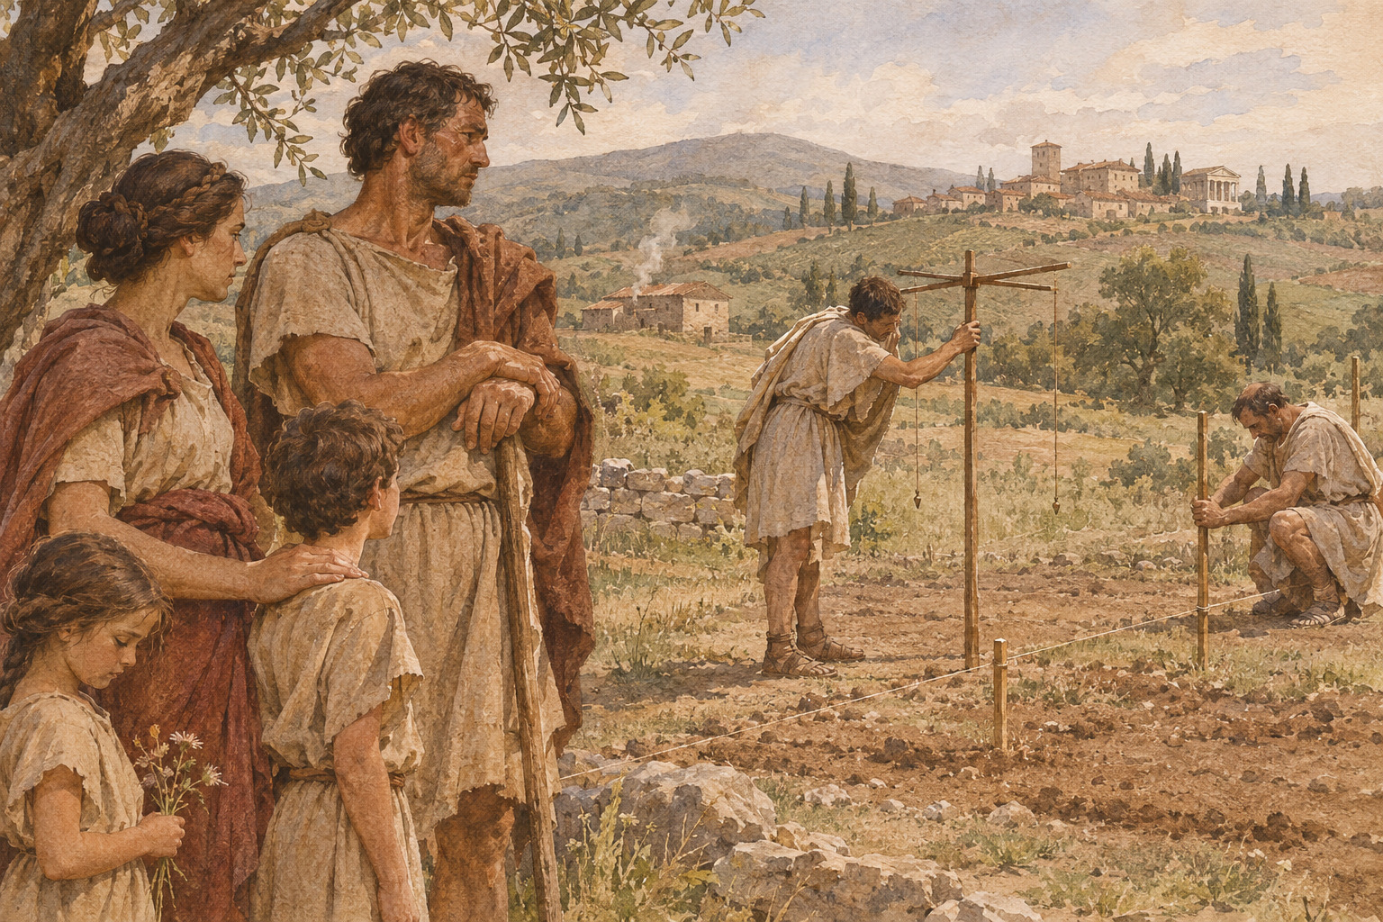
Ил. 23. Ветеранское поселение и измерение земли. Собирательная сцена показывает материальную сторону послевоенного порядка; участок и его владельцы вымышлены. Современная художественная реконструкция, созданная с применением ИИ (2026).
Нельзя доказать ни полную искренность первоначальных обещаний, ни существование неизменного тайного плана. Август мог рассчитывать на разные способы сохранения первенства, наблюдая за результатами принятых решений. Продление на пять лет отличалось от окончательного пожизненного оформления, хотя победитель едва ли собирался добровольно утратить способность влиять на армию. Здесь полезно различать намерение сохранять власть и заранее выбранную форму её воспроизводства. Первое хорошо согласуется со всей последовательностью действий. Второе нельзя выводить из того, что позднейший итог оказался долговечным.
Равным образом юридическое устройство не объясняет само по себе, как содержались войска и удовлетворялись требования ветеранов. Позднейшее создание военной казны показывает, что материальную основу пришлось перестраивать ещё долго после 23 и 19 гг. до н. э. Вольтерс оспаривает распространённое представление о неизбежном финансовом истощении в конце правления: по его аргументации, важны организация выплат, распределение доходов и волны увольнений. Согласиться с каждой частью этой модели необязательно. Для периодизации достаточно признать, что необходимые условия устойчивости продолжали вырабатываться после основных «конституционных» дат.
В предоставлении полномочий участвовали Сенат и народ, и само это участие имело последствия. Они сохраняли возможность обсуждать процедуры, различать почести, назначать коллег и распределять обычные должности. Называть все их решения пустыми значило бы заранее исключить из объяснения способы, которыми власть получала повседневное исполнение. Но формальное участие не следует принимать за равенство сторон. После гражданских войн публичные органы действовали в присутствии человека, чьи вооружённые и финансовые возможности им не принадлежали. Согласие могло быть добровольным, расчётливым или вынужденным, а источники редко позволяют определить сочетание мотивов каждого голосовавшего. Наше объяснение касается организации, которая делала различные мотивы совместимыми с одним и тем же решением.
В заключительном самоописании Август противопоставил своё превосходство в auctoritas равенству potestas с коллегами по магистратурам. Смысл этого заявления зависит и от текста. Старое издание Шипли восстанавливало в соответствующих местах dignitate и potitus; современные чтения auctoritate и potens подтверждены эпиграфическими находками и приведены у Рича. Подмена одного другим без объяснения уничтожила бы историю самого свидетельства. Даже при современном чтении формула не означает отсутствия принуждения: узкое равенство консульских полномочий совместимо с огромным неравенством провинциального командования, богатства и влияния.
Формула об auctoritas содержала и положительное ожидание поведения. Первенство должно было оправдываться заслугами, советом и заботой об общем деле, а не произвольным господством над равными по статусу. Такая норма не делала принуждение невозможным. Она давала язык для оценки действий правителя и требовала объяснять отступления от гражданской умеренности. В этом смысле заявления Августа имели значение независимо от того, насколько полно соответствовали действительности. Оправдывая собственные преимущества, он одновременно формулировал образ достойного носителя этих преимуществ. Позднейшему преемнику требовалось показывать соответствие этому образу, хотя он не мог повторить военные победы, историю спасения граждан и долговременные отношения, на которых основывался авторитет первого носителя.
Такой подход меняет и сравнение с Цезарем. Различие исходов нельзя объяснить одним отказом Августа от диктатуры: к этому отказу он подошёл после гибели противников, длительной войны и перераспределения вооружённых сил. Его сенаторы выбирали в иной обстановке, чем участники событий марта 44 г. до н. э. Но и условия не действовали без политических решений. Освобождение консульских мест, использование трибунских полномочий и продления командования предоставляли способы приспособления к новым требованиям. Они уменьшали потребность каждый раз решать вопрос о верховенстве открытым вооружённым столкновением. Отсюда не следует, что сам Август или его современники знали, какой строй получится в конце. Сохранявшаяся возможность исправления была частью процесса, результатом которого стала долговечная монархическая власть. Она же объясняет, почему будущие правители могли сохранять основные преимущества принцепса, меняя отдельные способы их публичного обоснования. История возникновения режима тем самым остаётся историей выбора между доступными, но не равноценными возможностями, а не выполнения одного заранее написанного государственного проекта.
Урегулирования сделали первенство признанным и управляемым, сохранив одновременно его персональный характер. В этом состояли их сила и ограничение. Знакомые институты могли действовать вокруг победителя, не требуя постоянного повторения гражданской войны; но передать другому человеку весь накопленный авторитет простым завещанием было невозможно. Кули поэтому предлагает учитывать переход от конституционных решений к восприятию особой эпохи одного человека. Смерть Августа в 14 г. н. э. стала ещё одной проверкой устройства: переживёт ли руководство носителя имени и заслуг. Ответ зависит от организации армии, финансов и правящей семьи, к которым мы теперь переходим.

Глава 12. Сенат, армия, финансы и управление державой
Длительное первенство Августа требовало больше, чем признанных полномочий. Приказы должны были достигать провинций; войска нуждались в пополнениях, жалованье и вознаграждении после службы; сенаторам следовало предоставить должности, посредством которых они управляли бы державой и подтверждали своё положение. Устойчивость в этих условиях означала способность повторять решения после окончания отдельного кризиса. Она не исключала насилия, нехватки продовольствия или неудачных кампаний. Поэтому практику управления полезно рассматривать как соединение разных уровней: публичных органов, личного хозяйства принцепса, провинциальных общин и вооружённых сил. Их взаимодействие постепенно делало господство Августа воспроизводимым, хотя ни один уровень не переставал зависеть от политических отношений.

Сенаторское участие и неравенство возможностей
Сенат сохранял реальную работу. Он обсуждал постановления, участвовал в правовом оформлении полномочий, служил главным пространством публичного признания заслуг и обеспечивал кадры управления. Объявить его существование пустой декорацией означало бы не объяснить, почему принцепс тратил столько усилий на его состав, порядок заседаний и продвижение отдельных членов. Именно работоспособный совет позволял превращать индивидуальные решения в распоряжения, понятные правящей элите. Но эта работа происходила при устойчивом превосходстве Августа. Сенатор мог влиять на способ исполнения и распределение обязанностей, не располагая сопоставимыми возможностями определить, кто должен стоять во главе государства.
Светоний сообщает об изменении расписания заседаний, обсуждении дел предварительным советом и способах опроса мнений, которые должны были побуждать участников к вниманию. Эти сведения соединяют разные годы и передают оценку биографа, а не единый административный регламент. Однако они показывают, что обсуждение и подготовка решений не исчезли. Предварительное согласование могло улучшать рассмотрение вопросов, одновременно уменьшая неожиданность открытых прений. Выбранные для участия сенаторы приближались к руководящему центру. Так возникало различие между принадлежностью к сословию и непосредственным доступом к формированию государственной повестки.
Пересмотры сенатского списка и имущественные требования поддерживали представление о достойном правящем сословии. Помощь Августа тем, кому не хватало состояния, одновременно сохраняла их карьеру и делала личную щедрость политическим ресурсом. Источники расходятся в отдельных суммах имущественного ценза, поэтому было бы ошибкой строить на одном числе всю картину сословной реформы. Надёжнее различать сам принцип отбора, изменение размеров требований и финансовую поддержку отдельных лиц. Доступ к государственным должностям продолжал предполагать богатство, происхождение и признание достоинства; благоволение принцепса могло восполнить недостаток первого и укрепить последнее.
Отказ от постоянного консульства давал место другим кандидатам; новые обязанности предоставляли дополнительные способы службы. Светоний перечисляет заботу о дорогах, водопроводах, русле Тибра, общественных сооружениях и раздаче зерна. Не все эти функции возникли одновременно, и не каждая оставалась неизменной. Их совокупность показывает постепенное распределение специализированных задач между людьми разного положения. Сенаторское достоинство сохранялось через выполнение публичных обязанностей. Одновременно принцепс мог подбирать доверенных исполнителей для участков управления, в которых ожидания населения непосредственно затрагивали его собственную репутацию.
Выборы магистратов продолжались, однако поддержка Августа и исключения для близких ему лиц изменяли условия соревнования. Для обычного соискателя были существенны соблюдение возраста, установленной последовательности и отношение руководящего круга. Из этого не следует, что любая кампания была фикцией или что результат каждого избрания определялся одним приказом. Подобное обобщение уничтожило бы различие между прямым назначением, рекомендацией, освобождением от требований и обычным политическим влиянием. Устройство позволяло сочетать несколько способов продвижения, сохраняя значение старых должностей и увеличивая зависимость от нового центра.
Всевластие не следует измерять количеством лично рассмотренных Августом дел. Держава превосходила возможности одного человека. Его первенство действовало также через право выбрать помощника, возможность вмешаться, контроль над основными армиями и ожидание, что спорное решение должно соответствовать его интересам. Эта система могла оставлять исполнителю широкое поле инициативы. Самостоятельность в текущем деле и зависимость в карьере не противоречили друг другу. Кули предлагает учитывать именно связь формального наделения полномочиями с растущей персонализацией руководства; Рич показывает, как её поддерживало длительное владение провинциальным командованием.

Войско после массовой демобилизации
В собственном отчёте Август заявлял, что под его присягой служили около пятисот тысяч граждан и что более трёхсот тысяч из них были поселены в колониях либо отправлены по муниципиям после службы. Эти суммарные величины относятся к длинной военной биографии. Их нельзя принимать за численность постоянной армии в одном году, складывать с каждым последующим упоминанием ветеранов или использовать как готовую демографическую статистику. Однако сам выбор чисел объясним: Август представлял связь с огромным количеством вооружённых граждан как общественную заслугу. Демобилизация была частью его доказательства того, что война закончена и обязательства перед служившими выполнены.
Сохранение постоянных частей изменяло отношения между обществом и армией. После гражданских войн не требовалось каждый раз собирать коалицию командующих для нового конфликта, но требовалось постоянно содержать людей, для которых служба стала длительным занятием. Регулярность имела политический смысл. Солдат должен был знать, к кому обращено обязательство выдать жалованье и когда наступит увольнение; гражданские собственники нуждались в уверенности, что очередная отставка армии не обернётся новым изъятием земли. Условия службы связывали интересы вооружённых людей с интересами тех, кто оставался вне войска.
В 13 г. до н. э. были объявлены сроки службы и денежные выплаты вместо земельных требований. Дион объясняет меры стремлением устранить поводы к мятежу и страх остальных жителей перед утратой имущества. Позднейшие изменения показывают, что это не стало окончательным решением. В 5 г. н. э. традиция фиксирует двадцатилетний срок для легионеров и шестнадцатилетний для преторианцев, а также различие выплат. У Диона названы двенадцать тысяч сестерциев для первых и двадцать тысяч для вторых. Нормативный срок всё же не гарантировал увольнения конкретного человека в соответствующий день.
Неравенство между частями было встроено в систему. Преторианцы охраняли руководящий центр и пользовались особыми условиями; легионы составляли основу провинциальных армий; вспомогательные силы и флот выполняли иные задачи и набирались на других основаниях. Светоний различает размещение флотов в Мизене и Равенне, провинциальные войска и охрану Рима. Описывая охранные когорты, он специально отмечает ограничение их присутствия в городе. Такая география соединяла видимую гражданскую умеренность столицы с возможностью быстро защищать принцепса. Сосредоточение войск за её пределами не означало исчезновения военного основания власти.
Главным изменением было не превращение каждого солдата в беспрекословного клиента Августа. Регулярное войско сохраняло собственные коллективные интересы, не совпадавшие полностью с интересами руководителя. Войны удлиняли службу, гибель товарищей увеличивала нагрузку, а различия жалованья и условий могли поддерживать недовольство. Вольтерс связывает отдельные трудности увольнения с волнами набора после гражданских войн и с последующими непрерывными кампаниями. Это объяснение конкретнее общей формулы о вечной финансовой нехватке, но также остаётся исследовательской моделью. Нормы, состав наборов и реальные условия службы необходимо проверять раздельно.
Уменьшение самостоятельности командующих было столь же существенным, как упорядочение вознаграждения рядовых. Наместники главных военных провинций обычно действовали как легаты Августа. Они получали влиятельные назначения и опыт, но их командование не воспроизводило прежнее сочетание длительной независимой армии с собственной общегосударственной коалицией. Это ограничение не устраняло возможности измены или будущей гражданской войны. Оно делало менее обычным существование нескольких признанных военных центров, каждый из которых мог претендовать на самостоятельное определение политики Рима. Семейные командования занимали в этой организации особое место, рассматриваемое далее.

Казначейства и цена обязательств
Личные средства Августа и государственные деньги нельзя соединять в одну неразличимую казну. В Res Gestae он различает расходы из собственного имущества, выплаты из добычи и помощь публичному казначейству. Такое различение служит самопрославлению: из текста следует образ человека, который отдаёт общности больше, чем получает. Оно всё же указывает на различимые каналы поступления и расходования. Вопрос состоит не в том, существовала ли граница вообще, а в том, каким образом исключительные возможности одного лица позволяли пересекать её в форме добровольной помощи и тем самым усиливать его незаменимость.
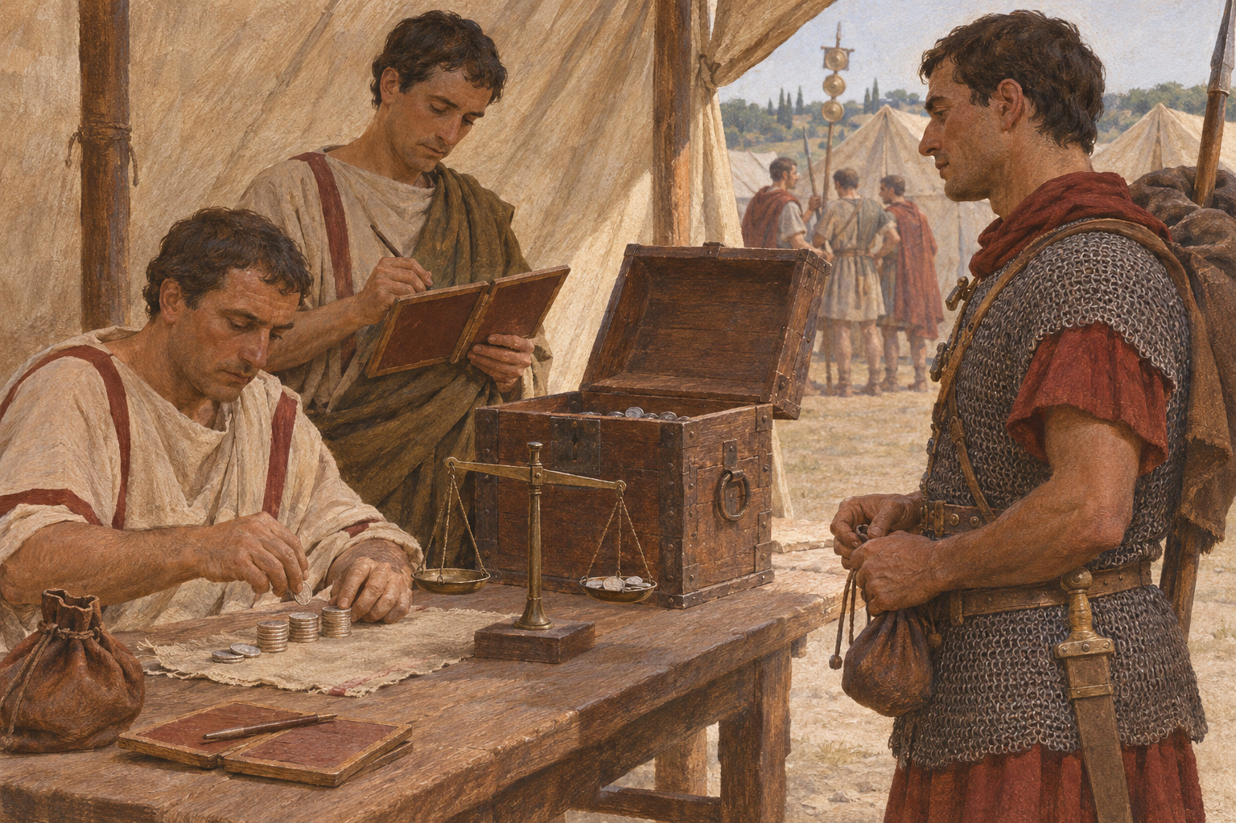
Ил. 24. Военное жалованье и учёт. Условная сцена выплаты; номиналы монет, суммы и порядок действий не реконструируются как точные данные. Современная художественная реконструкция, созданная с применением ИИ (2026).
Август сообщал о приобретении земли для поселений, затратах в Италии и провинциях и денежных вознаграждениях ветеранам. Особенно подробно он перечислял годы выплат. Это помогало отличить его практику от памяти о насильственных отчуждениях, хотя не отменяло собственного участия в прежних конфискациях. Публичный итоговый отчёт отбирал выгодные сравнения. Покупка земли подтверждала возможность удовлетворить военное требование, возмещая стоимость земли прежним владельцам; это не доказывает отсутствия всяких местных потерь. Для устойчивости порядка важно именно повторяемое выполнение обязательств; торжественная сумма в надписи сама по себе ещё не показывает, как обеспечивалось движение средств между местностями и исполнителями.
В 6 г. н. э. военное казначейство, aerarium militare, получило специальное обеспечение для вознаграждений после службы. Август приписал себе инициативу его создания и первоначальный взнос в сто семьдесят миллионов сестерциев. Это не был фонд, из которого следует автоматически выводить выплату всего обычного армейского жалованья. Его особое назначение касалось прежде всего увольняемых. Отделение такого обязательства от очередной личной раздачи имело долговременное значение: государство признавало необходимость будущих выплат ещё до того, как конкретная партия ветеранов предъявит требования. Но первоначальная помощь принцепса продолжала связывать нововведение с его именем.
Постоянные источники дохода были важнее разового взноса. Дион описывает обсуждение разных предложений и введение пятипроцентного налога на наследства и завещательные отказы с исключениями для близких родственников и небольших состояний. В его рассказе Август организует обсуждение так, чтобы добиться предпочтительного решения. Такое изображение не следует принимать за раскрытие тайных намерений по протоколу совещания. Оно позволяет увидеть проблему распределения бремени: военная безопасность требовала средств, а налогообложение граждан затрагивало привилегии политически влиятельной части общества. Публичное обсуждение делало её участником непопулярной меры.
Вольтерс предлагает рассматривать это переустройство в связи с географией денег. Расходы столицы и Италии не совпадали с местами получения главных доходов и размещения армий. В его модели дополнительные поступления в центре и расчёты между кассами позволяли использовать провинциальные средства ближе к местам выплат, уменьшая необходимость перевозок. Модель основана на сочетании разнородных свидетельств и не представляет сохранившийся августовский бюджет. Её ценность заключается в постановке вопроса: не всякое затруднение одной кассы означает недостаточность ресурсов всей державы. Могло требоваться изменение распределения, сроков и порядка расчётов.
С этой точки зрения надо пересматривать представление об общем финансовом кризисе последних лет Августа. Вольтерс показывает, что число известных монетных типов не определяет объём чеканки: длительный выпуск одного типа мог быть больше множества небольших выпусков. Он также оспаривает достаточность письменных свидетельств для вывода о всеобщем истощении. Это не доказывает отсутствия любых трудностей. Можно одновременно признавать расходы войн, чрезвычайные меры и недостаток средств в определённом месте, не превращая их в доказанную общую депрессию. Историческое объяснение должно сохранять различия между финансовым напряжением, проблемами денежного обращения и широким хозяйственным спадом.

Провинции и различные способы подчинения
Разделение провинций между принцепсом и публичными органами определяло порядок назначения руководителей, но не создавало двух независимых государств. Проконсул Азии принадлежал к той же сенаторской элите, что и легат Сирии; оба учитывали первенство Августа. Различались правовой источник командования, срок, наличие войск и административная практика. Рич подчёркивает, что первоначальное распределение было обосновано необходимостью умиротворения и затем многократно пересматривалось. Следовательно, противопоставление «императорских» и «сенаторских» провинций полезно как описание способа управления, но недостаточно для определения степени фактического влияния принцепса в каждой области.
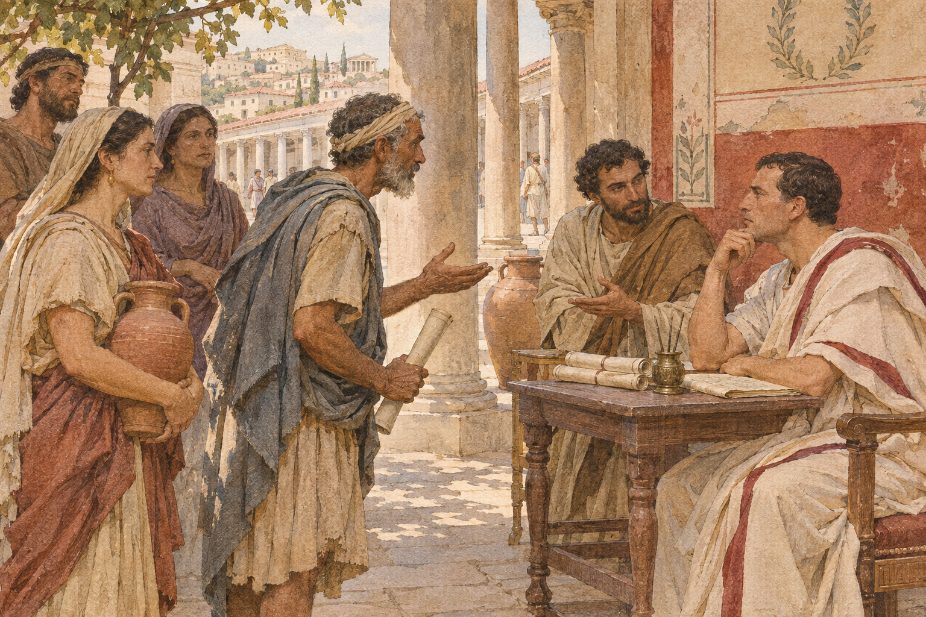
Ил. 25. Провинциальное управление: обращение к представителю римской власти. Типовая художественная сцена; город, статус посетителей и содержание дела не установлены. Современная художественная реконструкция, созданная с применением ИИ (2026).
Египет управлялся особым образом, через всаднического префекта. Его значение определялось недавним завоеванием, продовольственными возможностями и военной опасностью независимого командования в этой стране. Исключительный режим доступа сенаторов ограничивал возможность возникновения конкурирующего центра. Однако понятие «личное имение Августа» плохо передаёт отношения между страной, римским командованием и доходами. Оно превращает политический контроль в простое право собственности. Достаточно установить специальный порядок управления и зависимость руководителя от принцепса, не приписывая всей территории статус частного владения, которого приведённые источники не доказывают.
Не всякая зависимая территория включалась в прямое провинциальное управление. Дружественные цари сохраняли собственные дворы, войска и отношения с местными обществами. Светоний описывает браки между царскими домами, воспитание детей правителей и участие Августа в устройстве их отношений. Его образ заботливого руководителя сглаживает неравенство, но показывает способы воздействия помимо непосредственного назначения наместника. Династические связи, признание власти и решение споров связывали царства с Римом. Такая организация могла экономить административные усилия, одновременно создавая зависимость от надёжности конкретного правителя и устойчивости его дома.
Провинциальные общины не были только пассивными получателями приказов. Их советы собирали средства, отправляли посольства, просили облегчить обязательства и оформляли почести. Существенная часть деятельности требовала посредников, способных представить местный интерес в доступном римлянам языке. Контакты с принцепсом могли дать общине преимущество над соседом; местному влиятельному человеку они давали возможность выступать благодетелем. Поэтому признание Августа распространялось через разные ожидания, а не посредством одинаковой реакции всех подданных. Публичная благодарность указывает на существование отношений и их приемлемую форму, но сама по себе не измеряет удовлетворённость каждого жителя.
Ценз, сбор доходов и разбор жалоб делали территорию управляемой, но могли вызывать сопротивление. Расположение дорог и лагерей связывало прежде раздельные местности с римскими требованиями. Расширение границ при этом не было бесконечно успешным: восстание в Паннонии и Далмации и поражение Вара обнаружили цену организации, строившейся на подчинении новых обществ. Военные катастрофы объясняются конкретными сочетаниями командования, местного сопротивления и решений, а не одной предполагаемой нехваткой денег. Они одновременно показывают, что мир в Италии мог сочетаться с тяжёлой и длительной войной на периферии.
Сопротивление на периферии меняло распределение обязанностей внутри самой державы. Дион связывает трудности войны в Иллирике с дополнительным набором, использованием вольноотпущенников и отправкой молодого Германика. Он же сообщает об экономии на отдельных зрелищах и новых денежных сборах. В таком изложении государство не располагает одним безграничным запасом, из которого легко оплатить любые действия. Ему приходится менять приоритеты, привлекать людей с прежде менее обычным положением и объяснять населению дополнительные требования. Свидетельство позднего историка требует осторожности в деталях мотивировки, особенно когда он передаёт подозрения Августа против Тиберия. Но сама связь войны, набора и внутренних ограничений яснее показывает устройство власти, чем обобщённая формула о неизменном процветании.
Поражение Вара обнаружило другую сторону провинциального управления. В рассказе Диона ускоренное предъявление требований к ещё неполностью подчинённым общинам способствовало восстанию. Это объяснение принадлежит историку; его нельзя принимать за исчерпывающую реконструкцию намерений всех участников. Однако оно предостерегает от представления, будто создание провинции автоматически означало признанное подданство. Судебное вмешательство, сбор платежей и присутствие отдельных военных отрядов могли восприниматься местными жителями как взаимосвязанные признаки утраты самостоятельности. Римская административная регулярность и местное сопротивление возникали в одном процессе. Победа государства требовала гораздо большего, чем провозглашения нового порядка и назначения руководителя.
Сохранение сенаторской службы в этих условиях имело практический смысл. Часть вопросов могла проходить через сенат и должностных лиц без постоянного личного присутствия стареющего Августа. Дион сообщает также о передаче приёма отдельных посольств бывшим консулам с сохранением высшего решения за сенатом и принцепсом. Это не доказывает независимости всякого исполнителя, но показывает необходимость распределять время и компетенцию. Небольшой руководящий круг физически не мог сам расследовать каждую жалобу, проверить все поступления и встретить каждую делегацию. Сотрудничество элиты обеспечивало ей почести и было условием работоспособности имперского центра. Вместе с тем решающий доступ к принцепсу продолжал создавать различия между формально сопоставимыми участниками службы.

Киренские эдикты: как решение центра меняло провинциальную практику
Особенно конкретно устройство управления обнаруживается в киренской надписи с пятью эдиктами Августа и приложенным постановлением Сената. Первые четыре эдикта относятся к 7–6 гг. до н. э., пятый и сенатское решение — к 4 г. до н. э. Перед нами греческий текст, предназначенный для провинциальной аудитории, а не позднейший рассказ о заботливом правителе. Но официальный документ также отбирает обстоятельства и обосновывает собственное вмешательство. Его сообщения о злоупотреблениях необходимо отличать от самого факта издания новых правил; результатов всех последующих разбирательств надпись не сохраняет.
В первом эдикте Август сообщает о жалобах посольств: небольшие группы римлян попеременно выступали обвинителями и свидетелями друг для друга, добиваясь осуждения греков по делам, угрожавшим смертной казнью. Он утверждает, что сам установил случаи преследования невиновных. Указанные здесь 215 римлян — люди разных возрастов с состоянием не менее 2500 денариев, из круга которых набирали судей; это не перепись всего населения и даже не число всех проживавших в области римских граждан. Малый круг потенциальных судей облегчал повторяющееся участие одних и тех же связанных между собой лиц. Именно такую связь жалобы и предлагаемой меры позволяет восстановить текст; степень распространённости злоупотреблений по нему не исчислить.
Предлагаемое исправление не отменяло имущественного отбора. Наместники Крита и Киренаики должны были формировать списки римских и греческих судей не моложе двадцати пяти лет, с более высоким цензом; если подходящих лиц не хватало, допускалось его понижение. Греческий обвиняемый получал выбор между полностью римским и смешанным составом. Для смешанного суда жребием отбирали по двадцать пять человек из каждой группы, после чего стороны могли воспользоваться ограниченными отводами. Голоса римлян и греков подавались раздельно, но решение определялось большинством всех голосов. Расширение участия, следовательно, означало включение состоятельных греков в установленную сверху процедуру. Оно не уравнивало всех жителей в доступе к судейской функции.
Четвёртый эдикт отдельно регулировал остальные споры между греками: судей следовало давать из греков, если ответчик или обвиняемый не желал римских граждан. При этом греческий судья не должен был происходить из города одной из сторон. Дела, угрожавшие смертной казнью, составляли исключение: наместник рассматривал их сам либо назначал коллегию. Эти различия существенны для современной дискуссии о правовом многообразии. Кимберли Чайковски предлагает различать сосуществование правовых норм и наличие нескольких признанных судебных органов; их нельзя считать одним явлением. Киренский документ непосредственно устанавливает состав суда и пределы выбора участников. Из него одного не следует ни свобода обращаться в любой суд, ни неизменное применение одного местного права во всех провинциях.
Третий эдикт показывает, почему гражданство нельзя приравнивать к выходу из местного общества. Получившие римское гражданство жители Киренаики должны были продолжать нести повинности в греческой общине, если одновременно с гражданством им не предоставили особого освобождения законом, постановлением Сената или распоряжением Цезаря либо Августа. Даже такое освобождение распространялось на имущество, которым человек владел при его предоставлении, а не на все позднейшие приобретения. Для общины это ограничивало возможность утраты состоятельных плательщиков; для нового гражданина сохраняло обязанности перед прежним окружением. Последнее — вывод из содержания нормы, а не доказательство того, сколько средств конкретный город благодаря ей получил.
Второй эдикт раскрывает движение информации в обратную сторону. Публий Секстий Сцева отправил к Августу под стражей троих людей, заявивших, что им известны обстоятельства, касающиеся безопасности правителя и государства. Август одобрил осторожность отправителя, но объявил, что сообщения оказались несостоятельными, и освободил доставленных. Одному из них, Авлу Стлакцию Максиму, он всё же запретил уезжать без разрешения: киренские послы отдельно обвиняли его в удалении статуй из общественных мест, включая статую с именем Августа. Здесь нельзя соединять в одно доказанное преступление первоначальное сообщение об опасности и другое, ещё не разрешённое обвинение. Документ демонстрирует доступ посольства к вмешательству принцепса, но не позволяет объявить обвиняемого уже осуждённым за оскорбление его изображения.
Пятый эдикт сопровождал сенатское решение о защите союзников от неправомерных взысканий. Август подчёркивал своё присутствие при его принятии и участие в оформлении, распорядился разослать постановление по провинциям и присоединил его к собственному объявлению. Забота о подданных приписывалась ему вместе с Сенатом. Сама надпись показывает один местный результат распространения текста; наличие указания разослать документ не доказывает его одинакового получения и исполнения повсюду. Тем не менее центр сообщал провинциальной аудитории содержание процедуры вместе с именем её покровителя. Республиканский орган участвовал в производстве решения, личное первенство Августа — в его предъявлении и распространении.
Приложенное постановление начиналось с практической проблемы: разбирательства о возвращении незаконно взысканных денег сами могли обременять потерпевших, поскольку из далёких провинций приходилось вызывать бедных, больных или престарелых свидетелей. Для требований о возврате публично или частным образом отнятого имущества предусматривался особый порядок, если к ответчику одновременно не предъявлялось обвинение, грозившее смертной казнью. Магистрат вводил просителей в Сенат и предоставлял им защитника. При присутствии не менее двухсот сенаторов жребием выбирали девятерых судей разных рангов; после отводов оставалось пятеро. Ограничения по возрасту, занятости, родству и личной вражде должны были препятствовать заведомо неподходящему составу. Заявленное достоинство сословия здесь подкреплялось конкретным механизмом сенаторской работы.
Судьям предписывалось определить доказанный размер утраты и распорядиться о возмещении в течение тридцати дней. Для этого дела их освобождали от других публичных обязанностей, кроме государственных священнодействий. Председательствующий получал полномочие вызывать находившихся в Италии свидетелей, причём их число ограничивалось: до пяти по частному требованию и до десяти по общественному. Судьям предписывалось открыто высказывать свои мнения; решение определялось большинством. Ускорение, ограничение вызовов и освобождение судей от иных дел связывали обещание защиты с расходами времени и средств. Однако сама постановка этих сроков не доказывает, что они соблюдались; документ о процедуре не является сводкой её успешности.
Киренский материал позволяет уточнить понятие регулярности управления. Жалобы общин поступали к римскому руководству, затем императорское предписание меняло местный судебный порядок, а отдельное сенатское решение создавало путь возврата имущества. В этой цепи сохранялись наместник, богатые местные судьи, городские послы, магистраты и сенаторы. Принцепс мог вмешиваться в провинцию сенатского управления, не заменяя каждое из этих звеньев личным разбирательством. Признание провинциального многообразия сочеталось с правом центра определять его границы. Этим надпись дополняет перечни должностей и расходов: она показывает, какие действия требовались, чтобы заявленная забота могла стать исполнимым решением.

Столица, информация и пределы организации
Рим требовал постоянной заботы о воде, движении людей, снабжении и защите от пожаров. Для его жителей вопрос о достоинствах власти мог определяться последствиями наводнения или доступностью хлеба гораздо непосредственнее, чем границами провинциального imperium. Разделение города на районы и кварталы, организация местных руководителей и ночной охраны соединяли участие жителей с руководством сверху. Светоний перечисляет эти меры как достижения Августа. Восстановить по его тематическому перечню единую дату всех нововведений невозможно; зато ясно направление работы: регулярные обязанности приобретали закреплённых исполнителей.
Помощь при нехватке продовольствия была избирательной. Светоний сообщает о регулировании раздач и об изгнании части людей из города во время тяжёлого недостатка зерна. В его биографии щедрость соединена с отказом удовлетворять требования, которые принцепс считал чрезмерными. Эти рассказы нельзя превращать в полную статистику снабжения. Они обнаруживают границы общности, чьи потребности признавались приоритетными. Гражданский получатель хлеба и человек, вынужденный покинуть столицу, переживали одно решение по-разному. Стабильность политического центра могла достигаться перемещением тягот на менее защищённых участников городского общества.
Административное вмешательство зависело от информации. Светоний описывает смену системы передачи сообщений: вместо передачи через цепь молодых посыльных использовались повозки, позволявшие прибывшему отвечать на вопросы о месте отправления. Ценились быстрое получение письма и возможность расспросить осведомлённого человека. Это не современная общедоступная почта. Перед нами средство политического и военного управления, организованное вокруг потребности руководящего центра узнавать о событиях. Наличие дорог и курьеров увеличивало возможности вмешательства, не устраняя задержек, ошибок и зависимости от того, что именно провинциальный руководитель пожелал сообщить.
Последние документы Августа включали сведения о вооружённых силах, доходах, расходах и ресурсах. Тацит использует такой перечень при рассказе о вступлении Тиберия в руководство. Перечень не надо принимать за полный сохранившийся государственный бюджет: мы располагаем сообщением о нём и отобранными категориями. Тем не менее способность передать подобную сводку показывает накопление управленческой памяти. В отличие от личной славы её можно было использовать следующему руководителю. На этом уровне воспроизводимость власти имела практическое содержание: преемник получал имя, имущество и подготовленную информацию о средствах действия.
Для оценки этой организации важно различать объём доступных средств и возможность направить их в нужное место вовремя. Богатство державы не устраняло задержек сообщения, локальной нехватки зерна или трудности набора. Отдельная успешная выплата также не доказывает отсутствия иных обязательств. Дошедшие итоговые суммы позволяют увидеть масштаб вмешательства Августа, но не составить непрерывный ряд годовых доходов и расходов. Поэтому признание возросшей регулярности управления совместимо с осторожностью в отношении её повседневной эффективности.
Описанная организация оставалась неоднородной. Сенаторские процедуры, всаднические назначения, хозяйственные ресурсы дома Августа, местные советы и военные команды не слились в единое современное ведомство. Переход к регулярности происходил через частичные решения и неодинаковые юридические формы. Это позволяло приспосабливаться к обстоятельствам, но оставляло пространство для конфликтов компетенции и личной зависимости. Принципат был способен действовать потому, что люди на разных уровнях знали, к кому обратиться и чьё решение признавать, а не потому, что для каждой будущей трудности заранее существовал исчерпывающий общий порядок.
Проверка сравнительной гипотезы даёт ограниченный, но существенный результат. Армейская и финансовая организация Августа уменьшала потребность при каждом увольнении или назначении заново создавать политический союз. Сенаторская служба предоставляла элите места внутри порядка, а провинциальное командование сокращало возможности вооружённых соперников. Эти условия помогали власти переживать отдельные неудачи и готовили передачу руководства. Однако ни касса, ни список должностей не производили согласия автоматически. Им требовались признанные представления о справедливом распределении, достойном поведении и общем благополучии. Поэтому материальное устройство принципата необходимо рассматривать вместе с общественными, религиозными и культурными формами его признания.

Глава 13. Религия, культура и общественные основания первенства
Господство Августа нуждалось в языке, на котором разным участникам римского мира можно было объяснить его продолжительность и пользу. Такой язык создавался не одним указом. Он складывался из жертвоприношений, праздников, почестей, семейных примеров, общественных зданий и литературных произведений. При этом сенатор, городской житель Италии и участник провинциального совета могли воспринимать одни действия по-разному. Предметом объяснения поэтому служит не существование единой «августовской идеологии» во всех головах, а способы связывать благополучие общины с определённым человеком. Элисон Кули предлагает рассматривать формирование «века Августа» как исторический процесс, который нельзя целиком переносить в первоначальные намерения победителя гражданских войн.

Восстановление священного порядка
Август представлял заботу о святилищах частью восстановления республики. В «Деяниях» он сообщает, что в шестое консульство, в 28 году до н. э., восстановил по постановлению сената восемьдесят два римских храма. Это точное число принадлежит его собственному итоговому отчёту; оно не является независимой оценкой полноты работ. Политически существенно соединение личного действия с сенатским решением. Строитель не объявляет, что вводит вместо прежней общины собственную религию. Он возвращает должное богам, чьё расположение необходимо существованию этой общины. Присвоить себе заслугу такого возвращения означало одновременно подтвердить силу традиции и выделить человека, способного её восстановить.
Разрыв между новой концентрацией ресурсов и заявленным возвращением старого порядка здесь особенно заметен. Восстановленное святилище продолжало принадлежать прежнему божеству, но напоминало о современном благодетеле. Совмещение разных времён позволяло избежать необходимости объявлять новый политический строй всякий раз, когда изменялось соотношение сил. Стабильность могла выглядеть как исправление повреждения, а первенство Августа — как служба общему наследию. Однако из этого не следует, что любое религиозное действие служило только маскировкой власти. Для участников правильно совершённый обряд имел собственный смысл. Его действенность не требовала современного разделения на частную веру и внешнюю политическую технику.
Светоний связывает принятие Августом высшего понтификата со смертью Лепида. Август не отнял пожизненное жречество у прежнего носителя и занял его лишь в 12 году до н. э. Сдержанность в отношении этой конкретной должности не уничтожала собственного превосходства, но позволяла демонстрировать уважение к религиозной правомерности. Биограф сообщает также об увеличении почестей и привилегий жрецов, о возобновлении забываемых обрядов и заботе о весталках. Одних зданий для восстановления религиозной жизни было недостаточно: требовались исполнители, признанные обязанности и семьи, готовые предоставлять для них своих членов.
Одновременно восстановление включало отбор. После принятия высшего понтификата Август, по Светонию, распорядился собрать и сжечь более двух тысяч пророческих текстов, оставив отобранные Сивиллины книги под покровительством Палатинского Аполлона. Различение признанного пророчества и недопустимой альтернативы имело властное содержание. Возможность обращаться к будущему не исчезала, но её авторитетные формы оказывались теснее связаны с публичным порядком. Это объясняет, почему представление об Августе как исключительно рациональном правителе, манипулирующем чужой доверчивостью, обедняет источник. Он мог одновременно признавать религиозную значимость предсказаний и ограничивать неконтролируемое распространение пророческих требований.
Тамаш Адамик обращает внимание на распределение религиозных сведений по всей биографии Светония. Они не заключены в одном разделе о верованиях, а входят в рассказы о войне, строительстве, должностях, повседневных привычках и смерти. Это наблюдение помогает читать источник без преждевременного отделения «настоящей политики» от её религиозной оболочки. При этом собственные обобщения Адамика о религии и суеверии требуют такой же критики, как другие современные трактовки. Для исторического объяснения достаточно признать, что римляне обсуждали допустимость обряда и достоверность знамения внутри своей системы представлений, а не по категориям современного светского государства.
Особенно показателен спор о формуле публичных обетов в девятой главе «Деяний». Джон Шайд показал, что привычное восстановление утраченного латинского текста как обетов «о здоровье» Августа опиралось на ошибочно понятую историю чтений. Греческое соответствие допускает более широкое понятие спасения или благополучия, а повреждение камня не позволяет уверенно восстановить один конкретный термин. Этот небольшой филологический вопрос меняет политическое объяснение: повторяющиеся обеты могли связывать безопасность руководителя с сохранностью общего порядка. Речь шла не просто о частном больном, которого желают вылечить, но о человеке, чьё продолжение деятельности воспринималось как публичное благо.
Знамения рождения дают пример того, как поздний успех изменял чтение ранней жизни. Светоний собирает предания о необычайном происхождении Августа и предсказаниях его будущего могущества. Такие рассказы показывают, какими способами его особое предназначение становилось мыслимым для позднейших читателей. Датировать по ним уже в детстве сложившуюся программу господства нельзя. Кули подчёркивает трудность установления времени появления отдельных сюжетов: возможность раннего происхождения не равна доказательству того, что весь комплекс обращался в одинаковой форме при жизни будущего принцепса. История религиозного признания поэтому требует сохранять различие между событием, его последующим истолкованием и временем записи дошедшего рассказа.

Время, мир и публичное участие
Секулярные игры 17 года до н. э. соединяли представление об обновлении времени с действиями конкретных участников. Август указывает, что проводил их от имени коллегии пятнадцати мужей совместно с Агриппой. Такое сообщение сохраняет коллегиальную форму даже в рассказе о личных заслугах. Праздник требовал исполнителей, жертв, последовательности церемоний и присутствия публики. Поэтому его значение не исчерпывается выраженной в словах идеей нового века. Обновление становилось событием, которое можно было увидеть, услышать и запомнить вместе с другими. Участие придавало общественному согласию наблюдаемую форму, хотя не позволяло измерить убеждения каждого присутствующего.
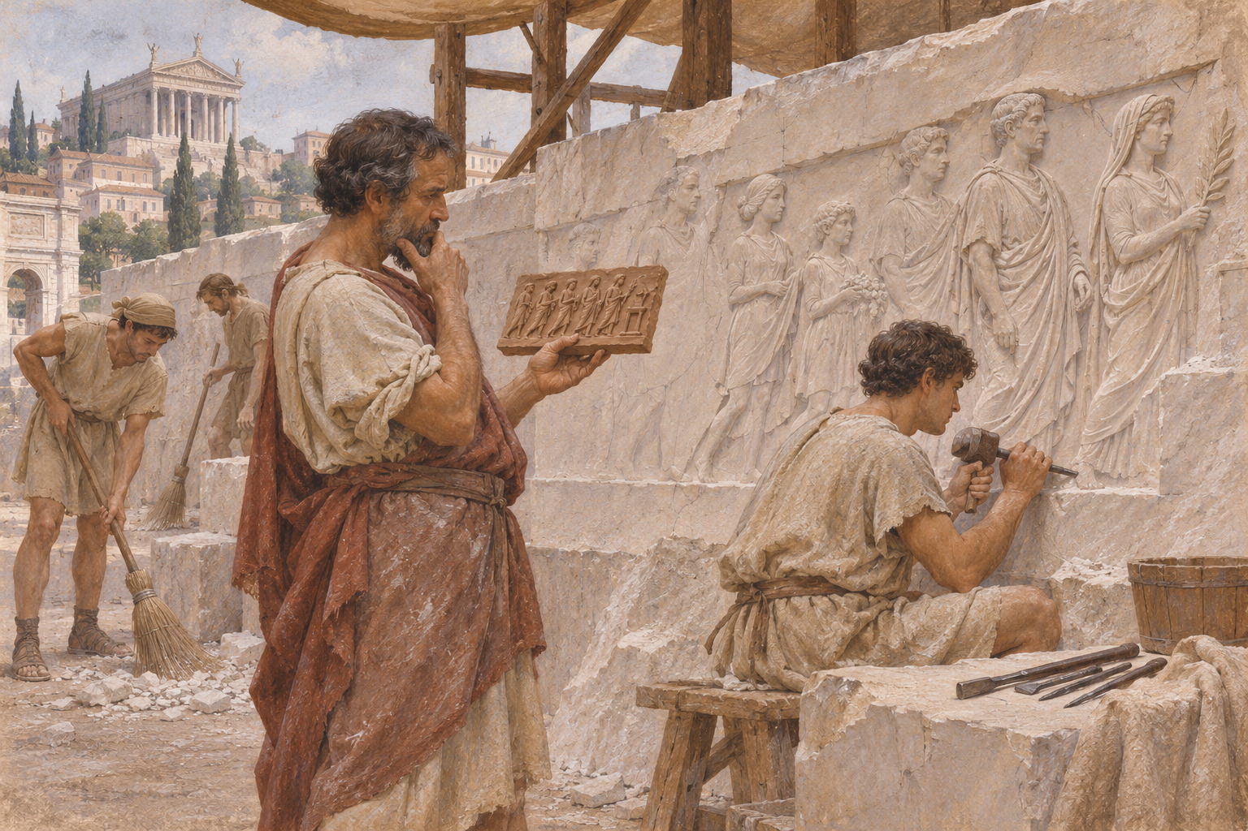
Ил. 26. Работа резчиков над публичным рельефом. Собирательный образ августовской художественной мастерской; конкретная мастерская Алтаря Мира не реконструируется. Современная художественная реконструкция, созданная с применением ИИ (2026).
«Юбилейная песнь» Горация показывает, как соединялись разные пожелания. Молитва обращается к Аполлону и Диане, просит о рождении детей, плодородии и нравственности молодёжи, связывает браки с постановлениями отцов и законом. Затем названы мир, верность, честь, стыдливость и возвращение доблести. Военное превосходство при этом не исчезает: внешние народы должны считаться с римской силой. Поэтому противопоставлять воинственный ранний Рим мирному августовскому миру было бы неверно. Благополучие представлено как плод божественного содействия, воспроизводства гражданской общины и способности победить. Стихотворение формулирует желаемое состояние, а не сообщает, что все эти качества уже присутствуют у каждого римлянина.
Алтарь Мира Августа давал сходной связи постоянное место в городе. Сенат постановил воздвигнуть его в связи с возвращением Августа из Испании и Галлии в 13 году до н. э.; посвящение состоялось в 9 году. В «Деяниях» подчёркнута ежегодная жертва, которую должны были совершать должностные лица, жрецы и весталки. Действие памятника продолжалось в возобновляемом обряде. Он связывал возвращение принцепса, мир и исполнителей публичного обряда. Кули справедливо выделяет такую повторяемость: изображение и церемония действовали совместно, а память о событии поддерживалась последующими участниками, чья деятельность выходила за пределы первоначального замысла заказчика.
При этом мир был распределён неравномерно. Для жителей Италии завершение гражданских войн могло означать прекращение привычной угрозы разорения и реквизиций. Для покоряемых общин военные действия продолжались. Сам Август перечисляет расширение державы, возвращение знамён и закрытия храма Януса как связанные, но различимые достижения. Не следует превращать эти сообщения в доказательство прекращения всех войн. Римская формула мира предполагала признанное превосходство Рима. Его установление могло требовать насилия, а провал кампании не исчезал от того, что в столице продолжали приносить благодарственные жертвы.
Повседневное религиозное время существовало и за пределами крупнейших праздников. Светоний связывает восстановление Компиталий с почитанием Ларов перекрёстков и сообщает о возложении весенних и летних цветов дважды в год. Для жителей квартала повторяемый обряд мог быть доступнее далёкого провинциального постановления или сложной поэтической генеалогии. Однако сочетание местного участия с заботой принцепса не делало каждого исполнителя носителем одинаковых политических убеждений. Оно создавало практически переживаемую принадлежность к порядку. Значение имело само продолжение соседской жизни под покровительством богов, признание установленных обязанностей и возможность назвать того, кому приписывали их восстановление после времени потрясений.
Святилища также соединяли память о войне с притязанием на установленную справедливость. Название Марса Мстителя сохраняло связь с возмездием, тогда как храм и форум включались в долговременную публичную жизнь. Август прямо пишет, что построил их на собственной земле из военной добычи. Такое заявление не разрывает связь между победой и последующим благоустройством: оно переводит захваченные средства в видимую заслугу перед общиной. Посетитель мог встречаться с результатами военной победы в повседневном городском пространстве, не присутствуя при самой войне и не разделяя всех обстоятельств, которыми победитель оправдывал её начало.
Календарь придавал этим отношениям регулярность. Переименование Секстилия в август в 8 году до н. э. включило имя принцепса в обозначение ежегодно возвращающегося времени. Но календарное первенство нельзя понимать как мгновенную замену всех местных традиций единым государственным счётом. Разные общины сохраняли собственные способы организовывать праздники и отмечать благодеяния. Именно сочетание повторяемости с местным участием делало такие почести устойчивыми. Они могли пережить первоначальное событие и стать обычной частью жизни поколения, которое не помнило гражданских войн и воспринимало присутствие Августа в общественном времени как уже установленный порядок.

Различные формы священного первенства
Почитание Августа не составляло одинакового обряда на всей территории державы. Светоний подчёркивает, что в самом Риме тот отвергал посвящение себе храма, тогда как в провинциях допускал совместное почитание с Римом. Это характеристика избранной линии поведения, а не полный реестр всех святилищ. Она показывает необходимость учитывать место, статус общины и язык почести. Почёт, приемлемый для провинциальных участников, мог выглядеть иначе перед сенаторами в столице. Август не обязан был одинаково отвечать всем почитателям, чтобы сохранять общее превосходство. Различие форм позволяло согласовывать его с различными политическими ожиданиями.
Римская осторожность имела содержательную сторону. После гражданских войн открытое уравнение живого руководителя с божеством могло усилить подозрение в царской претензии. Признание заслуг, жреческая деятельность, охрана благополучия общины и ожидаемое посмертное возвышение давали другие способы выделить Августа. Их нельзя соединять в одно уже завершённое учение о природе императора. Некоторые формулы были традиционными, другие приобретали новое значение через необычную длительность первенства. Привычное слово или обряд могли сохранять прежний смысл и одновременно привыкать к новому политическому центру. Здесь особенно важно различать историческую практику и позднейшее систематизирующее описание.
Пример Азии показывает, что инициатива не всегда двигалась из Рима вниз. В 8 году до н. э. проконсул Павел Фабий Максим предложил связать начало года с днём рождения Августа, 23 сентября. Провинциальное объединение переработало предложенную схему. В анализе Кули этот обмен важен как совместное производство почести. Наместник мог рассчитывать на поддержку, местные представители — выражать благодарность и определять собственное место в отношениях с верховной властью. Получившееся решение нельзя объяснить ни исключительно приказом Августа, ни полностью независимым народным восторгом. Его сила возникала из согласования интересов участников, располагавших неодинаковыми возможностями.
Такая практика давала местным элитам возможность действовать. Общественная почесть могла выражать лояльность, закреплять память о помощи или обещать дальнейшее сотрудничество. Она также предъявляла ожидание: благодетель должен был продолжать соответствовать своему положению. Благодарственная формула поэтому могла содержать обращённое в будущее требование, даже если её авторы не могли принудить Августа к исполнению. Отсюда не следует равенства сторон. Но признание зависимости не требует изображать провинциальных участников безмолвными получателями заранее составленной римской программы. Их язык почестей участвовал в определении того, каким надлежало быть первенству.
Персонализация времени усиливала особое положение семьи. Юбилеи, возвращения и дни, связанные с близкими Августа, соединяли общественный календарь с жизненным ходом одного дома. Кули обращает внимание на посвящение Алтаря Мира в день рождения Ливии, 30 января. Совпадение делает связь семейной и публичной памяти особенно заметной. Вместе с тем оно не позволяет приписать каждому изображению или участнику шествия однозначную династическую программу. Точные идентификации отдельных фигур рельефов остаются предметом споров. Для объяснения достаточно более надёжного уровня: семья становилась видимой в общих церемониях и тем самым приобретала значение, превышавшее частное родство.
Смерть должна была изменить характер этой связи. Пока Август был жив, участники могли обращаться к его продолжающейся деятельности и ожидаемой помощи. После смерти требовалось объяснить сохранение благодеяний, памяти и положения дома уже без самого благодетеля. Поэтому нельзя выводить события 14 года из простого наличия почестей при жизни. Как показывает Фредерик Юрле, похороны и последующее обожествление сами составляли важный этап формирования монархического порядка. Религиозные формы помогали подготовить переход, но их политическое значение зависело от действий тех, кто пережил Августа.

Нравы, семья и границы общего порядка
Законодательное вмешательство в браки и нравы связывало воспроизводство гражданского общества с политическим руководством. Светоний перечисляет законы о роскоши, прелюбодеянии и заключении браков, подчёркивая сопротивление части граждан. Рассказ не позволяет восстановить по одному абзацу все стадии законодательства. Он достаточно ясно показывает другое: требование поддерживать традиционные нравы не означало простого возвращения к бесспорному общему обычаю. Приходилось устанавливать награды и наказания, смягчать условия и отвечать на уклонение. Следовательно, официальное изображение согласия сосуществовало с практическим конфликтом вокруг того, чего государство вправе требовать от семьи.
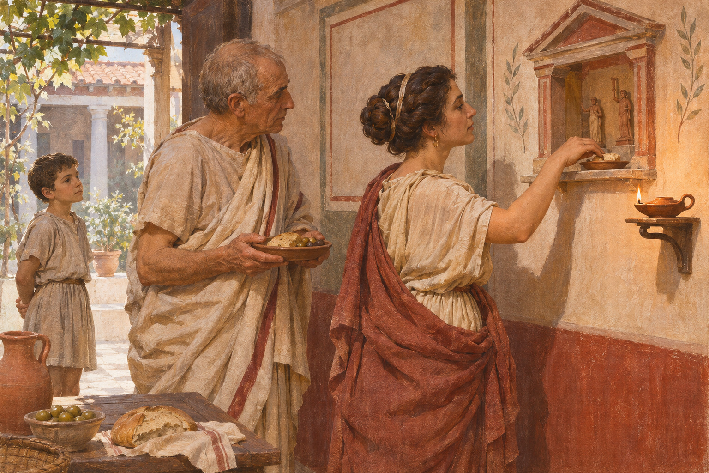
Ил. 27. Домашний культ и повседневная жизнь. Сцена условна; предметы не копируют конкретный археологический комплекс и не доказывают единообразия практик. Современная художественная реконструкция, созданная с применением ИИ (2026).
Светоний рассказывает, как Август противопоставил недовольным всадникам детей Германика, показав их публике. Семейный пример здесь становится доводом в публичном споре. От граждан ожидают поведения, которое демонстрирует видимый представитель руководящего дома. Но именно необходимость такой демонстрации показывает ограниченность одного предписания. Благополучная семья должна была выглядеть привлекательной и достойной подражания, тогда как формальные требования вызывали попытки обойти их посредством помолвок и смены жён. Государственная забота о потомстве поэтому соединяла моральное убеждение, сословные ожидания и регулирование имущественных последствий, не сводясь к общей любви к детям.
Имущественные последствия этих требований виднее по юридической традиции. Гай, писавший во II веке н. э., прямо связывает освобождение женщин от опеки благодаря наличию детей с законами Юлия и Папия Поппея. В его изложении свободнорождённой женщине достаточно трёх детей; вольноотпущеннице, находящейся под законной опекой патрона или его потомков мужского пола, требуется четверо. При иных видах опеки для вольноотпущенницы также может действовать правило трёх детей. Следовательно, общественная награда за материнство зависела от прежнего статуса и юридической связи с патроном. Называть её одинаковым расширением прав всех женщин было бы неточно.
Гай не является свидетелем обсуждения законов при Августе. Его учебник позволяет восстановить положения, которые он сам относит к названным законам, но одновременно отражает последующее развитие права. Особенно важно его различие между формальным требованием и действительной зависимостью. Обосновывать опеку над взрослыми женщинами их предполагаемой легкомысленностью юрист считает неубедительным: женщины сами ведут дела, а участие опекуна нередко формально. Однако законная опека патронов и родителей для него сохраняет силу, поскольку связана с ожиданием наследства и ограничивает распоряжение имуществом. Это характеристика права и практики времени Гая, а не прямая зарисовка августовского Рима; она помогает понять, почему одних слов о «женской несамостоятельности» недостаточно.
Августовское поощрение брака и рождения детей, таким образом, нужно рассматривать также как вмешательство в отношения внутри семьи и между патроном и освобождённой женщиной. Снятие определённой опеки могло расширять самостоятельность в имущественных делах, не предоставляя доступа к мужским политическим должностям. Такая мера одновременно вознаграждала одних и сохраняла зависимость других. Поздний юридический источник не позволяет измерить, скольких женщин она побудила родить дополнительного ребёнка. Он показывает устройство преимущества, но не доказывает демографического успеха политики. Этот предел существенен при сопоставлении официальной заботы о потомстве с конфликтами, известными по биографической традиции.
Для женщин руководящего дома такая публичность создавала особую уязвимость. Август, по Светонию, требовал от дочери и внучек занятий шерстью и поведения, соответствующего домашней добродетели. Они должны были олицетворять порядок, который он предъявлял остальным. В то же время браки этих женщин служили соединению политически значимых мужчин. Домашний идеал и государственное использование родства не были независимыми сферами. Чем заметнее семья становилась как пример, тем тяжелее политически выглядело отклонение от него. Однако публичные обвинения нельзя автоматически принимать ни за полную истину о личной жизни, ни за несомненную маскировку неизвестного политического заговора.
Изгнание Юлии обнаружило напряжение этого положения. Благополучие дома, объявляемое образцом для общины, оказалось нарушено решением его главы. Источники передают возмущение Августа и суровость ограничений; они не дают достаточных оснований восстановить все обстоятельства обвинений и поведение каждого участника. Историческое объяснение не требует выбирать между оправданием отца и обвинением дочери. Надёжнее установить, что принцепс считал публичное наказание близкой женщины необходимым для поддержания собственного порядка, а такое наказание одновременно повреждало образ семейного единства. Личный дом не мог служить безусловной гарантией успеха политики, которая делала его общественным примером.
Обещание восстановленной общности имело также социальные границы. Праздничное присутствие не уничтожало различий между сенаторами, всадниками, свободными бедняками, вольноотпущенниками и рабами. Светоний описывает распределение мест на зрелищах и ограничения для отдельных групп. Публичное собрание позволяло увидеть единство римлян, одновременно показывая их иерархию. Женщины могли иметь заметную религиозную роль, но это не означало доступа к магистратурам; зависимый участник праздника не приобретал свободы от того, что разделял общее торжество. Поэтому понятие согласия следует использовать как политическое притязание и практику объединения, сохраняя вопрос о тех, чьё положение оставалось подчинённым.

Освобождение рабов и границы гражданской общности
Социальное неравенство поддерживалось также правилами перехода из рабства в свободу. Светоний описывает ограничение освобождений и скупость в пожаловании гражданства как стремление Августа сохранить чистоту гражданского коллектива. Это оценочный язык биографа, а не нейтральное описание происхождения людей. Его примеры показывают, что даже просьба Ливии или Тиберия не изображалась достаточным основанием для автоматического пожалования. Но из нескольких отказов нельзя вывести абсолютный запрет для греков или галлов: рассказ призван характеризовать избирательность правителя, а не сохранить полную статистику его решений.
Закон Фуфия Каниния 2 г. до н. э., известный по Гаю, ограничивал число рабов, которым можно было дать свободу по завещанию. Разрешённая доля уменьшалась с ростом общего числа: от половины в меньшей из охваченных законом групп до одной пятой в большей; общее разрешённое число не должно было превышать ста. Владельцев одного или двух рабов это ограничение не касалось. Гай особо поясняет: речь идёт о завещательных освобождениях. Освобождение при жизни регулировалось иначе и могло охватывать всё хозяйство, если не существовало других препятствий. Поэтому норму нельзя превращать в общий запрет массовых освобождений любым способом или в доказательство того, что число получивших свободу действительно сократилось на определённую величину.
Закон Элия Сентия 4 г. н. э. соединял возраст и юридическую процедуру с возможностью стать гражданином. Согласно Гаю, раб моложе тридцати лет мог получить гражданство при освобождении посредством установленной процедуры с предварительным признанием уважительного основания особым советом. Среди примеров оснований названы родство, воспитание, намерение использовать человека как управляющего либо заключить с рабыней брак. Для господина моложе двадцати лет также требовалось подтверждение основания. Это не простое правило «до тридцати лет свобода запрещена»: закон различал освобождение, приобретение гражданства и исключения, допускаемые после проверки.
Другой предел касался перенесённых в рабстве наказаний. Гай перечисляет определённые категории: закованных в наказание, клеймённых, подвергнутых пытке по обвинению и признанных виновными, переданных для гладиаторских боёв и другие. Их освобождение давало положение, приравненное к положению сдавшихся на усмотрение Рима чужеземцев, — dediticii, а не гражданство. Светоний передаёт общий запрет для когда-либо закованных или подвергнутых пытке; юридический перечень точнее определяет условия. Биографическую формулу нельзя использовать вместо него. И сам язык Гая, связывающий прежнее наказание с неблагоприятным статусом после освобождения, не доказывает справедливости каждого наказания, назначенного владельцем.
Наконец, освобождение не должно было служить обману кредиторов или нарушать защищённые права патрона. Гай относит соответствующие ограничения к закону Элия Сентия, но отдельно отмечает позднейшее сенатское распространение запрета обманывать кредиторов на перегринов по инициативе Адриана. Именно такое уточнение предохраняет от переноса всей системы II века к Августу. Сохранившийся учебник — последовательное изложение действующего для юриста права, а не нетронутый текст одного августовского закона. Происхождение каждой нормы требует отдельного установления.
Хенрик Моуритсен обращает внимание на исследовательскую опасность: презрение античных авторов к вольноотпущенникам иногда принималось за достоверную характеристику всей группы. Во введении к своей книге он показывает, как прежняя историография могла одновременно осуждать рабство и воспроизводить предубеждения против освобождённых. Такое наблюдение не оправдывает рабство ссылкой на возможность будущей свободы. Оно требует различать социальный опыт людей, ограничения права и язык тех, кто описывал чужую зависимость. Возможность освобождения была важным путём изменения положения, но существование этого пути не делало свободу доступной каждому рабу и не устраняло различий между освобождёнными.
Эта переоценка также допускает критику. В рецензии на книгу Дж. Альберт Харрилл поддерживает различение литературного образа и социального опыта, но ставит под вопрос надёжность некоторых количественных выводов из имён на надгробиях: греческое имя само по себе недостаточно для уверенного определения рабского происхождения. Он отмечает также недостаточное внимание к различиям между освобождёнными мужчинами и женщинами. Оба возражения существенны для настоящего исследования. Юридически возможное освобождение, заметность в эпиграфике и частота освобождений среди всех рабов — разные величины. Их нельзя подменять друг другом, а общую модель вольноотпущенника следует проверять на неодинаковом положении разных групп.

Поэзия, образ и работа памяти
Литература давала возможность связать современность с более длинным прошлым. В шестой книге «Энеиды» Анхис показывает Энею будущего Августа, связывая его с обожествлённым Цезарем; Август должен возобновить золотые времена в Лации и распространить власть далеко за его пределами. Это место соединяет родство, историческое предназначение, мирное изобилие и завоевание. Но описание отдельного пророчества внутри эпоса не даёт права объявить весь текст простым изложением государственной программы. Художественное произведение распределяет голоса между персонажами и допускает разные напряжения повествования. Для политической истории надёжно прежде всего то, что такое возвышение современника могло быть выражено через авторитет легендарного римского прошлого.
Горациева песнь показывает другую форму участия поэта. Здесь произведение связано с конкретным публичным обрядом, а хор просит богов поддержать общину. Поэтическая речь одновременно исполняет религиозное действие и формулирует желаемый образ настоящего. Такое соединение не требует выбирать между искренней молитвой и политическим содержанием. Их совместимость составляет исторический предмет. При этом дошедший текст не воспроизводит голоса всех слушателей и не сообщает, одинаково ли они понимали перечисленные добродетели. Он позволяет исследовать предлагаемый образ согласия, а не измерить действительную степень единомыслия населения.
Светоний изображает Августа внимательным слушателем современных авторов и любителем исторических примеров. Тот, по биографу, извлекал из прочитанного наставления для домашних, полководцев и наместников, а перед сенатом обращался к старым речам о браках и городских зданиях. Такая практика придавала новому вмешательству вид продолжения прежней заботы. Наряду с похвалами принцепсу само чтение прошлого помогало обосновывать современные решения. Показательно также, что Август желал видеть своё имя в серьёзных произведениях достойных авторов. Авторитет высказывающегося придавал похвале вес, который не измерялся количеством благоприятных упоминаний.
Городская память при этом включала людей, принадлежавших разным сторонам прежних конфликтов. По Светонию, Август восстанавливал памятники прежних руководителей с первоначальными надписями, выставлял их статуи и сохранял память о Помпее. Биограф передаёт объяснение, согласно которому эти образы должны были задавать меру самому Августу и будущим руководителям. Такая формула подчиняла современное первенство длинному ряду заслуг перед Римом, одновременно предоставляя Августу положение распорядителя этого ряда. Включение прежнего противника в признанное прошлое могло поддерживать образ примирения. Оно не возвращало его сторонникам утраченную вооружённую силу и не отменяло цену, заплаченную за победу нового руководителя.
Сохранившиеся свидетельства не позволяют описать всю культурную жизнь как работу единого учреждения по составлению обязательных сообщений. Поддержка авторов, личное общение, соревнование за признание и ожидания влиятельных читателей создавали более разнообразные зависимости. Свобода художественного решения могла сосуществовать с существенным неравенством покровителя и автора. Поэтому полезнее спрашивать, кто говорил, перед какой публикой, в каком жанре и при каких отношениях поддержки. Один и тот же образ победы имел разную силу в официальном отчёте, праздничной песне и повествовании о легендарном прошлом. Совпадение тем само по себе ещё не доказывает единого предварительного распоряжения.
«Деяния» Августа предлагают особенно последовательный отбор памяти. Они связывают добровольно принятые почести, личные расходы, победы и отказ от чрезмерных полномочий. Участие других людей присутствует в качестве подтверждения заслуг. То, что могло подорвать образ восстановленного общего порядка, получает существенно меньше места или не входит в рассказ. Пользоваться этим документом необходимо одновременно как источником сведений и как политическим действием. Его итоговая стройность не доказывает, что сорок лет первенства развивались по столь же стройному первоначальному плану. Поздний отчёт упорядочивает прошлое, которое для действовавших современников оставалось открытым и опасным.
Культурное и религиозное признание помогало власти переживать отдельные трудности: личное первенство связывалось с привычными обрядами, общим временем и ожидаемыми благами. Однако эта связь создавала трудность преемства. Должности и денежные средства можно было предоставить другому человеку особыми решениями; накопленные воспоминания о спасителе общины не переходили автоматически. Семья давала мост между личной жизнью и публичным будущим, но не устраняла разрыва. Поэтому следующий вопрос касается не того, сумел ли Август навсегда внушить римлянам единую веру, а того, как его близкие, сенат и войска организовали продолжение руководства, когда исчез сам носитель исключительных заслуг.

Глава 14. Дом Августа, подготовка преемников и переход 14 года
Продолжительность первенства Августа сделала вопрос о будущем руководителе неизбежным. Но продолжить его положение было труднее, чем унаследовать имущество или принять имя. Особая роль сложилась из военного командования, трибунской власти, общественного признания и памяти о завершении гражданских войн. Эти элементы имели разные основания. Семейный акт мог создать сына, а отдельное решение — предоставить полномочия; ни то ни другое само по себе не превращало получателя во второго Августа. Поэтому историю преемства следует рассматривать как последовательность меняющихся решений, а не как исполнение одного династического плана. Кули особенно подчёркивает личный характер первенства; Рич показывает постепенное закрепление его правовых и ресурсных оснований. Их сочетание помогает объяснить, почему родство становилось политически важным без учреждения единой наследственной магистратуры.

Родство как средство организации руководства
Август не имел родного сына. Его дочь Юлия становилась связующим звеном между руководителем и мужчинами, занимавшими особое положение рядом с ним. Светоний перечисляет её браки с Марцеллом, Агриппой и Тиберием. Каждый соединял личное родство с возможностями публичной деятельности, но значение каждого зависело от обстоятельств. Сам брак ещё не определял будущего руководителя. Он укреплял близость, создавал ожидания и давал законное потомство, которое можно было включить в дом Августа. Представление о дочери как о простом передатчике заранее установленной власти скрывает и отсутствие такой юридической процедуры, и изменчивость самого круга возможных преемников.
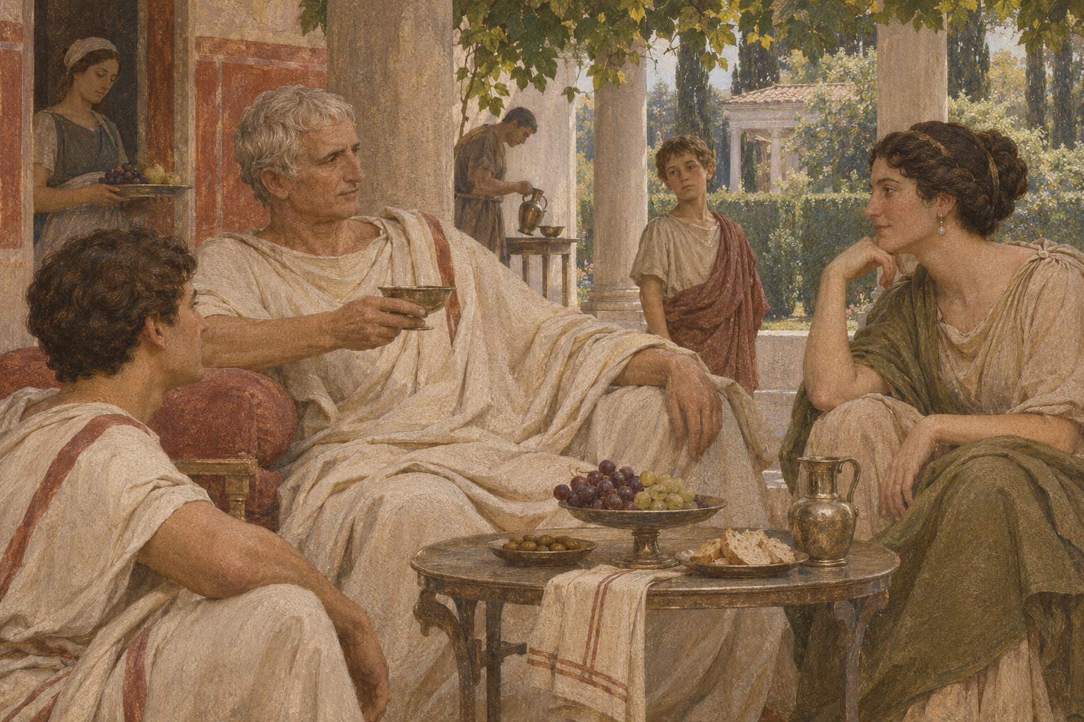
Ил. 28. Дом Августа: родство и политические ожидания. Собирательная сцена не изображает конкретную семейную встречу или формальный акт передачи власти. Современная художественная реконструкция, созданная с применением ИИ (2026).
Марцелл, сын Октавии и муж Юлии, был близок Августу по нескольким линиям родства. Веллей сообщает, что современники ожидали его возвышения в случае смерти принцепса, но одновременно предполагали сопротивление Агриппы. Это важное свидетельство ожидания, а не документ о назначении наследника. Молодость и близость к дому позволяли видеть в Марцелле будущее; опыт и заслуги Агриппы давали иные основания превосходства. Напряжение между этими основаниями нельзя свести к борьбе одной «настоящей династии» с посторонним. Сам Август был обязан своим положением военному сотрудничеству, а ресурсами для продолжения управления располагали люди, чьё значение не исчерпывалось родословной.
Смерть Марцелла в 23 году до н. э. не открыла заранее подготовленную следующую ступень. Агриппа, уже неоднократный консул и ближайший военный соратник, женился на Юлии. Позднее он получил трибунскую власть и участвовал в управлении при жизни Августа. Такое сотрудничество уменьшало зависимость государства от физической возможности одного человека находиться во всех необходимых местах. Оно также создавало фигуру, способную продолжить руководство при внезапном разрыве. Однако отношения Августа и Агриппы правильнее описывать через реально предоставленные полномочия и совместные действия. Выражение «назначенный император» придаёт этому сочетанию определённость, которой источники не подтверждают.
Усыновление меняло семейное положение законным способом, но не заменяло публичного решения о должностях. По Светонию, Август усыновил Гая и Луция, сыновей Агриппы и Юлии, ещё при жизни их отца. Образование, домашняя дисциплина и доступ к руководителю могли подготовить их к будущей деятельности. Но формирование ожиданий начиналось задолго до доказательства способностей. Поэтому политическая роль детства состояла не в исполнении государственных обязанностей, а в предъявлении общине возможного продолжения дома. Гарантией будущей работоспособности управления такое предъявление служить не могло: здоровье, возраст и способности оставались независимыми условиями.
Ливия и Октавия участвовали в этой организации через браки, материнство, родственные связи и публичную память. Признавать их влияние необходимо без превращения его в несуществовавшую женскую магистратуру. Их возможности зависели от доступа, доверия и семейного положения, а не от одинаково определённой для всех публичной компетенции. Поздние рассказы особенно охотно объясняли перемены интригами внутри дома. Такая форма повествования делает женщин заметными, но может одновременно скрывать военное и правовое содержание решений. В частности, положение сына Ливии само по себе не определяло будущего Тиберия: ему предстояло получать полномочия, командовать войсками и поддерживать отношения с сенаторской элитой.

Гай и Луций: ожидание будущего
«Деяния» Августа дают особенно выразительное описание возвышения Гая и Луция. Автор называет их своими сыновьями, сообщает о предназначении к консульству через пять лет после вступления в гражданский возраст и о почётном звании предводителей юношества, предоставленном всадниками. Он подчёркивает, что почести исходили от сената, народа и всаднического сословия. Такое изложение представляет семейное будущее как ответ общины на достоинства молодых людей. Но участие публичных органов не устраняет влияния принцепса на политические возможности собственных сыновей. Важно сохранить обе стороны: почести имели признанные формы, а получатели были выделены прежде всего своей исключительной близостью.
Сообщение Диона показывает возможную напряжённость этой практики. Историк изображает Августа недовольным ранними притязаниями внуков и чрезмерными почестями, которых для них требовали окружающие. Даже если не принимать такую мотивировку буквально, она показывает трудность сочетания сдержанности руководителя и ускоренного возвышения его дома. Требование соблюдать возрастные и карьерные нормы вступало в противоречие с желанием заранее сделать преемника заметным. Отказ от отдельных чрезмерных почестей мог защищать порядок, но не отменял самого исключения. При этом публика и элиты также участвовали в усилении ожиданий, поэтому сводить всё происходившее к одному скрытому распоряжению Августа недостаточно.
Публичное обучение включало выход за пределы столицы. Гай был отправлен на Восток и получил опыт переговоров и военных действий. Веллей, присутствовавший при его встрече с парфянским царём на Евфрате, описывает зрелище двух армий и их руководителей. Личная осведомлённость автора особенно ценна для самого события. Она не делает беспристрастными его оценки: он признаёт в деятельности Гая основания и для похвалы, и для критики, одновременно строя рассказ в пользу будущего возвышения Тиберия. Тем не менее передача молодому члену дома ответственных задач показывает, что политическую пригодность пытались создавать практикой, а не одним происхождением.
Особенно уязвимым местом такой подготовки было окружение молодого командующего. Веллей сообщает, что советником Гая по желанию Августа стал Марк Лоллий, но затем парфянский царь раскрыл Гаю его предполагаемые предательские действия. Лоллий вскоре умер; сам Веллей признаёт, что не знает, была ли смерть случайной или добровольной. Полемическую характеристику советника нельзя принимать за сохранившееся следственное дело. Однако рассказ показывает проблему, которую не решало происхождение: молодому участнику переговоров требовались опытные посредники, а их интересы и репутация могли стать предметом конфликта. Даже автор, поддерживавший новый порядок, не изображает обучение Гая как безошибочную последовательность успехов.
Эта практика была опасна для самого подготавливаемого человека. Веллей связывает последующее ухудшение состояния Гая с ранением, полученным в Армении, а затем сообщает о его смерти на пути обратно. Луций умер прежде него в Массилии по дороге в Испанию. Обычно принятая хронология относит смерти Луция и Гая соответственно к 2 и 4 годам н. э. Сочетание двух утрат разрушило ожидания, которые создавались годами. Нельзя выводить из этого намерение Августа заранее предпочесть Тиберия: такое объяснение делает неудачу первоначальных ожиданий доказательством другого первоначального замысла. Надёжнее видеть реальную перемену доступных возможностей.
Память об умерших не исчезала вместе с их политической перспективой. Публичный траур и почести позволяли общинам заявить о своей связи с домом Августа; Юрле рассматривает их как часть более широкого формирования династической памяти. Такая память не обеспечивала возвращения утраченного преемника. Она сохраняла значение дома как носителя общего будущего, даже когда конкретные ожидания не осуществлялись. Для нового кандидата это создавало двойственное положение: он мог опираться на преемственность семьи, но должен был занять место рядом с уже признанными и оплаканными фигурами, не обладая их происхождением и прежним положением в надеждах общины.

Возвращение Тиберия и сочетание полномочий
Тиберий имел значительный опыт ещё до решающего усыновления. Его военная деятельность и брак с Юлией соединяли несколько оснований близости к Августу. Вместе с тем отъезд на Родос в 6 году до н. э. показывает, что эта близость не исключала разрыва. Дион и Веллей дают разные объяснения поступка. Веллей представляет отступление как благородное устранение возможного препятствия молодым Гаю и Луцию; Дион перечисляет несколько версий, связанных с семейными и политическими отношениями. Это расхождение нельзя устранить выбором наиболее удобного психологического мотива. Факт удаления надёжен; исчерпывающее объяснение личного решения остаётся менее определённым.
После возвращения Тиберия и смерти молодых Цезарей новое устройство дома было оформлено в 4 году н. э. Август усыновил Тиберия и Агриппу Постума; Тиберий предварительно усыновил Германика, хотя имел собственного сына Друза. Такое сочетание не похоже на простую передачу семейного имущества единственному ближайшему мужчине. Оно связывало несколько поколений и линий родства. Но из него также не следует юридически закреплённая последовательность будущих императоров. Усыновления создавали отношения внутри дома и делали определённых людей заметными; дальнейшее предоставление должностей, военного руководства и признания оставалось отдельной необходимой работой.
Веллей подчёркивает, что усыновление Тиберия совершено ради государства. Эта формула соединяла частноправовой акт с публичным оправданием. Светоний, обсуждая пригодность Тиберия, приводит выдержки из писем Августа, хвалившего его командование. Сам факт отбора писем биографом требует осторожности, но он позволяет увидеть другое основание решения наряду с родством: опытный полководец представлялся защитой римского народа. Вместе с тем участие в доме меняло положение Тиберия как главы собственной семьи. Сближение с Августом не означало одной только прибавки почестей; оно встраивало взрослого и заслуженного человека в неравное семейное отношение.
Агриппа Постум вскоре был удалён из этого круга и сослан. Светоний и Дион объясняют наказание дурными качествами и конфликтным поведением; Тацит передаёт более подозрительный взгляд на отношения дома. Источники достаточны, чтобы установить исключение Постума из действующей подготовки руководства, но хуже подходят для окончательного решения о его личной виновности или о единственном инициаторе удаления. Для политической структуры важнее результат: возможность, которую создавало совместное усыновление, не превратилась в устойчивое сотрудничество двух равнопоставленных преемников. К концу жизни Августа превосходство Тиберия среди доступных участников дома стало значительно определённее.
Совместное усыновление не означало одинаковой подготовки Тиберия и Постума. Веллей непосредственно соединяет возвышение Тиберия с трибунскими полномочиями и последующим отправлением в Германию, где сам автор начал служить под его командованием. Формула об усыновлении ради государства выделяет Тиберия из двух усыновлённых. Но восторг страны, который Веллей приписывает этому решению, остаётся частью его благоприятного Тиберию рассказа. Источник надёжнее показывает предоставленное преимущество и собственную связь автора с командующим, чем единогласие всех возможных участников. Одинаковое обозначение сыновей Августа не выравнивало их возраст, опыт и публичные средства действия.
Петтингер предлагает объяснять включение Постума также необходимостью учитывать людей, связывавших своё будущее с Гаем. Такая постановка вопроса расширяет анализ за пределы чувств Августа и родословной. Но влияние конкретных сторонников на решение реконструируется косвенно. В прочитанном разборе исследователь сопоставляет эту модель с объяснениями через семейную заботу и создание резерва преемников; наличие нескольких толкований не позволяет объявить одно документированным мотивом. Предположение о включении прежних сторонников Гая полезно как проверяемая гипотеза о коалиции, а не как восстановленная запись семейного совета.
Тот же исследователь справедливо отделяет моральные характеристики Постума от медицинского диагноза. Слова о необузданности и низких склонностях принадлежат оценочному языку источников. Но и предлагаемая взамен картина подростка в дурной компании не становится от этого доказанной биографией. Свидетельства позволяют исследовать, каким образом непригодность представлялась публично; уверенно восстановить состояние здоровья, внутренние переживания или полный круг мотивов Постума по этим словам нельзя. Отказ от одного произвольного объяснения не освобождает альтернативу от требования доказательств.
Предел семейного продвижения виден и на примере Клавдия, брата Германика. Светоний сохранил выдержки из писем Августа к Ливии: по её просьбе Август обсуждал с Тиберием, какое участие позволить её внуку в публичных церемониях. В одном письме допускалось руководство жреческим обедом при условии помощи родственника, но отвергалось заметное присутствие в императорской ложе цирка. Обсуждались допуск к должности и риск насмешки над человеком и всем домом. Ливия выступает здесь участницей обсуждения, Тиберий — советником Августа. Однако это не доказывает существования постоянного формального семейного органа, который распределял государственную власть.
В других выдержках Август признаёт достоинства Клавдия в серьёзных делах и удивляется удачной декламации. Биографический отбор поэтому не сводится к одному отрицательному приговору. Светоний сообщает, что при Августе Клавдий получил лишь жречество авгура; родство не обеспечило ему той программы продвижения, которая создавалась для Германика. Письма известны через позднейшего автора, а не в подлинниках, и медицинская реконструкция не составляет их надёжного результата. Зато различие между принадлежностью к дому, участием в ритуале и допуском к государственной карьере обозначено вполне определённо. Накопленные семейные связи требовали отбора и отдельных решений, а не автоматически создавали одинаковых преемников.
К моменту перехода ожидания Тиберия уже подкреплялись полномочиями. Веллей сообщает о предоставлении ему равной с Августом власти во всех провинциях и войсках; Светоний описывает закон о совместном управлении провинциями и проведении ценза. Точная соотнесённость свидетельств и последовательность решений обсуждаются, поэтому не следует конструировать из них единый сохранившийся акт учреждения соправителя. Однако принципиальный результат надёжен: ещё при жизни Августа Тиберий получил публичные основания действовать на решающих направлениях управления. Его возможности после смерти зависели от уже признанных полномочий, а не от одного прочтения завещания.
Такая подготовка уменьшала число вопросов, которые пришлось бы решать одновременно в момент утраты руководителя. Войска знали командира, сенаторы — носителя полномочий, дом — усыновлённого сына. Но сопоставимость отдельных прав не означала равенства всей общественной роли. Как показывает Кули, представление о продолжении отцовской обязанности охранять общее дело не тождественно вступлению в готовую и одинаковую для каждого должность. Тиберию предстояло действовать в порядке, который был создан при Августе, но обосновывать собственное первенство. Длительная подготовка объясняет практическую возможность перехода, сохраняя его самостоятельное политическое значение.

Смерть и неодинаковые рассказы о последних днях
Август умер в Ноле 19 августа 14 года н. э. От рождения 23 сентября 63 года до н. э. он прожил семьдесят пять полных лет и находился на семьдесят шестом году жизни. Формулы античных авторов о возрасте следует читать с учётом их способа счёта, не превращая текущий год жизни в число завершённых лет. Точная дата смерти важнее последующих споров о символических совпадениях. За десятилетия первенства успело вырасти поколение, не обладавшее личным опытом прежней политической конкуренции. Поэтому смерть обозначала утрату не просто одного пожилого аристократа, а человека, чьё присутствие стало обычной предпосылкой общественной жизни.
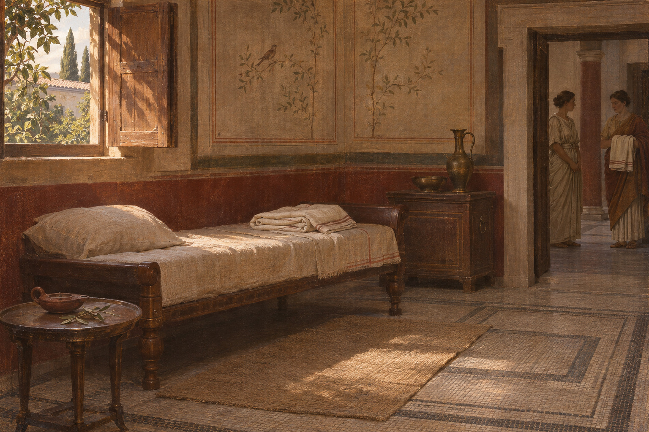
Ил. 29. Нола, 14 г. н. э.: художественный образ завершения правления. Комната и предметы условны; спорные рассказы о причине смерти не иллюстрируются. Современная художественная реконструкция, созданная с применением ИИ (2026).
Источники по-разному описывают прибытие Тиберия. Веллей утверждает, что тот застал Августа живым и получил его последнее поручение; Светоний также передаёт рассказ о продолжительной беседе. Тацит сохраняет неопределённость, а Дион прямо различает версии. Ни близость Веллея к событиям, ни подозрительность Тацита не дают автоматического правила выбора. Для каждого рассказа последняя встреча имела значение: она могла изображать ясное отцовское поручение или, напротив, прикрытие уже совершившейся передачи. Сами сообщения надёжно показывают заинтересованность в непрерывности. Они не позволяют воспроизвести содержание закрытого разговора как документально установленный факт.
Слухи о роли Ливии требуют ещё большей осторожности. Тацит передаёт известие о возможном посещении Августом Агриппы Постума и последовавших подозрениях; Дион сообщает версию об отравленных плодах. Привлекательность таких сюжетов для позднего повествования не делает их доказательством убийства. Юрле показывает, как образ идеальной жены соседствует с образом опасной мачехи, а рассказ о смерти приобретает литературно организованную форму. Ливия несомненно была важной участницей перехода. Из этого нельзя заключить, что именно она определила момент смерти или тайно распорядилась всеми последующими действиями.
Частное завещание и государственные документы следует различать. Светоний сообщает, что наследство было разделено между Тиберием и Ливией, и перечисляет денежные отказы народу и военнослужащим. Отдельно названы распоряжения о похоронах, перечень деяний и сводка ресурсов. Наследование имущества обеспечивало средства и семейную преемственность, но не служило юридическим завещанием римской державы. Информация о войсках, денежных остатках и обязательствах могла помогать следующему руководителю действовать. Она имела иную функцию, чем итоговый рассказ Августа о заслугах. Объединение этих документов одним словом «завещание» скрывает различные способы продолжить дом, память и управление.
Практическая передача сопровождалась насилием. Агриппа Постум был убит вскоре после смерти Августа. Тацит открывает рассказ о новом руководстве этим событием, но оставляет ответственность спорной: передаются версии прежнего приказа Августа и распоряжения нового центра власти. Сохранение неопределённости не уменьшает значения убийства. Оно удаляло человека, которого происхождение и прежнее усыновление могли сделать предметом альтернативных ожиданий. Однако политическая выгода от смерти не доказывает сама по себе авторства приказа. Историк обязан различать наблюдаемый результат и восстановление скрытой цепочки решений, для которой доказательств недостаточно.

Похороны, признание и проверка продолжения
Перевозка тела давала общинам возможность участвовать в завершении жизни правителя. По Светонию, до Бовилл его несли члены местных советов, затем приняли всадники. Сенат обсуждал почести; на похоронах прозвучали речи Тиберия и Друза. Дион разворачивает обширную надгробную речь, но её нельзя принимать за дословную запись выступления Тиберия. Она выражает также способ позднего историка подвести итог правлению. Юрле обращает внимание на организацию траура и память о похоронах Цезаря: общественное участие должно было сочетаться с контролем, чтобы чествование умершего не превратилось в неконтролируемое действие живых.
Посмертное обожествление изменяло положение Августа и его близких. Юрле относит решение о посвящении к 17 сентября 14 года на основании календарного свидетельства; в данном исследовании это свидетельство проверено через его работу. Существенно, что решение принимали пережившие Августа участники публичного порядка. Оно закрепляло особую память и давало дому связь с божественным предком. Но религиозное возвышение умершего не определяло автоматически все полномочия живого сына. Рассказ Диона об орле, выпущенном с погребального костра, также не следует использовать без оговорки: исследователи обсуждают возможность переноса позднейшей церемониальной практики на первые императорские похороны.
Тацит показывает, что фактическое начало управления предшествовало завершению публичного обсуждения положения Тиберия. Тот пользовался трибунской властью для созыва сената, передавал распоряжения войскам и давал пароль охране. Присягу последовательно принимали должностные лица, командиры и другие участники порядка. При этом в сенате сохранялся вопрос о том, каким образом признать продолжение руководства. Тацит изображает поведение Тиберия как двусмысленное; Веллей представляет отказ от первенства образцом сдержанности. Противоречие оценок не отменяет общей структуры: наличные средства действия должны были получить согласованное публичное объяснение.
Такое обсуждение не свидетельствует о равной вероятности всех возможных исходов. Военные полномочия, положение в доме и доступ к столичным силам давали Тиберию огромное преимущество. Однако и считать сенатское участие бессодержательным из-за этого преимущества недостаточно. Предстояло выразить признание, определить приемлемые формы почестей и показать, что продолжение общего дела не является личным захватом. Ранее работавшие органы действовали и теперь, хотя их свобода выбора была существенно ограничена. Именно сочетание продолжающихся процедур с неравенством возможностей отличает переход от простой частной передачи имущества и от нового военного завоевания столицы.
Положение Ливии также потребовало определения. Тацит сообщает о предложениях чрезвычайных материнских титулов и об ограничении части почестей Тиберием. Её новое имя и значение в памяти Августа не означали бесспорной публичной компетенции. Одновременно Германик и Друз продолжали занимать особые места в руководящем доме. Поэтому 14 год не завершил все вопросы следующего поколения. Он подтвердил способность одной подготовленной фигуры занять высшее положение, оставляя открытыми отношения между родственниками, степень самостоятельности сенаторов и границы семейного влияния на государственные решения.
Военные волнения после смерти Августа обнаружили пределы достигнутого согласия. Сам Веллей, стремящийся прославить новое руководство, сообщает о выступлениях войск в Германии и Иллирике и требованиях изменить жалованье и сроки службы. Его язык осуждает мятежников, но названные требования показывают материальную сторону перехода. Смерть верховного руководителя могла восприниматься как момент, когда прежние обязательства следует пересмотреть. Подготовленный преемник наследовал споры, которые длительность прежнего правления не разрешила окончательно и которые теперь требовали решений от нового центра власти.
Переход 14 года позволяет уточнить сравнительный вопрос о Цезаре и Августе. Длительность правления имела значение потому, что за это время были распределены полномочия, подготовлен опытный руководитель, накоплены управленческие сведения и созданы привычные формы признания. Эти результаты нельзя приписать одному заранее последовательному намерению: смерти, удаления и неудачные ожидания постоянно меняли доступное будущее. Августу удалось оставить сочетание отношений и ресурсов, которым смог воспользоваться Тиберий. Сохранение этого сочетания после смерти создателя стало отдельным достижением участников перехода. Оно показывает действие созданного порядка, сохраняя зависимость последующей истории от решений людей. Для сравнения с Цезарем важен именно этот результат: пережить создателя смогло сочетание отношений и ресурсов, а не его личная биография.

Часть V. Историческое сравнение

Глава 15. Цезарь и Август: политическая стратегия, личность и государственные институты
Сопоставление Цезаря и Августа осложняется самой формой вопроса. Первый был убит, второй умер в старости и оставил преемнику действующий порядок управления. Но убийство человека и разрушение системы власти — разные события. Заговорщики устранили Цезаря, не получив тем самым контроля над его армиями, наследством и политическими сторонниками. Август избежал успешного покушения, однако сохранение его жизни ещё не объясняет, почему после его смерти не вернулась борьба нескольких равных военных коалиций. Требуются два связанных объяснения: почему противники Цезаря смогли осуществить нападение и почему августовское первенство стало воспроизводиться за пределами биографии своего носителя. Смешение этих вопросов создаёт иллюзию, будто осторожность одного политика уже объясняет возникновение Империи.

Разная мера успеха
К марту 44 г. до н. э. Цезарь располагал огромными возможностями, но его окончательная победа в гражданской войне была недавней. Август после разгрома Антония прожил ещё более сорока лет. За этот срок менялись поколения сенаторов, создавались устойчивые ожидания карьеры, накапливалась память о том, что порядок существует благодаря одному руководителю. Политические решения получали время для пересмотра, а неудачные способы взаимодействия можно было заменить. Продолжительность жизни была условием такой работы, но сама не являлась политической заслугой. Сравнивать короткий период первенства Цезаря с целым августовским правлением без этой поправки означало бы принять разный срок наблюдения за доказательство разного качества замысла.
Вместе с тем длительность не делает результат автоматическим. Военные поражения, нехватка продовольствия, смерти предполагаемых преемников и заговоры не исчезли с окончанием гражданских войн. Преимущество состояло в возможности проходить через них, сохраняя центральную коалицию. Устройство, способное пережить отдельную неудачу, отличалось от положения победителя, чья каждая уступка могла показаться первым шагом к утрате всего. Как показывает Кули, первенство Августа постепенно связывалось с представлением об особой эпохе его жизни. Такое восприятие укрепляло правителя, одновременно осложняя передачу власти человеку, который не обладал его личной историей.
Первое различие исходов поэтому связано с последовательностью событий. Октавиан действовал после убийства Цезаря и новых войн, в которых были уничтожены или вытеснены многие носители самостоятельных политических ресурсов. Он не выбирал между всеми возможностями, доступными Цезарю в 46 г. до н. э.; он распоряжался возможностями, созданными дальнейшим насилием. Его преимущество включало опыт чужой гибели, но также собственное участие в проскрипциях и конфискациях. Рассказ об ученике, исправившем ошибки великого предшественника, скрадывает цену полученного урока. Устойчивость позднейшего порядка нельзя отделять от способов, которыми были сокращены возможности его оспаривать.
Из этого не следует, что каждый противник был физически уничтожен или что сохранившиеся сенаторы составляли послушную однородную группу. Родственные связи, собственность, репутация и память о погибших продолжали различать участников элиты. Изменилась прежде всего их способность соединить недовольство с независимым командованием. Сенатор мог спорить о решении и сохранять надежду на должность, не имея средств превратить спор в войну. Для объяснения режима это различие важнее подсчёта проявлений любви или ненависти к правителю. Политический порядок поддерживается также людьми, которые не испытывают к нему привязанности, но находят в нём приемлемые возможности действия.

Помилование, принуждение и положение элиты
Цезарево милосердие нельзя считать простой ошибкой на том основании, что среди заговорщиков были помилованные. Помилование позволяло вернуть опытных людей, уменьшить сопротивление и избежать части разрушений. Оно создавало действительные преимущества для получателя. Одновременно право одного человека простить другого закрепляло их неравенство: прежний соперник оставался гражданином благодаря решению победителя. Светоний сам помещает похвалу милосердию рядом с осуждением чрезмерных почестей. Этот монтаж показывает возможность сосуществования благодеяния и чувства подчинённости; он не доказывает, что каждый помилованный переживал одинаковое унижение.
Речь Цицерона за Марцелла позволяет точнее увидеть положение сенатора. Оратор благодарит Цезаря за возвращение человека, чьё спасение важно присутствующим, и вместе с тем требует восстановить суды, порядок и гражданскую жизнь. В его аргументации победа ещё не завершает главного труда. Благодарность становится способом предъявить победителю обязательство перед государством. Однако возможность такого требования зависит от благосклонности того, к кому оно обращено. Речь свидетельствует о сохранявшихся нормах и ожиданиях, но не об эффективном равновесии сил между оратором и адресатом. Заключительное обещание защищать Цезаря особенно выразительно именно потому, что последующая история не подтвердила единства сенаторских намерений.
Августовский порядок предлагал другую форму включения элиты. Консульства, жречества, управление провинциями и общественное признание сохраняли ценность. Освобождая места после прекращения постоянного консульства, принцепс давал другим возможность достигать высших почестей, не отказываясь от собственного первенства. Политическая зависимость получала повторяемые процедуры. Человек мог рассчитывать на продвижение, не добиваясь равенства с Августом в совокупности ресурсов. Речь шла о перераспределении доступа к карьере вокруг неравенства, а не о возвращении довоенного соревнования за возможность стать самостоятельным руководителем державы.
Такое устройство нельзя противопоставить цезареву как согласие насилию. Отбор состава Сената, память о проскрипциях и присутствие вооружённой силы принадлежали его основаниям. Равным образом Цезарь не сводил управление к расправам. У обоих политиков встречались награды, уступки, исключения и принуждение. Различались сочетания и временная организация этих средств. Сначала устранение конкурирующих командований, затем длительная работа обычных карьер позволяли Августу реже прибегать к открытому чрезвычайному вмешательству. Снижение видимости насилия было отчасти следствием того, что решающее насилие уже состоялось.
Но террор не объясняет всего последующего. Принуждением можно заставить признать победителя, труднее обеспечить ежедневную передачу информации, сбор доходов и исполнение множества решений. Для этого нужны участники, которые знают свои обязанности и видят основания их исполнять. Августовская система оставляла элите пространство отличий, богатства и служебного влияния. Здесь находилась одна из причин её воспроизводимости. Она не устраняла конфликты, а переводила значительную их часть в борьбу за положение внутри порядка, основание которого становилось всё труднее поставить под вопрос.

Армия и правовые формы
Военная победа была необходимым условием обоих первенств. Однако выражение «личная армия» скрывает несколько отношений: приказ действующего командующего, ожидание награды, привязанность к товарищам, общую память кампаний и признание правомерности войны. Они не всегда совпадали. Солдаты могли требовать увольнения или выплат от человека, которому служили; офицеры — переходить к сопернику. История Цезаря не доказывает, будто однажды созданная преданность автоматически сохранялась до конца. Августовская история тем более не позволяет заменить изучение условий службы единой формулой о покупке войска.
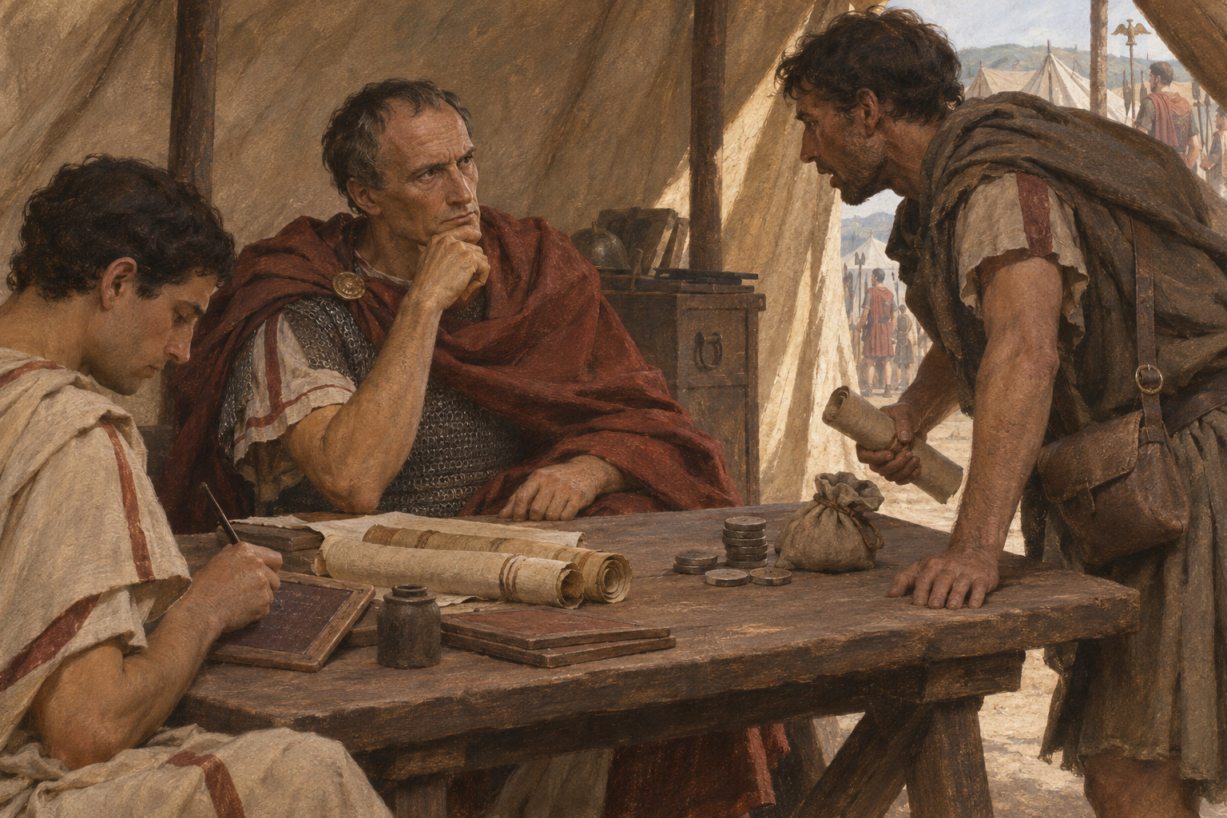
Ил. 30. Походная власть Цезаря: командир, писец и посланец. Собирательная композиция показывает зависимость решения от людей и информации. Современная художественная реконструкция, созданная с применением ИИ (2026).
Цезарь распределял ресурсы в условиях продолжавшейся войны и незавершённого урегулирования. Его решения о наградах и поселениях связывали победу с обязательствами, для выполнения которых требовались земля, деньги и административные возможности. Август унаследовал ту же проблему в увеличенном масштабе. Отличие заключалось в постепенном переходе к более регулярным условиям службы и выплат, а не в мгновенном создании профессиональной армии после Акция. Учреждение военной казны в 6 г. н. э. само показывает, как поздно продолжалась работа над материальной основой режима. По анализу Вольтерса, задержки увольнений и движение средств нельзя без дальнейшего исследования свести к общей нехватке денег.
Регулярность не означала независимости армии от правителя. Напротив, она делала центральное руководство постоянным посредником между службой и вознаграждением. Отдельный командующий всё менее мог обещать весь набор благ на собственном основании, а принцепс представлялся гарантом обязанностей перед войском. Возникала система, в которой зависимость от одного руководителя сочеталась с повторяемыми правилами. Именно это сочетание могло пережить человека легче, чем исключительная связь ветеранов с победителем определённой войны. Но возможность военного вмешательства в преемство оставалась: организационная устойчивость не отменяла вооружённого происхождения верховенства.
На этом фоне правовые формы приобретают причинное значение. Цезарь получал чрезвычайные полномочия через публичные решения; его власть не существовала вне всякого права. Моррелл показывает, почему само голосование расширенных полномочий могло пониматься как действие органа, сохраняющего собственный авторитет. Однако санкция не разрешала спора о том, когда и кем должно прекращаться первенство. Бессрочная диктатура соединяла признанное полномочие с устранением видимого срока выхода из исключительного положения. Согласие на акт и готовность терпеть его дальнейшие последствия не были одним и тем же.
Август также не ограничился неформальным влиянием. Командование провинциями, трибунские полномочия и особые права создавали возможность действовать, которую одна auctoritas не заменяла. Различие состояло в распределении этого преимущества между несколькими формами и в сохранении процедур их подтверждения. Рич прослеживает, как ограниченное поручение становилось постоянной обязанностью заботиться о державе. Повторение продлений позволяло обновлять признание уже существующего неравенства. Оно не превращало принцепса в равного участника решения, но давало публичным органам определённую роль в его оформлении.
Поэтому объяснение через искусную маскировку недостаточно. Если считать любые республиканские действия пустой декорацией, невозможно понять, зачем сохранялись различия полномочий, обсуждались почести и освобождались консульские места. Эти процедуры распределяли престиж, обязанности и возможности обращения к правителю. Если же принимать их за доказательство сохранённого равенства, исчезает вопрос о том, кто обладал армиями и определял пределы допустимого. Историческое объяснение должно удерживать оба уровня: знакомые способы управления продолжали работать, а возможности заменить их руководителя перестали быть обычным предметом республиканского соревнования.
Различие между армией и гражданским обществом также не следует проводить слишком резко. Военнослужащий оставался участником семейных и местных связей, а ветеранское поселение изменяло жизнь муниципия. Успокоение войска могло сопровождаться конфликтом с владельцами отбираемой земли. Поэтому успешное исполнение обязательства перед одной группой не означало общего примирения. Переход к покупкам участков и денежным выплатам менял распределение издержек: вместо немедленного вытеснения собственника требовались поступления, способные покрывать цену урегулирования. Здесь видно, как способ обеспечения армии затрагивал представление о правомерности власти среди тех, кто сам не служил в легионах. Августовский самоотчёт подчёркивал расходы именно потому, что способ вознаграждения имел значение для признания результата.
Сведение коалиции к сенаторам оставило бы за её пределами большую часть общества, от которой зависели снабжение, налоги и выполнение решений. Городское население ожидало доступного хлеба и безопасности; италийские общины — предсказуемых обязанностей; провинциальные руководители — условий сотрудничества с римским центром. Эти интересы не образовывали единой программы. Одно решение могло быть выгодным столичному получателю раздачи и обременительным для общины, чьи ресурсы обеспечивали поступления. Режим соединял разные основания поддержки, не устраняя противоречий между ними. Из этого следует ограничение выражения «всеобщее согласие»: оно описывало желаемый итог политического представления, но не доказывает совпадения интересов всех подчинённых обществ.
В этом отношении биографии требуют взгляда из-за пределов Рима. Цезарево милосердие к гражданским противникам сосуществовало с жестокостью завоевания Галлии. Августовский мир не означал прекращения войн на границах и не предоставлял всем жителям державы равного положения. Понятия умеренности и восстановления порядка имели определённую аудиторию; переносить их без уточнения на весь опыт населения нельзя. Общины могли предпочитать предсказуемое римское управление продолжению разорительных войн, не одобряя при этом каждое завоевание или взыскание. Доступные источники чаще сохраняют язык победителей и местных влиятельных участников, чем суждение людей, оплачивавших их соглашение. Это ограничивает полноту нашего объяснения поддержки, а не позволяет заполнить молчание предполагаемым восторгом.

Самоограничение и личный стиль
Распространённое противопоставление гордого Цезаря и осторожного Августа опирается на реальные античные характеристики, но наследует их композицию. Светоний объясняет ненависть к Цезарю среди прочего отказом встать перед сенаторами; при этом сам приводит разные версии сцены. Августа он изображает человеком, называющим сенаторов по именам и избегающим обращения dominus. Для биографа эти действия выражают нравственный облик правителя. Для исследователя они прежде всего показывают, какие нормы поведения считались совместимыми с положением ведущего гражданина. Превращать их в непосредственную запись устойчивых черт двух личностей было бы излишне доверчиво.
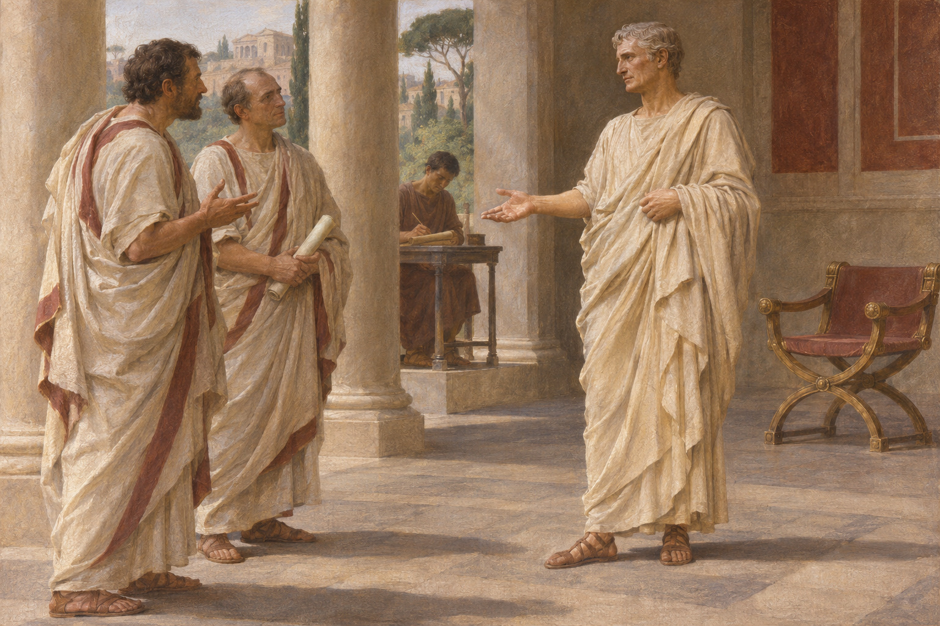
Ил. 31. Гражданская форма первенства: условный приём делегации Августом. Жесты и расстояния — художественные средства, а не доказательства личного характера. Современная художественная реконструкция, созданная с применением ИИ (2026).
Тем не менее нормы взаимодействия имели последствия. Для сенатора было существенно, может ли он сохранить лицо, выступить с возражением, получить должность и представить своё участие как службу общему делу. Публичное унижение могло сделать подчинение неприемлемым даже при сохранении имущества и жизни. Вежливость уменьшала такую цену признания. Она действовала особенно убедительно, если поддерживалась доступом к действительным почестям и возможностью выполнять обязанности. Одних приветствий было бы недостаточно. Сами сцены гражданской умеренности становились политически значимыми потому, что касались людей, чьё сотрудничество оставалось полезным правителю.
Необходимо также различать отказ от почести и отказ от власти. Август мог отвергать обращение, не уменьшая командования; Цезарь мог отвергать царское имя, продолжая принимать преимущества, вызывавшие подозрения. Цицеронова инвектива о Луперкалиях показывает, как спор о знаках превращался в спор о намерениях. Предложение диадемы и её отвержение допускали противоположные прочтения. Нельзя считать знак самодостаточным сообщением с единственным политическим смыслом. Его воспринимали люди с разным опытом и интересами, а поздние авторы включали эпизод в уже известную историю гибели.
Против объяснения одним характером говорит и изменение поведения самого наследника Цезаря. Участник проскрипций и позднейший образец гражданской умеренности — один человек на разных этапах борьбы. Если приписать ему неизменную врождённую осторожность, приходится искусственно отделять раннее насилие от зрелой стратегии. Более содержательна гипотеза о приспособлении средств к положению: в условиях нескольких вооружённых коалиций требовались одни действия, после их уничтожения — другие. Она не оправдывает проскрипции и не доказывает, что каждый шаг был заранее рассчитан. Она объясняет, почему наблюдаемая перемена не требует выдуманной психологической метаморфозы.

Сравнение конкретных механизмов
Сопоставление становится точнее, если различать несколько результатов одного решения. Помилование сохраняло жизнь, возвращение в Сенат — принадлежность к правящему сословию, предоставление провинции — возможность командовать, а поддержка нужного имущественного состояния — способность соответствовать требованиям должности. Эти преимущества могли сочетаться, но не следовали друг из друга автоматически. Поэтому противоположные исходы двух биографий нельзя объяснить одной шкалой суровости. Следует установить, какие средства оставались у бывшего противника после примирения и зависело ли его будущее от продолжения сотрудничества.
В исследовании выхода из гражданской войны Фредерик Юрле подчёркивает избирательность августовского помилования. Ограничение репрессий после победы над Антонием сочеталось с наказанием части противников и распространением образа всеобщей милости. В этом отношении Август пользовался и цезарианским образцом, а не изобретал противоположную политическую добродетель. Отличие нужно искать в условиях её применения: после последней победы оставалось меньше самостоятельных вооружённых центров, а участники нового порядка могли получать разные формы возвращения. Объяснять устойчивость одним умением Августа щадить противников значило бы исключить его прежние репрессии и неравенство последующих возможностей.
Особенно показательно сопоставление разных бывших сторонников Антония. Юрле обращает внимание на Гая Сосия, сохранившего участие в коллегии пятнадцати мужей и секулярных играх, и Луция Семпрония Атратина, получившего африканское проконсульство и триумф. Даже среди уцелевших положение не было одинаковым: престижное жречество не тождественно провинциальному командованию. Эти случаи не дают полной ведомости всех прежних противников. Они опровергают более узкое предположение, будто помилование неизбежно означало одинаковое возвращение прежней политической самостоятельности. Судьба конкретного человека зависела также от времени перехода, связей и решений о последующих назначениях.
Имущественный ценз создавал дополнительный способ влиять на карьеры через обычное на вид требование. Юрле связывает часть послевоенного исключения из Сената со штрафами и недостатком состояния; помощь принцепса могла, напротив, позволять сохранить ранг. Здесь важно не смешивать возможный механизм с полной доказанной историей каждого исключённого. Источники не дают непрерывной ведомости всех состояний, взысканий и отказов в помощи. Но само сочетание имущественного условия и избирательной поддержки показывает, почему продолжавшаяся сенаторская жизнь могла усиливать зависимость от Августа. Для контроля над сословием не требовалось всякий раз объявлять новую проскрипцию.
Материальное обеспечение армии также следует сравнивать по стадиям. Указанные Августом расходы на покупку земли относятся к разным этапам — 30 и 14 гг. до н. э., а не к одному первоначальному расчёту после Акция. Военная казна возникла ещё позднее, в 6 г. н. э. Следовательно, повторяемый порядок выплат нельзя включить целиком в набор преимуществ, уже имевшийся у победителя в 30–27 гг. Он вырабатывался в течение правления. Для сравнения с Цезарем это означает две вещи: Август располагал гораздо большим временем для исправления устройства, а сами исправления отвечали на обязательства, которые первая победа окончательно не разрешила. Его долговременное преимущество требовало этой последующей работы.
Сравнение исполнения решений в общинах предохраняет от другой односторонности. Устав Урсоны, связанный с цезарианским основанием колонии и сохранившийся в более поздней надписи, регулирует местные обязанности, персонал и расходы. Киренские эдикты Августа и приложенное постановление Сената устанавливают способы отбора судей, повинности новых граждан и процедуру возвращения имущества. Это разные виды документов с неодинаковой историей передачи; они не доказывают существования одного готового административного проекта. Однако оба случая показывают необходимость местных исполнителей и юридически определённых действий. Поэтому формула «Цезарь умел только завоёвывать, Август впервые создал управление» не выдерживает такого сопоставления. Различать следует масштаб закрепления, время действия и способы согласования уровней власти, а не наличие или отсутствие всякой организации.
В семейной политике совпадение правовой формы также не устраняло различия политических средств. Цезарь назначил Октавия главным частным наследником; Август оставил основную долю имущества Тиберию и другую значительную долю Ливии. Ни одно завещание само по себе не передавало наследникам полномочия руководить римской державой. Октавию пришлось создавать вооружённую и публичную позицию после смерти Цезаря, тогда как Тиберий получил важнейшие средства действия ещё при жизни Августа. Поэтому более подготовленный переход объясняется не особой силой второго завещания, а накоплением командного опыта, юридических полномочий и признания до его открытия. Одновременно усыновление Постума напоминает, что даже включение в дом не гарантировало устойчивого продвижения.
Наконец, необходимо сопоставлять и случаи, которые плохо согласуются с итоговым успехом каждого героя. Организация цезарианской колонии не исчезает из анализа потому, что диктатор был убит; августовские неудачи в подготовке молодых преемников не становятся успехами потому, что власть в итоге перешла к Тиберию. Для причинного объяснения важен переход между действиями: какое обязательство создавалось, кто получал средство вмешаться и как исправлялось несоответствие. Такой подход позволяет обсуждать преимущества Августа без предположения, что любая его мера была заведомо устойчивой, а каждый проект Цезаря — обречённым. Противоположные результаты требуют объяснения, но не могут заранее определять оценку всех предшествующих решений.

Пределы объяснения
Сравнение остаётся неполным и в другом отношении: существующие источники дают больше сведений о том, как правители объясняли свои действия, чем о распределении действительных мотивов. Цицерон мог соединять благодарность с надеждой изменить поведение Цезаря; сенатор при Августе мог поддерживать предложение ради пользы государства, карьеры и безопасности одновременно. Выбор одного мотива как единственно настоящего обычно отражает уверенность исследователя, а не качество свидетельства. Для анализа достаточно установить, какие действия были возможны и какие последствия они имели. Совпадение публичного аргумента с интересом участника не делает аргумент автоматически ложным, а отсутствие откровенного признания корысти не доказывает бескорыстия.
Особой осторожности требует мысленный опыт, в котором Цезарь будто бы должен был вести себя точно как Август. Он помогает выделить значение уважительного обращения и отказа от некоторых почестей, но не воспроизводит условия середины сороковых годов. Отказ от диктатуры не создавал бы сам по себе согласованной системы командования, а предоставление большей самостоятельности соперникам могло увеличить риск новой войны. Обратный опыт — Август, действующий до уничтожения других коалиций, — напоминает о его собственном раннем обращении к насилию. Эти сравнения полезны как возражения против слишком простого причинного рассказа. Они не позволяют доказать, что определённый альтернативный шаг непременно спас бы Цезаря или погубил его наследника.
Личность при таком подходе не исчезает из истории. Способность находить пригодных сотрудников, слышать возражения, менять решение и не разрушать полезную связь могла расширять доступный набор действий. Однако эти способности обнаруживаются в проверяемых поступках, а не в объяснительных ярлыках «гениальный» или «безрассудный». Оценка должна оставаться обратимой: удачное решение не делает безошибочными все предыдущие, поражение не доказывает отсутствия разумного расчёта. Избирательное внимание к эпизодам, согласующимся с конечным исходом, превращает биографию в доказательство характера, который предварительно выведен из того же исхода. Сравнительная история обязана разорвать этот круг, сопоставляя также уступки Цезаря и неудачи Августа.
Какая из рассмотренных причин была главной? Источники не позволяют присвоить им численные веса. Они позволяют установить зависимости. Без победы и концентрации военных ресурсов долговременное верховенство Августа едва ли возможно; без способов распределять доходы и обеспечивать сотрудничество победа оставалась бы непрерывной чрезвычайной ситуацией. Правовые решения и нормы поведения действовали внутри этих условий, но не были их простым отражением. Они определяли, каким образом участники нового порядка могли признавать его и что получали взамен. Обстоятельства ограничивали выбор, а выбор изменял обстоятельства следующего этапа.
Убийство Цезаря стало возможным вследствие особого сочетания доступа заговорщиков, взаимного доверия между ними и отсутствия защиты в месте нападения. Из этого не следует, что диктатор был обречён именно на такой исход. Заговор мог раскрыться, отдельный участник — отступить, встреча — не состояться. Случайность исполнения нельзя устранить рассказом о конституционном кризисе. Но и сводить событие к удаче нападавших нельзя: вопрос о том, почему люди с разным прошлым согласились рисковать жизнью ради убийства, возвращает к характеру складывавшегося первенства и отсутствию приемлемого способа его ограничить.
Аналогично отсутствие успешного покушения на Августа не доказывает всеобщего довольства. Его преимущество состояло в том, что недовольство труднее соединялось с возможностью изменить распределение сил. Заговоры оставались, но доступ к самостоятельным армиям сужался; карьеры продолжались, но зависели от нового центра; повторяемое исполнение полномочий делало преемство мыслимым, хотя ещё не беспроблемным. К смерти Августа существовали средства передать руководство, которых заговорщики 44 г. до н. э. не смогли создать для собственного проекта.
При этом победившая система сохранила существенную уязвимость. Личное первенство требовалось передавать через семью, службу и публичное признание, поскольку одной наследственной нормы было недостаточно. Кули справедливо видит здесь трудность перехода от единственного princeps к воспроизводимому принципату. Тиберий получал не биографию Августа, а возможность действовать в созданных ею отношениях. Позднейшее существование Империи не даёт права считать успех этого перехода заранее гарантированным. Оно показывает, что сочетание персонального руководства и действующих публичных механизмов оказалось способно пережить первую такую проверку.
Различие между Цезарем и Августом поэтому точнее выражается через политическое время. Цезарь сосредоточил власть быстрее, чем возникли устойчивые способы согласовать её с ожиданиями влиятельных участников. Август получил более благоприятное распределение сил после новых разрушений и затем располагал временем для изменения форм руководства. Его решения использовали это преимущество, но не создали его из ничего. Устойчивость возникла из последовательности побед, исключений, договорённостей и административной работы. Такое объяснение оставляет место личной способности, не превращая её в замену истории, и признаёт значение институтов, не приписывая им действия независимо от людей и ресурсов. Остаётся определить характер самого изменения: какие республиканские формы продолжали работать и что в отношениях власти стало иным.

Глава 16. Республика и Империя: преемственность, разрыв и историческое наследие
Римская республика обладала империей задолго до Августа. Она управляла провинциями, взимала доходы, вела войны за пределами Италии и определяла положение союзных общин. Поэтому переход к Империи в смысле единоличного режима нельзя описывать как простое превращение города в территориальную державу. Изменился порядок распоряжения уже существовавшим господством: прежде распределённые возможности военного и политического решения сосредоточились вокруг одного человека и его дома. Это различие объясняет, почему названия органов власти могли сохраняться при глубоком изменении отношений между ними. Оно же предостерегает от мысли, будто само наличие больших территорий автоматически требовало императора.

Как определить конец Республики
При выборе границы между Республикой и Империей исследователь должен назвать признак, изменение которого считает решающим. Начало гражданской войны, бессрочная диктатура, уничтожение последнего крупного соперника и публичное наделение Августа полномочиями отвечают разным вопросам. В 49 г. до н. э. нарушилось мирное разрешение конфликта вокруг командования; в 44 г. было устранено видимое ограничение диктаторского срока; в 31–30 гг. завершилась борьба коалиций Октавиана и Антония; в 28–27 гг. прежнее чрезвычайное положение получило новое публичное оформление. Ни одна из этих дат не содержит всех изменений, которые историк объединяет словом «переход».
Это не означает, что границы совершенно произвольны. Для прекращения независимой межэлитной военной конкуренции победа над Антонием имеет большее значение, чем получение имени Август. Для истории публичного оправдания власти январь 27 г. до н. э. незаменим, хотя он не создал победителю армии. Для вопроса о способности порядка пережить своего основателя важен 14 г. н. э. Выбор зависит от объясняемой связи. Ошибка возникает тогда, когда удобная дата становится причиной сама по себе: будто после её наступления общество уже подчинялось закону исторической эпохи, отличному от действовавшего накануне.
Периодизация Флауэр, предложившая рассматривать несколько республиканских устройств вместо одной неизменной Республики, полезна именно этим требованием различать формы. Она не обязывает принять каждую авторскую границу. Она позволяет отказаться от картины единого организма, который веками оставался собой, затем заболел и умер. Порядок после Суллы уже отличался от порядка до Гракхов; сохранение названия не отменяло перестройки. В обратном направлении из этого следует, что августовская система тоже не была сразу готовой конструкцией. Повторные изменения нельзя объявить второстепенными только потому, что позднейшая традиция объединила их одним названием.
Здесь существенна и разница между событием и длительным процессом. Морстейн-Маркс и Розенстайн возражают против сведения трансформации к намерениям участников одного кризиса. Гражданская война 49 г. требует анализа конкретных решений; концентрация власти на протяжении нескольких поколений — также исследования ресурсов и разложения ограничений внутри элиты. Их аргумент не восстанавливает неизбежность, от которой авторы предостерегают. Он указывает, что удачное объяснение решения Цезаря ещё не является полным объяснением появления августовского порядка. Между событиями оставались иные участники, иные войны и неодинаковые результаты вмешательства.
Особенно показательно, что сами Морстейн-Маркс и Розенстайн не останавливаются на критике неизбежности. Они связывают дальнейший процесс с утратой сплочённости элиты и фрагментацией республиканской легитимности. В этой модели соперники продолжали защищать собственное понимание общего дела, хотя способы защиты разрушали привычные ограничения. Армия становится решающим средством позднее первоначального раскола. Такая последовательность отличается от объяснения, в котором военная организация сначала создаёт личных господ, а те затем подчиняют себе политику. Она заставляет рассматривать гражданские нормы и военную силу во взаимодействии, а не выбирать одну единственную исходную причину.
В конце своего анализа авторы допускают более сильный вывод: если единое римское господство должно было сохраниться, преимущество получал военный руководитель, удерживавший Рим и италийский центр. Здесь условие единства существенно. Возможность разделения между несколькими военными властителями не исчезает из рассмотрения, а победы Октавиана и Агриппы не объявляются предрешёнными. Наша биографическая перспектива добавляет к этой модели вопрос, который она оставляет открытым: как преимущество победителя перестало требовать нового вооружённого подтверждения при каждой смене лица. Для ответа нужны августовские способы управления, обеспечения армии и подготовки преемства. Так общеисторическое объяснение концентрации дополняется исследованием того, что делало её продолжительной.

Что продолжало действовать
Консульство не стало бессмысленным оттого, что консул перестал быть возможным самостоятельным соперником принцепса. Должность сохраняла общественную ценность, место в иерархии и административные последствия. Сенат продолжал обсуждать дела, принимать решения и воспроизводить статус своих членов. Суды, жреческие коллегии, местные органы италийских общин не исчезли. Именно их деятельность обеспечивала большую часть повседневной жизни. Существование единого руководителя не позволяло одному человеку лично исполнить все обязанности, необходимые для управления державой. Устойчивость предполагала распределённое исполнение при неравномерном распределении права определять общее направление.
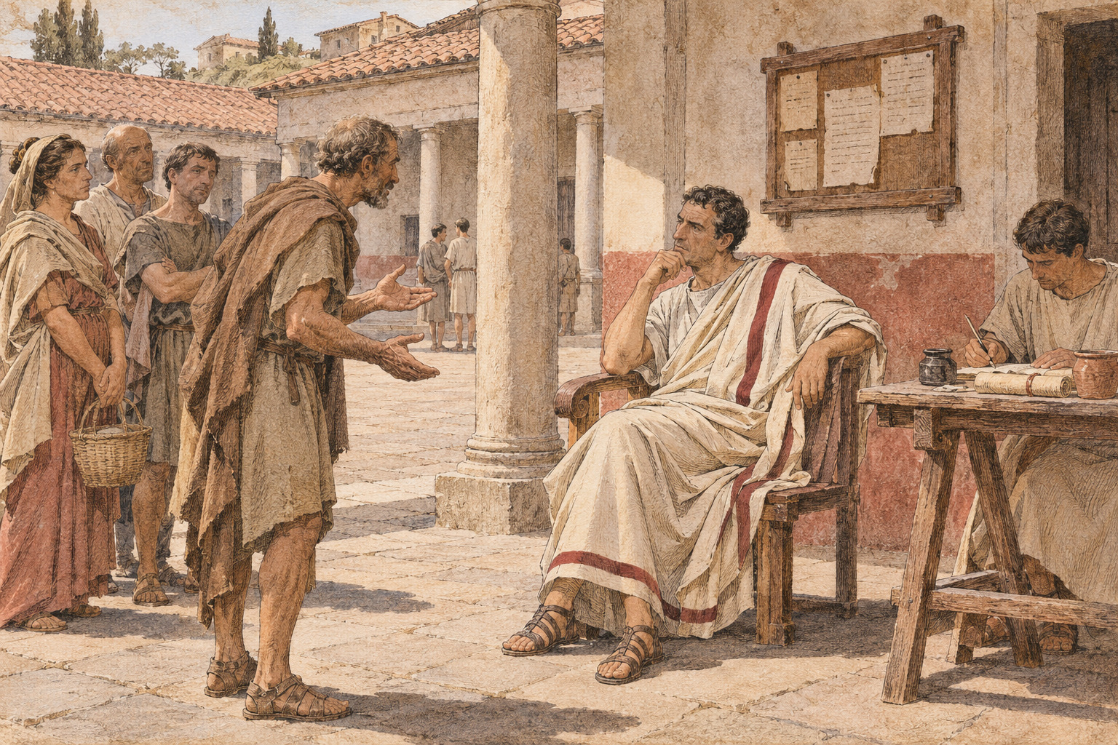
Ил. 32. Муниципальная процедура при новом политическом порядке. Собирательная сцена иллюстрирует продолжение местных учреждений; конкретное дело неизвестно. Современная художественная реконструкция, созданная с применением ИИ (2026).
Поэтому формула «республиканский фасад» точна лишь в ограниченном отношении. Она напоминает, что сохранённое название не гарантирует сохранённого равенства возможностей. Но фасад — внешняя оболочка, тогда как римские органы выполняли реальные функции. Их решения могли затрагивать имущество, репутацию и карьеру множества людей. Различать следует наличие деятельности и степень самостоятельности. Сенат мог быть необходим для управления, не располагая свободой создать сопоставимый с принцепсом центр командования. Магистрат мог действовать ответственно в своей области, не определяя, кто станет следующим верховным руководителем. Подмена одной характеристики другой либо преувеличивает свободу, либо делает общество пассивным исполнителем личной воли.
Равным образом продолжалось гражданство. Однако гражданская принадлежность и возможность действенного участия не были тождественны даже прежде. Расстояние до Рима, время, расходы и порядок созыва ограничивали присутствие в собраниях. Моуритсен предлагает начинать именно с общественных условий участия, а не с формального перечисления прав. Этот подход не доказывает бесполезности голосования. Он показывает, почему утрата части самостоятельного политического выбора могла переживаться неодинаково разными гражданами. Для человека, редко попадавшего на столичное собрание, предсказуемость суда или положение его общины могла иметь более непосредственное значение, чем отвлечённое сравнение государственного устройства.
Преемственность действовала также через ожидания от руководителя. Защита граждан, справедливое распоряжение общими ресурсами, забота о богах и исполнение обязательств не были изобретены Августом. Он соединял эти требования вокруг собственного первенства. Инициатива снизу или со стороны провинциальных руководителей могла усиливать эту связь: просьбы, почести и обеты представляли положение принцепса полезным для общего порядка. Отдельные участники преследовали при этом разные цели. Сам процесс не сводится к передаче одного приказа из столицы. Он включал принятие и изменение предложений, для которых римский политический язык предоставлял узнаваемые формы.

Что изменилось необратимо для данного поколения
Наиболее глубокий разрыв состоял в сужении способов занять вершину политической жизни. В поздней Республике существовали серьёзные ограничения доступа: происхождение, богатство, связи и признание сограждан распределялись неравномерно. Однако несколько влиятельных людей могли соперничать за командования, способные дать самостоятельный вес. При Августе обладание значительной военной силой всё теснее связывалось с местом в центральной коалиции. Для руководителя вне неё становилось труднее представить собственное первенство как обычное завершение карьеры. Отсюда не следует исчезновение амбиций; менялась форма, в которой они могли рассчитывать на удовлетворение.
Между должностным успехом и верховенством возникал устойчивый разрыв. Высшие почести сохранялись для многих, тогда как целостное соединение командования, ресурсов, авторитета и семейных ожиданий принадлежало одному центру. Правила магистратской карьеры не предоставляли регулярного способа заменить этот центр. Преемство готовилось особыми наделениями полномочиями и отношениями внутри дома правителя. Это делало семейные события политическими в масштабе всей державы. Смерть молодого родственника могла изменить расчёт Сената, войска и провинциальных влиятельных людей, хотя ни одна должность не называлась правом унаследовать всё августовское положение.
Другая перемена касалась времени. Годовая должность продолжала задавать ритм общественной жизни, но ключевое руководство выходило за её пределы. Последовательность консулов больше не означала последовательности возможных центров верховного решения. Командование продлевалось, обязанности перед войском повторялись, личные связи переживали множество обычных магистратур. Рич показывает, как временное поручение становилось постоянной частью устройства. Это была не просто юридическая тонкость: участники начинали строить расчёт на сохранении одного руководства. Чем дольше такой расчёт оправдывался, тем дороже становилась попытка изменить его посредством нового открытого столкновения.
Слово «необратимо» здесь относится к возможности действовавшего поколения восстановить прежний порядок обычными средствами. Оно не означает вечной гарантии монархии. Ни армия, ни элита не утратили способности к насилию. Но возврат к независимому распределению верховных ресурсов уже не вытекал автоматически из смерти отдельного лица. Именно это отличает конец Августа от надежды заговорщиков 44 г. до н. э. устранить исключительное положение вместе с его носителем. При жизни принцепса накопились способы продолжать руководство, а также интересы, связанные с их сохранением. Кризис преемства оставался возможным, но его исход всё труднее было представить возвращением к прежнему соревнованию без единого центра.

Держава и её общества
История центральных институтов не равна истории всех жителей. Для италийской общины, греческого города или зависимого царства изменение столичного порядка имело разные последствия. Оно могло уменьшать опасность конкурирующих чрезвычайных требований, но не отменяло подчинения. Единство руководства не создавало одинакового права для всех территорий. Разделение провинциальных поручений, существование городских привилегий и отношения с царями показывают разнообразие способов управления. Рассматривать его как временное несовершенство будущей однородной системы значило бы навязать материалу цель, которой участники не обязаны были руководствоваться.
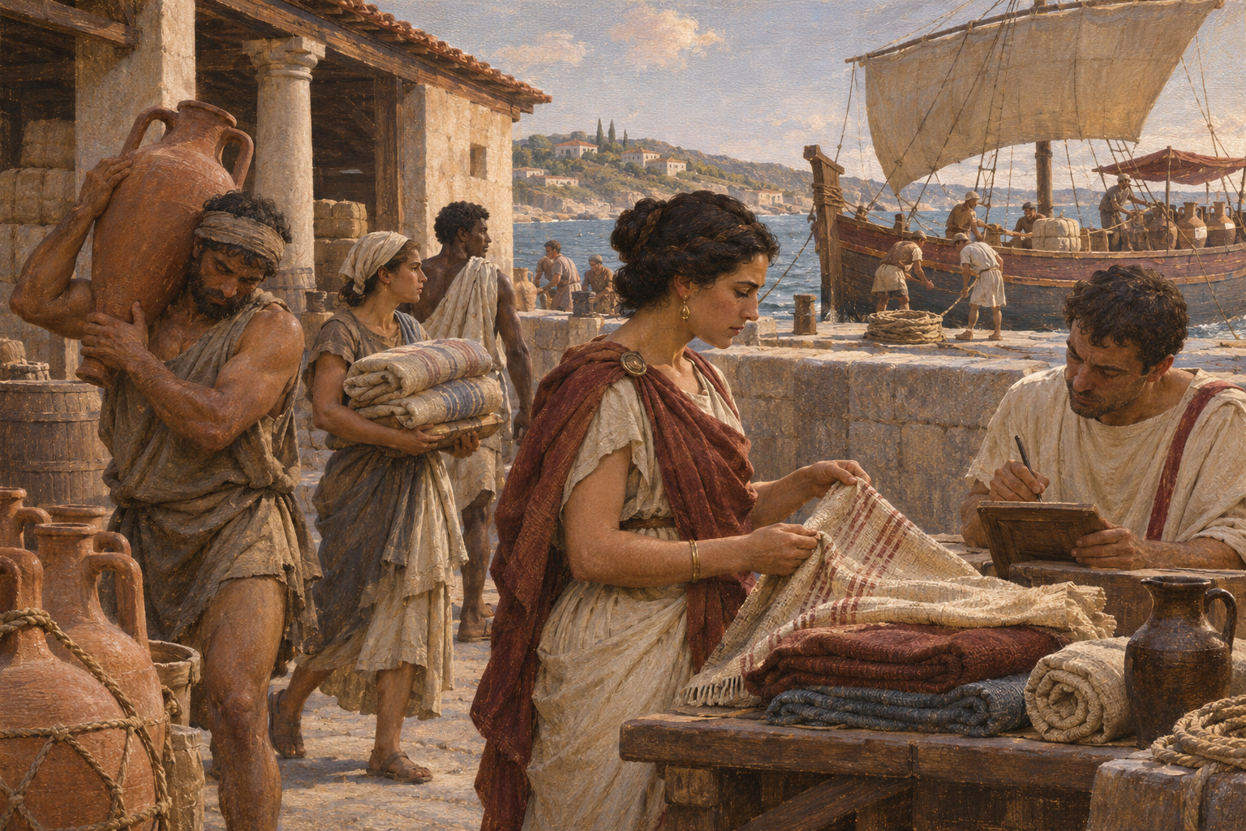
Ил. 33. Гавань и обмен в державе Августа. Художественное соединение типичных занятий; торговый маршрут, происхождение и правовой статус фигур не определены. Современная художественная реконструкция, созданная с применением ИИ (2026).
Киренское досье уточняет это соотношение единства и различий. Греческим участникам спора предоставлялись определённые возможности выбора состава суда, но границы выбора устанавливались римским руководством. Приложенное постановление Сената создавало специальный путь возвращения неправомерно взысканного имущества. Здесь местное многообразие и центральное вмешательство не исключают, а предполагают друг друга: центр определяет, какие различия признаются и каким способом ими можно воспользоваться. Существование греческих судей поэтому не доказывает самостоятельности от римского государства, а сенатская процедура — отсутствия первенства Августа. Эти признаки относятся к разным уровням организации власти.
Гражданство также могло сохранять значение, не сохраняя прежнего политического устройства. Киренский эдикт не позволял новым гражданам автоматически избавиться от местных повинностей; законы об освобождении рабов различали получение свободы и гражданских преимуществ. Последние известны в том числе по Гаю, чья более поздняя система требует отделять августовские нормы от последующих решений. Во всех этих случаях принадлежность создавала определённые права и обязанности, но не одинаковую способность влиять на руководящий центр. Поэтому история гражданства не является простым показателем сохранности Республики. Она требует отдельно исследовать юридический статус, участие в общине и возможности вмешаться в государственное решение.
Провинциальное участие тоже имело свою политику. Местные руководители могли использовать почести принцепсу для закрепления положения, связи с римским наместником или защиты интересов общины. Такая инициатива не делает каждое посвящение выражением свободного единодушия. Вместе с тем она препятствует представлению о пассивной провинции, получавшей готовую идеологию. В исследованных Кули материалах предложения о праздновании августовского дня рождения развиваются через взаимодействие римского представителя и провинциального сообщества. Содержание символического порядка складывалось в самой процедуре согласования. Оно не было одинаковым по всему пространству римского господства.
Границы гражданской умеренности особенно ясно видны при учёте зависимых людей. Рабы не становились равноправными участниками оттого, что Сенат получил больше возможностей спокойного обсуждения. Женщины правящего дома могли приобретать огромное династическое значение, не получая обычных мужских магистратур. Городские получатели хлеба, солдаты и сенаторы имели разные средства предъявлять требования. Понятие «римское общество» не должно стирать этих различий. Сравнение государственных форм позволяет объяснить организацию власти, но само по себе ещё не даёт полной меры свободы и благополучия каждой группы.
Наш материал лучше показывает публичное выражение интереса, чем его распространённость. Раздачи оставляли цифры в самоотчёте, почести — надписи и памятники, действия элиты — литературные рассказы. Недовольство людей, не имевших доступа к таким формам, сохранялось хуже. Отсутствие их собственного голоса не позволяет ни признать всеобщего согласия, ни восстановить постоянную скрытую оппозицию. Задача историка состоит в определении пределов вывода. В этой книге устойчивость означает воспроизводство руководства и исполнения обязательств, а не доказанное удовлетворение всех подчинённых.

Что доказывает сохранённое свидетельство
От принятия нормы до её результата оставалось несколько самостоятельных действий. Киренское требование вынести решение за тридцать дней показывает стремление ограничить издержки разбирательства, но не даёт средней длительности реальных процессов. Устав колонии показывает распределение обязанностей, но не полную отчётность местных должностных лиц. Военная казна показывает закрепление источника выплат, но не гарантирует своевременного увольнения каждого солдата. Следовательно, устойчивость нельзя измерить одним числом принятых постановлений. Существенно, какие обязательства удавалось повторять, какие нарушения вызывали обращение к центру и мог ли центр исправлять их без новой борьбы нескольких равносильных командующих.
Независимость свидетельств также важнее их простого количества. Археологическая проверка укреплений Алезии расширяет возможности сопоставления с рассказом Цезаря, но не подтверждает автоматически все приведённые им числа. Напротив, окончание надписи на памятнике победе при Акции в восстановлении Мюррея и Петсаса опирается на Светония: совпадение восстановления с биографией тогда не образует второго независимого свидетельства. Официальная надпись непосредственно удостоверяет предъявленный публике текст, а не каждую оценку, которую он предлагает принять. Такое различение меняет силу вывода, сохраняя ценность разных видов материала; оно не устанавливает заранее превосходства камня над литературой или современника над поздним автором.
Эти пределы не делают политический переход непознаваемым. Они позволяют точнее отделить изменение устройства от его идеального описания. Сохранившаяся процедура свидетельствует о допустимом способе действия; несколько конкретных дел — о применении и конфликте; общий панегирик — о желаемом представлении результата. Для вывода о новом порядке требуется сопоставить их, а не принять одно за всю общественную жизнь. Тогда продолжение Сената и появление единого командного центра перестают выглядеть логическим противоречием: первое относится к работе публичного органа, второе — к распределению средств, которыми можно было оспорить или сохранить верховенство.

Цезарь, Август и создание памяти
Цезарь остался одновременно политическим деятелем и именем, обозначавшим порядок после него. Это посмертное продолжение не было простым осуществлением собственного плана диктатора. Наследник присвоил имя, добивался признания связи и использовал память об убийстве; затем его положение изменялось под воздействием новых войн. В рассказах позднейших авторов Цезарь мог становиться началом императорской последовательности, даже если устойчивое единоличное управление они связывали с Августом. Урсо показывает, что у Диона признание Цезаря первым императором не совпадает с датой окончания Республики или основания принципата. Даже античная схема сложнее позднего списка правителей.
Рассуждение Диона об imperator требует особой осторожности. В его повествовании термин соединяет Цезаря с последующими носителями верховной власти. Но современный анализ ставит под вопрос перенос позднего значения на каждое употребление эпохи диктатуры. Из этого следует простой источниковедческий вывод: перевод «император» может заранее создать институциональное единство, которое ещё требуется доказать. Нельзя строить историю рождения должности на одном совпадении слов. Сходная проблема возникает с princeps: обозначение первенства становится в нашем изложении названием строя, хотя для современника не обязательно означало отдельную единую магистратуру.
Август участвовал в создании собственного посмертного образа. Его итоговое повествование распределяет внимание между военной деятельностью, расходами, отказами от некоторых полномочий и публичным признанием. Это ценный документ политического самообъяснения, но его композиция не воспроизводит полную причинную последовательность. Начальная защита государства соединяется с позднейшим первенством так, что промежуточное насилие получает меньше места. Историк должен читать и отбор событий, и пределы сказанного. Формула передачи государства Сенату и народу требует сопоставления с сохранявшимся командованием, а не выбора между безусловной верой и признанием всего текста бесполезной ложью.
После смерти правителя его исключительность стала ресурсом преемства. Почести и обожествление закрепляли связь между памятью об одном человеке и правом его дома заботиться о государстве. Однако происхождение авторитета от неповторимой биографии создавало трудность для следующего носителя. Кули обращает внимание на переход от первенства Августа к принципату, в котором должен был действовать Тиберий. Юрле, выделяя смерть и обожествление как особый этап, дополнительно показывает, почему история режима не заканчивается январём 27 г. до н. э. Их подходы не отменяют значения полномочий; они объясняют, почему одних полномочий было недостаточно.
Поздние литературные оценки не образуют единого императорского оправдания. Тацит помещает рядом благоприятное объяснение необходимости единоличного порядка и обвинение в том, что государственная польза прикрывала жажду господства. Эти версии нельзя механически распределить между подлинными партиями 14 г. н. э. или принять одну за авторскую истину во всех подробностях. Их соположение сохраняет конфликт критериев: прекращение гражданской войны можно оценить иначе, чем способ получения власти и сокращение равенства. Уже античный рассказ не позволял полностью примирить мир, принуждение и свободу. Этот конфликт составляет часть исторического наследия, а не ошибку, которую обязана устранить современная биография.
Исследователь наследует тем самым и сами категории описания. Если он начинает с «спасения государства», проскрипции рискуют стать неприятной подготовительной подробностью. Если с «гибели свободы», повседневное сотрудничество может показаться одним страхом. Если с «неизбежной централизации», решения конкретных участников теряют значение. Ни одна перспектива не охватывает весь процесс. Анализ должен менять масштаб: от доступа заговорщиков к Цезарю — к распределению армий; от правовой формулы — к выполнению обязательств; от образа правителя — к неодинаковым возможностям тех, кто его признавал.
Поэтому историческое наследие Цезаря и Августа не сводится к созданию формы, будто бы необходимой для всякой большой державы. Их эпоха показывает, как распределённый порядок может измениться через решения, которые по отдельности оправдываются защитой общего дела. Она показывает и обратное: новые отношения способны использовать старые органы без полного уничтожения их деятельности. Из этого нельзя вывести универсальный рецепт падения республик. Можно вывести требование исследовать, кто распоряжается средствами принуждения, каким способом обновляется признание и существует ли доступная процедура смены руководства, не требующая разрушения всего устройства.
К 14 г. н. э. ответы отличались от тех, которые были возможны в поколении молодого Цезаря. Верховное военное руководство оказалось связано с одним домом; карьеры продолжались вокруг этого центра; публичные органы оформляли и исполняли отношения, которые не создавали заново при каждом годовом избрании. Перед нами глубокий разрыв, осуществлённый посредством многочисленных преемственных форм. Он не был ни возвращением прежней Республики, ни полной заменой её учреждений одним личным произволом. Именно такая организация позволила порядку пережить Августа, сохранив вместе с тем противоречия между общим делом, личным первенством и вооружённой силой, из которых он возник.

Заключение. Два исхода и пределы сравнения
Цезарь и Август решали разные варианты одной политической задачи: как превратить превосходство, приобретённое в борьбе, в исполняемый и признаваемый порядок управления. Цезарь сосредоточил полномочия, располагал победоносными войсками и проводил меры, затрагивавшие значительную часть гражданского общества. Но его первенство не получило устойчивого способа согласования с ожиданиями влиятельных участников. Август действовал после дальнейших гражданских войн, уничтоживших альтернативные военные коалиции, а затем располагал десятилетиями для пересмотра способов руководства. Различие исходов объясняется соединением изменившегося распределения сил с политическими решениями; оно не сводится к превосходству одного характера над другим.
Главное материальное условие августовской устойчивости возникло раньше, чем окончательно сложились её правовые формы. Победа над Антонием оставила один центр, способный распоряжаться основными средствами вооружённого решения. Речь шла о результате длительного насилия, в котором участвовал сам наследник Цезаря. Проскрипции, земельные конфликты и войны не были внешней помехой на пути к мирному правлению: они изменили состав участников и доступные им возможности. Последующее согласие нельзя оценивать без памяти о том, каким образом были устранены другие варианты. Вместе с тем насилие само не создавало системы исполнения ежедневных обязанностей. Уничтожить соперника и управлять державой — разные действия.
Здесь приобретали значение сохранявшиеся институты. Сенаторские карьеры, магистратуры, жреческие обязанности и провинциальные поручения давали людям причины сотрудничать с центром. Их продолжение не доказывает сохранённого равенства, но объясняет, как неравенство становилось совместимым с привычными представлениями о службе общему делу. Августовские пересмотры полномочий оставляли другим должностные места, тогда как принцепс удерживал возможности воздействия, превосходившие отдельную магистратуру. Это было действующее устройство отношений, а не одно словесное прикрытие личной власти. Без него политическое признание требовало бы слишком частого возвращения к чрезвычайному принуждению.
Опыт Цезаря показывает пределы одной только правовой санкции. Получение диктатуры через публичное решение не делало её бессрочность приемлемой для всех тех, кто участвовал в республиканской политике. Помилование сохраняло жизнь и возвращало человека в общество, но оставляло за победителем право определять условия возвращения. Почести могли выражать благодарность, расчёт, давление или стремление возложить на руководителя ответственность. Из их накопления нельзя вывести единый общественный замысел. Для части элиты продолжение политической жизни стало зависеть от признания превосходства, из которого не было видно выхода посредством обычной смены должностей. Именно это создавало почву для соединения людей разного происхождения и опыта вокруг убийства.
Такое объяснение не устраняет случайности мартовского нападения. Недовольство не ведёт автоматически к заговору, а заговор — к успеху. Требовались доступ, согласование действий и возможность исполнить их в конкретном месте. Цезарь мог пережить угрозу; убийцы могли потерпеть неудачу. Но успешное устранение диктатора не обеспечивало положительного устройства после него. Его политические ресурсы не исчезли вместе с телом. Имя, ветераны, распоряжения, имущество и ожидания получателей благ оставались предметом борьбы. Заговорщики не смогли превратить свой акт в общепризнанное руководство, способное распоряжаться этими силами. Последующие войны были новым процессом, а не простым возвращением к состоянию до диктатуры.
Августовский порядок отличался тем, что постепенно связывал личное первенство с повторяемым выполнением обязательств. Содержание войска, условия увольнения, поступление доходов и работа органов управления продолжали изменяться долго после 27 г. до н. э. Это опровергает представление о едином моменте завершённого учреждения принципата. Регулярность уменьшала зависимость каждого решения от новой чрезвычайной сделки, хотя центральная фигура оставалась необходимой для соединения разных интересов. Материальное устройство имело собственные затруднения; учреждение казны или установление срока не доказывают безупречного исполнения. Устойчивость состояла в способности проходить через такие затруднения без немедленного распада верховного командования.
Поэтому материальную регулярность нельзя целиком отнести к первым годам после Акция. Земельные покупки, суммы которых перечисляет Август, принадлежали разным этапам — 30 и 14 гг. до н. э.; военная казна возникла в 6 г. н. э. Длительность правления дала возможность исправлять порядок обеспечения, но необходимость позднейших решений показывает и неполноту раннего урегулирования. Для сравнения с Цезарем важен именно этот процесс: многолетняя устойчивость складывалась посредством выполнения и пересмотра обязательств, а не присутствовала в готовом виде в первоначальной победе.
Публичная умеренность помогала этой работе. Отказ от некоторых обращений, уважительное общение и сохранение почестей для других снижали цену признания первенства. Их значение нельзя отвергать как пустое притворство. Для участника политики форма обращения могла определять, сохраняет ли он возможность понимать себя служащим государству, а не личным подчинённым. Но и превращать вежливость в достаточную причину долговечности нельзя. Она действовала рядом с военным превосходством, карьерными возможностями и памятью о насилии. Изолированная от этих условий, она не объяснила бы, почему претенденту перестали противостоять сопоставимые армии.
В сравнении необходимо сохранить и границы аудитории. Милосердие к гражданским противникам не отменяло жестокости завоеваний; мир после гражданской войны не означал прекращения пограничных походов. Свобода сенаторского высказывания не была мерой положения раба, провинциальной общины или женщины правящего дома. Рассказ об устойчивости касается организации руководства, а не всеобщего роста благополучия. Доступные свидетельства позволяют лучше видеть публично оформленные интересы, чем опыт тех, чьи голоса почти не сохранились. Историческая аргументация теряет точность, если незаметно превращает предпочтение влиятельных участников в суждение всего населения.
Неравенство обнаруживается и в точных юридических условиях. Новое гражданство не всегда снимало местные повинности; свобода бывшего раба не обязательно означала гражданство; освобождение женщины от определённой опеки зависело от её статуса и семейного положения. Эти различия не являются внешним дополнением к истории государственного строя. Они определяли, кому принадлежали средства действия внутри продолжавшихся общин. Киренское досье предусматривает порядок жалобы и возврата имущества при обращении к центру, но сам нормативный документ ещё не сообщает, сколько потерпевших смогло им успешно воспользоваться. Поэтому устойчивость центра следует отличать от равенства и всеобщего благополучия его подданных.
Длительность правления Августа имела самостоятельное значение. Она позволяла испытать разные решения, изменить состав сотрудников и вырастить поколения, для которых исключительное первенство было обычным условием жизни. Она также связывала порядок с неповторимой биографией. Передать личную auctoritas так же, как имущество, было невозможно. Семейные связи, усыновления, командования и публичное признание готовили преемство частями. Смерти предполагаемых наследников показывают, насколько эта подготовка зависела от обстоятельств. Тиберий получал не готовую единую должность, целиком созданную в один год, а совокупность полномочий и отношений, которой предстояло продолжить действие после исчезновения её главного носителя.
Поэтому 14 г. н. э. завершает исследование проверкой, отличной от проверки марта 44 г. до н. э. После убийства Цезаря сторонники разных проектов снова боролись за распоряжение всей державой. После смерти Августа руководство удалось воспроизвести, не восстанавливая прежнего соревнования самостоятельных военных коалиций. Это подтверждает возникновение более устойчивой системы единоличного первенства, но не доказывает вечной безопасности её будущих носителей. Политическое насилие и конфликт полномочий не были устранены из истории. Изменилось то, каким образом они соотносились с сохранением общего устройства.
Из рассмотренных гипотез наибольшую объяснительную силу имеет их последовательное соединение. Концентрация вооружённых ресурсов сокращала возможность оспаривать центр; сохранённые карьеры и публичные процедуры делали сотрудничество приемлемым; материальная организация позволяла исполнять обязательства; нормы гражданского поведения придавали первенству признаваемый язык. Длительность жизни и конкретные исходы войн дали время этому сочетанию сложиться. Личные решения воздействовали на каждый этап, но их последствия зависели от положения, в котором они принимались. Ни один элемент по отдельности не объясняет оба исхода, а источники не позволяют честно выразить их сравнительную силу числом.
Республика не пала потому, что её участники единодушно решили заменить старый строй новым. Многие действия, менявшие распределение власти, оправдывались защитой республиканского общего дела. Принципат вырос из этой истории, используя её учреждения, нормы и ресурсы. Он сохранял многое из прежнего порядка, одновременно сужая возможность распределять верховное руководство между независимыми соперниками. Цезарь оказался в центре незавершённого поиска приемлемой формы такого преимущества; Август смог закрепить её после новых разрушений и длительных пересмотров. Сравнение объясняет различие их политических судеб через историю возможностей и ограничений, не превращая победивший результат в заранее установленную цель Рима.

Приложения

Хронология событий книги
Хронология охватывает политический фон двух биографий и основные этапы до смерти Августа. Она разделяет военную победу, принятие наследства, юридическое наделение полномочиями и публичное признание. Ни одна строка сама по себе не обозначает универсальную дату «основания империи». До перехода к нашей эре годы в первом столбце — до н. э.; затем эра указана в каждой строке. Нулевого года нет. Дни приведены только там, где они нужны и прямо засвидетельствованы. Неопределённость рождения Цезаря и последовательности некоторых правовых решений сохранена.

Республиканский фон и продвижение Цезаря
Дата | Событие | Опорное свидетельство
133 | Трибунат Тиберия Гракха, аграрный закон и его убийство. | App. BC 1.9–17.
123–122; 121 | Трибунаты Гая Гракха; в 121 г. его гибель и расправа над сторонниками. | App. BC 1.21–27.
107 | Набор Мария, включавший неимущих добровольцев; этот эпизод не равен единому акту создания профессиональной армии. | Sall. Iug. 86.2–3.
Около 100 | Обычная датировка рождения Гая Юлия Цезаря; реконструкция по возрастным свидетельствам, а не сохранившаяся запись рождения. | Suet. Iul. 88.1; Plut. Caes. 69.1; обсуждение в главе 2.
91–88 | Основная фаза Союзнической войны и расширения римского гражданства в Италии. | App. BC 1.34–53.
88 | Первый поход Суллы на Рим. | App. BC 1.57–60.
82–79 | Победа Суллы, проскрипции, чрезвычайная диктатура, преобразования и уход от власти: несколько последовательных стадий. | App. BC 1.95–104.
70 | Консульство Помпея и Красса; восстановление политических возможностей народных трибунов после сулланских ограничений. | Plut. Pomp. 22.3–4; глава 1.
63 | Цезарь избран верховным понтификом; кризис Катилины. | Suet. Iul. 13; Sall. Cat. 51–54.
23 сентября 63 | Рождение Гая Октавия; в современной литературе обсуждается и календарная реконструкция дня рождения. | Suet. Aug. 5.1; оговорки в главе 8.
62 | Претура Цезаря. | Suet. Iul. 14–16; глава 3.
61–60 | Управление Дальней Испанией, возвращение и борьба за консульство. | Suet. Iul. 18; Plut. Caes. 11–13.
60–59 | Сближение Цезаря, Помпея и Красса, условно называемое первым триумвиратом; точное время окончательного соглашения спорно. Особой магистратуры оно не создало. | Suet. Iul. 19; Vell. 2.44; Cic. Att. 2.3.3–4; глава 3.
59 | Первое консульство Цезаря и проведение его законов. | Suet. Iul. 20–22.

Галльские кампании и гражданская война Цезаря
Дата | Событие | Опорное свидетельство
58 | Начало галльского командования; война с гельветами и Ариовистом. | Caes. BG 1.6–8; 1.23–29; 1.38–54.
57 | Кампании против белгских общностей. | Caes. BG 2.1–4; 2.16–28.
56 | Война с венетами; морские действия на атлантическом побережье. | Caes. BG 3.7–16.
55 | Первый переход Цезаря через Рейн и первая экспедиция в Британию. | Caes. BG 4.17–19; 4.20–36.
54–53 | Вторая британская экспедиция в 54 г.; кризис зимних гарнизонов и продолжение галльской войны. | Caes. BG 5.1–23; 5.24–58; 6.1–3.
53 | Гибель Красса в войне с парфянами; распад прежнего равновесия коалиции. | Plut. Crass. 27–31; глава 5.
52 | Восстание под руководством Верцингеторига; неудача Цезаря у Герговии; осада Алезии и сдача вождя. | Caes. BG 7.4; 7.36–53; 7.68–89.
51–50 | Продолжение кампаний и закрепления римского господства после Алезии. Восьмая книга записок принадлежит Гирцию. | Hirt. BG 8.1–3; 8.38–49.
Январь 49 | Разрыв политического компромисса и начало войны в Италии. | Caes. BC 1.1–14; Suet. Iul. 31–33.
49 | Испанская кампания, завершившаяся роспуском войск Афрания и Петрея; капитуляция Массилии. | Caes. BC 1.38–41; 1.86–87; 2.22.
48 | Второе консульство Цезаря; неудача у Диррахия, победа над Помпеем в Фессалии, гибель Помпея в Египте. | Caes. BC 3.41–45; 3.62–72; 3.85–99; 3.104.
48–47 | Александрийская война; затем победа Цезаря в Понте. | Caes. BC 3.112; Suet. Iul. 35; 37.2.
46 | Победа у Тапса; африканская кампания, триумфы и переустройство календаря. | Dio 43.7–8; Suet. Iul. 37; 40.
45 | Победа над помпеянцами у Мунды; завершение последней испанской кампании Цезаря. | Dio 43.35–38; Suet. Iul. 35.
Начало 44 | Пожизненная диктатура как последняя стадия чрезвычайных наделений Цезаря. | Suet. Iul. 76.1; Dio 44.8.4.
15 марта 44 | Убийство Цезаря. | Suet. Iul. 82; Plut. Caes. 66.
Весна 44 | Обнародование завещания; Октавий принимает наследство и имя Цезаря. Публичные полномочия по завещанию не наследуются. | Suet. Iul. 83; Aug. 7–8; App. BC 3.9–19.

Наследник Цезаря и войны триумвиров
Дата | Событие | Опорное свидетельство
Конец 44 — начало 43 | Частный набор наследника Цезаря, переход к нему частей армии и последующее признание сенатом. | Cic. Phil. 3.3–7; RG 1.1–2; App. BC 3.40–47.
Апрель 43 | Бои у Форума Галлорум и Мутины; гибель обоих консулов в ходе кампании. | App. BC 3.66–72.
Август 43 | Первое консульство наследника Цезаря. | Suet. Aug. 26.1; RG 1.4.
Ноябрь 43 | Законодательное учреждение триумвирата Антония, Лепида и наследника Цезаря; проскрипции. | App. BC 4.2–11; RG 7.1.
42 | Победа триумвиров над Брутом и Кассием в двух сражениях при Филиппах. | App. BC 4.105–138.
41–40 | Перузинская война; перераспределение земли и вооружённый конфликт в Италии. | App. BC 5.12–24; 5.32–49.
40 | Брундизийское соглашение Антония и наследника Цезаря; брак Антония с Октавией. | App. BC 5.64–65.
39 | Мизенское соглашение с Секстом Помпеем. | App. BC 5.72–74.
37 | Тарентское соглашение и продление триумвирских полномочий. | App. BC 5.93–95.
36 | Победа флота Агриппы у Навлоха; Лепид лишается самостоятельного военно-политического положения. | App. BC 5.118–126.
34 | Александрийские пожалования и публичное возвышение Клеопатры и её детей. | Dio 49.41.
32 | Открытый разрыв коалиции Антония и наследника Цезаря; подготовка заключительной войны. | Dio 50.2–6.
2 сентября 31 | Морское сражение при Акции. | Dio 50.31–35; 51.1.1.
30 | Последние бои в Египте, смерть Антония и Клеопатры; установление римского управления Египтом. | Dio 51.9–17.
29 | Тройной триумф победителя по случаю иллирийской, актийской и египетской побед. | Dio 51.21.7–9; RG 4.1.

Август: урегулирования, управление и преемство
Дата | Событие | Опорное свидетельство
28 | Ценз вместе с Агриппой, пересмотр состава сената и отмена ряда чрезвычайных установлений. | RG 8.2; Dio 53.1–2.
Январь 27 | Перераспределение провинциального управления, первоначальное десятилетнее поручение и имя Август. | Dio 53.12–16; RG 34.
25 | После смерти Аминты его Галатское царство переводится под управление римского наместника. | Dio 53.26.3.
23 | Тяжёлая болезнь Августа, отказ от ежегодного занятия консульства и перестройка комплекса полномочий. | Dio 53.30–32; глава 11.
22 | Август отвергает предложенную диктатуру; принимает заботу о снабжении в условиях продовольственного кризиса. | RG 5.1–2; Dio 54.1.
20 | Парфяне возвращают римские военные знамёна; результат дипломатии представлен как достижение Августа. | RG 29.2; Dio 54.8–9.
19 | Новые консульские почести Августа; очередное укрепление положения без восстановления непрерывного консульства. | Dio 54.10.5.
18 | Законодательство о браке и продвижении в должностях; трибунская власть Агриппы. | Dio 54.12.4–5; 54.16.1–2; Suet. Aug. 34.
17 | Секулярные игры; усыновление Августом Гая и Луция, сыновей Агриппы и Юлии. | Dio 54.18.1–2; RG 22.2; Suet. Aug. 64.1.
13 | После возвращения Августа из западных провинций сенат постановляет учредить Алтарь Мира Августа. | RG 12.2.
12 | Смерть Агриппы; Август становится верховным понтификом после смерти Лепида. | Dio 54.28–29; RG 10.2; Suet. Aug. 31.1.
9 | Гибель Друза Старшего после германских кампаний. | Dio 55.1–2; Vell. 2.97.
8 | Второй августовский ценз; месяц Sextilis получает имя Augustus. | RG 8.3; Dio 55.6.6–7.
6 | Трибунская власть Тиберия и его отъезд на Родос; объяснения мотивов расходятся. | Dio 55.9.4–8; Vell. 2.99.
2 | Титул «отец отечества»; ссылка Юлии, дочери Августа. Это разные события одного года. | RG 35.1; Dio 55.10.10–16; Suet. Aug. 65.
2 г. н. э. | Смерть Луция Цезаря. | Vell. 2.102.3; Suet. Aug. 65.1.
4 г. н. э. | Смерть Гая Цезаря; усыновление Тиберия и Агриппы Постума Августом. | Vell. 2.102–104; Suet. Aug. 65.1.
6 г. н. э. | Учреждение военной казны; начало крупного восстания в Паннонии и Далмации. | RG 17.2; Dio 55.23–25; 55.29–34; Vell. 2.110.
9 г. н. э. | Гибель войска Вара в Германии; завершение большой войны в Иллирике. | Dio 56.11–17; 56.18–24; Vell. 2.117–120.
13 г. н. э. | Расширение положения Тиберия в провинциальном и военном управлении; подготовка преемства ещё при жизни Августа. | Vell. 2.121; глава 14.
19 августа 14 г. н. э. | Смерть Августа в Ноле; за нею следуют отдельные процедуры похорон, почестей и признания положения Тиберия. | Suet. Aug. 98–101; Dio 56.30–33; Tac. Ann. 1.5–15.

Должности, статусы и полномочия
Таблица описывает различия, существенные для двух биографий. Она не устанавливает единый возрастной ценз, порядок избрания, число должностных лиц или срок для всех столетий Республики. Сулланские преобразования, чрезвычайные поручения и решения эпохи Августа меняли порядок. Нормативная модель Цицерона в О законах 3.6–12, описание более ранней Республики у Полибия 6.11–18 и действительная практика I в. до н. э. — разные виды свидетельств.
Должность или форма полномочия | Значение в пределах рассматриваемой эпохи
Консул | Высшая очередная магистратура с imperium. Консулы председательствовали, вносили предложения, командовали; коллегиальность и годичный срок не исключали чрезвычайных продлений или повторений. Консульство Цезаря 59 г. и серия консульств Августа — разные политические конфигурации.
Претор | Магистрат с imperium, особенно связанный с судебной организацией; преторское положение могло вести к провинциальному командованию. Оно не тождественно современному профессиональному судейству.
Квестор | Магистратура с финансовыми и административными обязанностями в Риме, при полководце или наместнике. Не самостоятельное верховное командование.
Эдил | Должность, связанная с городским порядком, рынками и играми. Расходы на публичные мероприятия могли поддерживать карьеру, но не составляли универсальной обязательной ступени для любого кандидата.
Народный трибун | Плебейская магистратура с правом помощи и вмешательства (auxilium, intercessio) и особой неприкосновенностью. Трибунское противодействие могло защищать граждан и служить орудием политического конфликта.
Цензор | Магистратура ценза, учёта граждан и пересмотра состава сената. Ценз, проведённый Августом, нельзя автоматически считать доказательством занятия им обычной цензорской должности: RG 6 различает предложенный пост и выполненные действия.
Диктатор | Чрезвычайная магистратура. Традиционная ограниченная задача и срок не описывают без изменений диктатуру Суллы или последовательные диктатуры Цезаря. Пожизненное наделение Цезаря относится к 44 г.
Проконсул, пропретор | Носитель продолженного или специально предоставленного imperium вне обычной очередной магистратуры. «Провинция» могла обозначать порученную сферу действий, а не только территорию с устоявшимися границами.
Триумвир для устройства государства | Особая законодательным образом учреждённая власть Антония, Лепида и наследника Цезаря с 43 г. В отличие от неформального соглашения Цезаря, Помпея и Красса, это официальное чрезвычайное наделение. Сроки и продления требуют отдельной датировки.
Верховный понтифик | Глава жреческой коллегии понтификов. Религиозное первенство могло поддерживать политическое влияние, но само по себе не давало командования армиями. Цезарь избран в 63 г.; Август получает сан после смерти Лепида в 12 г.
Tribunicia potestas Августа | Трибунская власть, соединённая с его другими ресурсами, особенно после урегулирования 23 г. Август-патриций не стал обычным плебейским трибуном; счёт лет этой власти служил датировке.
Провинциальное imperium Августа | Основание командования в порученных провинциях и отношения к другим командующим. Юридический смысл превосходства после 23 г. реконструируется по свидетельствам; текст единого учредительного закона не сохранился.
Princeps | Обозначение первенства, не название одной новой выборной магистратуры. С ним нельзя без остатка отождествить ни princeps senatus, ни консульство, ни трибунскую власть.
Сенат и собрания граждан не являются строками одного магистратского cursus. Сенатская санкция, закон, избрание, распределение поручений и фактическое принуждение войсками — разные механизмы. Порядок, при котором один человек соединял несколько ресурсов и обеспечивал решения других органов, не сводится к замене всех институтов одной должностью. См. главу 1, главу 6 и главы 11–12.

Карты
Карты подготовлены для книги в 2026 г. с применением ИИ. Современная береговая линия взята из Natural Earth (ne_50m_land, Public Domain); проверенные представительные координаты древних мест — из Pleiades (CC BY 3.0). Современные государственные границы не используются. Полные атрибуции создателей и соавторов каждой записи Pleiades, её ID, официальный URL, координаты и лицензия сохранены в сопровождающем assets/maps/maps_provenance.json; описание метода и ограничения — в assets/maps_register.md. Графическое оформление собственное, сторонние картографические изображения не скопированы.
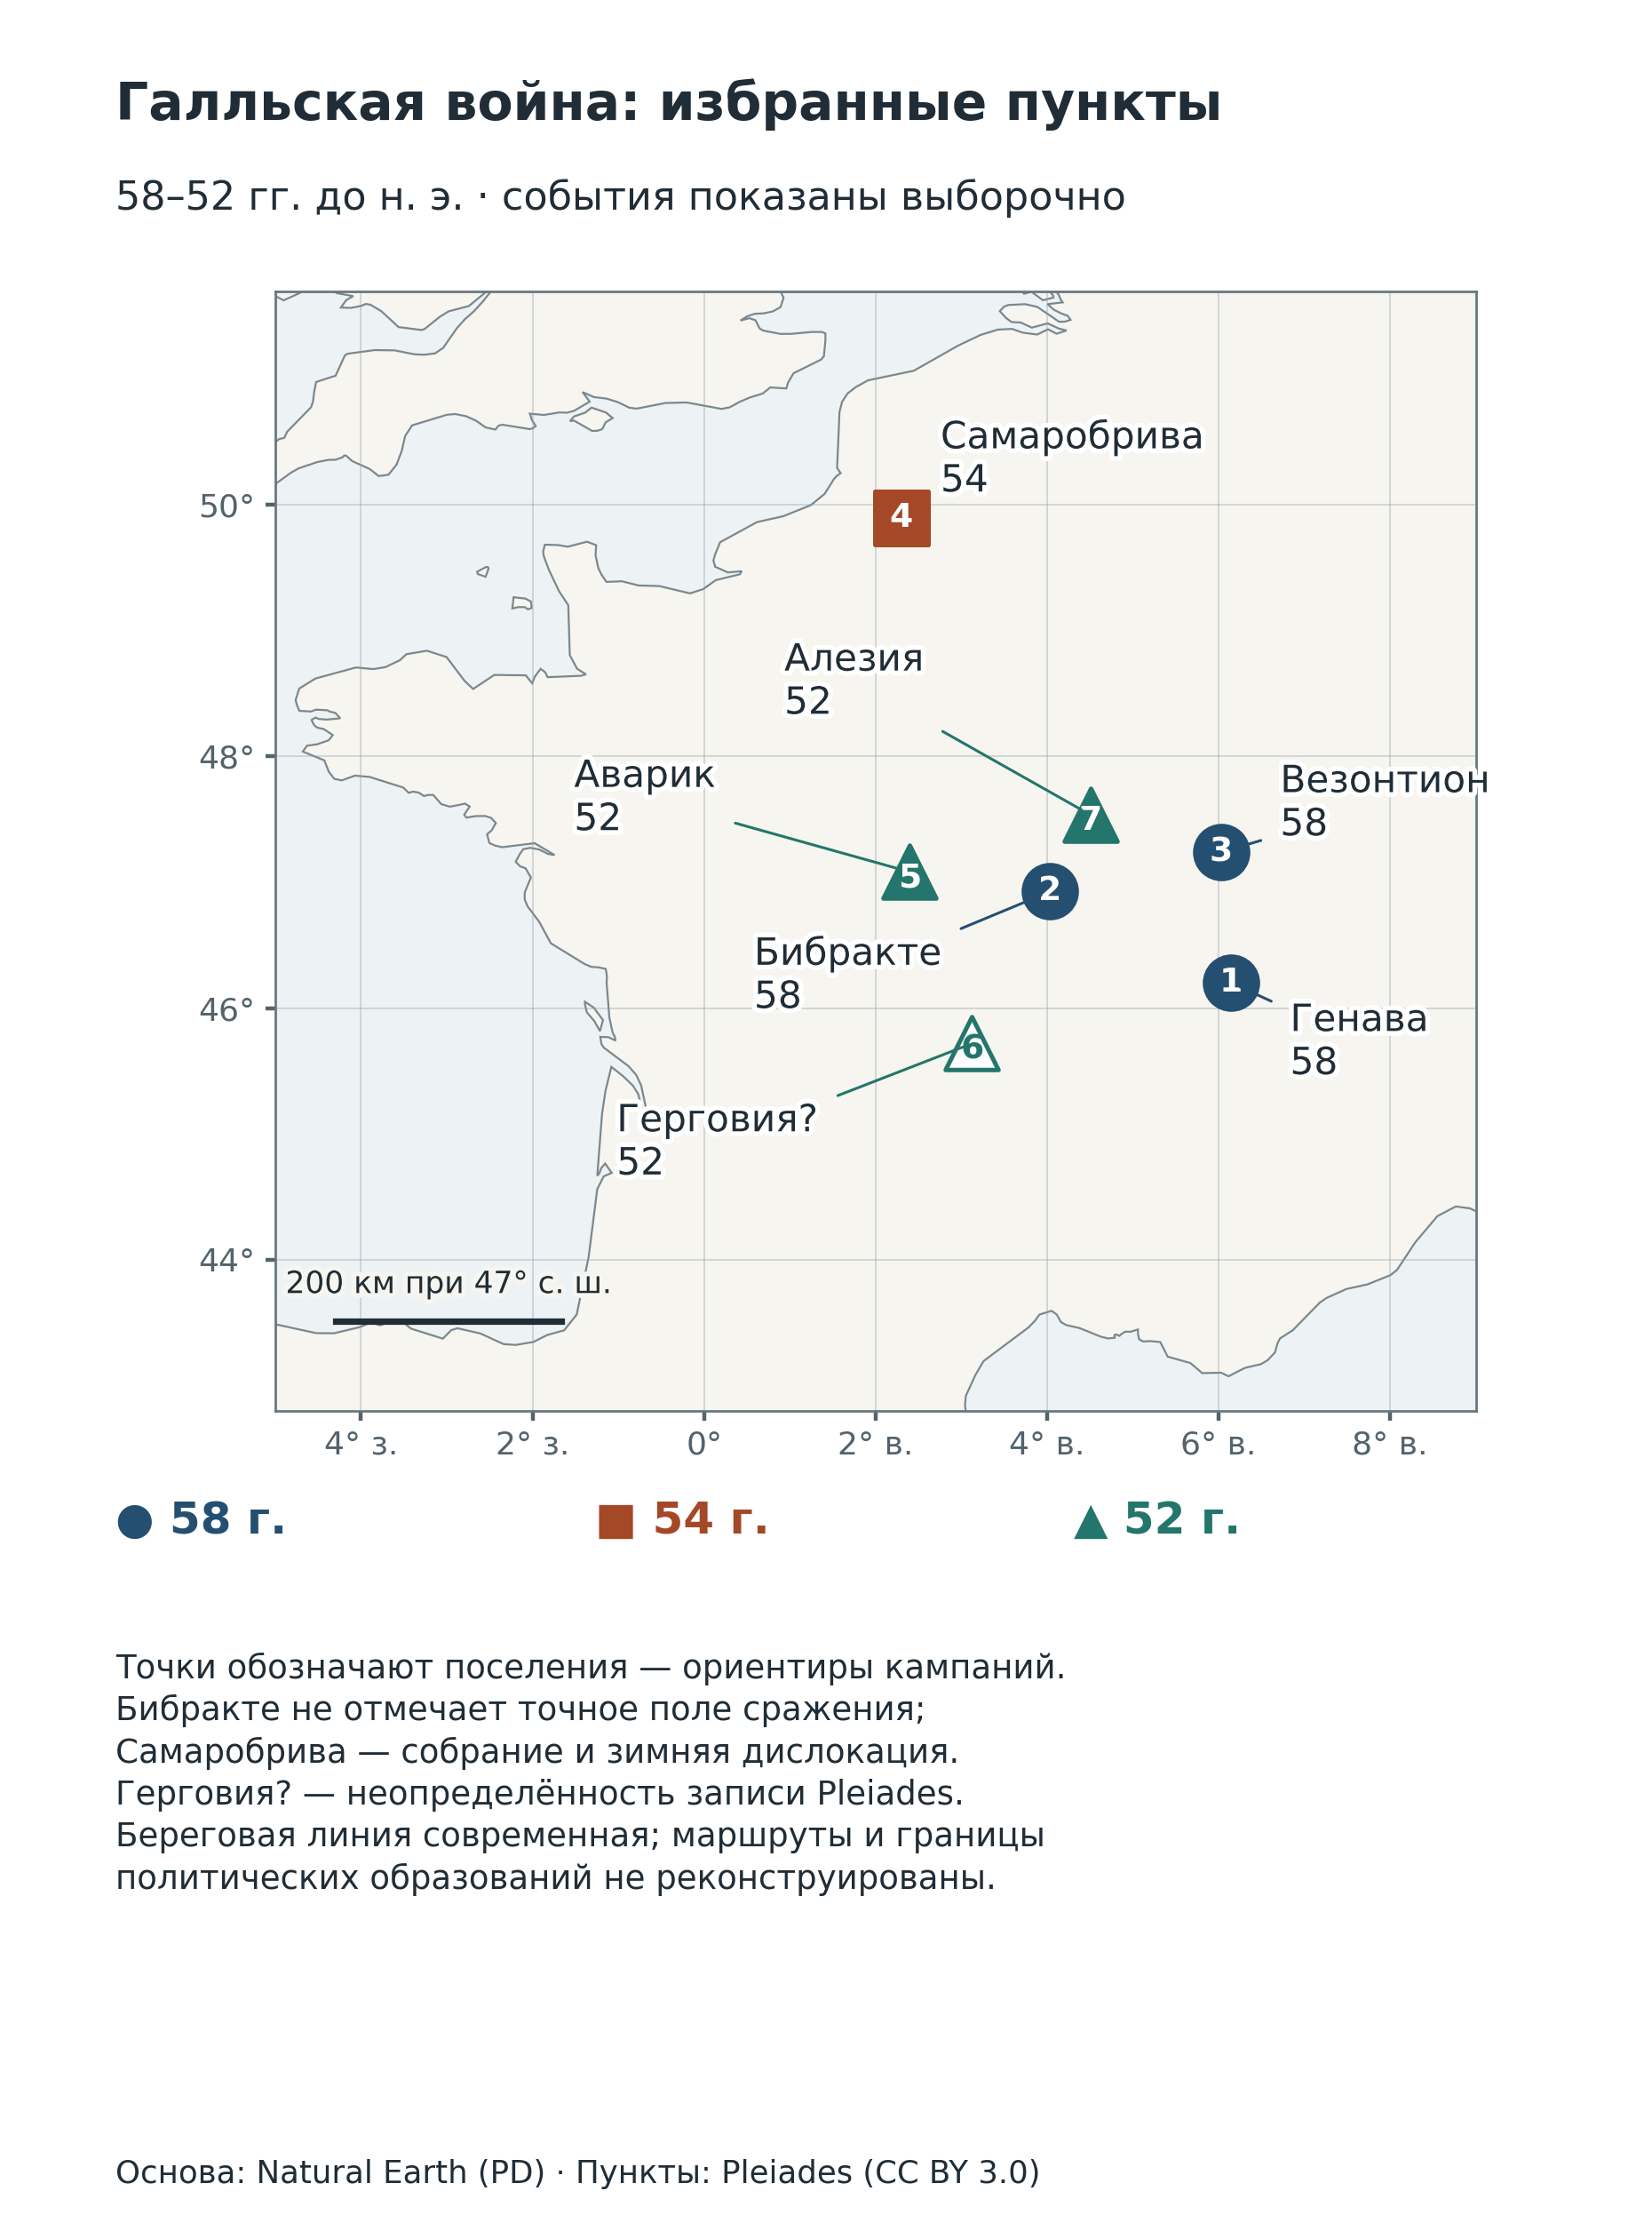
Карта 1. Галльская война: избранные пункты.
Карта показывает выбранные пункты 58–52 гг. до н. э. по Caes. BG 1.6–8; 1.23–24; 1.38; 5.24; 5.53; 7.13; 7.27–28; 7.36; 7.68–69; 7.89. Город Бибракте не обозначает точное поле сражения. Самаробрива связана с собранием и зимней дислокацией. Вопросительный знак у Герговии сохраняет оговорку Pleiades. Маршруты и границы не реконструируются.
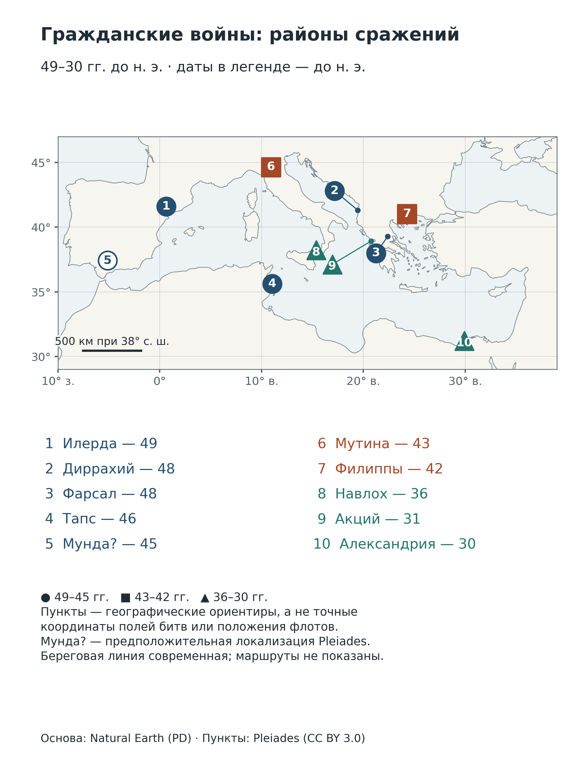
Карта 2. Гражданские войны: районы сражений.
Даты и формы маркеров различают временные слои 49–45, 43–42 и 36–30 гг. до н. э. Пункты служат географическими ориентирами: точка Фарсала не решает спора о поле битвы, точка Акция не изображает положение флотов. Мунда локализована предположительно. Исторические ориентиры сверены по Caes. BC 1; 3; App. BC 3–5; Dio 43; 50–51; точные локусы и пределы прямого просмотра приведены в реестре карт.
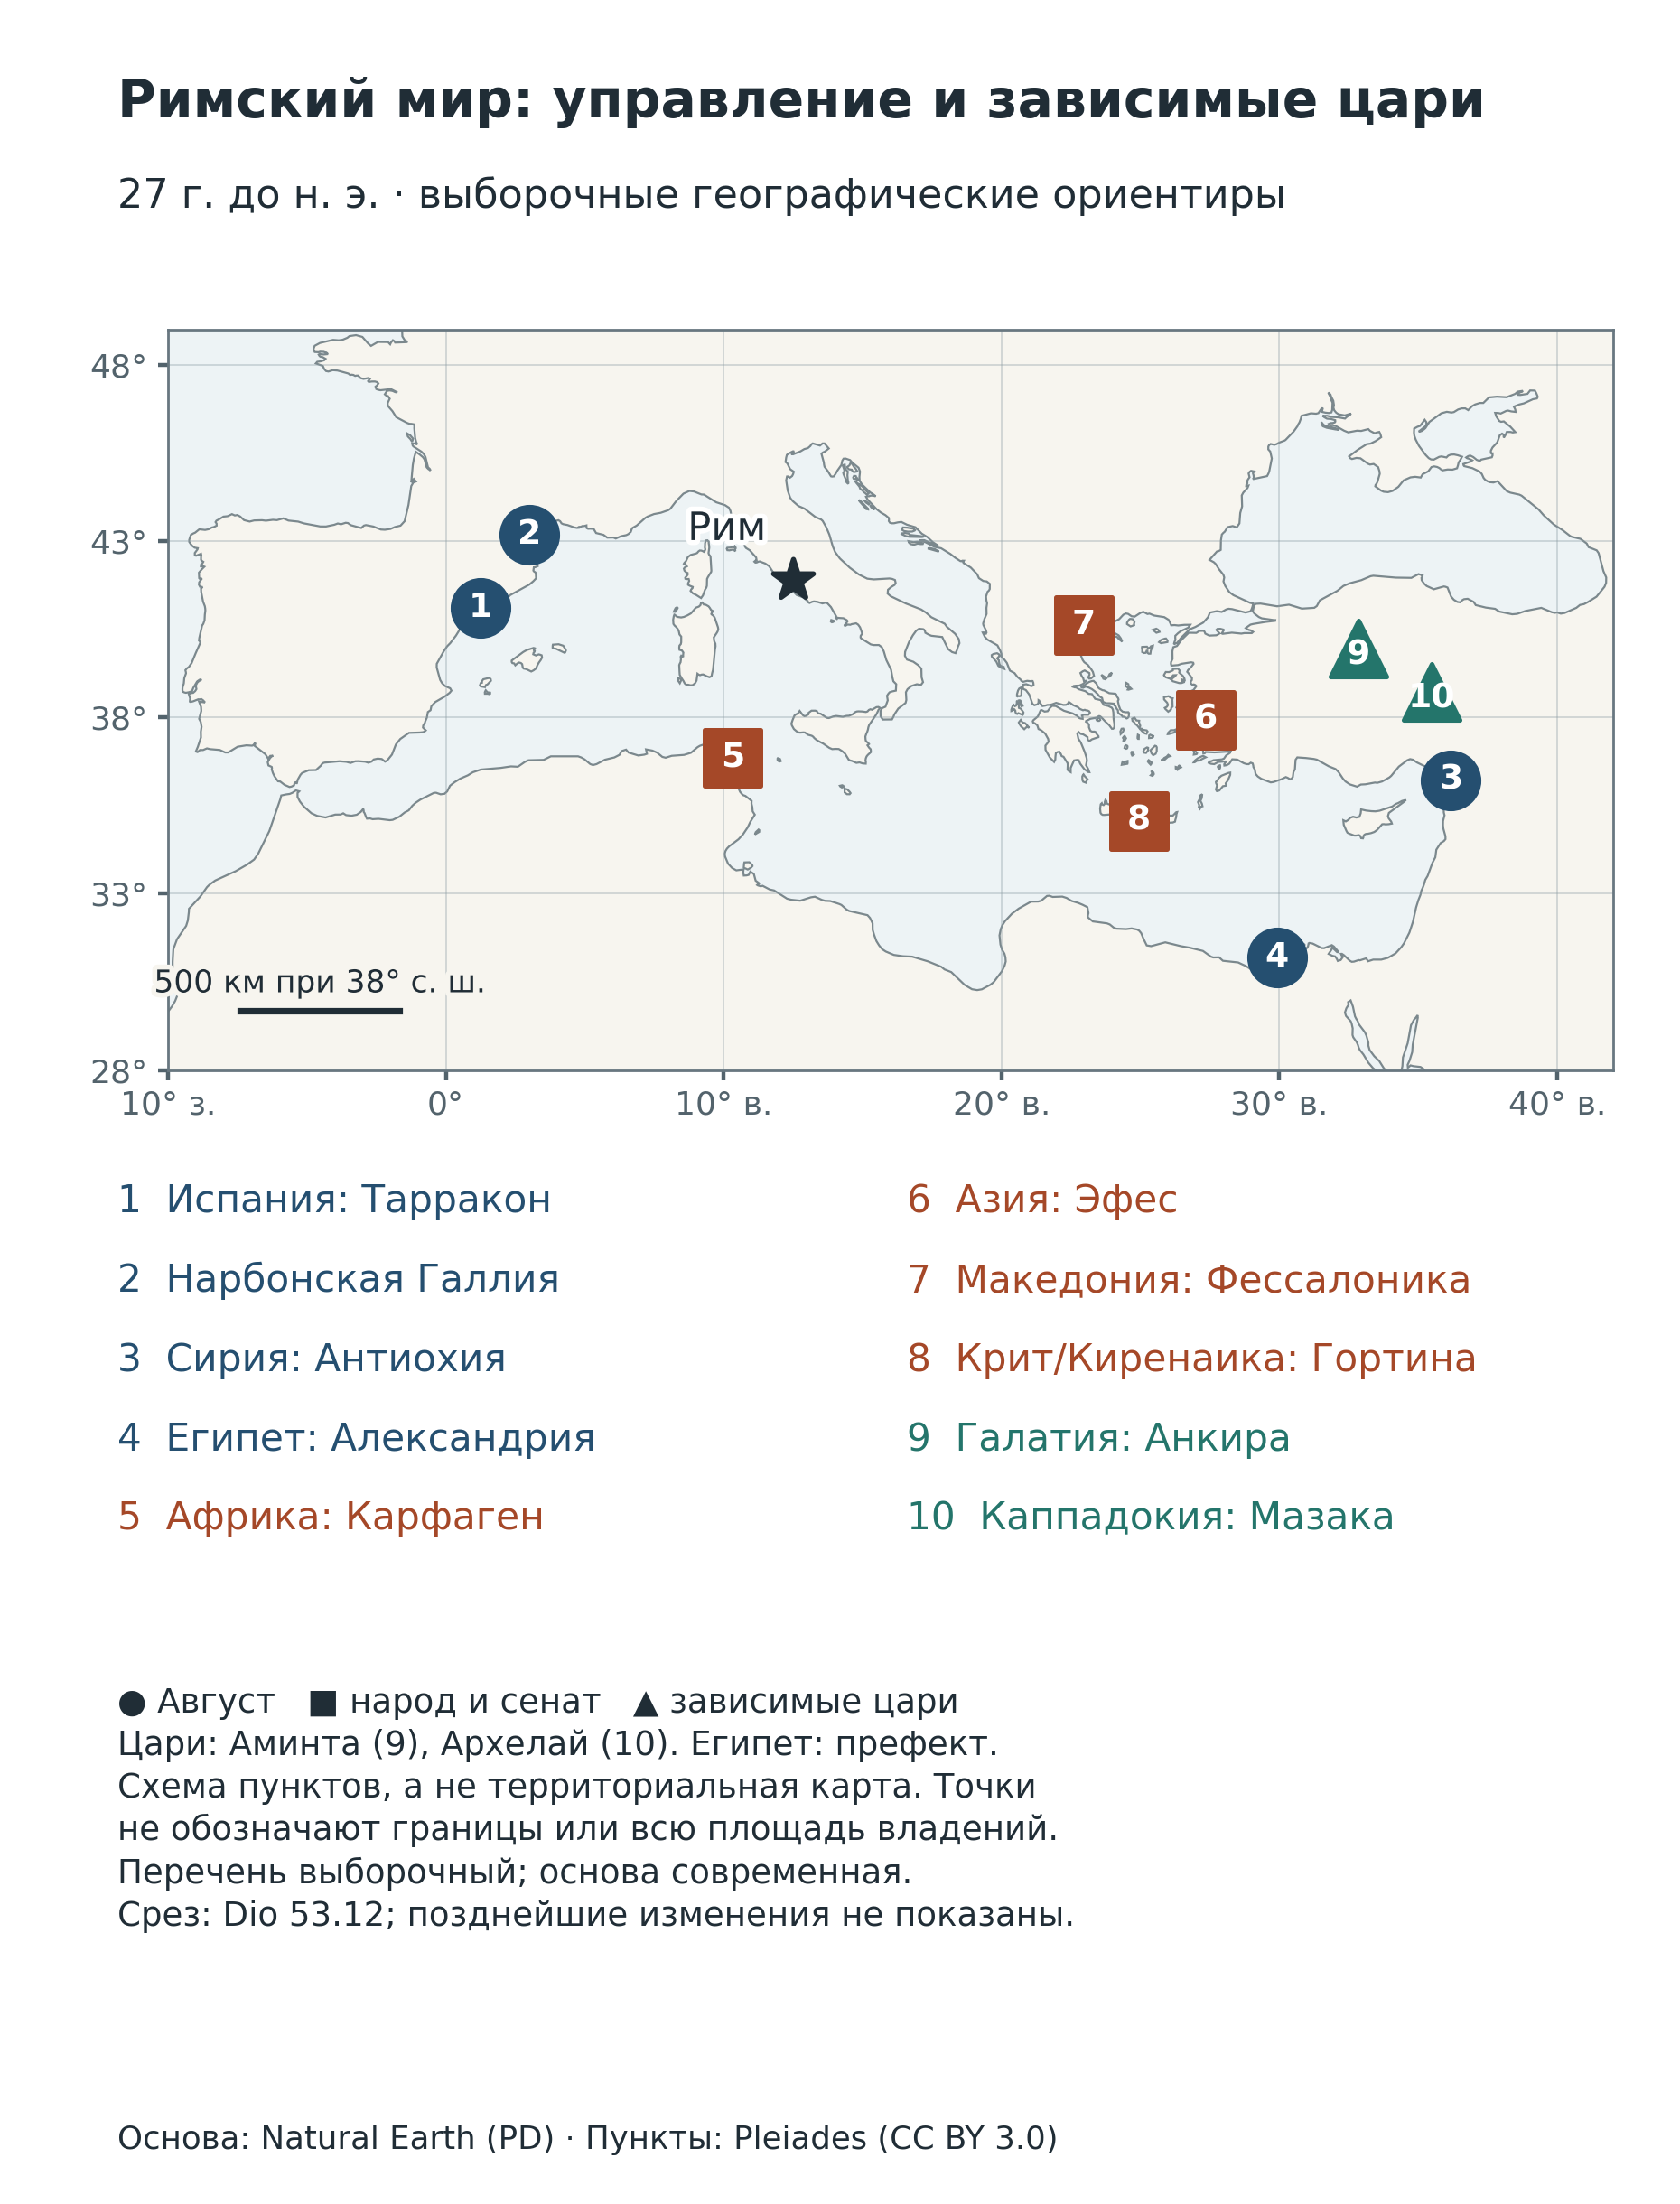
Карта 3. Управление и зависимые цари: 27 г. до н. э.
Это схема выборочных географических пунктов, не территориальная карта и не полный перечень провинций и царств. Основание среза — Dio 53.12; его оговорка о позднейших названиях и первоначально объединённых областях сохранена. Особое управление Египтом через префекта отмечено отдельно. Галатия Аминты и Каппадокия Архелая показаны зависимыми царствами по Dio 49.32.3; 51.2; 53.26.3. Маркеры Анкиры и Мазаки не устанавливают положение царских дворов; надёжно проверенного слоя всех территориальных границ для 27 г. в этом исследовательском цикле не получено.

Родственная связь Цезаря и Октавия
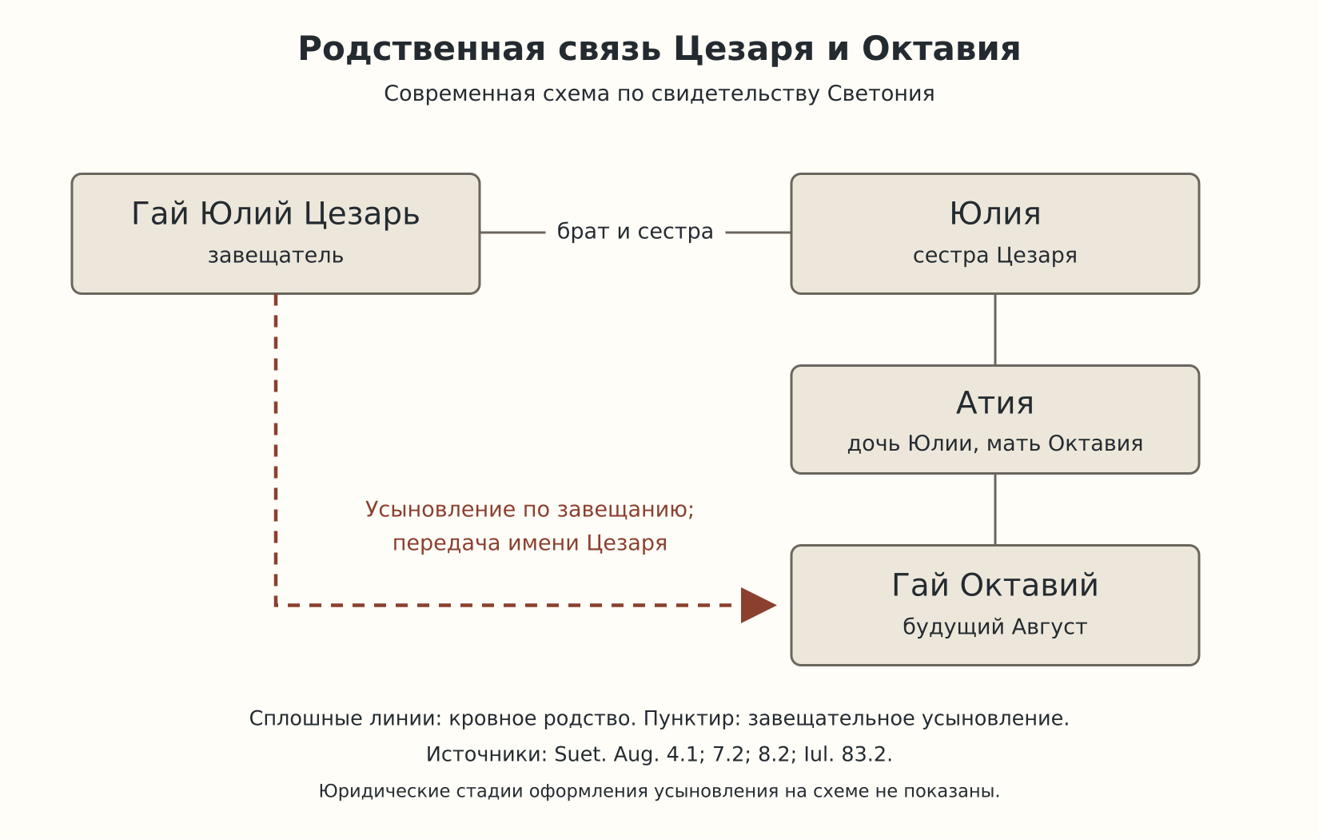
Родственная связь Цезаря и Октавия. Современная схема.
Схема по Suet. Aug. 4.1; 7.2; 8.2; Iul. 83.2 показывает ограниченную цепочку родства, необходимую для понимания наследования имени и имущества. Пунктир обозначает завещательное усыновление; юридические стадии его оформления опущены. Схема не изображает передачи государственной должности и не заменяет полную генеалогию Юлиев-Клавдиев. Графическое оформление подготовлено для проекта с применением ИИ; сторонние изображения отсутствуют. Полная атрибуция и проверка — в реестре иллюстраций.

Усыновления в доме Августа
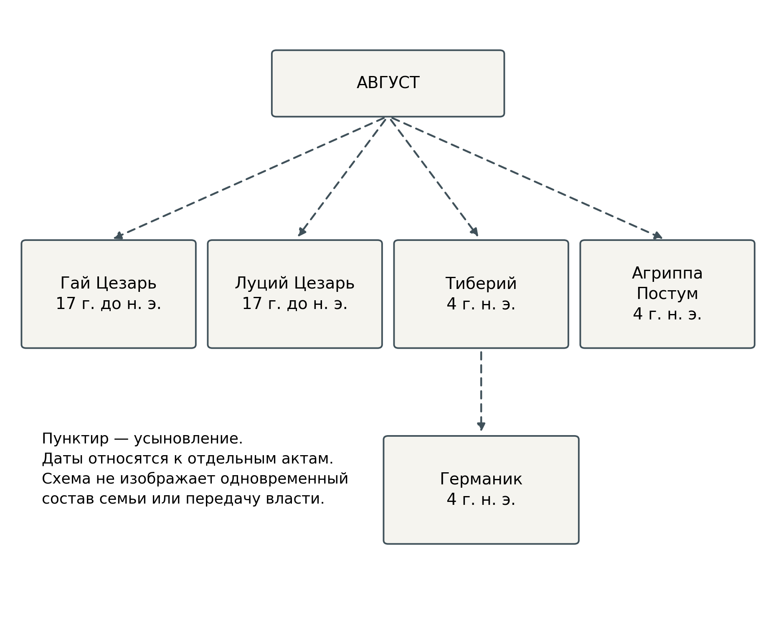
Избранные усыновления в правящем доме. Современная схема.
Гай, Луций и Агриппа Постум — биологические сыновья Юлии и Агриппы, внуки Августа; Тиберий — сын Ливии от прежнего брака. Германик — племянник Тиберия, сын его брата Друза. Пунктир показывает только усыновления, совершённые в разные годы: они не образуют единого одновременного решения о преемстве. Родство, имущество и публичные полномочия различаются. Основания: Suet. Aug.64–65; Tib.15.2; Dio54.18.1–2; Vell.2.103–104. Юридические и политические последствия рассмотрены в главе14. Схема подготовлена для проекта с применением ИИ; внешние изображения не использованы.

Два памятника августовского образа
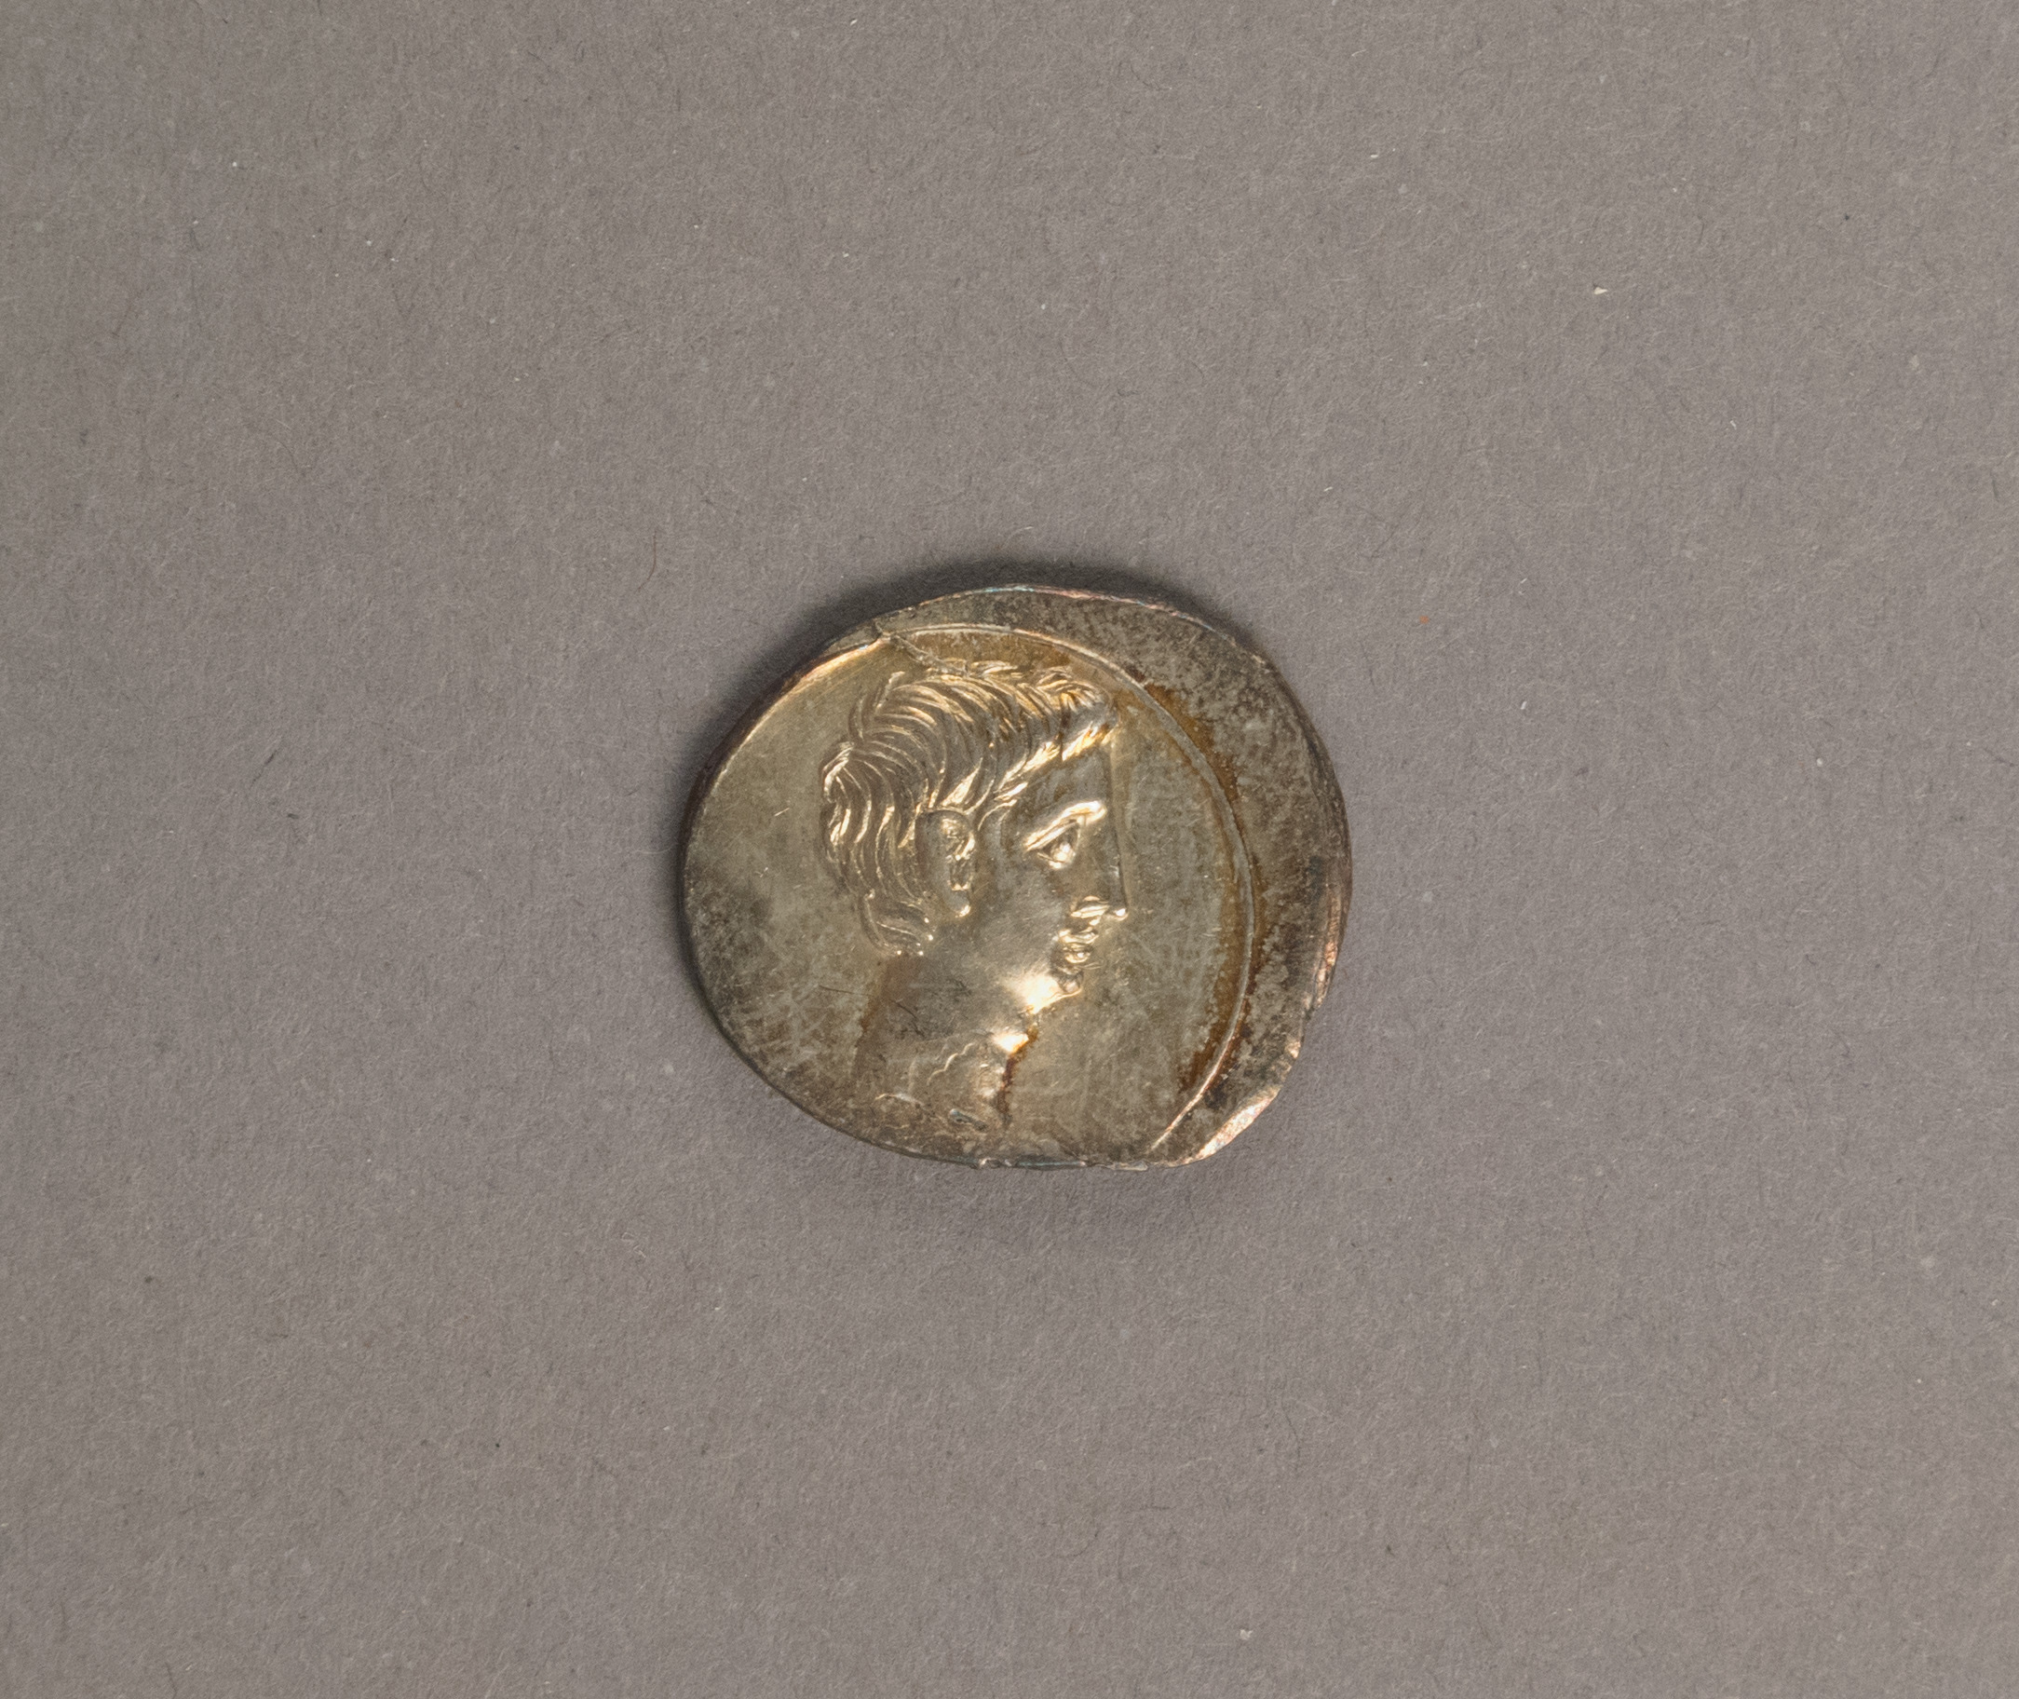
Денарий Октавия, аверс. Около 29–27 гг. до н. э.
The Metropolitan Museum of Art, New York; Rogers Fund, 1908; 08.170.89, objectID 248037. Public Domain / CC0. Атрибуция и датировка следуют объектной записи музея; монетный двор указан как Рим или Брундизий, без устранения каталожной неопределённости. Здесь воспроизведён только аверс. Денарий относится к периоду между военной победой и новым распределением полномочий; изображение одной стороны не позволяет приписывать видимому файлу содержание реверса или устанавливать весь контекст чеканки.
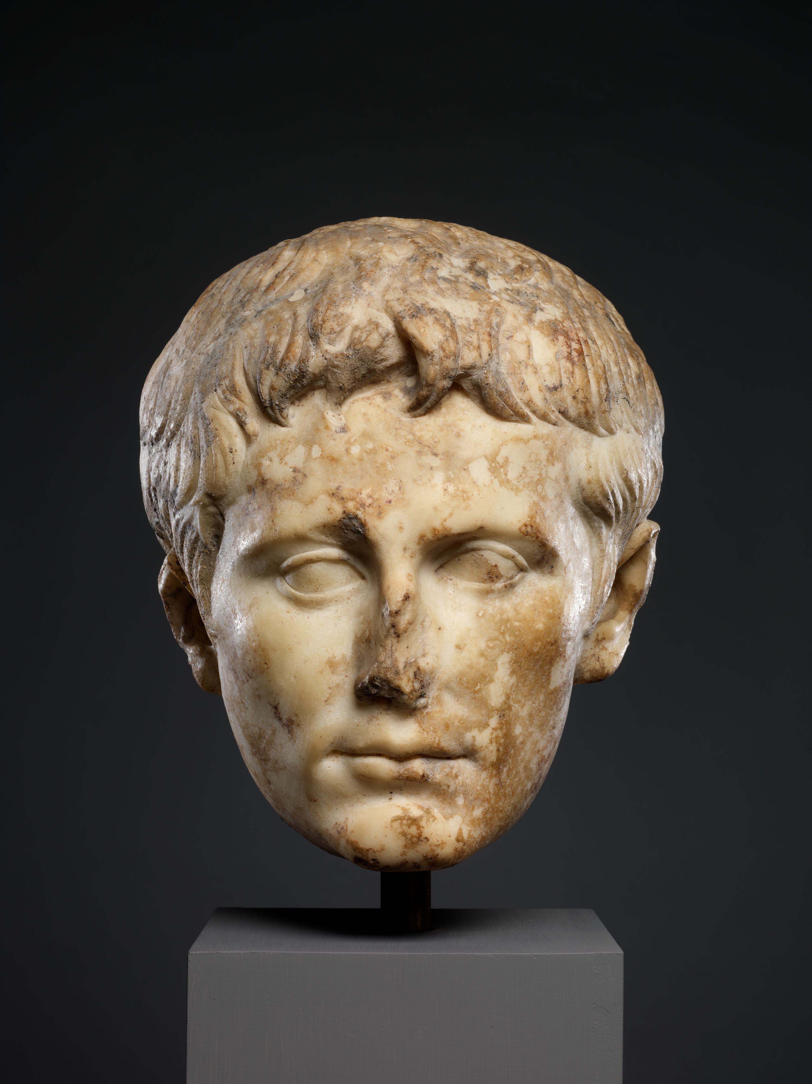
Портретная голова Августа. Около 14–37 гг. н. э.
The Metropolitan Museum of Art, New York; Rogers Fund, 1908; 08.258.47, objectID 248119. Public Domain / CC0. Музей датирует предмет временем после смерти Августа. Это портретная голова, не сохранившийся полный бюст. Изображение относится к истории посмертного воспроизводства императорского образа и не даёт бесспорного прижизненного портрета. Масштаб двух фотографий различается; физические размеры предметов по ним сравнивать нельзя. Лицензии и исходные API-метаданные обоих объектов проверены и сохранены в реестре иллюстраций.

Краткий просопографический перечень
Перечень различает одноимённых людей и роли, существенные для аргумента книги. Это выборка участников, не полный каталог римской элиты. Родственные связи служат идентификации: из них не выводится автоматическая передача полномочий. Проверяемые свидетельства о семье Цезаря и Августа: Suet. Iul. 1; 6; 21; 52; 83; Aug. 4; 62–65; Tac. Ann. 1.3. Политические роли рассматриваются с отдельными ссылками в указанных главах.
Лицо | Идентификация и роль | Главы
Гай Юлий Цезарь | Консул, полководец в Галлии, победитель гражданской войны и диктатор; убит в 44 г. | 2–7, 15–16.
Гай Октавий / Цезарь / Август | Завещательный наследник Цезаря, триумвир и победитель заключительных гражданских войн; после 27 г. Август. «Октавиан» — удобное современное различение, не его постоянное публичное имя. | 8–14.
Гней Помпей Великий | Полководец и неоднократный консул; участник коалиции с Цезарем, затем главный противник в войне 49–48 гг. | 3, 5.
Марк Лициний Красс | Консул и союзник Помпея и Цезаря; погиб в парфянской кампании 53 г. | 3, 5.
Марк Туллий Цицерон | Консул 63 г., оратор и участник политических коалиций; его речи и письма — пристрастные свидетельства современника. | 1, 3, 5, 8–9.
Марк Порций Катон Младший | Сенатор и противник Цезаря; его сопротивление и гибель принадлежат истории войны и последующей республиканской памяти. | 3, 5–7.
Марк Юний Брут | Один из руководителей заговора против Цезаря; затем противник триумвиров. | 7, 9.
Децим Юний Брут Альбин | Бывший военачальник Цезаря, участник заговора; затем удерживал Мутину против Антония. Не Марк Брут. | 7–9.
Гай Кассий Лонгин | Участник заговора и военный союзник Марка Брута в войне против триумвиров. | 7, 9.
Марк Антоний | Консул 44 г., триумвир, соратник и затем противник наследника Цезаря; союзник Клеопатры. | 7–10.
Марк Эмилий Лепид | Триумвир и великий понтифик; после утраты военного положения сохранял жреческий сан до смерти. | 9–12.
Секст Помпей | Сын Помпея Великого; самостоятельный военный участник борьбы за Сицилию и морские коммуникации. | 9.
Клеопатра VII | Царица Египта, партнёр Цезаря и затем Антония; её царская политика не исчерпывается римскими биографическими рассказами. | 6, 10.
Марк Випсаний Агриппа | Военачальник, организатор флота и управления; муж Юлии, дочери Августа, и отец Гая и Луция Цезарей. | 9–14.
Гай Меценат | Доверенное лицо Августа и посредник в элитных и литературных связях; его влияние не является отдельной магистратурой. | 10, 13.
Атия | Мать Гая Октавия; дочь Юлии, сестры Цезаря. | 2, 8.
Октавия | Сестра будущего Августа; жена Антония. Не его дочь Юлия. | 9–10, 14.
Ливия Друзилла | Жена Августа, мать Тиберия и Друза Старшего; её положение требует различения семейного влияния и официальных полномочий. | 13–14.
Юлия, дочь Цезаря | Жена Помпея Великого; отлична от Юлии, сестры Цезаря. | 3, 5.
Юлия, дочь Августа | Жена последовательно Марцелла, Агриппы и Тиберия; мать Гая, Луция и Агриппы Постума. | 13–14.
Марк Клавдий Марцелл | Племянник Августа и первый муж его дочери Юлии; умер в 23 г. | 14.
Гай и Луций Цезари | Сыновья Агриппы и Юлии; усыновлены Августом. Их выделение в семье сопровождалось отдельными публичными наделениями. | 14.
Агриппа Постум | Младший сын Агриппы и Юлии, усыновлённый Августом в 4 г. н. э.; впоследствии удалён из политического центра. | 14.
Тиберий | Сын Ливии, военачальник, муж Юлии, затем усыновлённый сын Августа и преемник его первенства. | 12, 14.
Друз Старший | Сын Ливии, брат Тиберия, командующий в Германии; отличен от Друза, сына Тиберия. | 12, 14.
Германик | Сын Друза Старшего, усыновлённый Тиберием по августовскому устройству семьи. | 14.

Глоссарий
Aerarium. Государственная казна; в зависимости от контекста требуется уточнение учреждения и времени. Aerarium militare, военная казна, созданная в 6 г. н. э., отличается от частного имущества Августа и от общего казначейства.
Auctoritas. Авторитет, признанный вес положения и суждения. В RG 34 описывает превосходство Августа; не является самодостаточным названием отдельной магистратуры и не исключает иных правовых и военных ресурсов.
Auxilium. Помощь, которую трибун мог оказывать против властного действия. Конкретная процедура зависела от обстоятельств; не всякое политическое выступление трибуна сводилось к одинаковой форме защиты.
Clementia. Милосердие или снисхождение победителя. В гражданской войне одновременно практика обращения с противниками и язык самооправдания. Указание на него не отменяет насилия и не устанавливает единственного мотива политика.
Clientela. Отношения покровительства, обязательств и взаимных услуг. Сеть зависимостей не равнозначна дисциплинированной партии с единым составом и программой.
Consilium. Совет, совещание или намерение в зависимости от контекста. Совет при Августе не следует автоматически называть полноценным современным кабинетом министров.
Cursus honorum. Порядок публичных должностей и правила продвижения. Возрастные ограничения, очередность, число должностных лиц и исключения менялись.
Domus. Дом как хозяйственная, семейная и статусная общность. Августовский дом был средой подготовки и соперничества наследников, а не учреждением с единым правилом наследования государства.
Dignitas. Признанное положение, достоинство и притязания лица, связанные с происхождением, службой и заслугами. Не заменяет всех значений auctoritas и не означает готового публичного права на единовластие.
Imperator. Победный титул полководца и элемент публичного имени Августа. В республиканском контексте его нельзя всякий раз переводить как название монаршей должности «император».
Imperium. Полномочие командования и приказания; также слово для господства Рима. В каждом употреблении различаются власть лица и территориально-политическое владычество.
Intercessio. Вмешательство должностного лица, останавливающее действие другого. В книге особенно существенно трибунское противодействие; содержание и пределы зависят от времени и конкретных участников.
Libertas. Свобода как положение гражданина и как язык политических притязаний. Убийцы Цезаря, его наследник и их противники могли обосновывать ею несовместимые действия.
Mos maiorum. Признаваемые предковыми обычаи и образцы. Ссылка на предков была частью спора о допустимом, а не способом устранить сам спор.
Nobilitas. Знатность и круг семей с признанным высоким политическим положением. Категория не тождественна всему сенаторскому сословию и не обозначает неизменную наследственную партию.
Optimates; populares. Контекстные обозначения политических позиций и способов обращения к элите или народу. Не названия двух стабильных массовых партий современного типа.
Pater patriae. «Отец отечества»: почётное именование, принятое Августом в 2 г. до н. э. Само по себе не является набором консульских, трибунских и военных полномочий.
Potestas. Власть или правомочие, определяемое положением лица. Уточнение необходимо: tribunicia potestas не тождественна всем полномочиям Августа.
Princeps. Первый, ведущий гражданин. В августовском контексте обозначает первенство; это не одна новая магистратура и не синоним princeps senatus.
Principatus. Первенство, руководящее положение; в современной историографии также обозначение строя ранней империи. Название периода не доказывает существования единого учредительного акта.
Provincia. Порученная область действий или управления; позднее и в соответствующем контексте — территориальная провинция. Не всякое раннее употребление обозначает административную единицу с неизменной границей.
Proscriptio. Публичное объявление людей вне защиты с санкционированным убийством и конфискацией. Сулланские проскрипции и проскрипции триумвиров — различные исторические эпизоды; последующее помилование не отменяет уже совершённого.
Res publica. Общее дело, государство, политическое сообщество. Перевод «республика» не всегда означает современную противоположность монархии.
Senatus consultum. Сенатское постановление. Его действие рассматривается вместе с полномочиями магистратов, законодательством, обычаями и возможностью исполнения, а не по одной современной иерархии нормативных актов.
Tribunicia potestas. См. таблицу полномочий: предоставленная Августу трибунская власть отличается от занятия обычной должности народного трибуна.
Triumviri rei publicae constituendae. Триумвиры для устройства государства — официальная чрезвычайная власть, учреждённая в 43 г. до н. э. Не название неформального соглашения Цезаря, Помпея и Красса.
Глоссарий фиксирует рабочее употребление в книге, а не исчерпывающий словарь римского права. Источниковые и историографические основания терминов приведены в главе 1, главе 6 и главах 11–12.

Выборочный именной указатель по главам
Указатель отсылает к главам, где лицо рассматривается содержательно; номера не являются печатными страницами. Различения одноимённых лиц сохранены. Ссылки на разные главы дают доступ к политическому, семейному и источниковедческому контекстам.
Август — см. Октавий / Цезарь / Август.
Агриппа, Марк Випсаний — 9, 10, 11, 12, 13, 14.
Агриппа Постум — 14.
Антоний, Марк — 7, 8, 9, 10, 15.
Аппиан — 1, 7, 8, 9.
Атия — 2, 8.
Брут, Децим Юний Альбин — 7, 8, 9.
Брут, Марк Юний — 7, 9.
Веллей Патеркул — 2, 8, 11, 14.
Верцингеториг — 4.
Гай Цезарь, сын Агриппы — 14.
Германик — 14.
Гракх, Гай Семпроний — 1.
Гракх, Тиберий Семпроний — 1.
Дион Кассий — 7, 11, 12, 14.
Друз Старший — 12, 14.
Кассий, Гай Лонгин — 7, 9.
Катилина, Луций Сергий — 1, 3.
Катон Младший, Марк Порций — 1, 3, 5, 6, 7.
Клеопатра VII — 6, 10.
Красс, Марк Лициний — 3, 5.
Лепид, Марк Эмилий — 9, 10, 11, 12.
Ливия Друзилла — 13, 14.
Луций Цезарь, сын Агриппы — 14.
Марий, Гай — 1, 2.
Марцелл, Марк Клавдий, племянник Августа — 14.
Меценат, Гай — 10, 13.
Николай Дамасский — 2, 7, 8.
Октавий / Цезарь / Август — 8, 9, 10, 11, 12, 13, 14, 15, 16.
Октавия — 9, 10, 14.
Плутарх — 2, 7, 10.
Помпей, Гней Великий — 3, 5.
Помпей, Секст — 9.
Саллюстий — 1, 3.
Светоний — 2, 6, 7, 8, 13, 14.
Сулла, Луций Корнелий — 1, 2, 6.
Тацит — 11, 14, 16.
Тиберий — 12, 14.
Цезарион — 6, 10.
Цезарь, Гай Юлий — 2, 3, 4, 5, 6, 7, 15, 16.
Цицерон, Марк Туллий — 1, 3, 5, 6, 7, 8, 9.
Юлия, дочь Августа — 13, 14.
Юлия, дочь Цезаря — 3, 5.
Юлия, сестра Цезаря — 2, 8.

Редакционная справка
В иллюстрированной редакции 1.1 исторический контекст сопровождают современные художественные реконструкции, созданные с применением ИИ. Их подписи обозначают условные лица, обстановку, жесты и пространственные решения. Живописные сцены помогают рассмотреть предмет рассказа, но не служат самостоятельными свидетельствами о событии. Они отделены от музейных фотографий, карт и родственных схем; сведения о создании и проверке каждой работы приведены в реестре иллюстраций проекта.

Ил. 34. Носители письменных свидетельств: папирус, восковые таблички, перо и стилус. Современный художественный натюрморт; изображения не являются каталогом подлинных предметов. Современная художественная реконструкция, созданная с применением ИИ (2026).
Рукопись подготовлена с применением искусственного интеллекта, включая внутреннее исследование и проверки разными исполнителями. Внешнее профессиональное рецензирование не проводилось. Издание представляет исследовательскую редакцию; решение о научной публикации предполагает самостоятельную ответственность автора и соблюдение требований конкретного издательства к раскрытию использования ИИ.
Канонические исходники, библиографические реестры, фактически прочитанные страницы, журнал исправлений и сведения о правах хранятся в репозитории проекта. Статусы полного файла, частичного чтения и проверки одних метаданных различаются. Разные тома одного античного автора не считаются независимыми свидетельствами. Именной указатель выборочный, карты показывают проверенные пространственные ориентиры, а семейные схемы — обозначенные связи, а не полный состав всех поколений. Эти ограничения составляют часть метода, а не скрываются за завершённостью рукописи.

Библиография
Античные произведения цитируются по устойчивым книгам и разделам. Ниже описаны конкретные использованные электронные воспроизведения и их печатная основа; даты прямых проверок, изученные места и ограничения приведены в реестрах sources/ и исследовательских заметках. Для современных работ полный библиографический диапазон не означает чтения всех страниц. Недоступные книги и публикации отделены как программа дальнейшего чтения. Авторская пагинация Cooley2019 отличается от журнальной.

Античные источники: использованные электронные издания
Anonymous. Bellum Alexandrinum. б. г. https://www.thelatinlibrary.com/caesar/alex.shtml.
Anonymous. Bellum Africum. б. г. https://penelope.uchicago.edu/Thayer/L/Roman/Texts/Caesar/African_War/E%2A.html.
Anonymous. Lex coloniae Genetivae Iuliae seu Ursonensis. б. г. https://droitromain.univ-grenoble-alpes.fr/Leges/urso_crawford.htm.
Appian. Roman History: The Civil Wars. Перевод Horace White. Т. 3. Loeb Classical Library, 1913. https://penelope.uchicago.edu/Thayer/E/Roman/Texts/Appian/Civil_Wars/1*.html.
Appian. Roman History: The Civil Wars, Books III.27–V. Перевод Horace White. Т. 4. Loeb Classical Library, 1913. https://penelope.uchicago.edu/Thayer/E/Roman/Texts/Appian/Civil_Wars/4*.html.
Augustus. Res Gestae Divi Augusti. Перевод Frederick W. Shipley. Loeb Classical Library, 1924. https://penelope.uchicago.edu/Thayer/E/Roman/Texts/Augustus/Res_Gestae/home.html.
Augustus. Edicts of Augustus and Decree of the Senate on the Judicial Process in Cyrene. Перевод Allan Chester Johnson and Paul Robinson Coleman-Norton and Frank Card Bourne. Austin: University of Texas Press, 1961. https://droitromain.univ-grenoble-alpes.fr/Anglica/cyrene_Johnson.htm.
Caesar, Gaius Julius. The Gallic War. Перевод H. J. Edwards. Loeb Classical Library, 1917. https://penelope.uchicago.edu/Thayer/E/Roman/Texts/Caesar/Gallic_War/1A*.html.
Caesar, Gaius Julius. Civil Wars. Перевод A. G. Peskett. Loeb Classical Library, 1914. https://penelope.uchicago.edu/Thayer/E/Roman/Texts/Caesar/Civil_Wars/1A*.html.
Caesar, Gaius Julius and Aulus Hirtius. Commentarii de Bello Gallico. Редактор T. Rice Holmes. Oxford: Clarendon Press, 1914. https://raw.githubusercontent.com/PerseusDL/canonical-latinLit/master/data/phi0448/phi001/phi0448.phi001.perseus-lat2.xml.
Cicero. Epistulae ad familiares, Book11: selected correspondence of Decimus Brutus, Marcus Brutus and Cassius. Перевод W. G. Williams. 1928. https://www.attalus.org/cicero/adfam11.html.
Cicero, Marcus Tullius. The Letters of Cicero: The Whole Extant Correspondence in Chronological Order. Перевод Evelyn S. Shuckburgh. London: George Bell and Sons, 1908–1909. https://www.perseus.tufts.edu/hopper/text?doc=Perseus%3Atext%3A1999.02.0022%3Atext%3DA%3Abook%3D8%3Aletter%3D9.
Cicero, Marcus Tullius. In Catilinam IV. Перевод H. E. D. Blakiston. 1894. https://www.attalus.org/cicero/catilina4.html.
Cicero, Marcus Tullius. Letters to Atticus. Перевод E. O. Winstedt. 1919. https://www.attalus.org/cicero/atticus2.html.
Cicero, Marcus Tullius. De Provinciis Consularibus. Перевод Charles Duke Yonge. 1875. https://www.attalus.org/cicero/provinciis.html.
Cicero, Marcus Tullius. Philippics. Перевод Walter C. A. Ker. 1926. https://www.attalus.org/cicero/philippic3.html.
Cicero, Marcus Tullius. Pro Marcello. Перевод N. H. Watts. Loeb Classical Library, 1931. https://www.attalus.org/cicero/marcellus.html.
Cicero, Marcus Tullius. De legibus, liber III. Редактор C. F. W. Mueller. n.d. https://droitromain.univ-grenoble-alpes.fr/Auteurs_anciens/delegibus3_lat.htm.
Cicero, Marcus Tullius. Brutus, a History of Famous Orators. Перевод E. Jones. 1776. https://www.attalus.org/cicero/brutus3.html.
Cicero, Marcus Tullius. In Vatinium29; Pro Sestio135; Pro Rabirio Postumo8,12: testimonia on the lex Iulia de pecuniis repetundis. б. г. https://droitromain.univ-grenoble-alpes.fr/Leges/iulia_repetundarum.htm.
Cicero, Marcus Tullius. Letters to Atticus, Book16: selected letters. Перевод E. O. Winstedt. 1918. https://www.attalus.org/cicero/atticus16.html.
Dio, Cassius. Roman History. Перевод Earnest Cary. Т. 4. Loeb Classical Library, 1916. https://penelope.uchicago.edu/Thayer/E/Roman/Texts/Cassius_Dio/44*.html.
Dio, Cassius. Roman History. Перевод Earnest Cary. Т. 6. Loeb Classical Library, 1917. https://penelope.uchicago.edu/Thayer/E/Roman/Texts/Cassius_Dio/53*.html.
Dio, Cassius. Roman History. Перевод Earnest Cary. Т. 7. Loeb Classical Library, 1924. https://penelope.uchicago.edu/Thayer/E/Roman/Texts/Cassius_Dio/56*.html.
Dio, Cassius. Roman History. Перевод Earnest Cary. Т. 3. Loeb Classical Library, 1914. https://penelope.uchicago.edu/Thayer/E/Roman/Texts/Cassius_Dio/37*.html.
Dio, Cassius. Roman History. Перевод Earnest Cary. Т. 5. Loeb Classical Library, 1917. https://penelope.uchicago.edu/Thayer/E/Roman/Texts/Cassius_Dio/49*.html.
Gaius. Gai Institutiones; or, Institutes of Roman Law. Перевод Edward Poste. Редактор E. A. Whittuck. Oxford: Clarendon Press, 1904. https://droitromain.univ-grenoble-alpes.fr/Anglica/gai1_Poste.htm.
Gellius, Aulus. The Attic Nights. Перевод J. C. Rolfe. Т. 2. Loeb Classical Library, 1927. https://penelope.uchicago.edu/Thayer/E/Roman/Texts/Gellius/10*.html.
Gellius, Aulus. Noctes Atticae. Т. 3. Loeb Classical Library, 1927. https://penelope.uchicago.edu/Thayer/L/Roman/Texts/Gellius/14%2A.html.
Gellius, Aulus. The Attic Nights. Перевод J. C. Rolfe. Т. 1. Loeb Classical Library, 1927. https://penelope.uchicago.edu/Thayer/E/Roman/Texts/Gellius/5%2A.html.
Horace. Carmen Saeculare. Редактор Yongyi Li. б. г. https://dco.dickinson.edu/horatius-carmina/carmen-saeculare.
Justinian. Digesta48.11: De lege Iulia repetundarum. б. г. https://droitromain.univ-grenoble-alpes.fr/Leges/iulia_repetundarum.htm.
Nicolaus of Damascus. Life of Augustus. Перевод C. M. Hall. 1923. https://www.attalus.org/translate/nicolaus1.html.
Plutarch. Lives: Demosthenes and Cicero; Alexander and Caesar. Перевод Bernadotte Perrin. Т. 7. Loeb Classical Library, 1919. https://penelope.uchicago.edu/Thayer/E/Roman/Texts/Plutarch/Lives/Caesar*.html.
Plutarch. Lives: Dion and Brutus; Timoleon and Aemilius Paulus. Перевод Bernadotte Perrin. Т. 6. Loeb Classical Library, 1918. https://penelope.uchicago.edu/Thayer/E/Roman/Texts/Plutarch/Lives/Brutus*.html.
Plutarch. Lives: Demetrius and Antony; Pyrrhus and Gaius Marius. Перевод Bernadotte Perrin. Т. 9. Loeb Classical Library, 1920. https://penelope.uchicago.edu/Thayer/E/Roman/Texts/Plutarch/Lives/Antony*.html.
Plutarch. Lives: Pompey. Перевод Bernadotte Perrin. Т. 5. Loeb Classical Library, 1917. https://penelope.uchicago.edu/Thayer/E/Roman/Texts/Plutarch/Lives/Pompey*.html.
Plutarch. Lives: Crassus. Перевод Bernadotte Perrin. Т. 3. Loeb Classical Library, 1916. https://penelope.uchicago.edu/Thayer/E/Roman/Texts/Plutarch/Lives/Crassus*.html.
Plutarch. Lives: Life of Caius Gracchus. Перевод Bernadotte Perrin. Т. 10. Loeb Classical Library, 1921. https://penelope.uchicago.edu/Thayer/E/Roman/Texts/Plutarch/Lives/Caius_Gracchus%2A.html.
Polybius. The Histories. Перевод W. R. Paton. Т. 3. Loeb Classical Library, 1923. https://penelope.uchicago.edu/Thayer/E/Roman/Texts/Polybius/6*.html.
Sallust. The War with Catiline; The War with Jugurtha. Перевод J. C. Rolfe. Loeb Classical Library, 1921. https://penelope.uchicago.edu/Thayer/E/Roman/Texts/Sallust/home.html.
Suetonius Tranquillus, Gaius. The Lives of the Caesars. Перевод J. C. Rolfe. Т. 1. Loeb Classical Library, 1913. https://penelope.uchicago.edu/Thayer/E/Roman/Texts/Suetonius/12Caesars/home.html.
Suetonius Tranquillus, Gaius. De grammaticis. Перевод J. C. Rolfe. Т. 2. Loeb Classical Library, 1914. https://penelope.uchicago.edu/Thayer/E/Roman/Texts/Suetonius/de_Grammaticis*.html.
Suetonius Tranquillus, Gaius. The Lives of the Caesars: Claudius. Перевод J. C. Rolfe. Т. 2. Loeb Classical Library, 1914. https://penelope.uchicago.edu/Thayer/E/Roman/Texts/Suetonius/12Caesars/Claudius*.html.
Tacitus. The Annals, Books I–III. Перевод John Jackson. Т. 3. Loeb Classical Library, 1931. https://penelope.uchicago.edu/Thayer/E/Roman/Texts/Tacitus/Annals/1A*.html.
Valerius Maximus. Facta et dicta memorabilia, Book8: selected passages. б. г. https://www.thelatinlibrary.com/valmax8.html.
Velleius Paterculus. Compendium of Roman History. Перевод Frederick W. Shipley. Loeb Classical Library, 1924. https://penelope.uchicago.edu/Thayer/E/Roman/Texts/Velleius_Paterculus/2B*.html.
Vergil. Aeneid VI 788–800. б. г. https://dcc.dickinson.edu/vergil-aeneid/vergil-aeneid-vi-788-800.

Современные исследования: непосредственно использованные тексты и фрагменты
Adamik, Tamás. “Religion in Suetonius’ Life of Augustus.” Acta Antiqua Academiae Scientiarum Hungaricae 55 (2015): 247–254. https://doi.org/10.1556/068.2015.55.1-4.18.
Badian, Ernst. “From the Iulii to Caesar.” In A Companion to Julius Caesar, edited by Miriam Griffin, 11–22. Chichester: Wiley-Blackwell, 2009. https://doi.org/10.1002/9781444308440.ch2.
Campbell, Brian. “Review of Rome at War: Farms, Families, and Death in the Middle Republic, by Nathan Rosenstein.” Electronic Antiquity 8, no. 2 (2005): 61–66. https://scholar.lib.vt.edu/ejournals/ElAnt/V8N2/.
Cooley, Alison E. “From the Augustan Principate to the Invention of the Age of Augustus.” The Journal of Roman Studies 109 (2019): 71–87. https://doi.org/10.1017/S0075435819000674.
Czajkowski, Kimberley. “The Limits of Legal Pluralism in the Roman Empire.” The Journal of Legal History 40, no. 2 (2019): 110–129. https://doi.org/10.1080/01440365.2019.1625202.
De Blois, Lukas. “Caesar the General and Leader.” In The Landmark Julius Caesar: Web Essays, edited by Kurt A. Raaflaub, 102–108. New York: Pantheon Books, 2017. https://thelandmarkcaesar.com/LandmarkCaesarWebEssays_5Jan2018.pdf.
Flower, Harriet I. Roman Republics. Princeton: Princeton University Press, 2010. https://search.worldcat.org/title/301798480.
Gaertner, Jan-Felix. “The Non-Caesarian War Books.” In The Landmark Julius Caesar: Web Essays, edited by Kurt A. Raaflaub, 265–270. New York: Pantheon Books, 2017. https://thelandmarkcaesar.com/LandmarkCaesarWebEssays_5Jan2018.pdf.
Galinsky, Karl. Augustus: Introduction to the Life of an Emperor. Cambridge: Cambridge University Press, 2012. https://www.cambridge.org/core/books/augustus/ABB215770E511969424894DDC464AFB1.
Gildenhard, Ingo. Cicero, Philippic 2, 44–50, 78–92, 100–119: Latin Text, Study Aids with Vocabulary, and Commentary. Cambridge: Open Book Publishers, 2018. https://doi.org/10.11647/OBP.0156.
Gruen, Erich S. “Caesar as a Politician.” In A Companion to Julius Caesar, edited by Miriam Griffin, 23–36. Chichester: Wiley-Blackwell, 2009. https://doi.org/10.1002/9781444308440.ch3.
Gruen, Erich S. “The Legitimacy of Caesar’s Wars.” In The Landmark Julius Caesar: Web Essays, edited by Kurt A. Raaflaub, 33–39. New York: Pantheon Books, 2017. https://thelandmarkcaesar.com/LandmarkCaesarWebEssays_5Jan2018.pdf.
Harrill, J. Albert. “Review of The Freedman in the Roman World, by Henrik Mouritsen.” AHB Online Reviews 1 (2011): 91–94. https://ancienthistorybulletin.org/wp-content/uploads/2014/08/AHBReviews201128.HarrillOnMouritsen.pdf.
Hinard, François. Les proscriptions de la Rome républicaine. Rome: École française de Rome, 1985. https://www.persee.fr/doc/efr_0000-0000_1985_ths_83_1.
Hurlet, Frédéric. “Devenir un dieu. La mort d’Auguste et la naissance de la monarchie impériale.” Studia Historica. Historia Antigua 32 (2014): 61–75. https://revistas.usal.es/uno/index.php/0213-2052/article/download/12613/12925.
Hurlet, Frédéric. “L’aristocratie romaine au sortir de la guerre civile. Modalités et enjeux de la recomposition politique Augustéenne.” Palamedes 14 (2021/2022): 25–42. https://palamedes.uw.edu.pl/issues/tom-14/l-aristocratie-romaine-au-sortir-de-la-guerre-civile-modalites-et-enjeux-de-la-recomposition-politique-augusteenne.
Hölkeskamp, Karl-J. Reconstructing the Roman Republic: An Ancient Political Culture and Modern Research. Перевод Henry Heitmann-Gordon. Princeton, NJ: Princeton University Press, 2010. https://api.pageplace.de/preview/DT0400.9781400834907_A25083807/preview-9781400834907_A25083807.pdf.
Jehne, Martin. “Caesar the Politician.” In The Landmark Julius Caesar: Web Essays, edited by Kurt A. Raaflaub, 6–12. New York: Pantheon Books, 2017. https://thelandmarkcaesar.com/LandmarkCaesarWebEssays_5Jan2018.pdf.
Jewell, Evan. “(Re)moving the Masses: Colonisation as Domestic Displacement in the Roman Republic.” Humanities 8, no. 2 (2019). https://doi.org/10.3390/h8020066.
Lange, Carsten Hjort. “Triumph and civil war in the late Republic.” Papers of the British School at Rome 81 (2013): 67–90. https://doi.org/10.1017/S0068246213000056.
Lintott, Andrew. The Constitution of the Roman Republic. Oxford: Clarendon Press, 1999. https://academic.oup.com/book/47207.
Liou-Gille, Bernadette. “César, flamen Dialis destinatus.” Revue des Études Anciennes 101, no. 3–4 (1999): 433–459. https://doi.org/10.3406/rea.1999.4776.
Monson, Andrew. “Taxing Wealth in the Just City: Cicero and the Roman Census.” The Journal of Roman Studies 113 (2023): 1–27. https://doi.org/10.1017/S0075435823000436.
Morrell, Kit. “Enabling Laws, Rule of Law, and the Transformation of the Roman Republic.” In How Republics Die: Creeping Authoritarianism in Ancient Rome and Beyond, edited by Frederik Juliaan Vervaet and David Rafferty and Christopher J. Dart, 195–226. Berlin: De Gruyter, 2025. https://doi.org/10.1515/9783111705446-007.
Morstein-Marx, Robert. “Publicity, Popularity and Patronage in the Commentariolum Petitionis.” Classical Antiquity 17, no. 2 (1998): 259–288. https://doi.org/10.2307/25011085.
Morstein-Marx, Robert. Julius Caesar and the Roman People. Cambridge: Cambridge University Press, 2021. https://doi.org/10.1017/9781108943260.
Morstein-Marx, Robert. “Caesar’s Alleged Fear of Prosecution and His Ratio Absentis in the Approach to the Civil War.” Historia: Zeitschrift für Alte Geschichte 56, no. 2 (2007): 159–178. https://www.classics.ucsb.edu/wp-content/uploads/2020/09/2007-Caesars-Alleged-Fear-of-Prosecution.pdf.
Morstein-Marx, Robert and Nathan Rosenstein. “The Transformation of the Republic.” In A Companion to the Roman Republic, edited by Nathan Rosenstein and Robert Morstein-Marx, 625–637. Malden, MA and Oxford: Blackwell, 2006. https://doi.org/10.1002/9780470996980.ch29.
Mouritsen, Henrik. Plebs and Politics in the Late Roman Republic. Cambridge: Cambridge University Press, 2001. https://doi.org/10.1017/CBO9780511482885.
Mouritsen, Henrik. The Freedman in the Roman World. Cambridge: Cambridge University Press, 2011. https://assets.cambridge.org/97805218/56133/excerpt/9780521856133_excerpt.pdf.
Murray, William M. and Photios M. Petsas. Octavian’s Campsite Memorial for the Actian War. Т. 79. Philadelphia: American Philosophical Society, 1989. https://hdl.handle.net/2333.1/4xgxd7dk.
Novillo López, Miguel Ángel. “Cayo Julio César en Britania: ¿Campañas de exploración o incursiones fracasadas?.” Studia Historica. Historia Antigua 40 (2022): 139–157. https://doi.org/10.14201/shha202240139157.
Osgood, Josiah. Caesar’s Legacy: Civil War and the Emergence of the Roman Empire. Cambridge: Cambridge University Press, 2006. https://assets.cambridge.org/97805216/71774/excerpt/9780521671774_excerpt.pdf.
Pettinger, Andrew. The Republic in Danger: Drusus Libo and the Succession of Tiberius. Oxford: Oxford University Press, 2012. https://tile.loc.gov/storage-services/master/gdc/gdcebookspublic/20/20/71/88/99/2020718899/2020718899.pdf.
Pietrini, Stefania. La lex Iulia de pecuniis repetundis nell’interpretazione dei giuristi del principato. Milano: LED, 2023. https://doi.org/10.7359/1247-2023-pietrini.
Pina Polo, Francisco. “Idea y práctica de la democracia en la Roma republicana.” Gerión. Revista de Historia Antigua 37, no. 2 (2019): 379–397. https://doi.org/10.5209/geri.65979.
Raaflaub, Kurt A. “The Conquest of Uxellodunum.” In The Landmark Julius Caesar: Web Essays, edited by Kurt A. Raaflaub, 288–293. New York: Pantheon Books, 2017. https://thelandmarkcaesar.com/LandmarkCaesarWebEssays_5Jan2018.pdf.
Raaflaub, Kurt A. “Alexandria.” In The Landmark Julius Caesar: Web Essays, edited by Kurt A. Raaflaub, 304–310. New York: Pantheon Books, 2017. https://thelandmarkcaesar.com/LandmarkCaesarWebEssays_5Jan2018.pdf.
Reddé, Michel. “Alésia. Du texte de César aux vestiges archéologiques.” In Legiones, provincias, classes… Morceaux choisis. Pessac: Ausonius Éditions, 2022. https://doi.org/10.46608/basic3.9782356134899.34.
Rich, John. “Making the Emergency permanent: auctoritas, potestas and the evolution of the principate of Augustus.” In Des réformes augustéennes, 37–121. Rome: École française de Rome, 2012. https://www.persee.fr/doc/efr_0223-5099_2012_act_458_1_10423.
Rosenstein, Nathan. “The Economics of War.” In The Landmark Julius Caesar: Web Essays, edited by Kurt A. Raaflaub, 84–87. New York: Pantheon Books, 2017. https://thelandmarkcaesar.com/LandmarkCaesarWebEssays_5Jan2018.pdf.
Rosenstein, Nathan. “Military Logistics.” In The Landmark Julius Caesar: Web Essays, edited by Kurt A. Raaflaub, 92–96. New York: Pantheon Books, 2017. https://thelandmarkcaesar.com/LandmarkCaesarWebEssays_5Jan2018.pdf.
Scheid, John. “Res gestae divi Augusti, 9,1: les jeux pour le salut d’Auguste.” Bulletin de la Société nationale des Antiquaires de France 2008 (2015): 92–95. https://doi.org/10.3406/bsnaf.2015.11984.
Urso, Gianpaolo. “‘Ritorno alla monarchia’, tra Cesare e Augusto: le origini del principato in Cassio Dione.” In Cassius Dio and the Principate, edited by Christopher Burden-Strevens and Jesper Majbom Madsen and Antonio Pistellato, 19–38. Venice: Edizioni Ca’ Foscari, 2020. https://doi.org/10.30687/978-88-6969-472-1/001.
van den Berg, Christopher S. “Minerva, Venus, and Cicero’s Judgments on Caesar’s Style.” In The Politics and Poetics of Cicero’s Brutus: The Invention of Literary History, 217–243. Cambridge: Cambridge University Press, 2023. https://doi.org/10.1017/9781009281386.010.
van der Blom, Henriette. “The Reception of Octavian’s Oratory and Public Communication in the Imperial Period.” In The Triumviral Period: Civil War, Political Crisis and Socioeconomic Transformations, edited by Francisco Pina Polo, 249–279. Zaragoza and Sevilla: Prensas de la Universidad de Zaragoza and Editorial Universidad de Sevilla, 2020. https://pure-oai.bham.ac.uk/ws/portalfiles/portal/99010522/Van_der_Blom_Octavian_s_oratory.pdf.
Vekselius, Johan. Weeping for the res publica: Tears in Roman Political Culture. 2018. https://lup.lub.lu.se/record/b043bd37-a010-40a0-846a-77a379ddb8b9.
Wolters, Reinhard. “Gab es eine Finanzkrise in den späten Jahren des Augustus? Münzprägung, Soldaten und Finanzströme im frühen Prinzipat.” Chiron 51 (2021): 167–210. https://doi.org/10.34780/cdj9-ej57.
Ładoń, Tomasz. “Geneza i okoliczności konfliktu G. Juliusza Cezara z L. Korneliuszem Sullą.” Wieki Stare i Nowe 16, no. 21 (2021): 7–22. https://doi.org/10.31261/WSN.2021.21.01.

Проверенная программа дальнейшего чтения
Beard, Mary. SPQR: A History of Ancient Rome. New York: Liveright, 2015. https://catalog.libraries.vsc.edu/cgi-bin/koha/opac-detail.pl?biblionumber=398992.
Goldsworthy, Adrian. Caesar: Life of a Colossus. New Haven: Yale University Press, 2006. https://catalog.libraries.vsc.edu/cgi-bin/koha/opac-detail.pl?biblionumber=279136.
Goldsworthy, Adrian. Augustus: First Emperor of Rome. New Haven and London: Yale University Press, 2014. https://catalog.libraries.vsc.edu/cgi-bin/koha/opac-detail.pl?biblionumber=386554.
Gruen, Erich S. The Last Generation of the Roman Republic. Berkeley: University of California Press, 1974. https://openlibrary.org/books/OL5306262M/The_last_generation_of_the_Roman_Republic.
Millar, Fergus. “The Political Character of the Classical Roman Republic, 200–151 B.C.” The Journal of Roman Studies 74 (1984): 1–19. https://doi.org/10.2307/299003.
Sumi, Geoffrey S. Ceremony and Power: Performing Politics in Rome between Republic and Empire. Ann Arbor: University of Michigan Press, 2005. https://www.fulcrum.org/concern/monographs/0k225b911.
Syme, Ronald. The Roman Revolution. Oxford: Clarendon Press, 1939. https://librarycatalog.sps.edu/bib/18647.
Wallace-Hadrill, Andrew. “Civilis Princeps: Between Citizen and King.” The Journal of Roman Studies 72 (1982): 32–48. https://doi.org/10.2307/299114.
Zanker, Paul. The Power of Images in the Age of Augustus. Перевод Alan Shapiro. Ann Arbor: University of Michigan Press, 1988. https://search.worldcat.org/title/18069543.

Светоний, «Божественный Юлий», 76–82; «Божественный Август», 27–28; Август, Res Gestae, 34. Английский текст Светония: Suetonius, The Lives of the Caesars, trans. J. C. Rolfe, vol. 1 (London: William Heinemann; New York: Macmillan, 1913), «Юлий» и «Август». Электронные тексты проверены 4 ноября 2026 г. Здесь и далее русское изложение не является цитатой из опубликованного русского перевода.
Август, Res Gestae, 34. Различение военного исхода, юридического урегулирования и складывания порядка управления представляет исследовательскую постановку вопроса; оно не приписывается самому Августу.
Светоний, «Божественный Август», 19. Перечень не принимается за доказательство каждого обвинения и каждой названной связи между участниками.
Август, Res Gestae, 1; Цезарь, «Гражданская война», 1.7–9, в Caesar, The Civil Wars, trans. A. G. Peskett (London: William Heinemann; New York: Macmillan, 1914), книга 1.
Ronald Syme, The Roman Revolution (Oxford: Clarendon Press, 1939); Erich S. Gruen, The Last Generation of the Roman Republic (Berkeley: University of California Press, 1974). Сведения о дискуссии здесь почерпнуты из Robert Morstein-Marx and Nathan Rosenstein, “The Transformation of the Republic,” in A Companion to the Roman Republic, ed. Nathan Rosenstein and Robert Morstein-Marx (Malden, MA: Blackwell, 2006), 625–28, открытая копия на университетском сайте. Прямое чтение книг Сайма и Груэна этой ссылкой не подразумевается.
Morstein-Marx and Rosenstein, “Transformation,” 625–26. Приводимый авторами ряд возможных рубежей используется как постановка вопроса, а не как основание датировать «получение титула принцепса» одним формальным актом в 23 г. до н. э.
Полные библиографические записи перечисленных книг и проверенных статей приведены в библиографии; статусы доступа — в сопровождающем исследовательском реестре. Историографические позиции работ, доступных только на уровне метаданных, здесь не реконструируются.
Erich S. Gruen, “Caesar as a Politician,” in A Companion to Julius Caesar, ed. Miriam Griffin (Chichester: Wiley-Blackwell, 2009), 23–32; Martin Jehne, “Caesar the Politician,” in The Landmark Julius Caesar: Web Essays, ed. Kurt A. Raaflaub (New York: Pantheon Books, 2017; revised2018), 6–9; Robert Morstein-Marx, “Caesar’s Alleged Fear of Prosecution and His Ratio Absentis in the Approach to the Civil War,” Historia 56, no.2 (2007): 159–162,175–178; Kit Morrell, “Enabling Laws, Rule of Law, and the Transformation of the Roman Republic,” in How Republics Die (Berlin: De Gruyter, 2025), 200–202,212–216. Здесь перечислены реально изученные страницы; полный диапазон публикаций приведён в библиографии.
Rich, “Making the Emergency Permanent,”85–87; Alison E. Cooley, “From the Augustan Principate to the Invention of the Age of Augustus,” Journal of Roman Studies 109 (2019): 71–87, авторская принятая версия WRAP, 1–3,22–23; Reinhard Wolters, “Gab es eine Finanzkrise in den späten Jahren des Augustus? Münzprägung, Soldaten und Finanzströme im frühen Prinzipat,” Chiron 51 (2021): 188–197,202–203; Frédéric Hurlet, “Devenir un dieu. La mort d’Auguste et la naissance de la monarchie impériale,” Studia Historica. Historia Antigua 32 (2014): 73–75. Указания страниц Кули относятся к авторской версии, не журнальной пагинации.
Kimberley Czajkowski, “The Limits of Legal Pluralism in the Roman Empire,” The Journal of Legal History 40, no.2 (2019):110–129, https://doi.org/10.1080/01440365.2019.1625202, фактическое чтение принятой авторской версии1–2,12; Henrik Mouritsen, The Freedman in the Roman World (Cambridge: Cambridge University Press,2011), фактически прочитанные1–4; J.Albert Harrill, review of The Freedman in the Roman World, AHB Online Reviews1(2011):91–94, вся рецензия. Пределы доступа и посредничество для непрочитанных разделов книги подробно обозначены в главах12–13.
Francisco Pina Polo, “Idea y práctica de la democracia en la Roma republicana,” Gerión. Revista de Historia Antigua 37, no. 2 (2019): 380–83, https://doi.org/10.5209/geri.65979. Позиции Миллара и его оппонентов здесь изложены через непосредственно прочитанный обзор Пины Поло, а не по непрочитанным книгам участников спора.
John Rich, “Making the Emergency Permanent: Auctoritas, Potestas and the Evolution of the Principate of Augustus,” in Des réformes augustéennes (Rome: École française de Rome, 2012), 37–40, особенно 40 и примечание 6, Persée. Просмотрены названные страницы, а не вся работа. Упоминание auctoritas в настоящем введении опирается на текстологическое разъяснение Рича и сверенное современное чтение, а не на молчаливую правку оцифровки Шипли.
Цезарь, «Галльская война», 1.1, в Caesar, The Gallic War, trans. H. J. Edwards (London: William Heinemann; New York: G. P. Putnam’s Sons, 1917), книга 1; «Гражданская война», 1.1–9.
Цицерон, «Письма к Аттику», 8.9, в Cicero, The Letters of Cicero, trans. Evelyn S. Shuckburgh (London: George Bell and Sons, 1908–1909), Perseus, Att. 8.9. Датировка письма в электронном издании: 25 февраля 49 г. до н. э.
Август, Res Gestae, 1–3, 5–6, 34. Frederick W. Shipley, trans., Res Gestae Divi Augusti (1924), раздел I и раздел VI. Издание используется с текстологической оговоркой следующего примечания.
Rich, “Making the Emergency Permanent,” 39–40, прим. 6; сопоставление с латинским текстом Shipley 1924, Res Gestae, 34. Даты уточнения чтений приведены по Ричу; эпиграфические публикации 1924 и 2003 гг. непосредственно не изучены.
Светоний, «Божественный Юлий», 75–79, особенно 78; «Божественный Август», 27–28. Согласие части поздних авторов по мотиву оскорбления Сената ещё не устанавливает независимости их источников.
Аппиан, «Гражданские войны», 1.7–11, в Appian, Roman History, trans. Horace White, vol. 3 (London: William Heinemann; New York: Macmillan, 1913), книга 1; Саллюстий, «Заговор Катилины», 10–13; Полибий, «История», 6.11–18. Издания и устойчивые ссылки приведены также в примечаниях первой главы.
Николай Дамасский, «Жизнь Августа», 1–6, trans. Clayton M. Hall (1923), фрагменты, часть I. Дошедший текст, его фрагментарность и хвалебная установка учитываются раздельно.
Полибий, История 6.2.2–10; 6.11.1–13. Проверено по: Polybius, The Histories, trans. W. R. Paton, vol. 3, Loeb Classical Library (London: William Heinemann; New York: G. P. Putnam’s Sons, 1923), электронная транскрипция LacusCurtius, книга 6. Здесь и далее русский пересказ не является цитатой из опубликованного русского перевода.
Andrew Lintott, The Constitution of the Roman Republic (Oxford: Clarendon Press, 1999), 2. Прочитан издательский фрагмент, а не вся монография; предпросмотр OUP через Pageplace.
Henrik Mouritsen, Plebs and Politics in the Late Roman Republic (Cambridge: Cambridge University Press, 2001), 5–7, https://doi.org/10.1017/CBO9780511482885. Изучены с. 1–10 открытого фрагмента издателя.
Полибий, История 6.12–13.
Полибий, История 6.12.4–5; 6.14.1–12. Ограничения вывода: перечисление народных полномочий не измеряет фактическую доступность участия для всех граждан.
Mouritsen, Plebs and Politics, 4–5, 7–8. Здесь используется постановка вопроса во введении, а не количественные результаты последующих, пока не прочитанных глав.
Francisco Pina Polo, “Idea y práctica de la democracia en la Roma republicana,” Gerión. Revista de Historia Antigua 37, no. 2 (2019): 382–83, https://doi.org/10.5209/geri.65979; опубликованный PDF в репозитории Университета Сарагосы. Позиции участников дискуссии здесь переданы по непосредственно прочитанному обзору; изменение позиции Миллара между 1984 и 1998 гг. оговорено автором на с. 381, прим. 5.
Полибий, История 6.15.1–11.
Lintott, Constitution, 3–5. Различаются источники обязательности нормы и способы её письменного закрепления.
Полибий, История 6.16–17. Экономические связи описаны самим Полибием как основание взаимной зависимости.
Robert Morstein-Marx, “Publicity, Popularity and Patronage in the ‘Commentariolum Petitionis’,” Classical Antiquity 17, no. 2 (1998): 283–85, https://doi.org/10.2307/25011085; авторская университетская копия. Дополнительно прочитаны с. 259–60: постановка вопроса и характеристика прежней историографии. Автор прямо ограничивает обобщение на с. 284–85.
Полибий, История 6.18.1–8. Переход от его модели к вопросу о позднереспубликанском конфликте представляет аналитический вывод настоящей главы.
Полибий, История 6.53–54. Вывод о соотношении семейной памяти, соревнования и общественного признания представляет интерпретацию описанного обряда.
Полибий, История 6.56.6–15. Характеристика мотивов римской религиозности принадлежит Полибию; она не принимается как объяснение всех религиозных действий римлян.
Полибий, История 6.53–56; Саллюстий, О заговоре Катилины 10–13. Сопоставляются разные авторские объяснения, а не однородные измерения общественной нравственности.
Цицерон, О законах 3.6–10, с ограничением, объяснённым далее; Геллий, Аттические ночи 14.7.1–3 о Помпее. Для Цицерона непосредственно сверена латинская электронная публикация Roman Law Library, Université Grenoble Alpes, обозначенная площадкой как текст C. F. W. Mueller, Leipzig, 1933; печатное издание отдельно не сверялось. Латинские названия младших должностей в 3.6 разъясняются через их функции, а не буквально перечислены автором.
Цицерон, О законах 3.7, 3.12. Предложенное пятилетие — признак нормативного проекта; фактический срок цензуры по этому месту не устанавливается.
Цицерон, О законах 3.10, 3.27–29; Геллий, Аттические ночи 14.7.9; Pina Polo, “Idea y práctica,” 382–83, о постоянном органе, составленном из бывших магистратов. Объяснение взаимного усиления карьеры и влияния — аналитическая реконструкция, а не юридическое определение представительства.
Геллий, Аттические ночи 14.7.1–5. Латинский текст: Aulus Gellius, Noctes Atticae, vol. 3, Loeb Classical Library (1927), LacusCurtius, книга 14. Эта запись относится к латинской стороне издания; английский перевод в данном чтении не использовался.
Геллий, Аттические ночи 14.7.4–6, 9–10. Влияние первого выступления реконструируется как возможность, не как установленное поведение каждого собрания.
Геллий, Аттические ночи 14.7.7–13. Переданы две несовпадающие версии соотношения опроса мнений и discessio; единой бесспорной процедуры из текста не выводится.
Геллий, Аттические ночи 15.27.4, латинская транскрипция LacusCurtius, книга 15. Геллий цитирует Лелия Феликса; первые разделы той же главы передают через него Лабеона. Это антикварная передача прежних норм, а не современное Гракхам описание заседания.
Геллий, Аттические ночи 15.27.5. Числа центурий и триб, а также их изменения по периодам этим свидетельством не удостоверяются и здесь не вводятся.
Pina Polo, “Idea y práctica,” 382–83. Авторская характеристика роли толпы не используется для количественной оценки её влияния.
Karl-J. Hölkeskamp, Reconstructing the Roman Republic: An Ancient Political Culture and Modern Research, trans. Henry Heitmann-Gordon, revised, updated, and augmented by the author (Princeton, NJ: Princeton University Press, 2010), 1–4; законный издательский фрагмент. Просмотрены титульные сведения и с. 1–4; последующие главы этим чтением не охвачены.
Цицерон, О законах 3.34–39, непосредственно по латинскому тексту Roman Law Library; Pina Polo, “Idea y práctica,” 387–88. Различаются позиции собеседников и проект автора; добровольное раскрытие таблички не отождествляется с обязательной проверкой каждого голоса.
Аппиан, Гражданские войны 1.7–9. Проверено по: Appian, Roman History, trans. Horace White, vol. 3, Loeb Classical Library (London: William Heinemann; New York: Macmillan, 1913), LacusCurtius, книга 1.
Аппиан, Гражданские войны 1.7–11. Оговорка касается доказательной силы этого рассказа: приведённое обобщение не сопровождается региональными данными и не позволяет самостоятельно установить демографические величины.
Brian Campbell, review of Rome at War: Farms, Families, and Death in the Middle Republic, by Nathan Rosenstein, Electronic Antiquity 8, no. 2 (May 2005): 61–66, особенно 62–65; журнал Virginia Tech. Прочитан полный шестистраничный текст рецензии; спор о модели передан через Кэмпбелла, а не выдан за непосредственное чтение книги Розенстайна.
Аппиан, Гражданские войны 1.10.
Аппиан, Гражданские войны 1.34–35. Формулировки о желании стать участниками господства принадлежат авторской интерпретации Аппиана.
Аппиан, Гражданские войны 1.49; 1.55. Количество новых триб и последовательность ограничительных решений здесь не воспроизводятся как установленные факты.
Mouritsen, Plebs and Politics, 9–10. Этот разбор значения гражданской свободы не разрешает отдельного спора о мотивах италийского восстания.
Аппиан, Гражданские войны 1.12. Сопоставление двух пониманий должности представляет реконструкцию логики конфликта, а не сохранившиеся юридические заключения сторон.
Аппиан, Гражданские войны 1.15–17. Подозрение в царских притязаниях и доказанность такой программы различаются.
Аппиан, Гражданские войны 1.22.
Плутарх, Гай Гракх 5.1–2, 6.3–4, 7.1–2. Проверено по: Plutarch, Lives, trans. Bernadotte Perrin, vol. 10, Loeb Classical Library (1921), LacusCurtius. Перечень биографа не принимается как протокол принятия всех названных законов.
Аппиан, Гражданские войны 1.23; Плутарх, Гай Гракх 6.3–7.2. Коалиционный смысл сопоставления — вывод автора монографии, не количественная реконструкция состава сторонников.
Плутарх, Гай Гракх 5.2, 6.1; Аппиан, Гражданские войны 1.22. Расхождение сохранено; ни Плутарховы числа, ни универсальные оценки последствий у Аппиана не перенесены в основной текст как установленная институциональная история.
Аппиан, Гражданские войны 1.25–27. Вывод об изменении ожиданий относится к объяснению последствий насилия; степень распространённости соответствующего страха нельзя измерить по одному повествованию.
Robert Morstein-Marx and Nathan Rosenstein, “The Transformation of the Republic,” in A Companion to the Roman Republic, ed. Nathan Rosenstein and Robert Morstein-Marx (Malden, MA: Blackwell, 2006), 627–28, https://doi.org/10.1002/9780470996980.ch29; университетская копия. Прямая атрибуция Бранту и Груэну ограничена изложением авторов обзора.
Саллюстий, Югуртинская война 86.2–3. Проверено по: Sallust, The War with Catiline. The War with Jugurtha, trans. J. C. Rolfe, Loeb Classical Library (1921; revised 1931), LacusCurtius, разделы 77–114. Мотивы решения Мария переданы Саллюстием как спорные.
Аппиан, Гражданские войны 1.57.
Аппиан, Гражданские войны 1.55–56; 1.59–60.
Аппиан, Гражданские войны 1.58–60. Утверждение об исключительном господстве оружия после этого события принадлежит Аппиану и в настоящей главе ограничено.
Аппиан, Гражданские войны 1.65–75; Светоний, Божественный Юлий 1.1. Для связи с Цинной см. следующую главу; поздняя детализация расправ сама по себе не удостоверяет личного приказа каждого руководителя.
Аппиан, Гражданские войны 1.95–96.
Аппиан, Гражданские войны 1.96; 1.100; 1.104. Указанные Аппианом численности ветеранов и получателей выгод в основной текст не переносятся.
Аппиан, Гражданские войны 1.98–100. Его ошибочное указание на многовековой перерыв в использовании диктатуры не принимается; юридическая аргументация здесь ограничена описанной задачей переустройства и отсутствием фиксированного срока.
Аппиан, Гражданские войны 1.100.
Аппиан, Гражданские войны 1.103–104. Анекдот не служит доказательством фактического предвидения Цезаревой диктатуры современниками Суллы.
Harriet I. Flower, Roman Republics (Princeton, NJ: Princeton University Press, 2010), 13–17; открытое введение издателя. Изучено введение, с. 3–17; главы, посвящённые отдельным республиканским устройствам, этой ссылкой не объявляются прочитанными.
Саллюстий, О заговоре Катилины 38–39. Проверено по: Sallust, The War with Catiline, trans. J. C. Rolfe, Loeb Classical Library (1921; revised 1931), LacusCurtius, полный текст. Восстановление полномочий трибунов отнесено здесь к консульству Помпея и Красса, 70 г. до н. э.
Саллюстий, О заговоре Катилины 33.
Саллюстий, О заговоре Катилины 10–13; 37. Обобщающее осуждение плебса рассматривается как авторская оценка, а не независимое свидетельство единодушной поддержки заговора.
Саллюстий, О заговоре Катилины 51–54. Слова персонажей переданы внутри позднейшего литературного построения.
Цезарь, Гражданская война 1.1–9. Проверено по: Caesar, The Civil Wars, trans. A. G. Peskett, Loeb Classical Library (London: William Heinemann; New York: Macmillan, 1914), LacusCurtius, книга 1, главы 1–29. Текст удостоверяет способ оправдания автора; изложенные им мотивы противников не принимаются без независимой проверки.
Аналитическое продолжение предыдущего абзаца: Цезарь, Гражданская война 1.1–9. Обязательства, создаваемые публичным оправданием, здесь реконструируются как возможность последующего оспаривания, а не как доказанное ограничение каждого решения победителя; полное описание использованного издания приведено в предыдущем примечании.
Suet. Iul. 1.1; Plut. Caes. 1.1–4; 4.4–9; Vell. 2.41.1–3; Robert Morstein-Marx, Julius Caesar and the Roman People (Cambridge: Cambridge University Press, 2021), 33–35. Античные места сверены по переводам J. C. Rolfe (Светоний, Loeb, 1913), Bernadotte Perrin (Плутарх, Loeb VII, 1919) и F. W. Shipley (Веллей, Loeb, 1924), размещённым на LacusCurtius. Это исторические переводы, не новые критические издания.
Веллей Патеркул, Римская история 2.41.1; Плутарх, Цезарь 4.8–9. Образ будущего полководца и ретроспективное размещение суждения Цицерона рассматриваются раздельно; выбранные издания указаны в предыдущем примечании.
Suet. Iul. 88.1; Vell. 2.41.2; Plut. Caes. 69.1; Ernst Badian, “From the Iulii to Caesar,” in A Companion to Julius Caesar, ed. Miriam Griffin (Chichester: Wiley-Blackwell, 2009), 16; Bernadette Liou-Gille, “César, ‘flamen Dialis destinatus’,” Revue des Études Anciennes 101, nos. 3–4 (1999): 434–435. Бэдиан защищает 100 г.; Лиу-Жиль иначе оценивает возрастную формулу Плутарха. Расхождение не устраняется объявлением всех античных свидетельств единодушными. Точный июльский день для аргумента главы не требуется.
Badian, “From the Iulii to Caesar,” 11–15. Его реконструкции отдельных поколений и мотивов родовой политики следует отличать от непосредственно засвидетельствованного существования генеалогического притязания.
Badian, “From the Iulii to Caesar,” 15–16; Morstein-Marx, Julius Caesar and the Roman People, 40–42. Предположение Бэдиана о добровольном уходе отца из политической борьбы не принято здесь как факт.
Plut. Caes. 1.2; Vell. 2.41.2; Badian, “From the Iulii to Caesar,” 15; Morstein-Marx, Julius Caesar and the Roman People, 40–41.
Suet. Gramm. 7; перевод J. C. Rolfe, Loeb II (1914), LacusCurtius. Светоний сам отклоняет по хронологии часть рассказов о происхождении образования Гнифона; его характеристика учителя не является учебным расписанием Цезаря.
Светоний, Божественный Юлий 56.7; LacusCurtius, перевод J. C. Rolfe, Loeb 1913. Названия и указание возраста принадлежат биографу; точные даты и содержание произведений из них не выводятся.
Светоний, Божественный Юлий 56.7. Письмо Августа здесь известно через сообщение Светония; оно не выдаётся за отдельно проверенный сохранившийся документ.
Suet. Iul. 1.1; Badian, “From the Iulii to Caesar,” 16. Ср. Plut. Caes. 5.7: счёт жён у Плутарха не совпадает с обычным пониманием Светониева сообщения о Коссуции.
Suet. Iul. 1.1; Vell. 2.43.1; Liou-Gille, “César,” 434–436. Её расчёт не принят целиком: использовано замечание о пределах относительной хронологии и о формуле Cinnae quater consulis.
Gell. NA 10.15.1–5, 14, 22–23; перевод J. C. Rolfe, Loeb II (1927), LacusCurtius; Liou-Gille, “César,” 436–438.
Suet. Iul. 1.1–2; Vell. 2.43.1; Badian, “From the Iulii to Caesar,” 16–17; Liou-Gille, “César,” 456–459; Tomasz Ładoń, “Geneza i okoliczności konfliktu G. Juliusza Cezara z L. Korneliuszem Sullą,” Wieki Stare i Nowe 16(21) (2021): 12–14. Латинское destinatus сверено также по Bibliotheca Classica Selecta; комментарий площадки не принят за самостоятельное античное свидетельство.
Liou-Gille, “César,” 436–438; Ładoń, “Geneza,” 12–16. Объяснения через намерения Цинны или Аврелии остаются реконструкциями. Специальные гипотезы Лиу-Жиль о проклятии Мерулы и обращении Цезаря к народу не используются как установленные события.
Suet. Iul. 1.1–2; Plut. Caes. 1.1–5; Vell. 2.41.2.
Ładoń, “Geneza,” 15–17, 19–20. Предложенная в статье поздняя датировка конфликта здесь не принимается как доказанная.
Badian, “From the Iulii to Caesar,” 17; Morstein-Marx, Julius Caesar and the Roman People, 41, прим. 24; Ładoń, “Geneza,” 17; Vell. 2.41.2. Несогласие касается юридического статуса, а не самого сообщения об угрозе. Отсутствие специальных терминов не доказывает отсутствия проскрипции, но препятствует уверенной положительной квалификации.
Suet. Iul. 1.2; 74.1; Plut. Caes. 1.5–7; Ładoń, “Geneza,” 18–19. Гипотеза о Фагите как посланце примирения известна по изложению Ладоня; работа её автора непосредственно здесь не использована.
Suet. Iul. 1.2–3; Morstein-Marx, Julius Caesar and the Roman People, 40–42; Ładoń, “Geneza,” 18. Точная степень родства Мамерка Эмилия с Цезарем и личность упомянутого Котты требуют осторожности; подробная генеалогия посредников не восстанавливается.
Suet. Iul. 1.3; Plut. Caes. 1.4; Badian, “From the Iulii to Caesar,” 17; Ładoń, “Geneza,” 19–20.
Suet. Iul. 2.1; Badian, “From the Iulii to Caesar,” 17–18; Morstein-Marx, Julius Caesar and the Roman People, 41–42. Характер личной связи Терма с Суллой современные авторы оценивают различно; служба в установленной системе командования не требует считать их близкими друзьями.
Suet. Iul. 2.1; Badian, “From the Iulii to Caesar,” 17–18. Последующая история обвинения не разбирается в этой главе.
Suet. Iul. 2.1; Badian, “From the Iulii to Caesar,” 18. Обстоятельства конкретного спасения источник не сообщает.
Светоний, Божественный Юлий 2.1; Геллий, Аттические ночи 5.6.11–16, особенно 13–14; J. C. Rolfe, trans., The Attic Nights, vol. 1, Loeb Classical Library (1927; revised 1946), LacusCurtius. Поздняя антикварная норма и решение времени Тиберия разъясняют значение награды, но не восстанавливают сцену под Митиленой.
Suet. Iul. 3.1; Badian, “From the Iulii to Caesar,” 18. Служба в более позднем походе Марка Антония здесь не утверждается: её отождествление на с. 19 статьи Ладоня отвергает Бэдиан, с. 19.
Suet. Iul. 4.1; Plut. Caes. 4.1–3; Vell. 2.43.3; Badian, “From the Iulii to Caesar,” 18; Ładoń, “Geneza,” 17–18. Мотивы обвинителя отделены от засвидетельствованного исхода процесса.
Светоний, Божественный Юлий 55.1–2. Образец — оратор Гай Юлий Цезарь Страбон, а не будущий диктатор; конкретное содержание заимствованных отрывков в этом свидетельстве не сохранено.
Цицерон, Брут 248–251, 262; Attalus, sections 181–258 и 259–333, перевод E. Jones (1776), с обновлениями орфографии и отдельных слов, указанными площадкой. Это русский пересказ проверенного английского текста, не цитата из русского издания.
Цицерон, Брут 252–253, 261; Светоний, Божественный Юлий 4.1, 56.5. Посвящение трактата и его языковая тема не удостоверяют дату каждого раннего занятия.
Christopher S. van den Berg, “Minerva, Venus, and Cicero’s Judgments on Caesar’s Style,” in The Politics and Poetics of Cicero’s Brutus: The Invention of Literary History (Cambridge: Cambridge University Press, 2023), 228–230, https://doi.org/10.1017/9781009281386.010. Непосредственно прочитан подраздел “The Conversational Exchange (251–62)” в открытом PDF издателя. Числа 251–262 в подзаголовке — разделы Цицерона, а не страницы современной книги; вся монография не объявляется прочитанной.
Светоний, Божественный Юлий 55.1, 55.3–4; Цицерон, Брут 261. Зависимость прямо обозначена биографом. Сомнения Августа не служат доказательством всеобщей недостоверности речей.
Suet. Iul. 4.1–2; Plut. Caes. 1.7–3.1; 4.1; Vell. 2.41.3–43.3; Badian, “From the Iulii to Caesar,” 18–19. Последовательность Светония принята как удобная рабочая, а не доказанная во всех деталях хронология.
Plut. Caes. 2.1–7; Vell. 2.41.3–42.3; Suet. Iul. 4.1–2. У Плутарха плен длится тридцать восемь дней, у Светония — почти сорок; в тексте не выбирается искусственно точное число.
Vell. 2.42.1–3, особенно 42.2: et privatus et contracta classe tumultuaria; Plut. Caes. 2.5–7; Badian, “From the Iulii to Caesar,” 18–19. Латинский текст Веллея сверён также непосредственно на LacusCurtius: разъяснение «without authority» в переводе Shipley не является отдельным выражением sine imperio в данном печатном тексте. У Веллея наместник назван Iuncus, в переводе Плутарха — Junius; установить его мотивы через гармонизацию вариантов нельзя.
Suet. Iul. 74.1; Badian, “From the Iulii to Caesar,” 19. Историческая оценка казни и юридический вопрос о полномочиях различены.
Suet. Iul. 4.2; Vell. 2.43.1; Badian, “From the Iulii to Caesar,” 19; Morstein-Marx, Julius Caesar and the Roman People, 42. Бэдиан резко ограничивает достоверный масштаб военного успеха; эта критика сохранена в тексте.
Suet. Iul. 5.1; Plut. Caes. 5.1; Badian, “From the Iulii to Caesar,” 19–20. Военный трибун и народный трибун — разные должности. Квестура, похоронные речи и последующее развитие политических союзов рассматриваются в главе 3.
Martin Jehne, “Caesar the Politician,” in The Landmark Julius Caesar: Web Essays, ed. Kurt A. Raaflaub (New York: Pantheon Books, 2017; official PDF revised January 5, 2018), 6–7, https://thelandmarkcaesar.com/LandmarkCaesarWebEssays_5Jan2018.pdf. Прочитан весь отдельный очерк, 6–12; здесь используются 6–7.
Suet. Iul. 6.1–2; Robert Morstein-Marx, Julius Caesar and the Roman People (Cambridge: Cambridge University Press, 2021), 42. Современная книга доступна в частичном издательском просмотре; прочитаны 33–42. На этой странице автор допускает смерть Корнелии в 67 г. Первичные издания Светония и Плутарха указаны в главе 2.
Plut. Caes. 5.1–4, 6.1–5; Suet. Iul. 11; Erich S. Gruen, “Caesar as a Politician,” in A Companion to Julius Caesar, ed. Miriam Griffin (Chichester: Wiley-Blackwell, 2009), 24–25, https://doi.org/10.1002/9781444308440.ch3. Прочитана доступная часть главы, 23–32, а не весь диапазон 23–36.
Suet. Iul. 6.2; Gruen, “Caesar as a Politician,” 24–26.
Suet. Iul. 10.1–2; Plut. Caes. 5.9; Gruen, “Caesar as a Politician,” 27–28.
Gruen, “Caesar as a Politician,” 29; Plut. Caes. 11.1–2. Поручительство не следует смешивать с доказанным финансированием всех предыдущих избраний.
Jehne, “Caesar the Politician,” 6–7; Gruen, “Caesar as a Politician,” 27–28. Различение ситуаций поддержки — аналитический вывод, а не реконструкция персонального состава собраний.
Suet. Iul. 13; Plut. Caes. 7.1–4; Gruen, “Caesar as a Politician,” 23–24.
Jehne, “Caesar the Politician,” 7–8; Gruen, “Caesar as a Politician,” 23–28. Это различие исследовательских оценок степени обособления, не спор о том, занял ли Цезарь должность.
Suet. Iul. 12; Gruen, “Caesar as a Politician,” 26–27. Точный объём юридических полномочий по старинной процедуре здесь не реконструируется.
Cic. Cat. 4.7–10, trans. H. E. D. Blakiston (1894), https://www.attalus.org/cicero/catilina4.html. Переводчик и год подтверждены страницей; непосредственно прочитаны §§ 7–10.
Sall. Cat. 51.1–4, 17–43, особенно 32–36, 43, trans. J. C. Rolfe, Loeb Classical Library (1921), https://penelope.uchicago.edu/Thayer/E/Roman/Texts/Sallust/Bellum_Catilinae*.html; Gruen, “Caesar as a Politician,” 27. Речь у Саллюстия рассматривается как литературная обработка, а не стенограмма.
Cic. Cat. 4.9–10; Sall. Cat. 51.20–24. Юридическое обоснование консула не принято за бесспорное заключение современного исследователя.
Sall. Cat. 49.4, 52.1–36, 53.1, 54; Suet. Iul. 14; Plut. Caes. 7.7–9, 8.1–2; Cic. Cat. 4.7–8. Различие о возможности позднейшего пересмотра наказания сохранено.
Sall. Cat. 49.1–4; Suet. Iul. 17; Gruen, “Caesar as a Politician,” 29–30. Упоминание опровержений относится к сообщению источников, не к сохранившемуся судебному протоколу.
Suet. Iul. 15–16; Cass. Dio 37.43–44, trans. Earnest Cary, Roman History, vol. III, Loeb Classical Library (1914), https://penelope.uchicago.edu/Thayer/E/Roman/Texts/Cassius_Dio/37*.html; Gruen, “Caesar as a Politician,” 29. Приписываемые Дионом скрытые мотивы не принимаются без проверки.
Suet. Iul. 6.2, 74.2; Plut. Caes. 9–10. Связь Помпеи и Клодия представлена как подозрение; проникновение на праздник и последующее оправдание в суде — отдельные обстоятельства.
Plut. Caes. 11.1–2, 12; Suet. Iul. 18.1; Gruen, “Caesar as a Politician,” 29–30.
Plut. Caes. 12; Cass. Dio 37.52–54.1. Различены события кампании и позднее объяснение личных побуждений.
Plut. Caes. 12.2–3. Сведения о долговом урегулировании переданы с прямой атрибуцией Плутарху и без вывода о полноте его отчёта.
Suet. Iul. 18.2; Plut. Caes. 13.1–2; Cass. Dio 37.54.1–3; Jehne, “Caesar the Politician,” 8; Gruen, “Caesar as a Politician,” 30.
Suet. Iul. 19; Gruen, “Caesar as a Politician,” 30–31. «Первый триумвират» — принятое исследовательское обозначение неформального соглашения.
Cic. Att. 2.3.3–4, trans. E. O. Winstedt (1919), https://www.attalus.org/cicero/atticus2.html; Plut. Caes. 13.3–5; Suet. Iul. 19.2; Gruen, “Caesar as a Politician,” 31. Письмо не раскрывает всего содержания переговоров.
Cic. Att. 1.17.8–11, письмо от 5 декабря 61 г., trans. E. O. Winstedt (1919), https://www.attalus.org/cicero/atticus1.html; Cass. Dio 37.49.1–4, 38.7.4–5; Gruen, “Caesar as a Politician,” 31. Ранее ошибочно относимая к 60 г. дата письма проверена по странице издания.
Plut. Caes. 13.4–5; Cic. Att. 2.3.3–4; Gruen, “Caesar as a Politician,” 31–32.
Cic. Cat. 4.9; Jehne, “Caesar the Politician,” 6–9; Gruen, “Caesar as a Politician,” 24–28, 31–32. Термин popularis здесь не обозначает формализованного партийного членства.
Cass. Dio 38.1–3; Gruen, “Caesar as a Politician,” 32. Используется полностью доступная часть страницы; продолжение на недоступных 33–36 не приписывается автору.
Cass. Dio 38.4–6; Suet. Iul. 20.1; Plut. Caes. 14.1–5, 9; Jehne, “Caesar the Politician,” 9.
Cic. Att. 2.19.1–3, 2.20.3–6; Suet. Iul. 20.2; Cass. Dio 38.6.4–5, 8.2. Письма относятся к июлю 59 г.; изображённая в них реакция публики не принимается за мнение всех граждан.
Cass. Dio 38.3, 6; Suet. Iul. 20.1; Jehne, “Caesar the Politician,” 9. Обструкция и физическое насилие различены по характеру действия.
Suet. Iul. 20.1, 3; Cass. Dio 38.7.3–5; Jehne, “Caesar the Politician,” 9. Первоначальное предложение и последующее распределение Кампании не объединены в одну неизменную меру.
Цицерон, Против Ватиния 29 (12.29); В защиту Сестия 135 (64.135), латинские выдержки Roman Law Library, подборка свидетельств о lex Iulia. Площадка указывает основу Cabaret-Dupaty, Paris, 1919; печатный экземпляр не сверялся. Эпитеты закона принадлежат полемике Цицерона и не измеряют его практическое исполнение.
Дигесты 48.11.1 pr., 48.11.3, 48.11.6 pr.–2, 48.11.7 pr.–3; латинские выдержки Roman Law Library. На странице указана печатная основа Mommsen and Krueger, Berlin, 1954; отдельно не сверялась. Слова hodie и extra ordinem в 48.11.7.3 непосредственно обозначают последующую юридическую практику; её наказания не приписываются автоматически закону 59 г.
Stefania Pietrini, La lex Iulia de pecuniis repetundis nell’interpretazione dei giuristi del principato, Collana della Rivista di Diritto Romano 30 (Milano: LED, 2023), 9–12, 15–16, https://doi.org/10.7359/1247-2023-pietrini; свободный PDF издателя. Непосредственно прочитаны 9–16, не вся книга. Различены предпочтительная реконструкция автора и буквальное содержание фрагментов; Venturini, Serrao и Sherwin-White, обсуждаемые в книге, здесь отдельно не прочитаны.
Цицерон, В защиту Рабирия Постума 8 (4.8), 12 (5.12), латинские выдержки в той же подборке Roman Law Library; площадка указывает Nisard, Paris, 1840. Реконструкция всего процесса и окончательного приговора не заявляется.
Аналитический вывод о разных сторонах политического поведения; фактическая основа: Cic. Vat.29, Sest.135, Rab.Post.8/12 и разобранные выше свидетельства о консульской программе. Мотивы принятия закона не считаются доказанными одной его строгостью.
Цицерон, К Аттику 2.24.2–4, Attalus, Winstedt 1919. На площадке датировка “August? 59”; точный месяц и день не устанавливаются по порядку писем. Вводная оговорка автора и передача распространённого мнения сохранены.
Цицерон, К Аттику 2.24.3–4. Различие аудиторий — интерпретация сопоставленных стадий дела; действительное мнение всех слушателей из письма не выводится.
Светоний, Божественный Юлий 20.5; Цицерон, К Аттику 2.24.4. В латинском тексте Светония вывод о яде также дан с creditur; даже его поздний рассказ не удостоверяет отравление прямым независимым документом.
Suet. Iul. 21–22; Plut. Caes. 14.7–10; Cass. Dio 38.8.5–9.1. Назначение народным законом и добавление сенатским решением различены.
Cass. Dio 38.8.5; Suet. Iul. 22.1; Jehne, “Caesar the Politician,” 9. Отсутствие в этих решениях объявленной программы покорения всей Галлии не доказывает отсутствия экспансионистских намерений вообще.
Erich S. Gruen, “The Legitimacy of Caesar’s Wars,” in The Landmark Julius Caesar: Web Essays, ed. Kurt A. Raaflaub (New York: Pantheon Books, 2017; rev. January 5, 2018), 33–34; Suet. Iul. 22.1.
Caes. BG 1.6–11. Все места BG сверены по переводу H. J. Edwards, The Gallic War, Loeb Classical Library (London: William Heinemann; New York: G. P. Putnam’s Sons, 1917), электронное воспроизведение LacusCurtius; латинский текст отдельных ключевых мест — издание T. Rice Holmes (Oxford: Clarendon Press, 1914), электронный текст PerseusDL. Русское изложение авторское.
Caes. BG 1.31–35; Gruen, “Legitimacy,” 34–35.
Gruen, “Legitimacy,” 34–36. Оценка направляющего отбора материала представляет вывод настоящей главы, а не дословное утверждение Груэна.
Gruen, “Legitimacy,” 34–36. Оценка направляющего отбора материала представляет вывод настоящей главы, а не дословное утверждение Груэна.
Caes. BG 1.54; 2.1, 18–28.
Caes. BG 2.35; Cic. Prov. cons. 25–29, обновлённый перевод C. D. Yonge (1875), Attalus, с примечаниями H. E. Butler и M. Cary (1924); Gruen, “Legitimacy,” 35.
Nathan Rosenstein, “The Economics of War,” in Landmark Julius Caesar: Web Essays, 84–85; idem, “Military Logistics,” ibid., 95; Caes. BG 1.10; 2.2.
Rosenstein, “Economics,” 85–87; Caes. BG 2.33; Suet. Iul. 27–28. Общие античные числа пленных не используются для расчёта прибыли.
Rosenstein, “Economics,” 85–87; Caes. BG 2.33; Suet. Iul. 27–28. Общие античные числа пленных не используются для расчёта прибыли.
Rosenstein, “Military Logistics,” 92–95.
Caes. BG 1.16–18; Rosenstein, “Military Logistics,” 94–95.
Caes. BG 1.16–18; Rosenstein, “Military Logistics,” 94–95.
Caes. BG 3.7–9, 12–16.
Цезарь, Галльская война 3.9–11; H. J. Edwards, trans., Loeb 1917, LacusCurtius. Объяснение рисков разделения — аналитический вывод из сообщённого распределения, не сохранившийся приказ с авторской мотивировкой всех деталей.
Цезарь, Галльская война 3.12–16. Паруса, крюки и безветрие известны через его рассказ; независимый отчёт о ходе сражения не заявляется.
Цезарь, Галльская война 4.17–19, книга 4. Краткое присутствие и разбор моста отличаются от постоянной администрации.
Цезарь, Галльская война 4.20–21. Рассказ о помощи галлам — его обоснование; исчерпывающая реконструкция намерений отсутствует.
Цезарь, Галльская война 4.22–31, 35–38. Требование и фактическая передача заложников разделены самим автором; дословные речи при высадке не воспроизводятся.
Цезарь, Галльская война 5.1–2, 8, книга 5, разделы 1–25. Числа легионов не пересчитаны в точную численность людей.
Цезарь, Галльская война 5.9–11. Сообщённые сроки работ и потери судов не превращены в независимо проверенную статистику.
Цезарь, Галльская война 5.20–23; Miguel Ángel Novillo López, “Cayo Julio César en Britania: ¿Campañas de exploración o incursiones fracasadas?,” Studia Historica. Historia Antigua 40 (2022): 151, 153–154, https://doi.org/10.14201/shha202240139157; PDF издателя. Непосредственно прочитаны 143–146, 149–151, 153–154; выводы об исходной цели, точной локализации высадки и суммах потерь не заимствуются как установленные.
Caes. BG 4.16–20; 5.22–23. Объявление дани не удостоверяет её последующего регулярного взимания: Rosenstein, “Economics,” 85–86.
Caes. BG 1.17–18; 3.7–9; 7.4. Интерпретация термина «восстание» относится к авторской критике повествования.
Caes. BG 5.24, 26–37.
Caes. BG 5.39–52; 6.1; Rosenstein, “Military Logistics,” 96; Caes. BG 2.20, 25; Lukas De Blois, “Caesar the General and Leader,” in Landmark Julius Caesar: Web Essays, 103.
Caes. BG 5.39–52; 6.1; Rosenstein, “Military Logistics,” 96; Caes. BG 2.20, 25; Lukas De Blois, “Caesar the General and Leader,” in Landmark Julius Caesar: Web Essays, 103.
Цезарь, Галльская война 6.1–4, книга 6, разделы 1–10. Переданы конкретные посредники без общего утверждения о добровольном согласии всей Галлии.
Цезарь, Галльская война 6.5–10. Заключительное суждение о почве нового объединения — объяснение сочетания этих средств с последующим сопротивлением, не прямая запись переживаний всех галлов.
Caes. BG 6.31–34, 43–44. Цель опустошения отличена от недоказанной полноты демографического результата.
Caes. BG 3.16; 4.13–15.
Gruen, “Legitimacy,” 35–36; Rosenstein, “Economics,” 85–86.
Caes. BG 7.4. Повествование о внутригальском принуждении принадлежит противнику коалиции.
Caes. BG 7.14–15.
Caes. BG 7.17, 22–28; De Blois, “Caesar the General,” 107.
Caes. BG 7.51–55, 63–65; De Blois, “Caesar the General,” 103–4.
Caes. BG 7.51–55, 63–65; De Blois, “Caesar the General,” 103–4.
Caes. BG 7.69–74, 80–88; De Blois, “Caesar the General,” 103, 105–7.
Caes. BG 7.77–78, 89–90. Речь Критогната не принимается за стенограмму; утверждение об осуществлённом людоедстве не делается.
Michel Reddé, “Alésia. Du texte de César aux vestiges archéologiques,” in Legiones, provincias, classes… Morceaux choisis (Pessac: Ausonius Éditions, 2022), 406–409 по нумерации фактически полученного PDF, https://doi.org/10.46608/basic3.9782356134899.34; HTML издателя, связанный PDF. Каталог HTML даёт диапазон 381–398; приложенный PDF имеет шапку и номера 403–413. Расхождение зафиксировано, пагинации не смешиваются. Текст первоначально опубликован в 2008 г.; исходный печатный том отдельно не изучен.
Reddé, “Alésia,” 406–409 в указанном PDF; Цезарь, Галльская война 7.69–74. Археологическая атрибуция используется в пределах прочитанного анализа, без заявления об осмотре раскопок или полном чтении отчётов 1991–1997 гг.
Hirt. BG 8.1–9, 24–29; Kurt A. Raaflaub, “The Conquest of Uxellodunum,” in Landmark Julius Caesar: Web Essays, 288.
Hirt. BG 8.39–44. Формула о милосердии принадлежит Гирцию, а не принятой здесь оценке.
Raaflaub, “Conquest of Uxellodunum,” 291–93. Использован современный анализ, а не непосредственно прочитанный отчёт раскопок Ж.-П. Жиро.
Hirt. BG 8.49; Rosenstein, “Economics,” 86.
Hirt. BG 8.49; Rosenstein, “Economics,” 86.
Suet. Iul. 26.3; Caes. BG 1.40–41; 2.20, 25; Hirt. BG 8.4; De Blois, “Caesar the General,” 105–7; Rosenstein, “Economics,” 86.
Suet. Iul. 26.3; Caes. BG 1.40–41; 2.20, 25; Hirt. BG 8.4; De Blois, “Caesar the General,” 105–7; Rosenstein, “Economics,” 86.
De Blois, “Caesar the General,” 106–8. Уход Лабиена и развитие конфликта рассматриваются в следующей главе; позднейшие солдатские мятежи препятствуют представлению лояльности как неограниченного свойства.
Suet. Iul. 29; Robert Morstein-Marx, “Caesar’s Alleged Fear of Prosecution and His Ratio Absentis in the Approach to the Civil War,” Historia 56, no.2(2007): 171,175–177. Античные локаторы здесь и далее сверены по изданиям, зарегистрированным в источниковых заметках главы.
Suet. Iul. 30.1–5. Слова Поллиона сохраняются как цитата у Светония; независимого полного текста соответствующего рассказа нет.
Morstein-Marx, “Caesar’s Alleged Fear,”159–162,165,177–178.
Caes. BC 1.2–4.
Cic. Att. 7.8.4–5,7.9.2–4, перевод E.O.Winstedt(1921), Attalus, кн.7. Это собственная оценка Цицерона, а не прямая запись слов Помпея.
Caes. BC 1.1–6. О различии чрезвычайного постановления и специального закона: Kit Morrell, “Enabling Laws, Rule of Law, and the Transformation of the Roman Republic,”in How Republics Die: Creeping Authoritarianism in Ancient Rome and Beyond(Berlin: De Gruyter, 2025), 199.
Caes. BC 1.5–7.
Caes. BC 1.7–8; Suet. Iul. 31–33. Точная латинская форма известного изречения не принимается за стенографически засвидетельствованные слова.
Caes. BC 1.8–10; Suet. Iul. 31. Дата переправы традиционная; последовательность и скорость движения в разных повествованиях не полностью совпадают.
Caes. BC 1.9–11; Morstein-Marx, “Caesar’s Alleged Fear,”175–177.
Caes. BC 1.12–15.
Caes. BC 1.14,1.24–29.
Cic. Att. 7.20.1–2,7.21.1–3.
Caes. BC 1.16–20.
Caes. BC 1.21–23.
Caes. BC 1.32–33. Рассказ о позиции Помпея передан Цезарем; атрибуция источника существенна.
Caes. ap.Cic. Att. 9.7C.1–2, в переводе E.O.Winstedt(1921), Attalus, кн.9. Письмо Цезаря к Оппию и Бальбу сохраняется внутри другого эпистолярного корпуса.
Caes. BC 1.24–29.
Caes. BC 1.29–35; Suet. Iul. 34.
Caes. BC 1.72–74.
Caes. BC 1.75–76; ср.Suet. Iul. 69–70 о мятежах в войсках самого Цезаря.
Robert Morstein-Marx and Nathan Rosenstein, “The Transformation of the Republic,”in A Companion to the Roman Republic(Malden, MA: Blackwell, 2006), 629–632; Caes. BC 1.84–87.
Suet. Iul. 36.1.
Caes. BC 3.1; Cass. Dio 41.36.1–4; Morrell, “Enabling Laws,”200–201. Первоначальная диктатура и её необычный способ назначения не тождественны позднейшим расширенным полномочиям.
Caes. BC 3.2–6,3.13–18,3.23–25.
Caes. BC 3.68–72.
Caes. BC 3.88–99. Числа автора не используются здесь для самостоятельного количественного вывода.
Caes. BC 3.82–83,3.97–99; Suet. Iul. 75.
Suet. Iul. 35–37; Cass. Dio 43.38–42. Формула«окончание войны»в победном рассказе не означает исчезновения всех вооружённых противников.
Цезарь, Гражданская война 3.106–108, Peskett1914/LacusCurtius. Завещание известно здесь через рассказ заинтересованной стороны; сохранившийся подлинник отдельно не проверен.
Цезарь, Гражданская война 3.109–110. Разделение царского имени и действий окружения — собственная заявленная аргументация Цезаря; принятие её всеми египтянами не утверждается.
Jan-Felix Gaertner, “The Non-Caesarian War Books,” in The Landmark Julius Caesar: Web Essays, ed. Kurt A. Raaflaub (New York: Pantheon Books, 2017; official PDF revised January5,2018), 265–267; официальный PDF. Непосредственно прочитаны эти три страницы, а не весь очерк265–270. Нумерация корпуса9–14 у Landmark не заменяет обычные названия произведений в ссылках монографии.
Аноним, Александрийская война 1–3,7, латинский текст The Latin Library. Площадка не обозначает печатную основу этого текста; критическое издание и аппарат вариантов отдельно не сверены. Пересказ не является цитатой из опубликованного русского перевода.
Аноним, Александрийская война 5–9; Kurt A. Raaflaub, “Alexandria,” in The Landmark Julius Caesar: Web Essays, 304–307, особенно307. Прочитаны304–307, не весь очерк304–310; тот же официальный PDF. Конкретная схема каналов и роль позднейшего канала не дорисовываются по краткому сообщению.
Аноним, Александрийская война 26–33. Возвращение к местной династии — установленная сообщаемая мера; весь комплекс последующего управления Египтом этой ссылкой не реконструируется.
Аноним, Александрийская война 65–69. Цели и внутренние мотивы переданы в версии цезарианского рассказчика; поддержки союзников не предполагается без конкретного требования.
Аноним, Александрийская война 72–77; Светоний, Божественный Юлий 37.2 о надписи veni, vidi, vici в понтийском триумфе. Надпись не выдаётся за стенограмму донесения с поля боя или самостоятельный подробный отчёт.
Аноним, Африканская война 79–81; Плутарх, Цезарь 52.1 о поддержке Юбы; латинская транскрипция LacusCurtius, Loeb1955. Современные обозначения и точные даты по пересчёту календаря не добавлены к античному рассказу.
Аноним, Африканская война 82–83; в латинском прямо iniussu Caesaris. Это не доказательство общего отсутствия дисциплины во всех легионах и кампаниях.
Аноним, Африканская война 85–86. В85 Цезарь просит/убеждает пощадить; формально опубликованный приказ о помиловании здесь не удостоверен. Цифры убитых в86 не приняты как независимо проверенная статистика.
Плутарх, Цезарь 53.1–7, особенно53.5–6, Perrin1919/LacusCurtius; аноним, Африканская война 82–85. Поздняя версия приступа не становится доказанным медицинским диагнозом.
Cass. Dio 43.39.1–5.
Caes. BC 3.1–2; Cass. Dio 42.20.3,43.14.4; Cic. Phil. 2.87; Kit Morrell, “Enabling Laws, Rule of Law, and the Transformation of the Roman Republic,”in How Republics Die: Creeping Authoritarianism in Ancient Rome and Beyond(Berlin: De Gruyter, 2025), 200–202.
Cass. Dio 41.36.1–4; Caes. BC 3.1–2.
Morrell, “Enabling Laws,”212–216. Речь об интерпретации возможной стратегии, а не о доказанных намерениях всех голосовавших.
Morrell, “Enabling Laws,”201–202, особенно прим.50–51. Позиция Robert Morstein-Marx2021 в данном споре приводится по Моррелл; прямое чтение соответствующих страниц не заявляется.
Cass. Dio 41.36.1–4; Caes. BC 3.1–2.
Plut. Caes. 57.1–6.
Caes. BC 3.1.
Suet. Iul. 42.2; Caes. BC3.1; Cass. Dio41.37–38,42.51. Различные элементы и даты не сведены к одному акту49г.
Caes. BC 3.20–22.
Suet. Iul. 38.2.
Suet. Iul. 37–39; Cass. Dio 43.22–24.
Suet. Iul. 69–70; Cass. Dio 43.24.1–3. Надёжность отдельной сцены с обращением«граждане»не равна надёжности всей биографической типизации.
Cass. Dio 43.39.1–5.
Suet. Iul. 38.1.
Suet. Iul. 42.1; Plut. Caes. 57.8.
Lex coloniae Genetivae Iuliae 104, Roman Law Library, латинская транскрипция по M. H. Crawford et al., Roman Statutes, I (London, 1996), №25,393–454. Прочитан электронный текст избранных статей, не весь печатный комментарий. Сочетание ссылок на Цезаря и закон Антония препятствует простой атрибуции всего дошедшего текста одному моменту.
Lex coloniae Genetivae Iuliae 62–63. Перечень служителей не выдан за полную ведомость фактического местного аппарата.
Там же,64–65,70–71. Различаются частный минимум и разрешённое публичное финансирование; норма не доказывает исполнения каждого платежа.
Там же,77–79. Избранные статьи прочитаны по латинскому тексту указанной транскрипции; физический осмотр бронз и собственная колляция не проводились.
Там же,98. Пределы5/3дня относятся к годовым повинностям, не к общей продолжительности всех общественных работ.
Там же,80–81. Публичная присяга и отчётность — предписания источника, не доказанная всеобщая практика.
Там же,105; Evan Jewell, “(Re)moving the Masses: Colonisation as Domestic Displacement in the Roman Republic,” Humanities 8, no.2 (2019): article66,14–15, https://doi.org/10.3390/h8020066. Здесь непосредственно прочитаны PDF14–15 и27–28; весь41-страничный текст не заявляется прочитанным. Исследования Brunt, Spawforth, Millis и Coles, обсуждаемые автором, в этих местах известны через его обзор.
Jewell, “(Re)moving the Masses,”27–28, особенно прим.150 о спорной очередности мер; Suet. Iul.41.3 о списке хлебополучателей и42.1 о колонистах. В прим.147 Джуэлла неверно указано43.1 вместо41.3; ссылка исправлена по самому Светонию. Причинная гипотеза не превращена в установленную всеобщую депортацию.
Lex coloniae Genetivae Iuliae 97. Исключение касается обозначенного законом круга учредителей/наделяющих и потомков; не предполагается автоматическая клиентская верность всех колонистов.
Cass. Dio 41.36.3; Suet. Iul. 42.1. Точная правовая история каждой территориальной группы требует отдельного исследования; не предполагается единый акт для всей державы.
Suet. Iul. 42.1.
Suet. Iul. 41.1–2,76.3.
Suet. Iul. 80.2.
Suet. Iul. 41.3. Число хлебополучателей не тождественно числу населения Рима.
Suet. Iul. 40; Plut. Caes. 59; Cass. Dio 43.26. Дальнейшие ошибки применения високосного правила не превращаются здесь в свойство первоначального проекта.
Plut. Caes. 59.6.
Cass. Dio 43.25.3. Авторская мотивировка ограничений отделена от сообщения о мере.
Suet. Iul. 44.1–4.
Suet. Iul. 44.3; Plut. Caes. 58.4–10. Плутархов дальний маршрут не принимается за сохранившийся операционный план.
Cic. Marcell.23–32, перевод N.H.Watts(1931), Attalus; ср.1–4 об обстоятельствах возвращения Марцелла.
Suet. Iul. 41.2,42.3,43.1; Cass. Dio 43.25.1.
Suet. Iul. 76.2–3; Plut. Caes. 58.1–3.
Suet. Iul. 41.2; Morrell, “Enabling Laws,”215–216.
Suet. Iul.41.2. Переданная формула записок не считается отдельно сохранившимся подлинным архивом рекомендаций; неформальное влияние на другую половину не исключается.
Suet. Iul. 76.1; Plut. Caes. 57.2–3.
Suet. Iul. 78–79; Cic. Phil. 2.84–87; Ingo Gildenhard, Cicero, Philippic2,44–50,78–92,100–119: Latin Text, Study Aids with Vocabulary, and Commentary(Cambridge: Open Book Publishers, 2018), 267–269.
Suet. Iul. 79.1–2; Plut. Caes. 61.8–10; ср.Caes. BC 1.5–7.
Gianpaolo Urso, “‘Ritorno alla monarchia’, tra Cesare e Augusto: le origini del principato in Cassio Dione,”in Cassius Dio and the Principate(Venice: Edizioni Ca’Foscari, 2020), 23–26.
Suet. Iul. 80.4; Plut. Brut. 12.1–4; Cic. Phil. 2.26–28. Различены Децим Юний Брут Альбин и Марк Юний Брут.
Plut. Brut. 8–10. Приписанные мотивы рассматриваются как часть биографического объяснения.
Plut. Brut.6.10–12,7.1–7. Разные версии происхождения соперничества переданы самим Плутархом; точные слова частного решения Цезаря не воспроизводятся как документ.
Suet. Iul.83.2. Наследник второй очереди не приравнен к получателю доли при действии назначений первой очереди; юридическая терминология не превращена в передачу политической власти.
Plut. Caes. 62; Cic. Phil. 2.26–34. Цицерон противопоставляет личной благодарности Цезарю долг государству; это полемика осени 44 г.
Kit Morrell, “Enabling Laws, Rule of Law, and the Transformation of the Roman Republic,” in How Republics Die: Creeping Authoritarianism in Ancient Rome and Beyond (Berlin: De Gruyter, 2025), 201–202. Спор с Morstein-Marx 2021 здесь известен через Моррелл, а не через прямое чтение соответствующей части монографии.
Suet. Iul. 79.3; Plut. Caes. 64.3; Cic. Phil. 2.84, 88; Ingo Gildenhard, Cicero, Philippic 2, 44–50, 78–92, 100–119: Latin Text, Study Aids with Vocabulary, and Commentary (Cambridge: Open Book Publishers, 2018), 274–276. Достоверность слуха о царском титуле не приравнена к достоверности рабочей повестки.
Plut. Brut. 9–10; Suet. Iul. 80.2–3. Анонимные обращения не рассматриваются как представительная выборка общественного мнения.
Plut. Brut. 8–10. Приписанные мотивы рассматриваются как часть биографического объяснения.
Plut. Brut. 14, 16.4; Plut. Caes. 66.1; Suet. Iul. 80.4. Помещение для заседания Сената в комплексе Помпея отличено от курии Юлия.
Suet. Iul.80.4; ср.Plut.Brut.14 о выборе сенатского заседания. Подробность альтернативных планов имеет только позднее повествовательное свидетельство, не архив заговора.
App. BC 2.114–116; Suet. Iul. 81; Plut. Caes. 63–65. Знамения и сновидения атрибутированы поздней повествовательной традиции.
Plut. Caes. 66.4; Plut. Brut. 17.2; Cass. Dio 44.19.1. Два Плутарховых рассказа не объявляются независимыми свидетельствами.
Suet. Iul. 82; Plut. Caes. 66. Светониевское quidam tradiderunt отделяет вариант греческих слов от основного рассказа.
Plut. Brut. 18.2–4; App. BC 2.114. Идея, что убийство Антония обеспечило бы успешное восстановление, источниками не доказывается.
App. BC 2.118–120; Plut. Caes. 67; Plut. Brut. 18; Cass. Dio 44.20–21.
Plut. Brut. 12.2–3; Cic. Phil. 2.25–34; Cic. Att. 14.21.3. Участие Цицерона в одобрении убийства отделено от участия в организации заговора.
Plut. Caes. 62; Cic. Phil. 2.26–34. Цицерон противопоставляет личной благодарности Цезарю долг государству; это полемика осени 44 г.
App. BC 2.118, 122–126; Cass. Dio 44.22, 34. Мотивы Антония и Лепида отделены от наличия у них должностей и ресурсов.
Cic. Phil. 1.1–3; App. BC 2.135; Cass. Dio 44.34.1. Длинная речь у Dio 44.23–33 не используется как стенограмма Цицерона.
App. BC 2.135. Передача Аппианом обоснования сенатского решения не равнозначна подлиннику постановления.
App. BC 2.125, 135; Cass. Dio 44.34.1–4.
Cic. Phil. 1.2; Plut. Brut. 19; Cass. Dio 44.34.6–7. Распределение конкретных провинций в Plut. Brut. 19 не используется для восстановления последовательности назначений.
Cic. Phil. 1.3–4. Похвала упразднению диктатуры рассматривается в контексте публичной оценки первоначальных действий Антония.
Cic. Att. 14.14.2; ср. Cic. Phil. 1.1–3. Частная переоценка компромисса отделена от его позднейшей публичной характеристики.
Децим Брут Марку Бруту и Кассию, в корпусе Cic. Fam.11.1.1, Williams1928/Attalus. На площадке дата17марта44помечена вопросительным знаком; письмо не приписано Цицерону. Передача разговора не равна собственному письму Антония.
Децим Брут, Fam.11.1.2–6. Предложения отъезда, защиты и обращения к другим силам различены с совершившимися действиями.
Марк Брут и Кассий Антонию, Fam.11.2.1–3, конец мая44по указанному электронному изданию. Обвинительная/защитная цель письма и отсутствие независимого подсчёта ветеранов сохранены.
App. BC 2.135. Передача Аппианом обоснования сенатского решения не равнозначна подлиннику постановления.
Suet. Iul. 83.2. Завещательное усыновление не отождествлено с наследованием публичной должности.
Suet. Iul. 83.2; App. BC 2.143; Cass. Dio 44.35.2–3. Дион приводит 120 сестерциев со ссылкой на Октавия и 300 по другим сообщениям; основной текст сохраняет атрибуцию суммы Светонию.
Suet. Iul. 84; App. BC 2.144–147; Plut. Brut. 20.1–3. Подробная речь у Аппиана — литературно оформленное историческое повествование.
Cic. Att. 14.10.1, письмо от 19 апреля 44 г.; электронный текст перевода E. O. Winstedt (1918), Attalus. Точная дата похорон в настоящем изложении не устанавливается.
Johan Vekselius, Weeping for the res publica: Tears in Roman Political Culture (PhD diss., Lund University,2018),76–77,82–83, университетский открытый PDF. Прочитаны эти четыре страницы, не вся диссертация. Geoffrey S.Sumi, Ceremony and Power (2005),100–112,120 здесь известен по Векселиусу; полный текст на Fulcrum закрыт. App.BC2.144–147,3.35; Cic.Phil.2.91 — опоры обсуждаемого спора, а не независимые подтверждения всех мотивов.
Cic.Att.14.10.1; Vekselius, Weeping,83,включая прим.374 об усложнении ответственности при более подробном рассказе. Работа Hammar2015 известна здесь через примечание Векселиуса; прямое чтение не заявляется.
Cic. Phil. 2.29; Gildenhard, Cicero, Philippic 2, 5–7, 262–266. Общественное согласие в инвективе не принято за установленный факт.
Suet. Iul. 85; Plut. Brut. 20.3–11; App. BC 2.147. Различия в характеристиках Цинны и деталях расправы не устраняются созданием составного рассказа.
App. BC 2.120–121. Оценочные суждения Аппиана о составе и нравственном состоянии городского населения не используются как установленная социальная статистика.
Cic. Phil. 1.4–5. Устранение самозванца и действия Долабеллы принадлежат разным эпизодам; они не объединены в одну операцию.
Cic. Att. 14.4.1 (10 апреля), 14.9.2 (17 апреля 44 г.). Формулы о свободе и тирании атрибутированы автору писем.
Cic. Phil. 1.2–3; Cic. Att. 14.6, 14.14.2–3. Частные письма и позднейшая речь различены по времени и задаче.
Cic. Att. 14.21.1–2 (11 мая 44 г.). Передаваемые Цицероном сведения о действиях Антония не превращены в доказательство общего намерения начать войну ещё 15 марта.
Plut. Brut. 12.2–3; Cic. Phil. 2.25–34; Cic. Att. 14.21.3. Участие Цицерона в одобрении убийства отделено от участия в организации заговора.
Cic. Att. 14.10.3, 14.14.6. Частное дело Аттика использовано для определения конкретного содержания политических ожиданий Цицерона.
Suet. Iul. 83; Cic. Att. 14.10.3. Апрельское появление Октавия обозначает переход к следующей главе; содержание завещания не превращено в заранее обеспеченный политический исход.
Cass. Dio 44.1–3; Gianpaolo Urso, “‘Ritorno alla monarchia’, tra Cesare e Augusto: le origini del principato in Cassio Dione,” in Cassius Dio and the Principate (Venice: Edizioni Ca’ Foscari, 2020), 24–26.
Suet. Iul. 83; Cic. Att. 14.10.3. Апрельское появление Октавия обозначает переход к следующей главе; содержание завещания не превращено в заранее обеспеченный политический исход.
Suet. Aug. 8.2; App. BC 3.9–10; Dio 45.3–4, особенно 45.4.1–3. Дионовское рассуждение о счастье и оценке решений здесь отделено от его поздней монархической концепции.
Suet. Aug. 5–6; Karl Galinsky, Augustus: Introduction to the Life of an Emperor (Cambridge: Cambridge University Press, 2012), 1–5. В просмотренном фрагменте, 2–4, отмечен спор о 22/23 сентября; обычная дата сохранена без заявления, что спор закрыт.
Suet. Aug. 2–4; Galinsky, Augustus, 5, 7–8.
Suet. Aug. 3–4, 8.1; Galinsky, Augustus, 5–8. Родственная линия: Юлия — Атия — Гай Октавий.
Suet. Aug. 3–4, 8.1; Galinsky, Augustus, 5–8. Родственная линия: Юлия — Атия — Гай Октавий.
Galinsky, Augustus, 7–10. Причинная осторожность в абзаце принадлежит настоящему исследованию; психологическая реконструкция Галинского не отвергается как невозможная, но отделяется от установления связей.
Nic. Dam. Vita Aug. §§1–6; Galinsky, Augustus, 1–2; Josiah Osgood, Caesar’s Legacy: Civil War and the Emergence of the Roman Empire (Cambridge: Cambridge University Press, 2006), 8–10.
Nic. Dam. Vita Aug. §§4–14; Suet. Aug. 8.1. В переводе C. M. Hall (1923), размещённом Attalus, §4 содержит «около девяти» с редакторским предположением «двенадцати?»; точный возраст не восстанавливается отсюда.
Suet. Aug. 8.1; Nic. Dam. Vita Aug. §4. Henriette van der Blom, “The Reception of Octavian’s Oratory and Public Communication in the Imperial Period,” in The Triumviral Period: Civil War, Political Crisis and Socioeconomic Transformations, ed. Francisco Pina Polo (Zaragoza and Sevilla: Prensas de la Universidad de Zaragoza and Editorial Universidad de Sevilla, 2020), 250–253, о характере сохранности ораторского материала.
Suet. Aug. 8.1; Nic. Dam. Vita Aug. §§17–25. Военные отличия не принимаются за свидетельство участия в африканской кампании.
Suet. Aug. 8.1; Nic. Dam. Vita Aug. §§17–25. Военные отличия не принимаются за свидетельство участия в африканской кампании.
Nic. Dam. Vita Aug. §§16, 26–27. Конкретная оценка механизма посредничества — интерпретация рассказа, а не подтверждение всех перечисленных прошений.
Nic. Dam. Vita Aug. §§37–41; App. BC 3.9–12; Dio 45.3. О споре маршрута и датировки: van der Blom, “Reception,” 254 n. 17, с изложением альтернативы Марка Тохера; сама работа Тохера здесь не считается прочитанной.
Nic. Dam. Vita Aug. §§37–41; App. BC 3.9–12; Dio 45.3. О споре маршрута и датировки: van der Blom, “Reception,” 254 n. 17, с изложением альтернативы Марка Тохера; сама работа Тохера здесь не считается прочитанной.
App. BC 3.11–14; Dio 45.5.3–4; Suet. Aug. 7.2, 8.2. Юридическая техника завещательного усыновления требует специального изучения; свидетельства не сведены к единой бесспорной процедуре.
Nic. Dam. Vita Aug. §§17, 30. Панегирическое уподобление кровному сыну в §17 не является свидетельством биологического отцовства.
App. BC 3.11; Suet. Aug. 7.2; van der Blom, “Reception,” 250 n. 3, об условном использовании имени Octavian до 27 г. до н. э.
App. BC 3.18–19. Речи в этой сцене — часть исторического повествования Аппиана; их текст не приписывается участникам как дословный протокол.
App. BC 3.18–19. Речи в этой сцене — часть исторического повествования Аппиана; их текст не приписывается участникам как дословный протокол.
App. BC 3.17–19; Dio 45.6.1–3. О необходимости различать перспективы участников и общественные последствия: Osgood, Caesar’s Legacy, 1–3.
App. BC 3.17–19; Dio 45.6.1–3. О необходимости различать перспективы участников и общественные последствия: Osgood, Caesar’s Legacy, 1–3.
Dio 45.6.4–5; 45.7.1–2; Suet. Aug. 10.1. Различены игры, истолкование кометы и последующее оформление божественного статуса.
Nic. Dam. Vita Aug. §§115–118; App. BC 3.40–42.
Nic. Dam. Vita Aug. §§115–118; App. BC 3.40–42.
Nic. Dam. Vita Aug. §§110–114; Cic. Phil. 3.3–8, 27, 37–39. Николай представляет мотивы противников через августовскую апологию; они не принимаются за непосредственное знание их намерений.
Van der Blom, “Reception,” 250–253; App. BC 3.41–42. Прочитан только указанный фрагмент современной главы; её последующие страницы не используются.
RG 1.1–3, латинский текст в изд. F. W. Shipley (1924); Nic. Dam. Vita Aug. §§130–134; App. BC 3.40. Формула privato consilio et privata impensa сопоставлена с последующим признанием.
Cic.Att.16.8.1, Winstedt1918/Attalus; van der Blom, “Reception,”259. Письмо датировано2ноября у Winstedt,2или3ноября у используемого исследовательницей ShackletonBailey. Пятьсот денариев — передаваемое современником сообщение; полный бюджет не рассчитывается.
Cic.Att.16.8.2. Сведения о поведении македонских легионов прямо приходят через сторону Октавия; последующий переход не предполагается уже состоявшимся в этом сообщении.
Cic.Att.16.9,4ноября44 поWinstedt; о предполагаемом заседании Сената говорится как об ожидании Цицерона, не о юридическом запрете всякого заседания доянваря.
App. BC 3.41–42: автор сам указывает расходящиеся оценки оставшихся; Dio 45.12, для общего контекста набора.
Cic.Att.16.15.3; van der Blom, “Reception,”255–258. Дополнительно непосредственно прочитаны255–260 официальногоPDF: репозиторий Birmingham. Ранее249–254 сохраняют свой статус. Время письма: после12ноября поShackletonBailey в исследовании, более широко «до9декабря» уWinstedt; точный день выступления не утверждается.
Cic.Att.16.15.3; van der Blom, “Reception,”256–257. Положение Каски — предстоящий критерий поведения наследника в письме, не документ о заключённом союзе.
van der Blom, “Reception,”258–260; Cic.Att.16.8,16.15.3; Phil.3.3–5; Aug.RG1.1. Наблюдения Toher2017/Cooley2009/Sumi2005 на этих страницах известны через автора статьи; прямое чтение их соответствующих мест не заявлено. Возможное авторство отправки копии — гипотеза, не установленное действие Октавия.
Cic.Phil.3.3–8, Ker1926/Attalus. Публичная переоценка расходов не равна сохранившемуся решению об оплате всех обещаний из казны.
Cic. Phil. 3.3–7, 37–39, перевод W. C. A. Ker (1926), Attalus; App. BC 3.43–47; Dio 45.13. Различие между свидетельством и политической аргументацией Цицерона сохранено.
Cic. Phil. 3.5–7, 37–39; RG 1; Osgood, Caesar’s Legacy, 2–3. Последний фрагмент поддерживает внимание к трудности выбора участников, а не отдельную реконструкцию всех переговоров конца 44 г. до н. э.
Cic. Phil. 3.5–7, 37–39; RG 1; Osgood, Caesar’s Legacy, 2–3. Последний фрагмент поддерживает внимание к трудности выбора участников, а не отдельную реконструкцию всех переговоров конца 44 г. до н. э.
Dio 46.36–39; Suet. Aug. 10–11. Подозрения в причастности к смерти консулов переданы Светонием как слух и сообщение отдельного автора, а не установленное обвинение.
Dio 46.39–43; RG 1.3; Suet. Aug. 12, 26.1. Полномочия и консулат не получены по завещанию.
App. BC 4.2–3; Dio 46.55–56. Локализация острова и детали охраны в традиции различаются; важна согласованная военная сделка.
John Rich, “Making the Emergency permanent: auctoritas, potestas and the evolution of the principate of Augustus,” in Des réformes augustéennes (Rome: École française de Rome, 2012), 43–44; App. BC 4.7; Dio 46.55.3–4.
Золотой выпуск RRC 497/1, датированный каталогом42г.до н.э., Coinage of the Roman Republic Online, American Numismatic Society: https://numismatics.org/crro/id/rrc-497.1 . Непосредственно просмотрена типологическая запись, не выполнено новое исследование штемпелей; легенды и описание конной статуи не используются для точного количественного вывода о распространении выпуска.
App. BC 4.7; Dio 47.2; Rich, “Making the Emergency,” 43. Формальный акт и условия его принятия рассматриваются отдельно.
App. BC 4.7–11; François Hinard, Les proscriptions de la Rome républicaine (Rome: École française de Rome, 1985), 230–233.
App. BC 4.8–11; Hinard, Proscriptions, 227–230. Подлинность основания переданного эдикта является аргументированной позицией, а не непосредственно сохранившимся латинским оригиналом.
App. BC 4.8–11; Hinard, Proscriptions, 227–230. Подлинность основания переданного эдикта является аргументированной позицией, а не непосредственно сохранившимся латинским оригиналом.
App. BC 4.11; Hinard, Proscriptions, 233–235. Награды и изменения статуса не распространяются здесь на всех рабов.
App. BC 4.5–6, 19–20; Dio 47.3–6. Числа Аппиана относятся к осуждённым; они не выданы за современно проверенный итог казней.
Suet. Aug. 27.1–4; Hinard, Proscriptions, 229–233. Собственное оправдание Августа относительно Галлия в Aug. 27.4 сохранено Светонием рядом с противоположной версией.
App. BC 4.32–35; Josiah Osgood, Caesar’s Legacy: Civil War and the Emergence of the Roman Empire (Cambridge: Cambridge University Press, 2006), 1–3. Речь Гортензии не цитируется как стенограмма.
App.BC4.31, White1913/LacusCurtius; ср.Dio47.17.3. Авторский рассказ о мотивах покупателей отделён от современной реконструкции цен; общий бюджет не восстановлен.
App. BC 4.32. 1400 — число, переданное Аппианом; независимый список всех плательщиц не проверен. Обращения к Октавии/матери Антония и отказ Фульвии принадлежат его версии.
App.BC4.32–33; Andrew Monson, “Taxing Wealth in the Just City: Cicero and the Roman Census,” Journal of Roman Studies113(2023):19–20,особенно20, https://doi.org/10.1017/S0075435823000436. Статья1–27, непосредственно прочитаны19–20; не вся работа. Подлинная речь Гортензии не считается сохранившейся стенограммой.
Val. Max.8.3.3 и вводная формула8.3.init., латинский текст The Latin Library. Прочитаны эти места; печатная основа электронной транскрипции на странице не установлена. Подтверждение самостоятельности всей линии передачи не заявляется.
App.BC4.34; Dio47.16–17, Cary1917/LacusCurtius. Аппиановы заём/доход не отождествлены с дионовской десятой долей; авторская гипербола почти полной утраты не принята как баланс каждого состояния.
Monson, “Taxing Wealth,”19–20. Ограничение объяснения финансовой необходимостью — аналитический вывод настоящей главы; источники не доказывают отсутствие иных способов взыскания. Обсуждаемые Монсоном Osgood540–542, Hemelrijk1987 и GarcíaMorcillo2020 в данных местах известны через посредника.
App. BC 4.58–62, 105–108, 133; Osgood, Caesar’s Legacy, 6–7.
Денарий RRC 508/3, Münzkabinett, Staatliche Museen zu Berlin, инв. 18202198, непосредственно просмотренная каталожная запись: https://ikmk.smb.museum/object_print.php?id=18202198&lang=en . Датировка записи 43–42 гг. до н. э.; точный монетный двор спорен. Изображения в текст не включены. Риторика легенды не доказывает единодушия получателей.
App. BC 4.105–111. О жанровых пределах поздних боевых рассказов: Osgood, Caesar’s Legacy, 8–10.
App. BC 4.110–114, 123–125; Suet. Aug. 13.1. Разные версии смерти Кассия не объединены в один уверенный сценарий; давление войска на Брута перед второй битвой описано в 4.123–125.
App. BC 4.110–114, 123–125; Suet. Aug. 13.1. Разные версии смерти Кассия не объединены в один уверенный сценарий; давление войска на Брута перед второй битвой описано в 4.123–125.
App. BC 4.128–138, особенно 135–136; Suet. Aug. 13.1–3.
RG 2; Suet. Aug. 13; App. BC 5.14.
App. BC 4.3; 5.12–17; Suet. Aug. 13.3. Взаимная зависимость войск и руководителей прямо сформулирована Аппианом в 5.13.
App. BC 4.3; 5.12–17; Suet. Aug. 13.3. Взаимная зависимость войск и руководителей прямо сформулирована Аппианом в 5.13.
Osgood, Caesar’s Legacy, 1–3, 6–7. Здесь использовано непосредственно прочитанное введение, а не предполагаемое содержание непрочитанных основных глав.
App. BC 5.14–19; Rich, “Making the Emergency,” 44. Объяснение Фульвии ревностью принадлежит повествованию Аппиана и не принято как установленная главная причина.
App. BC 5.48–50; Suet. Aug. 14–15. Светониевское «некоторые пишут» сохраняет дистанцию между рассказом и установленным событием.
App. BC 5.65–66; Rich, “Making the Emergency,” 44–45.
App. BC 5.65–66; Rich, “Making the Emergency,” 44–45.
App. BC 4.36; 5.15, 18; Hinard, Proscriptions, 234–235; Ashmolean Museum, Heberden Coin Room, HCR60743, RRC 511/3a, каталог: https://hcr.ashmus.ox.ac.uk/coin/hcr60743 . Легенда PRAEF CLAS ET ORAE MARIT EX S C; каталог датирует тип 42–40 гг. до н. э. Прежняя законность поручения не означает признания всех последующих действий Секста.
App. BC 5.72–73. Возврат части имущества и свобода отдельных категорий прямо оговорены условиями договора.
Suet. Aug. 16.1–3; App. BC 5.95–97; Rich, “Making the Emergency,” 44–46. Датировка первого срока: истечение в конце 38 г.; обновление в 37 г. не означает непрерывной бесспорной процедуры.
App.BC5.95–98, White1913/LacusCurtius. Точная геометрия обхода, календарное соотношение с солнцестоянием и наличная численность флотов отдельно не восстановлены.
App.BC5.98–99. Общее описание восстановления не заменяет судовые списки; численные потери в тексте не объявлены независимо проверенными.
App.BC5.105–107. Сопоставление свойств судов атрибутировано повествователю; не дан вымышленный археологический обмер каждого типа.
App.BC5.118–121. Деревянный элемент/железная защита/канаты переданы по тексту; современный точный чертёж не восстановлен. Внутренние намерения Октавиана и Секста, приписанные автором, не цитируются как прямой психологический факт.
App. BC 5.118–126; Suet. Aug. 16.4. Численность легионов в рассказах не превращена в точный подсчёт наличных солдат.
App.BC5.122–123. Право на территорию передано как спор участников; число легионов не превращено в точное число солдат.
App. BC 5.118–126; Suet. Aug. 16.4. Численность легионов в рассказах не превращена в точный подсчёт наличных солдат.
App. BC 5.127–132; Dio 49.15–16; Rich, “Making the Emergency,” 44–45. Сообщение Аппиана о пожизненном трибунате в 5.132 не принято буквально: Дион различает конкретные привилегии, а дальнейшая история tribunicia potestas требует отдельного разбора.
App. BC 5.72, 131. Различены обещание договора и последующие действия победителя.
Дион Кассий, «Римская история», 50.1; Плутарх, «Антоний», 55. Переводы Earnest Cary (Loeb, 1917) и Bernadotte Perrin (Loeb, 1920), LacusCurtius; далее используются те же электронные издания.
Плутарх, «Антоний», 37–39, 50; Дион, 49.39–40. Числа потерь Плутарха не используются как точная статистика.
Plut.Ant.38–39; Dio49.25–27, Cary1917/LacusCurtius. Характеристики местного дерева и расчёты отправки фуражиров атрибутированы авторам; обмеры осадных машин и точные потери не реконструированы.
Plut.Ant.39.1,50.1–4; Dio49.25.5–26.1. Армянский царь не смешивается с одноимённым мидийским царём, которого Дион называет в49.25.1. Условная роль конницы у Плутарха не независимое доказательство единственной причины поражения.
Plut.Ant.45.4–6,49–50, Perrin1920/LacusCurtius. Дополнительно прямо прочитаны37–39,44–46,49–50; не заявлено новое полное прочтение всей биографии. Болезни и утраты рассматриваются в пределах авторского рассказа.
Плутарх, «Антоний», 54; Дион, 49.41. Совпадение общей сцены не устраняет различий в перечнях территорий.
Münzkabinett, Staatliche Museen zu Berlin, inv. 18204988, RRC 543/1, https://ikmk.smb.museum/object_print.php?id=18204988&lang=en (просмотрено 5 ноября 2026). Музей отмечает спор 34/32 гг.; описание предмета отделено от интерпретации его политического воздействия. Изображение не воспроизводится.
John Rich, «Making the Emergency permanent: auctoritas, potestas and the evolution of the principate of Augustus», в Des réformes augustéennes (Rome: École française de Rome, 2012), 45–47. Прочитан фрагмент 43–49, не вся статья.
Rich, «Making the Emergency permanent», 46–47. Датировки и характер продолжения власти обсуждаются как предмет спора.
Дион, 50.2.1–7. Авторская интерпретация добровольности отъезда сенаторов не принята безоговорочно.
Плутарх, «Антоний», 58; Дион, 50.3–4.1. Это рассказы о содержании документа, а не сохранившийся оригинал завещания.
Плутарх, «Антоний», 57–59, особенно 59.1 о недоверии к обвинениям Кальвизия.
Август, «Деяния», 25.2–3; пер. Frederick W. Shipley (Loeb, 1924), LacusCurtius, https://penelope.uchicago.edu/Thayer/E/Roman/Texts/Augustus/Res_Gestae/5*.html; Rich, «Making the Emergency permanent», 47. Присяга передаётся как собственное свидетельство Августа.
Дион, 50.10.3–5; Плутарх, «Антоний», 58.1–2. Сведения о размерах сборов не превращаются в современную оценку совокупной налоговой нагрузки.
Дион, 50.10.1. Здесь используется сообщение о замене консула; мотивы личного примирения Мессалы не реконструируются.
Дион, 50.4.3–5; Светоний, «Август», 17.2, пер. J. C. Rolfe (Loeb, 1913), LacusCurtius; Carsten Hjort Lange, «Triumph and civil war in the late Republic», Papers of the British School at Rome 81 (2013): 82–83, https://doi.org/10.1017/S0068246213000056. Прочитаны с. 67, 82–84.
Josiah Osgood, Caesar’s Legacy: Civil War and the Emergence of the Roman Empire (Cambridge: Cambridge University Press, 2006), 6–7. Непосредственно прочитан издательский фрагмент с. 1–10; главы о войне здесь не выдаются за прочитанные.
Ashmolean Museum, Heberden Coin Room, HCR60900, RRC 544/14, https://hcr.ashmus.ox.ac.uk/coin/hcr60900 (просмотрено 5 ноября 2026). Серебряный денарий 32–31 гг.; надписи ANT AVG III VIR R P C и LEG II. AVG означает авгурский статус, не будущий титул Augustus.
Дион, 50.33.1–4; Плутарх, «Антоний», 66.4–8. Ср. методические ограничения биографического и батального рассказа: Osgood, Caesar’s Legacy, 8–10.
Август, «Деяния», 3.1, 34.1; Lange, «Triumph and civil war», 82–84. Вывод о сочетании гражданского и внешнего измерений не означает отсутствия различий между античными классификациями войны.
Дион, 50.11–14; Плутарх, «Антоний», 63–64. Сообщение Диона 50.14.2 о смерти Сосия не принимается: ср. его же 51.2.4.
Плутарх, «Антоний», 64.1–2; Дион, 50.15.1–4. Источники дают основания для гипотезы о подготовленном выходе; гипотеза не представлена сохранившимся планом операции.
Дион, 50.31–35; 51.1.1; Плутарх, «Антоний», 65–67. Дата прямо приведена Дионом; цифры численности флотов и потерь не усредняются.
William M.Murray and Photios M.Petsas, Octavian’s Campsite Memorial for the Actian War, Transactions of the American Philosophical Society79,pt.4 (Philadelphia: American Philosophical Society,1989),34;131–134,143–146; легальная NYU/AWDL копия с разрешением APS. Непосредственно прочитаны5–6,34,71,131–134,143–146; не вся книга. Измерительный метод34 не означает собственного обследования памятника.
Murray and Petsas, Campsite Memorial,34,143–144. Данные о23пазах относятся к описанному в1989расчищенному участку; не выдаются за исчерпывающее нынешнее количество. Полевые отчётыZachos2001/2003 и последующие моделирования отдельно не изучены.
Murray and Petsas, Campsite Memorial,143–146; App.BC5.106; Dio49.1.2. Причина развития литературного топоса и предполагаемое посредничество мемуаров отнесены к интерпретации Мюррея, не объявлены доказанным генеалогическим деревом всех свидетельств.
Murray, в Murray and Petsas, Campsite Memorial,131–134. Kromayer1899/1931/1933, Ferrabino1924, Tarn1931/1938 здесь только через посредника. Числа судов в различных реконструкциях не усреднены и не перенесены в главу как установленный состав.
Murray and Petsas, Campsite Memorial,71; Suet.Aug.18.2. Печатная71 отдельно визуально сверена поPDF91; это проверка страницы источника, не визуальная проверка книжного экспорта1.2. Полная эпиграфическая колляция и чтение оригинальных блоков не выполнены.
Плутарх, «Антоний», 68.1–4; Дион, 51.1.4–5; 51.3.1–2. Разные рассказы о дальнейшем движении сухопутных сил сохранены как ограничение реконструкции.
Дион, 51.2, особенно 51.2.4; ср. 50.14.2. Помилования не принимаются за отсутствие наказаний: тот же раздел перечисляет казни и штрафы.
Плутарх, «Антоний», 68.4–5. Семейное предание о Никархе не выдаётся за независимую количественную оценку греческих потерь.
Дион, 51.3–4, особенно 51.4.5–8. Последняя часть рассказа связывает позднейшие расчёты с добычей Египта; точная финансовая смета не восстанавливается.
Дион, 51.9–10; Плутарх, «Антоний», 72–76. Версии о сдаче Пелусия Клеопатрой атрибутированы источникам, не приняты установленным фактом.
Плутарх, «Антоний», 76–78; Дион, 51.10.4–9. Речи и внутренние мотивы не цитируются как документальные свидетельства последних часов.
Плутарх, «Антоний», 81–86, особенно 86.1–3; Дион, 51.14–15. Оба автора признают неизвестность способа смерти. Антилл и Цезарион не отождествлены с остальными детьми, оставленными в живых.
Август, «Деяния», 27.1; Дион, 51.17.1–8. Формула RG — «присоединил к державе римского народа»; провинциальное управление не описывается как частная собственность.
Дион, 51.1.1–3; Rich, «Making the Emergency permanent», 48–49; Lange, «Triumph and civil war», 83–84. Город и памятники относятся к последующей организации памяти; Дион прямо оговаривает, что они созданы позднее сражения.
Alison E. Cooley, “From the Augustan Principate to the Invention of the Age of Augustus,” Journal of Roman Studies 109 (2019): 71–87, https://doi.org/10.1017/S0075435819000674, здесь и далее авторская принятая версия WRAP, с.1–4; John Rich, “Making the Emergency permanent: auctoritas, potestas and the evolution of the principate of Augustus,” в Des réformes augustéennes, Collection de l’École française de Rome458 (Rome: École française de Rome, 2012), 37–42.
Aug.RG15, латинский текст и Shipley1924/LacusCurtius. Примерно120тысяч — самосообщение о получателях, не независимо проверенная перепись всех военных; состав по волнам увольнения не установлен этим числом.
Aug.RG16.1; даты по консулам в тексте и примечаниям62–63 указанного электронного издания. Совокупные600/260млн не представлены бюджетом только30или29г. до н.э. и не суммированы с раздачами без проверки разных статей.
Aug.RG16.1–2. Заявленная оплата земли не позволяет саму по себе восстановить добровольность каждой сделки; имущественные последствия не сведены к личной щедрости правителя.
Reinhard Wolters, “Gab es eine Finanzkrise in den späten Jahren des Augustus? Münzprägung, Soldaten und Finanzströme im frühen Prinzipat,” Chiron51(2021):186–187, https://doi.org/10.34780/cdj9-ej57. Эти две страницы дополнительно прочитаны напрямую в официальномPDF; прежние188–197 сохраняют статус. Степень ранней формализации обязательств — аргумент исследователя, не текст полностью сохранившегося договора с каждым солдатом.
Dio 53.1.1–2; 53.2.5–7. Перевод Earnest Cary, Loeb, на LacusCurtius. Дион пишет через два с лишним столетия после событий.
RG 34.1; Rich, “Making the Emergency permanent,”53–55. Различать установленную датировку монеты и реконструкцию процедур выборов.
RG 8.1–2; Suet. Aug. 35.1–2; Rich, “Making the Emergency permanent,”48–49. Светоний, перевод J.C.Rolfe, Loeb, LacusCurtius.
Vell. 2.89.3–6, перевод Frederick W.Shipley, Loeb, LacusCurtius; Rich, “Making the Emergency permanent,”49.
Dio 53.3–16; Rich, “Making the Emergency permanent,”53–54,59. Речь53.3–10 — авторское построение Диона.
Dio 53.12–15; Rich, “Making the Emergency permanent,”55–58, особенно56 и прим.54.
Dio 53.13.1; Rich, “Making the Emergency permanent,”56–58.
RG 34.2; Dio 53.16.4–8; Rich, “Making the Emergency permanent,”49–50,59.
Cooley, “From the Augustan Principate,” авторская версия, 5–13. Princeps senatus: RG 7.2; о различии значений Rich, 38, прим.5.
Dio 53.32.2–4; Rich, “Making the Emergency permanent,”41.
Dio 53.30.1–2; Suet. Aug. 28.1. Отождествление личного кольца с правом наследовать государственную власть является интерпретацией.
Dio 53.32.5–6; RG 4.4; 10.1. Август не занимал обычной ежегодной должности плебейского трибуна.
Dio 53.32.5–6; Rich, “Making the Emergency permanent,”87. Позднее обобщение Dio 53.17 не подменяет содержание актов23 до н.э.
Dio 54.3.2–8; Suet. Aug. 19.1. Хронология заговора остаётся спорной; связный рассказ Диона не решает вопроса о дате всех упомянутых процедур.
Dio 54.1.2–5; RG 5.1–3. Самоотчёт не является независимой оценкой эффективности помощи.
Dio 54.6.2–6. Слова Мецената переданы как традиционный рассказ.
Dio54.3.2–3, Cary1917/LacusCurtius. Самостоятельно сохранившийся протокол заседания/приказ Августа не утверждается. Совпадение имён Мурены в разных эпизодах не используется для новой полной просопографической идентификации.
Dio54.3.3–5. Формула «правда ли это или клевета» сохранена по смыслу; события, помещённые Дионовым рассказом в блок22г., не сделаны доказанной причиной решений23г. Хронология дела и тождество всех упоминаний Мурены остаются ограничением.
Dio 54.10.5; Rich, “Making the Emergency permanent,”87. Здесь не предполагается наличие сохранившегося полного текста закона о полномочиях19 до н.э.
Dio 54.12.4–5; RG 6.2. Подробности семейной организации рассматриваются в главе14.
Rich, “Making the Emergency permanent,”85–87. Последовательность продлений — его реконструкция по античной традиции; её причинное объяснение требует отделения от самих дат.
Reinhard Wolters, “Gab es eine Finanzkrise in den späten Jahren des Augustus? Münzprägung, Soldaten und Finanzströme im frühen Prinzipat,” Chiron 51 (2021): 167–210, здесь188–197,202–203, https://doi.org/10.34780/cdj9-ej57.
RG 34.1–3; Rich, “Making the Emergency permanent,”39–41 и прим.6 на40. В издании Shipley1924 стоят старые восстановления; современные чтения приводятся по Rich, а не приписываются Shipley.
Cooley, “From the Augustan Principate,” авторская версия, 22–23; Frédéric Hurlet, “Devenir un dieu. La mort d’Auguste et la naissance de la monarchie impériale,” Studia Historica. Historia Antigua 32 (2014): 61–75, здесь75.
Rich, “Making the Emergency permanent,”37–42,85–87; Cooley, “From the Augustan Principate,” авторская версия, 1–4,22–23. Полные описания приведены в примечаниях к главе11.
Suet. Aug. 35.3–4; 36.1. Перевод J.C.Rolfe, Loeb, LacusCurtius; тематический порядок биографии не хронология реформ.
Suet. Aug. 41.1; Dio 54.17.3. У Светония1,2млн сестерциев, у Диона итоговый1млн; текст не сглаживает расхождение и не строит расчётов на нём.
Suet. Aug. 36–37. Отдельные функции могли получать новые формы и исполнителей в разные годы.
Cooley, “From the Augustan Principate,” авторская версия, 1–4,22–23; Rich, “Making the Emergency permanent,”55–58,85–87.
RG 3.3; 15–16. Перевод Frederick W.Shipley, Loeb, 1924, LacusCurtius. Это итоговые заявления Августа, не независимая ведомость.
Dio 54.25.5–6; 55.23.1; Wolters, “Gab es eine Finanzkrise,”188–194. Полная численность войска по ретроспективному перечню Dio 55.23–24 здесь не восстанавливается.
Suet. Aug. 49.1–2. Не переносить на Августа постоянный преторианский лагерь, созданный при Тиберии.
Wolters, “Gab es eine Finanzkrise,”188–194. Его объяснение поздних задержек увольнения и мятежей после смерти Августа атрибутировано исследователю; оно не заменяет отдельного изучения всех эпизодов.
RG 15–18; Wolters, “Gab es eine Finanzkrise,”195–197.
RG 16.1–2; Wolters, “Gab es eine Finanzkrise,”188–189,195.
RG 17.2; Dio 55.25.1–3. Сумма170млн сестерциев — собственное заявление Августа; различать учреждение и подготовительные решения5н.э.
Dio 55.25.4–6; Wolters, “Gab es eine Finanzkrise,”191–194,202–203.
Wolters, “Gab es eine Finanzkrise,”195–197,202–203. Возможность взаимозачётов — исследовательская реконструкция.
Wolters, “Gab es eine Finanzkrise,”167–171,202–203. Проверено наличие заявленного пересмотра, не все независимые нумизматические расчёты статьи воспроизведены заново.
Dio 53.12–15; Suet. Aug. 47; Rich, “Making the Emergency permanent,”55–58,85–87.
Dio 53.13.2 и53.12.7; Tac. Ann. 2.59.3; Rich, 56–58. Тацит объясняет запрет сенаторам и выдающимся всадникам въезжать без разрешения стратегическим значением Египта; его рассказ относится к поездке Германика при Тиберии и ретроспективно характеризует меру Августа.
Suet. Aug. 48; RG 32–33. Биографическая похвала не доказывает бесконфликтности царской политики.
Dio 55.31–34; 56.18–24; Suet. Aug. 23. Финансовая редукция оспаривается у Wolters, 167–168,193–194.
Dio 55.31–34; 56.18–24; Suet. Aug. 23. Финансовая редукция оспаривается у Wolters, 167–168,193–194.
Dio 55.33.5; 34.1–2. Различать описание позднего периода и ретроспективный образ прежней практики.
Киренские эдикты Августа I–V и приложенное постановление Сената, греческий текст в Roman Law Library, по F. de Visscher, Les édits d’Auguste découverts à Cyrène (Osnabrück, 1965), https://droitromain.univ-grenoble-alpes.fr/Constitutiones/cyrene1_Visscher.htm; английский перевод в Allan Chester Johnson, Paul Robinson Coleman-Norton, and Frank Card Bourne, Ancient Roman Statutes (Austin, 1961), 124–127, no. 148, https://droitromain.univ-grenoble-alpes.fr/Anglica/cyrene_Johnson.htm. Изучены эти документы целиком в электронной передаче, не весь комментарий de Visscher или сборник 1961 г. Латинская параллель Riccobono — современная передача, а не оригинальный язык надписи.
Киренский эдикт I, строки 1–14 греческой передачи de Visscher; Johnson, Coleman-Norton, and Bourne, no. 148.I. Отделены сообщение о жалобах и правительственная оценка невиновности от независимой статистики судебных исходов.
Киренский эдикт I, строки 14–32. Ценз 2500 денариев в описании исходного круга не смешан с новым требованием 7500 и возможностью уменьшить последнее вдвое. Не утверждается равенство всех жителей в доступе к судейской функции.
Киренский эдикт IV, строки 62–71; Kimberley Czajkowski, “The Limits of Legal Pluralism in the Roman Empire,” The Journal of Legal History 40, no. 2 (2019): 110–129, https://doi.org/10.1080/01440365.2019.1625202, принятая авторская версия, 1–2, 12, https://www.pure.ed.ac.uk/ws/portalfiles/portal/82476975/The_Limits_of_Legal_Pluralism_Journal_of_Legal_History_with_Revisions_2.pdf. Журнальные 110–129 — полный диапазон публикации; указанные авторские страницы — фактическое чтение. Позднейшие семейные дела, обсуждаемые в статье, здесь на время Августа не перенесены.
Киренский эдикт III, строки 56–61; Johnson, Coleman-Norton, and Bourne, no. 148.III. Различены гражданство, особое освобождение и предел имущества, охваченного льготой.
Киренский эдикт II, строки 41–55. Задержание, освобождение по первоначальному сообщению и отдельное неразрешённое обвинение различены; отсутствующее решение о виновности не реконструируется.
Киренский эдикт V, строки 72–82. Распоряжение о распространении не равно доказательству одинакового исполнения во всех провинциях.
Приложенное к киренским эдиктам постановление Сената, строки 83–129; Johnson, Coleman-Norton, and Bourne, no. 148.VI. Специальный порядок возвращения имущества не описан как универсальный новый суд для любого провинциального обвинения.
То же, строки 129–144. Число свидетелей относится к предусмотренному вызову из Италии; предписанные тридцать дней не превращены в засвидетельствованную среднюю длительность процессов.
Suet. Aug. 30.1; 31.4. Различать административные районы, квартальные обязанности и позднейшее развитие служб.
Suet. Aug. 41–42. Изгнание во время нехватки хлеба описано в42.3.
Suet. Aug. 49.3–50.1. Система предназначалась для управленческих сообщений; публичной почтовой службой в современном смысле не объявляется.
Suet. Aug. 101.4; Tac. Ann. 1.11.3–4; Dio 56.33.2. Не смешивать этот перечень с Res Gestae или частным завещанием.
Alison E. Cooley, “From the Augustan Principate to the Invention of the Age of Augustus,” Journal of Roman Studies 109 (2019): 71–87, DOI 10.1017/S0075435819000674; здесь и далее ссылки на непосредственно прочитанную авторскую принятую версию, с. 1–4, 13–23; её пагинация не приравнивается к журнальной.
RG 20.4. Латинский текст и английский перевод Frederick W. Shipley, Loeb, 1924, LacusCurtius. Шестое консульство соответствует28до н.э.; число82 — заявление автора.
Suet. Aug. 31.1,3–5; RG 10.2. О религиозном материале биографии: Tamás Adamik, “Religion in Suetonius’ Life of Augustus,” Acta Antiqua Academiae Scientiarum Hungaricae 55 (2015): 249–251, DOI10.1556/068.2015.55.1-4.18. Дата понтификата не относится к учреждению монархии27до н.э.
Suet. Aug. 31.1. Число уничтоженных книг дано по биографу, а не по сохранившейся описи.
Adamik, “Religion,”249–254. Его противопоставление религии и суеверия рассматривается как интерпретация. Ошибочная дата рождения Августа на248 не используется.
John Scheid, “Res gestae divi Augusti, 9,1: les jeux pour le salut d’Auguste,” Bulletin de la Société nationale des Antiquaires de France, année2008 (опубл.2015): 92–95, DOI10.3406/bsnaf.2015.11984. Различать реконструируемую формулу9.1 и упоминание здоровья9.2.
Suet. Aug. 94.1–9; Cooley, авторская версия, 13–16. Дата появления преданий и сообщаемые ими события различаются.
RG 22.2; Cooley, авторская версия, 17–19. Дата17до н.э. определяется указанным консульством; коллегиальная форма не означает равенства участников во всех ресурсах.
Hor.Carm.saec.1–32,45–60. Латинский текст непосредственно сверен по Dickinson Classics Online, ред. Li Yongyi: https://dco.dickinson.edu/horatius-carmina/carmen-saeculare. Переводные цитаты не заимствуются из непрочитанного русского издания.
RG 12.2; Cooley, авторская версия, 17–19. Постановление13 и посвящение9до н.э. не смешиваются.
RG 13,26–30; о границах мирного порядка также Tac. Ann. 1.9–10. Последние главы — авторское построение различных оценок, не стенограмма общественного мнения.
Suet. Aug. 31.1,3–5; RG 10.2. О религиозном материале биографии: Tamás Adamik, “Religion in Suetonius’ Life of Augustus,” Acta Antiqua Academiae Scientiarum Hungaricae 55 (2015): 249–251, DOI10.1556/068.2015.55.1-4.18. Дата понтификата не относится к учреждению монархии27до н.э.
RG 21.1; Suet. Aug. 29.1–2. Храм Марса Мстителя и форум названы в связи с добычей; мотивы отдельных посетителей не засвидетельствованы.
Suet. Aug. 31.2; Frédéric Hurlet, “Devenir un dieu. La mort d’Auguste et la naissance de la monarchie impériale,” Studia Historica. Historia Antigua 32 (2014): 73. Дата8до н.э. исправляет ошибочное6до н.э. в Cooley, авторская версия, 17.
Suet. Aug. 52.1. Нормативное описание поведения принцепса не выдаётся за исчерпывающую картину всех местных культов.
Cooley, авторская версия, 20–21. Надписи азиатского календарного постановления здесь прочитаны через исследование; прямое самостоятельное изучение всех их фрагментов не заявляется.
Cooley, авторская версия, 18–19. Дата30января и участие семьи рассматриваются отдельно от спорных идентификаций фигур.
Hurlet, “Devenir un dieu,”63–75, особенно73–75. Вывод о значении перехода не означает его заранее обеспеченного успеха.
Suet. Aug. 34.1–2. Тематическая биография не заменяет полной юридической реконструкции брачных законов.
Suet. Aug. 34.2. Мотивировка жеста сообщается биографом.
Gai. Inst. 1.144–145, 194–195, латинский текст The Latin Library, https://www.thelatinlibrary.com/gaius1.html; английский перевод E. Poste, Gai Institutiones, 4th ed. (Oxford, 1904), Roman Law Library, https://droitromain.univ-grenoble-alpes.fr/Anglica/gai1_Poste.htm. Прочитаны выбранные параграфы, не весь учебник/комментарий. Условие четырёх детей не распространено на все виды опеки вольноотпущенниц.
Gai. Inst. 1.189–195, особенно 190 и 192. Различение формальной и действенной опеки относится к изложению юриста II века; оно не выдаётся за современный Августу протокол практики.
Suet. Aug. 63–64. Браки и предписания домашнего поведения рассматриваются в совокупности; ожидания Августа не приравниваются к полной биографии женщин.
Suet. Aug. 65.1–4. Оговорка относится к ограниченности доказательств, а не к отрицанию самого изгнания.
Suet. Aug. 44.1–3. Порядок зрительских мест не даёт исчерпывающего описания всех общественных различий.
Suet. Aug. 40.3–4, перевод J. C. Rolfe, LacusCurtius. Оценочная формула биографа и отдельные отказы не доказывают полного отсутствия пожалований какой-либо группе.
Gai. Inst. 1.42–46. Дата закона также проверена по заголовку подборки Roman Law Library, «Loi Fufia Caninia», https://droitromain.univ-grenoble-alpes.fr/Francogallica/Gaius36_fran.htm. Передача по Reinach1965 здесь использована только как дополнительный контроль даты и выбранных положений, не как прочтение всего издания.
Gai. Inst. 1.18–20, 38–41. Дата закона проверена по подборке «Loi Aelia Sentia», Roman Law Library, https://droitromain.univ-grenoble-alpes.fr/Francogallica/Gaius35_fran.htm. Свобода и гражданство, возраст раба и возраст освобождающего господина различены.
Gai. Inst. 1.13–17; Suet. Aug. 40.4. Юридические условия наказания и признания виновности не заменены общей биографической формулой. Термин dediticii обозначает приравненное правовое положение, а не доказанное участие этих освобождённых в войне против Рима.
Gai. Inst. 1.37, 47. Решение времени Адриана не приписывается Августу. Хронология закона Юния и полный позднейший порядок латинского статуса здесь не реконструируются.
Henrik Mouritsen, The Freedman in the Roman World (Cambridge: Cambridge University Press, 2011), 1–4, официальный издательский фрагмент, https://assets.cambridge.org/97805218/56133/excerpt/9780521856133_excerpt.pdf. Прямо прочитаны эти четыре страницы через веб-инструмент; повторные загрузки PDF дали503. Остальная книга, в том числе специальный разбор августовских законов на80–82, здесь не заявлена прочитанной. Суждения более ранних историков изучены через Моуритсена.
J. Albert Harrill, review of The Freedman in the Roman World, by Henrik Mouritsen, AHB Online Reviews 1 (2011): 91–94, особенно 91–92, 93–94, https://ancienthistorybulletin.org/wp-content/uploads/2014/08/AHBReviews201128.HarrillOnMouritsen.pdf. Все четыре страницы рецензии прочитаны непосредственно. Специальные разделы книги, обсуждаемые рецензентом, здесь изучены через него; их пагинация не выдана за собственное чтение. Возражения рецензента не отменяют ценности всех эпиграфических свидетельств.
Verg.Aen.6.788–800; латинский текст сверен по Dickinson College Commentaries: https://dcc.dickinson.edu/vergil-aeneid/vergil-aeneid-vi-788-800. Анализ ограничен этим эпизодом, не объявляет всю поэму однозначной политической аллегорией.
Hor.Carm.saec.1–8,33–76; Cooley, авторская версия, 17–19.
Suet. Aug. 85–86,89.2–3. Поздний биографический рассказ позволяет восстановить образ культурного поведения, но не учреждение единой цензурной администрации.
Suet. Aug. 31.5; 29.4–5. Сохранение памяти не приравнивается к восстановлению прежнего соотношения политических сил.
RG 1–3,15–24,34–35; Cooley, авторская версия, 1–4,22–23. Самопрезентация документа отделяется от независимого подтверждения его отдельных цифр и оценок.
Cooley, “From the Augustan Principate,” авторская принятая версия, 1–13,22–23; Rich, “Making the Emergency permanent,”37–42,55–58,85–87. ПагинацияCooley — AM, не журнальная. Полные описания вбиблиографии ипримечаниях глав11–13.
Suet. Aug. 62–63; английский перевод J. C. Rolfe, Loeb, 1913, LacusCurtius. Родство не отождествляется с наследованием публичной должности.
Vell. 2.93.1–2, переводFrederickW.Shipley, Loeb, 1924, LacusCurtius. Автор передаёт также слухи оботношенияхМарцелла иАгриппы; они не утверждаются как доказанные мотивы.
Dio 53.30–32; 54.6.5–6; 54.12.4–5; Rich, 59–65,85–87. СмертьМарцелла23до н.э.; конкретные формы сотрудничества не заменяются позднейшим титулом.
Suet. Aug. 64.1–3; Vell. 2.96.1. Годусыновления17до н.э. не нужен для основного аргумента и отдельно в тексте не восстанавливается.
RG 14.1–2; непосредственно сверен латинский текст ипереводShipley. Предназначение кконсульству иреальное исполнение должности различаются.
Dio 55.9.1–10. Мотивировки иизображение характеров принадлежат позднему историку.
Vell. 2.101.1–3; 102.1–2. Личное присутствиеВеллея относится квстрече, ане ковсем сообщаемым тайным решениям.
Vell. 2.101–102.1, Frederick W. Shipley, Loeb Classical Library, 1924, LacusCurtius, https://penelope.uchicago.edu/Thayer/E/Roman/Texts/Velleius_Paterculus/2D*.html. Авторское обвинение Лоллия и заявленное незнание обстоятельств смерти различены. Свидетельство о встрече с царём не делает автора очевидцем всех последующих разговоров и решений.
Vell. 2.102.2–3 икомментарий кдатам; Suet. Aug. 65.1. Восемнадцатимесячный интервал вбиографии не заменяется неподтверждённой точной датой каждого события.
Hurlet, “Devenir un dieu,”63–65. Муниципальные декреты оГае иЛуции изучены через эту статью, самостоятельная новая эпиграфическая сверка не заявляется.
Vell. 2.99.1–4; Dio 55.9.4–8; Suet. Tib. 10–13. Удаление относится к6до н.э.; не7.
Vell. 2.103.3–104.1; Suet. Tib. 15.2; Dio 55.13.1–2. Восстанавливается год4н.э., без спорной посуточной детализации.
Vell. 2.104.1; Suet. Tib. 15.2; 21.3–7. Цитируемые письма переданы биографом ипрямо сверены всоставе егопроизведения, не как сохранившийся независимый архив.
Suet. Aug. 65.1,4; Dio 55.32.1–2; Tac. Ann. 1.3–6. Объяснение поведенияПостума источниками не приравнивается кнезависимому установлению всех обвинений.
Vell. 2.103–104. Дата здесь обозначается июнем4н.э.: Pettinger даёт26июня, электронный английский Shipley2.103.3 —27июня; новое исследование календарной передачи не выполнено, расхождение не согласовано молча. Внутренний счёт лет в тексте Веллея также не используется вместо консульской датировки.
Andrew Pettinger, The Republic in Danger: Drusus Libo and the Succession of Tiberius (Oxford: Oxford University Press, 2012), 47–52, особенно49–52, легальное открытое издание, https://tile.loc.gov/storage-services/master/gdc/gdcebookspublic/20/20/71/88/99/2020718899/2020718899.pdf. Непосредственно прочитаны47–52, не вся книга. Обсуждаемые там позиции Birch, Levick, Severy и других известны здесь через Петтингера, не из самостоятельного чтения их работ.
Pettinger, The Republic in Danger, 50–52; Suet. Aug. 65.1–2. Авторская критика медицинского вывода отделена от его собственной психологической реконструкции. Разбор не устанавливает ни конкретной болезни, ни её отсутствия.
Suet. Claud. 4.1–4, J. C. Rolfe, Loeb Classical Library, vol. 2 (1914), LacusCurtius, https://penelope.uchicago.edu/Thayer/E/Roman/Texts/Suetonius/12Caesars/Claudius*.html. Цитируются биографические выдержки из писем, не архивные оригиналы. Новая точная датировка всех писем не утверждается.
Suet. Claud. 4.5–7. Жречество, участие в церемониях и магистратская карьера различены; последующее получение Клавдием императорской власти не превращает эту раннюю ситуацию в неизбежный этап её подготовки.
Vell. 2.121.1–2; Suet. Tib. 21.1; Dio 56.28.1–3. Формула равенства впровинциях ивойсках не означает тождества всейнеформальной роли; порядокрассказаВеллея не используется как точная дата всех решений.
Cooley, авторская версия, 8–13,22–23; Rich, 85–87. «Наследование обязанности» — аналитический образ, не название передаваемой магистратуры.
Suet. Aug. 5,100.1; Dio 56.30.5; Vell. 2.123.2. В 1931/1924изданиях ипримечаниях встречаются разные способы передачи возраста; в основном тексте75полных/76-йгод. О смене поколений Dio 56.44.3–4.
Vell. 2.123.1–2; Suet. Aug. 98.5; Suet. Tib. 21.1; Tac. Ann. 1.5; Dio 56.31.1; Hurlet, 67–68.
Tac. Ann. 1.5; Dio 56.30.1–3; Hurlet, 67–68. Версия оботравлении передана как подозрение, ане установленная причина смерти.
Suet. Aug. 101.1–4; Tac. Ann. 1.8,11; Dio 56.32–33. Биограф перечисляет триприложения, Дион — четырекниги; различие не сглаживается реконструкцией единого сохранившегося пакета.
Tac. Ann. 1.6.1–5. Прямо прочитан английский переводJ.Jackson, Loeb, 1931, LacusCurtius. ОтветственностьАвгуста/Тиберия/Ливии не решается поодной политической выгоде.
Suet. Aug. 100.2–3; Tac. Ann. 1.8; Dio 56.31.2–3,34–35; Hurlet, 66,69–72. Дионова речь — историографическое построение, не дословная стенограмма.
Hurlet, 73–74; Dio 56.42.3; 46.1–4. Дата17сентября дана через исследование; выпускорла не утверждается бесспорной фактической деталью.
Tac. Ann. 1.7,11–13; Vell. 2.124.1–3; Cooley, авторская версия, 8–13,22–23. Противоположные оценки отказа от первенства не выдаются за две независимые точные записи одного разговора.
Tac. Ann. 1.14–15. Рассказ оначале нового руководства не означает установления неизменной иерархии на всёбудущее.
Vell. 2.125.1–4; Wolters, “Gab es eine Finanzkrise,”188–194. Последний используется только для финансового контекста, ане как замена самостоятельной реконструкции всех мятежей.
Suet. Iul. 80–85; Tac. Ann. 1.8–12. Для различения личного первенства и воспроизводимого режима: Alison E. Cooley, “From the Augustan Principate to the Invention of the Age of Augustus,” Journal of Roman Studies 109 (2019): 71–87, https://doi.org/10.1017/S0075435819000674, авторская принятая версия WRAP, 1–3,22–23. Устойчивые античные локаторы проверены в изданиях, указанных в реестре.
Cooley, “From the Augustan Principate,” авторская версия, 22–23. Продолжительность сравнивается от победы над Антонием, а не от рождения или завещательного усыновления.
App. BC 4.5–11; RG 3.1; ср. главы7–10. Самоотчёт об изгнании убийц не является полным описанием насилия триумвиров.
Suet. Iul. 75.1–5; 76.1. Это интерпретация структуры биографии и отношений помилования, а не приписывание всем получателям одной эмоции.
Cic. Marcell.23–32, перевод N. H. Watts (1931), Attalus. Цицеронова речь произнесена в46 до н.э.; позднейший исход не превращает каждое её обещание в заведомую ложь.
Dio 53.32.2–6; Suet. Aug. 35–37; John Rich, “Making the Emergency permanent: auctoritas, potestas and the evolution of the principate of Augustus,” в Des réformes augustéennes (Rome: École française de Rome, 2012), 85–87.
Morstein-Marx and Rosenstein, “The Transformation of the Republic,”631–632. Их критика автоматического отождествления позднереспубликанских войск с «личными армиями» не доказывает отсутствия материальных интересов солдат.
RG 16–17; Suet. Aug. 49.1–2; Reinhard Wolters, “Gab es eine Finanzkrise in den späten Jahren des Augustus? Münzprägung, Soldaten und Finanzströme im frühen Prinzipat,” Chiron 51 (2021): 188–197,202–203, https://doi.org/10.34780/cdj9-ej57. Подробная источниковая проверка — глава12.
Kit Morrell, “Enabling Laws, Rule of Law, and the Transformation of the Roman Republic,” в How Republics Die: Creeping Authoritarianism in Ancient Rome and Beyond (Berlin: De Gruyter, 2025), 200–202,212–216, https://doi.org/10.1515/9783111705446-007; Cic. Phil. 2.87. Отличать правомерность дарования полномочия от политического согласия с бессрочностью.
Rich, “Making the Emergency permanent,”85–87; RG 34.3. Современное чтение auctoritate и его отличие от старой реконструкции в Shipley1924 разобраны в главе11.
RG 16.1–2; ср. App. BC 5.12–16 о конфликтности земельного обеспечения. Августовы суммы цитируются как самоотчёт, а не как независимо сохранившиеся бухгалтерские документы.
Caes. BG 7.28; 8.44 (книга8 — продолжение Гирция); RG 25–33. Различать наблюдение о географии насилия и утверждение об одинаковой политике ко всем общинам; последнее здесь не делается.
Suet. Iul. 78.1–2; Aug. 53.1–3; 54.1. Сопоставление биографических сцен не доказывает их одинаковой документальной точности.
Cic. Phil. 2.84–87; Suet. Iul. 79.1–2; Ingo Gildenhard, Cicero, Philippic2,44–50,78–92,100–119: Latin Text, Study Aids with Vocabulary, and Commentary (Cambridge: Open Book Publishers, 2018), 267–270, https://doi.org/10.11647/OBP.0156.
Frédéric Hurlet, “L’aristocratie romaine au sortir de la guerre civile. Modalités et enjeux de la recomposition politique Augustéenne,” Palamedes 14 (2021/2022): 25–42, здесь27–29, https://palamedes.uw.edu.pl/issues/tom-14/l-aristocratie-romaine-au-sortir-de-la-guerre-civile-modalites-et-enjeux-de-la-recomposition-politique-augusteenne. Номер обозначен2021/2022, карточка издателя сообщает дату публикации8сентября2026; это различие сохранено. Прямо прочитаны25–36, не вся статья; исходные работы из её сносок не присваиваются как прочитанные. Сравнение см. также главы6,9–10.
Hurlet, “L’aristocratie romaine,”33–35. Участие Сосия в актах игр и карьера Атратина здесь изучены через его исследование; новая независимая колляция CIL и триумфальных фастов не заявлена. Механическое равенство жреческого достоинства и провинциального командования не предполагается.
Hurlet, 30–33; Suet. Aug. 41.1; Dio 54.17.3. Различие сумм ценза в источниках разобрано в главе12; оно не устранено в пользу одного числа. Ссылка41.3 в примечании30 у Юрле неточна: сообщение о помощи и цензе находится41.1. Его предположение о связи штрафов с отдельными исключениями не выдано за сохранившийся полный реестр.
RG 16–17; Wolters, “Gab es eine Finanzkrise,”186–187,188–197. Первые две страницы дополнительно прямо прочитаны для главы11; остальные имеют сохранённое прежнее чтение. Суммы двух этапов и поздняя казна различены; сравнительный вывод о последовательности не требует выдуманного общего годового бюджета.
Lex coloniae Genetivae Iuliae, выбранные62–65,70–71,77–82,97–105, передача Roman Law Library; Киренские эдиктыI–V и приложенное постановление Сената, de Visscher/Johnson, Coleman-Norton, and Bourne, no.148. Прямое чтение и ограничения подробно зафиксированы в главах6 и12 версии1.2. Поздняя материальная передача устава Урсоны не приравнена к полностью сохранившемуся авторскому тексту44до н.э.
Suet. Iul. 83.2; Aug. 101.2–4; Vell. 2.103–104; см. главы8,11,14. Октавианова и Тибериева политические позиции сопоставляются отдельно от наследственных долей. Ливия как наследница не объявлена обладательницей тех же командных полномочий, что Тиберий.
Suet. Iul. 80.4; 82; 86; Plut. Caes. 66–67. Рассказы о предзнаменованиях не используются как объяснение успеха нападения.
Cooley, “From the Augustan Principate,” авторская версия, 22–23; Tac. Ann. 1.11–12. Тацитова сцена отказа Тиберия от всей ноши власти — позднее повествование, а не сохранившийся протокол.
Полибий6.11–18; Lintott, The Constitution of the Roman Republic, 2–5; Robert Morstein-Marx and Nathan Rosenstein, “The Transformation of the Republic,” в A Companion to the Roman Republic (Malden, MA: Blackwell, 2006), 629–630. Авторы прямо требуют проверки тезиса о несовместимости городской организации и державы, а не принимают его за самоочевидность.
Harriet I. Flower, Roman Republics (Princeton, NJ: Princeton University Press, 2010), 13–17. Прочитано введение3–17, полная книга не объявляется изученной.
Morstein-Marx and Rosenstein, “Transformation,”629–632. Изложение Brunt у них — опосредованное; его собственная работа 1962 в этой книге не представляется непосредственно прочитанной. Оценки демографии отражают состояние дискуссии 2006, а не объявленный нами новейший консенсус.
Morstein-Marx and Rosenstein, “Transformation,”632–635. В изложении авторов нарушитель мог считать себя защитником легитимного порядка; это не доказательство одинакового убеждения каждого солдата.
Morstein-Marx and Rosenstein, “Transformation,”635. Их условный тезис о единстве imperium не превращается здесь в утверждение необходимого предопределения побед31/36гг.
Suet. Aug. 35–37; Dio 53.12–19; Rich, “Making the Emergency permanent,”85–87. Обобщения Диона53.17–19 включают позднейшую практику и не принимаются за протокол27г.
Henrik Mouritsen, Plebs and Politics in the Late Roman Republic (Cambridge: Cambridge University Press, 2001), 1–10. Выборочный издательский фрагмент; утверждение о неравной доступности не означает отсутствия политического значения собраний.
Suet. Aug. 53–58; Cooley, “From the Augustan Principate,” авторская версия, 13–23, по чтению исследователя главы13. Современная интерпретация участия и политического языка не предполагает единства всех мотивов.
Rich, “Making the Emergency permanent,”85–87; RG 4.4; 34.3. Признанная продолжительность полномочий не тождественна времени обычной магистратуры.
Dio 53.12–15; Suet. Aug. 47–48; RG 32–33. Различные формы управления подробно исследованы в главе12; здесь новый полный каталог провинциальных статусов не предлагается.
Киренские эдиктыI,IV–V и приложенное постановление Сената, de Visscher/Johnson, Coleman-Norton, and Bourne, no.148; Czajkowski, “The Limits of Legal Pluralism,” авторская версия1–2,12. Источниковая проверка — глава12. Состав суда не приравнивается к гарантированному применению отдельного греческого материального права.
Киренский эдиктIII; Gai. Inst. 1.13–20,37–47. Прямое чтение и пределы поздней передачи — главы12–13. Здесь не предполагается одинаковое действие всех римских статусов во всех провинциях.
Cooley, “From the Augustan Principate,” авторская версия, 13–23; см. разбор источников в главе13. Не приписывать принцепсу авторство каждого провинциального почётного решения.
Киренское постановление Сената, строки129–144; выбранные нормы устава Урсоны, разобранные в главе6; RG17; Wolters, “Gab es eine Finanzkrise,”188–197. Предписание, институциональный источник средств и фактическое исполнение различены.
Reddé, “Alésia. Du texte de César aux vestiges archéologiques,” фактически прочитанные403–409; Murray and Petsas, Octavian’s Campsite Memorial,34,71,131–134,143–146. Различие интернет-пагинации Reddé и загруженного PDF зафиксировано в главе4; зависимость восстановления окончания надписи от Suet.Aug18.2 — в главе10. Современное восстановление не принято за полностью независимо сохранившийся древний текст.
Gianpaolo Urso, “‘Ritorno alla monarchia’, tra Cesare e Augusto: le origini del principato in Cassio Dione,” в Cassius Dio and the Principate (Venice: Edizioni Ca’ Foscari, 2020), 23–26, https://doi.org/10.30687/978-88-6969-472-1/001.
Urso, “‘Ritorno alla monarchia’,”23–24; Cooley, “From the Augustan Principate,” авторская версия, 1–3. Дионовы обозначения анализируются в контексте его времени; здесь не утверждается, что Цезарь бесспорно принял praenomen Imperator.
RG 1; 3; 5–8; 16–17; 34–35. Современные чтения повреждённых местRG34 приводятся по Rich, 39–41; не приписываются старому тексту Shipley1924.
Cooley, “From the Augustan Principate,” авторская версия, 22–23; Frédéric Hurlet, “Devenir un dieu. La mort d’Auguste et la naissance de la monarchie impériale,” Studia Historica. Historia Antigua 32 (2014): 73–75.
Tac. Ann. 1.9–10, перевод John Jackson, Loeb (1931), LacusCurtius. Рассказ об обвинениях не является доказательством всех описанных преступлений; его композиция свидетельствует о конфликте оценок.
Ср. главы6,11–12 и сравнительную проверку главы15; Rich, “Making the Emergency permanent,”85–87. Публичная работа органов и независимость верховного решения различаются.
RG 16–17; Wolters, “Gab es eine Finanzkrise,”188–197,202–203; подробный разбор главы12.
RG16–17; Wolters, “Gab es eine Finanzkrise,”186–197; источниковая проверка и разграничение самоотчёта/реконструкции — главы11–12. Совокупные суммы двух этапов не превращены в бюджет одного года.
Киренский эдиктIII и приложенное постановление Сената; Gai.Inst1.13–20,37–47,144–145,194–195; см.главы12–13. Позднейшие изменения права у Гая не приписаны целиком Августу; условия освобождения от опеки различены по её видам.
Cooley, “From the Augustan Principate,” авторская версия, 22–23; Hurlet, “Devenir un dieu,”73–75; Tac. Ann. 1.8–12. Заключение не вводит новых свидетельств за пределами исследованных глав.
Хронология сводит материал глав 1–14; подробнее основания спорных дат и истолкований указаны в примечаниях соответствующих глав. Античные ссылки используют устойчивые книгу и раздел, а не страницы произвольного перевода. Основные электронные издания: Светоний, пер. J. C. Rolfe (Loeb, 1913); Плутарх, пер. B. Perrin; Аппиан, пер. H. White (Loeb, 1913); Дион Кассий, пер. E. Cary; Веллей и Res Gestae, пер. F. W. Shipley (Loeb, 1924); Caesar, Civil Wars, пер. A. G. Peskett (Loeb, 1914), воспроизведения LacusCurtius / Bill Thayer. Эти старые переводы не заменяют критического издания. Собственная сводная таблица не предполагает независимости поздних повествований друг от друга. Для RG 34 используется современное чтение, обсуждаемое в главе 11, а не молчаливое исправление текста Shipley.
Cic. Leg. 3.6–12 — нормативный проект, а не действующий свод; латинский текст на портале Université Grenoble Alpes. Polyb. 6.11.1–2 сам связывает свою модель с более ранней эпохой. Конкретные изменения и исключения: App. BC 1.98–100; 4.7; Suet. Iul. 13–22; 76.1; Aug. 26–27; 31.1; RG 5–8; Dio 53.12–15; 53.30–32. Различия между auctoritas, potestas и imperium обсуждены в главе 11 по прямо прочитанным Rich 2012, 37–42, 53–65, 85–89 и Cooley 2019, авторская версия, 1–13, 22–23. Таблица не воспроизводит утраченный «основной закон» принципата.

